目 录

☆ 先进二级党组织 ☆
大气科学学院党委先进事迹 1
地理科学学院党委先进事迹 4
遥感与测绘工程学院党总支先进事迹 7
海洋科学学院党总支先进事迹 14
雷丁学院党总支先进事迹 18
滨江学院党委先进事迹 21

☆ 先进党支部 ☆
大气科学学院党委气候学系教工党支部先进事迹 24
大气科学学院党委18级硕士研究生第一党支部先进事迹 29
大气科学学院党委气象与环境联合研究中心教工党支部先进事迹 31
应用气象学院党委应用气象学系教工党支部先进事迹 33
大气物理学院党委机关教工党支部先进事迹 35
地理科学学院党委地理信息科学系教工党支部先进事迹 38
遥感与测绘工程学院党总支研究生学生党支部先进事迹 40
水文与水资源工程学院党总支行政党支部先进事迹 43
海洋科学学院党总支海洋技术系教工党支部先进事迹 45
环境科学与工程学院党委环境科学系教工党支部先进事迹 47
自动化学院党委自动化学生党支部先进事迹 49
电子与信息工程学院党委电子信息工程系教工党支部先进事迹 51
电子与信息工程学院党委通信工程学生党支部先进事迹 55
计算机与软件学院党委计算机科学与技术系教工党支部先进事迹 60
计算机与软件学院党委网络工程专业学生党支部先进事迹 65
数学与统计学院党委信息与计算科学系教工党支部先进事迹 67
物理与光电工程学院党委研究生党支部先进事迹 70
法政学院党委法学本科生党支部先进事迹 72
马克思主义学院党总支研究生党支部先进事迹 74
管理工程学院党委2016-2018级学生联合党支部先进事迹 76
商学院党委第二教工党支部先进事迹 80
文学院党委研究生2017级党支部先进事迹 83
文学院党委中文系党支部先进事迹 86
传媒与艺术学院党委动画艺科本科生联合党支部先进事迹 90
应用技术学院党总支学生第二党支部先进事迹 92
雷丁学院党总支教师党支部先进事迹 95
长望学院党总支本科生党支部先进事迹 98
滨江学院党委大气与遥感学院党支部先进事迹 100
滨江学院党委2016级第一学生党支部先进事迹 103
滨江学院党委人文法政学院第二党支部先进事迹 105
大学体育部党总支专项教研室党支部先进事迹 107
后勤服务总公司党总支第一党支部先进事迹 109
党委办公室、校长办公室、保密办公室党支部先进事迹 112
党委组织部、党校党支部先进事迹 115
科学技术处党支部先进事迹 118
总务处党支部先进事迹 121
继教院党支部先进事迹 123
网络信息中心党支部先进事迹 126

☆ 优秀党务工作者 ☆
徐珍同志先进事迹 129
奚桂华同志先进事迹 131
龚敬瑜同志先进事迹 134
张莹瑞同志先进事迹 136
高盛蔷同志先进事迹 138
徐海波同志先进事迹 141
朱伟军同志先进事迹 144
陶涛同志先进事迹 146
赵丽玲同志先进事迹 149
程艳丽同志先进事迹 152
廖灵芝同志先进事迹 154
费文龙同志先进事迹 157
杨春艳同志先进事迹 159
叶芬梅同志先进事迹 161
方群同志先进事迹 164
黄锐同志先进事迹 166
王娟同志先进事迹 169
张军同志先进事迹 172
俞世兰同志先进事迹 175
李俊平同志先进事迹 177
沈霄同志先进事迹 180
高婷亭同志先进事迹 182
张灿龙同志先进事迹 184
李雪峰同志先进事迹 186
罗君同志先进事迹 188
李健同志先进事迹 190
陈涛同志先进事迹 193
郑伟同志先进事迹 195
袁敏同志先进事迹 197
吴立保同志先进事迹 200
张艳同志先进事迹 203

☆教工优秀党员☆
张皓同志先进事迹 206
孙晓娟同志先进事迹 209
张文君同志先进事迹 211
周丽敏同志先进事迹 213
江晓东同志先进事迹 216
李祥超同志先进事迹 218
陈倩同志先进事迹 220
梁成同志先进事迹 222
闫业超同志先进事迹 224
祝善友同志先进事迹 226
唐镭同志先进事迹 228
刘保昌同志先进事迹 231
李振炫同志先进事迹 235
臧强同志先进事迹 237
叶玉娣同志先进事迹 239
周华同志先进事迹 241
范春年同志先进事迹 243
王达同志先进事迹 245
李亚宁同志先进事迹 247
杨洲木同志先进事迹 249
刘斌同志先进事迹 251
陈美红同志先进事迹 253
李萍同志先进事迹 255
陈奇娟同志先进事迹 259
赵冲同志先进事迹 261
邸平同志先进事迹 263
袁欣同志先进事迹 267
刘凯同志先进事迹 270
王新同志先进事迹 272
程丹同志先进事迹 275
王康宏同志先进事迹 277
李沛武同志先进事迹 279
宋巨华同志先进事迹 281
李诗雅同志先进事迹 283
水泱同志先进事迹 285
郭雨同志先进事迹 287
吴波同志先进事迹 289
马晓霞同志先进事迹 291
刘红梅同志先进事迹 293
许蔚萍同志先进事迹 295
李奇松同志先进事迹 297
李宗锴同志先进事迹 300
吴华同志先进事迹 303
陈敏东同志先进事迹 305
霍晓音同志先进事迹 308
张福颖同志先进事迹 312
张广磊同志先进事迹 314
吕晶晶同志先进事迹 316
倪东鸿同志先进事迹 319

☆离退休优秀党员☆
吴克同志先进事迹 321
屠其璞同志先进事迹 323
钱翼梅同志先进事迹 324
苗新华同志先进事迹 326
吕继成同志先进事迹 328
李京笃同志先进事迹 330
卞国平同志先进事迹 331

☆学生优秀党员☆
戴宇凡同志先进事迹 333
李欣韵同志先进事迹 335
于淑洋同志先进事迹 337
陈可鑫同志先进事迹 339
包歆莹同志先进事迹 341
严殊祺同志先进事迹 343
颜婉倩同志先进事迹 345
李佳敏同志先进事迹 347
曾俊涵同志先进事迹 349
崔展娴同志先进事迹 351
徐鸣翊同志先进事迹 354
杜洋涛同志先进事迹 356
樊佳庆同志先进事迹 358
孙帅同志先进事迹 361
邵东威同志先进事迹 363
储奕同志先进事迹 365
陈振华同志先进事迹 368
高羽飞同志先进事迹 371
齐贵君同志先进事迹 374
路雅恬同志先进事迹 376
华玉珠同志先进事迹 378
曹雅茹周志先进事迹 380
武逸博同志先进事迹 382
岑珊同志先进事迹 384
温婷茹同志先进事迹 387
孙慕娴同志先进事迹 390
杨朝斌同志先进事迹 392
葛子安同志先进事迹 394
赵梦晴同志先进事迹 396
方尚尚同志先进事迹 398

☆ 先进二级党组织 ☆

大气科学学院党委主动有为、科学作为、奋发敢为，依托大气科学国家一流学科，深度融合地方经济发展需求，推进环南信大知识经济圈、中国气象谷建设。以气象文化涵养气象人，绝大多数学生毕业后到祖国各地的艰苦地区工作，充分体现了“准确、及时、创新、奉献”的气象精神。

大气科学学院党委先进事迹
如何发挥党委的政治核心作用，引领学院发展提档升级？如何树人育人，为师生的个性成长创造条件，让他们与学院共同进步？如何不忘初心，在服务社会中提升学院的社会影响力？近年来，大气科学学院党委主动有为、科学作为、奋发敢为，激发了全院师生一心一意谋发展的内生动力，学院建设扬鞭奋蹄，迈上了新台阶。
一、重学习，强引领，着力加强党委政治领导力
重视理论学习，“学”得深、“做”得实，学院班子形成了“实干、创新、廉政”的优良工作作风。创建“大气院中心组学习交流微信群”，及时学习新思想新理念新观点，在学院网站开辟“学习十九大专题”板块，实现线上线下全覆盖。强化引领作用，着力提升基层党支部的政治引领能力、战斗堡垒能力、服务群众能力、改革创新能力。近三年，7个党支部获评校先进基层党组织，5项党日活动获评校最佳党日活动，1项党日活动获江苏省最佳党日活动优胜奖。成功申请《高校基层党支部作用发挥研究——以南信大大气院为例》、《“双一流”建设背景下党建工作在创新性气象类本科人才培养中的作用研究》两项课题并顺利结题。
二、重树人，强育人，着力提升党委思想引领力
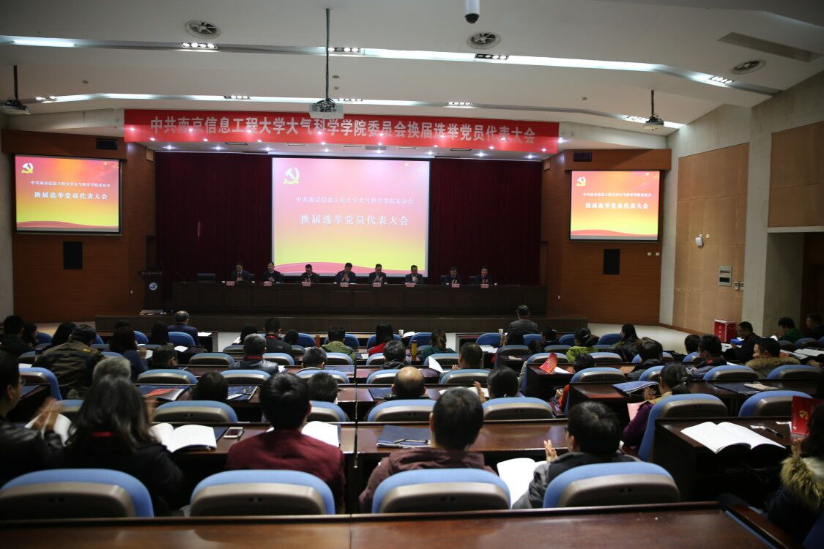
以师德建设为主线，抓党建促教风，引导教师立足岗位比学赶超，强化教师队伍的“树人”功能，2017年大气科学入选国家“双一流”建设学科，在教育部学科评估中蝉联第一。近三年学院新增高层次人才40余人，各级各类教师获奖累计20人次。全面落实立德树人，真抓文化育人，弘扬爱国精神，产生了全国践行社会主义核心价值观“示范团支部”、全国“活力团支部”等先进集体；探索科研育人，厚植气象精神，以导师制、本科生论坛激发学生创新活力，各级创新创业比赛佳绩频传，省级以上大学生创新创业训练项目累计获批16项；拓展实践育人，以助老助幼助残支教活动提升师生服务意识，各支部开展百余次志愿服务；强化网络育人，以新媒体平台建设为抓手，建立各类宣传窗口44个，全面严守网络思政教育阵地。
- 秉初心，强服务，着力扩大党委社会号召力
学院党委始终以服务国家、服务行业为己任，秉承初心，勇于创新，坚持“以创新驱动发展”，对内优化机制激发发展活力，对外共建扩展服务能力，依托大气科学国家一流学科，纵深推进局院共建，深度融合地方经济发展需求，推进环南信大知识经济圈建设，校地融合推进中国气象谷建设。大气科学学院王会军院士担任江北新区科学技术协会委员会主席，为江北新区凝聚高端人才、繁荣科技创新作贡献。罗京佳教授代表学院参加汛期全国气候趋势预测会商，为人民生命财产安全和生产生活保驾护航。
学院党委坚持“笃行以生为本，厚植气象精神”的育人理念，气象与环境联合研究中心党支部常年开展“滋养心灵，从读一本书，讲一个故事开始”主题党日活动，给广西琴棋小学的孩子们捐赠图书，传递关爱。近60年，每年世界气象日积极开展宣传活动，向社会群众科普气象知识，提升公民的气象意识。以气象文化涵养气象人，绝大多数学生毕业后到祖国各地的艰苦地区工作，彰显了“准确、及时、创新、奉献”的气象精神。
获奖感言：不忘初心，笃定奋进，谱写大气科学一流学科建设新华章。

学院党委担当作为，党政同频共振，大幅提升党建及事业发展水平。引进我校首位外籍院士，引进二级教授3名、青千1名，基金获批增长400%、SCI论文增长260%，获省部级科技进步一等奖1项，获批“地理学”优势学科，本科生升学率近50%、毕业生获省部级以上奖励排名第三。

地理科学学院党委先进事迹
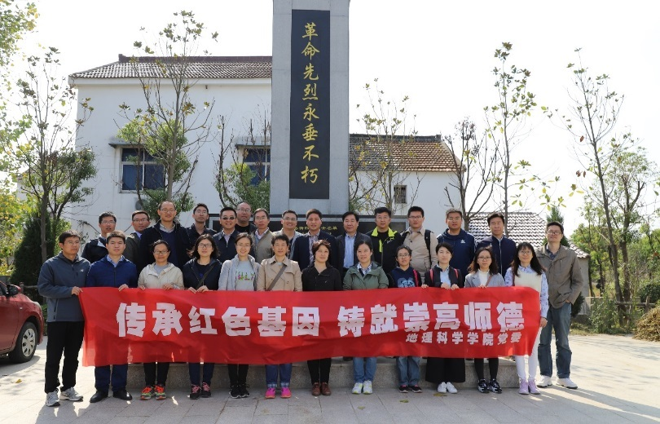
2018年在学校党委及行政的领导下，在各职能部门的帮助及兄弟学院的支持下，学院党委充分发挥党建引领作用，紧密依靠广大党员干部，团结带领广大师生员工，创新办学理念，深化改革举措，提升发展内涵，促进校园和谐，推进了各项事业又好又快发展。在学院行政领导不全的情况下，学院党委积极带领广大师生不断开创学院各项事业跨越式发展的新局面。
（一）担当作为，党委政治核心作用彰显
2018年，学院党委认真贯彻党的教育方针，坚持中国特色社会主义办学方向，努力提高学院党委和学院领导班子驾驭改革发展稳定大局的能力，注重发挥党委的政治核心作用。
新学院建立伊始，在学院领导班子成员极少而且院长没有到位的情况下，学院党委勇于担当，积极稳定师生情绪，主动吸引优秀教职工选择地理科学学院，快速制定学院运行的相关体系，大力改善办学环境及条件，创造性推进学院各项事业跨越式发展，确保了新学院平稳高效运行。学院党委积极动员广大师生开展广泛研讨，并邀请多位地理学界知名专家来院指导，初步确定了学院定位、发展方向及建设路径。
（二）党政合力，内涵建设成效显著
2018年，学院党委坚决落实党政共同负责制，党政合力，攻坚克难，求真务实，开拓进取，快速提升学院发展水平。其中代表性成果有：
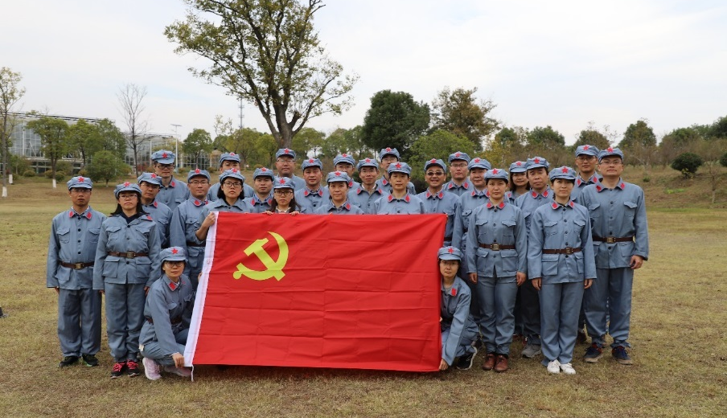
引进我校首位外籍院士；基金获批数量增长400%、纵向到账经费增长267%、SCI论文增长260%，获省部级科技进步一等奖1项。平台建设跨越式发展，建成校级科研平台“土地科学研究中心”；成立“未来地球计划中国委员会•灾害风险管理研究院”；人才工作成果突出，一名教师获批“玛丽居里奖学金”，一名教师获批江苏省第五期“333工程”第三层次培养对象；在大气科学一级学科目录下自主设置二级学科博士点“地表圈层与过程”；立项建设江苏高校优势学科建设工程“地理学”三期项目。
（三）砥砺前行，党建工作水平不断提升
2018年，紧紧围绕落实全面从严治党责任主线，不断完善党建工作体系，提升党建工作科学化水平，为学院深化改革、内涵提升、跨越发展提供了坚强保障。
党性教育持续深化。建院以来，继续抓好全体党员的“两学一做”深入学习教育，构建了“两学一做”学习教育长效机制，结合学院发展定位研讨、关键工作推进等重大事项，继续认真推进党员有针对性的学习教育。
党支部建设进一步加强。为做好新学院的党建工作，学院党委制定和完善了学院发展党员工作实施细则、党的组织生活制度实施细则等规章制度，构建了立体式、全方位党建工作格局。
思想政治教育及党风廉政建设效果显著。学院形成了“想做事，做成事；敢做事，不出事”的良好氛围。
注重宣传、文化及群团等工作。学院快速建成了新学院网站、微博、微信等官方平台，保障院内外工作的及时联系沟通，增强了师生的学院自豪感，营造了良好的工作生活氛围。
获奖感言：坚定政治信念，凝聚党政合力，为地学发展助力！

在校党委和行政的正确领导和关心下，遥感与测绘工程学院党总支坚持党要管党、全面从严治党的方针，坚持抓党建促发展、以发展强党建的工作理念，认真贯彻落实新时代党的建设总要求，进一步推进从严治党向纵深发展，充分发挥了基层党组织的政治核心和战斗堡垒作用，大力推进学院跨越式发展，工作取得显著成效。三年来，遥测院党总支荣获校党建工作创新奖两次、校最佳党日活动优胜奖四次。

遥感与测绘工程学院党总支先进事迹
遥感与测绘工程学院党总支以习近平新时代中国特色社会主义思想和党的十九大精神为指导，坚持党要管党、全面从严治党的方针，坚持抓党建促发展、以发展强党建的工作理念，认真贯彻落实新时代党的建设总要求，进一步推进从严治党向纵深发展，充分发挥了基层党组织的政治核心和战斗堡垒作用，带领全院师生，齐心协力，砥砺前行，大力推动学院跨越式发展和科学发展，工作取得显著成效。三年来，学院党总支荣获校党建工作创新奖两次和校最佳党日活动优胜奖四次。
一、夯实基础，进一步健全组织机构
为切实加强学院党政领导，根据《党章》《中国共产党普通高等学校基层组织工作条例》和《南京信息工程大学基层党委（总支）集中换届选举工作方案》等有关规定，依序顺利完成了党支部换届、科级干部换届和党总支换届工作。
（一）换届选举新一届支部委员。2018年5月，组织召开各支部换届大会，选拔党性强、业务精、有威信、肯奉献的教师党员担任教工党支部书记；选拔学办主任、分团委书记任学生党支部书记。大力推进教师党支部书记“双带头人”工程，全面加强党支部建设力度。
（二）换届选举新一届科级干部。为进一步加强学院科级干部队伍建设，推动学院各项事业科学有序发展，按照公开、平等、竞争、择优原则，2018年7月，完成了院长助理、系主任、系副主任竞聘换届工作。
（三）换届选举新一届党总支委员。为进一步加强基层党组织建设，按照学校的统一部署，积极筹备学院党总支换届选举党员大会。2018年11月，顺利召开全体党员大会，经无记名投票选举产生了新一届学院党委委员，进一步建立健全了组织机构，增强了基层党组织的战斗力和凝聚力。
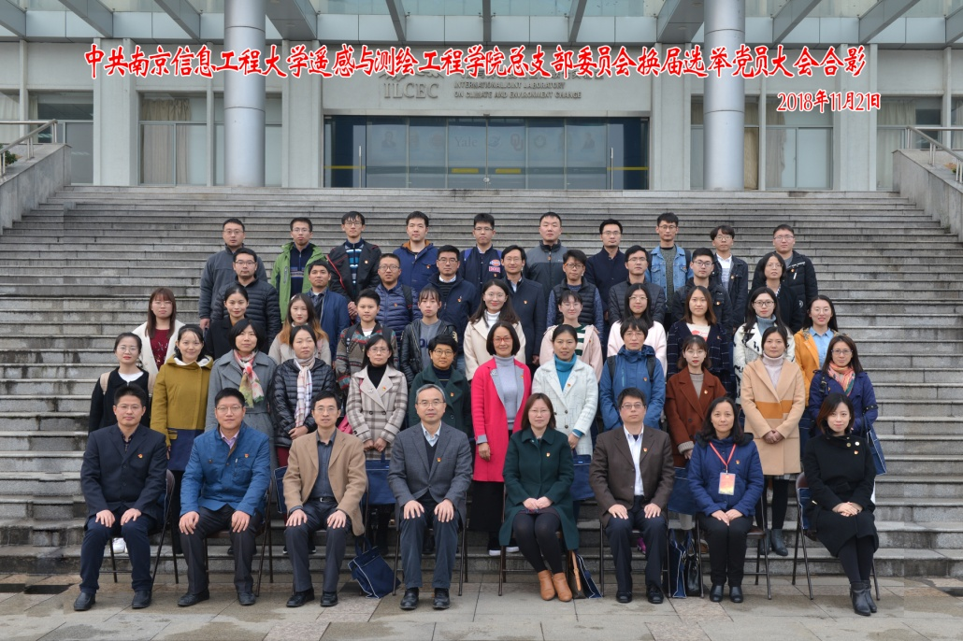
二、从严治党，进一步淬炼党员政治品格
学院党总支为深入引导党员坚定理想信念，增强“四个意识”、坚定“四个自信”、做到“两个维护”，通过加强党员干部廉政建设、规范党员日常教育和管理、定期组织活动，强化党员宗旨意识，不断增强党员党性信仰，提高政治素质，淬炼政治品格。
（一）加强党员干部廉政建设。学院党总支坚持贯彻落实中央精神，贯彻落实学校的各项要求，全面加强党风廉政建设教育，成立学院党风廉政建设领导小组，自觉担起学院党风廉政建设和反腐败斗争工作重任，时刻保持清醒头脑，督促和教育党员干部廉洁自律，落实学院党总支在党风廉政建设和反腐败斗争工作中的主体责任，积极推进党风廉政建设和反腐败斗争，强化对权力运行的制约和监督，提高廉洁自律意识，筑牢拒腐防变的思想长城。在学院党总支的努力下，全院党员干部风清气正，无任何违法违纪问题。
（二）规范党员日常教育和管理。学院党总支一直重视党员的日常教育和管理工作，将思想政治工作渗透到教学、科研、师资培养、行政管理、学生教育等各项工作中，定期召开全院党员大会和党支部党员会议，进行党规党纪宣传教育。制订年度发展党员计划，加强对入党积极分子的经常性教育和入党前的强化教育。在发展学生党员的过程中，学院党总支严格按照校党总支组织部制定的“三公示一答辩”程序，全方面了解学生能力、才干和品质，坚持“成熟一个发展一个”，保证学生党员的品学兼优，保证学生党员的先进性。
（三）定期组织活动，强化党员宗旨意识。学院党总支组织开展了丰富多彩的基层党组织活动，党总支分别以“缅怀前贤铸师魂、弘扬师德树教风”、“学习十九大，不忘初心，牢记使命”为主题，组织教工党员和入党积极分子赴南京陶行知纪念馆、盱眙黄花塘新四军军部纪念馆、淮南新四军后勤基地旧址及华中建设大学旧址开展主题党日活动。以“牢记历史 勤学善思”主题，组织研究生和本科生学生党支部到渡江纪念馆开展党日活动。专题党日活动的开展，让全体党员提升了思想境界，增强了大家的爱国主义情怀，教育效果明显，党员队伍先进性不断提高。三年来，获最佳党日活动奖六项。
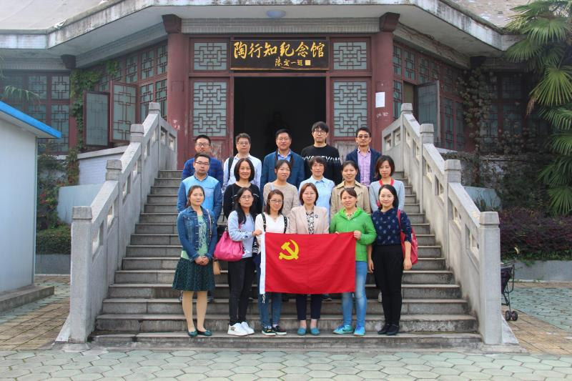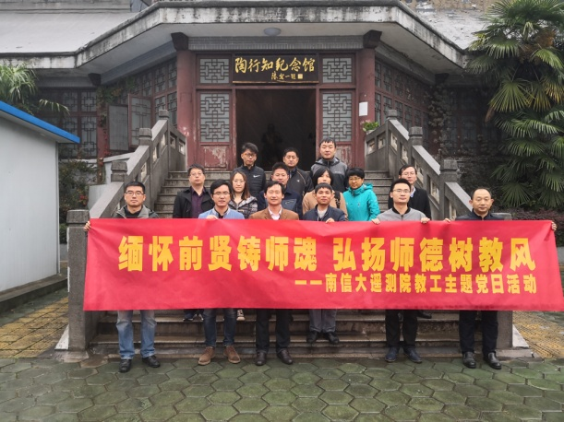
三、完善机制，进一步发挥典型示范作用
学院党总支坚持“改革再深化、机制再创新、制度再完善、服务再提升”的目标，不断深化改革，进一步完善学院党政分工协作、共同负责的管理体制，出台奖励激励制度，全面加强体制机制建设。
（一）坚持党政联席会议制度。学院党总支制定了《党政联席会议制度》，充分发挥政治核心和监督保障作用，在工作中始终坚持党政联席会议制度，按照民主集中制原则，对学院重要事项进行集体研究讨论决策，提高了领导班子集体的作用，提升了决策水平和办事效率。
（二）坚持中心组学习制度。学院党总支坚持中心组学习制度，采取“正式学习定期组织、业余学习及时提醒、学习心得随时分享”机制，认真制定学习计划，充分利用党政联席会、“三会一课”、专题研讨等相对集中的时机，采取集中学习和讨论的形式，认真学习党章党规，学习习近平总书记系列重要讲话精神，切实把思想和行动统一到系列重要讲话精神上来。
（三）出台激励制度。围绕学院中心工作，学院党总支出台了《师德师风先进个人评选办法》《学风建设工作先进个人、先进集体评选办法》《优秀共产党员、优秀党务工作者、先进党支部评选办法》《教学优秀奖评选办法》《科研突出贡献奖评选办法》等激励制度，调动了广大师生的积极性，发挥了各领域模范典型的示范作用。
四、政治引领，充分发挥党风带动作用
党总支为充分发挥党风带动作用，采取党总支、党支部、党员教师、党员学生层层分工，协同联动机制，在学院形成浓厚的学习、教研氛围，取得良好成效。
（一）党风带学风，全面提升人才培养质量。学院党总支通过学风建设暨先进表彰大会、学风建设推进暨先进表彰大会、学风建设巩固月、“以学为本、砥砺奋进”的主题班会、高年级党员和入党积极分子与大一同学学习交流会等系列活动和举措，营造浓厚的学习氛围，形成了良好的学风。2018届、2019届国内考研录取率均在31%以上，在全校19个学院中除气象类学院位列前三；2017届、2018届就业率100%，毕业生基础扎实，广受欢迎。2019年，郑舒元、王歆程获第十六届“挑战杯”大学生课外学术科技作品竞赛江苏省赛一等奖、孙媛获美国大学生数学建模特等奖,以上项目为学院首次突破。
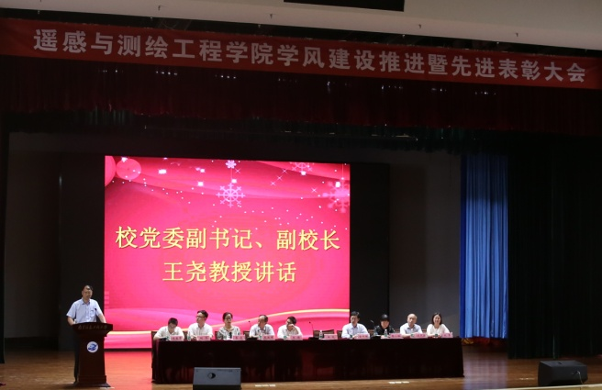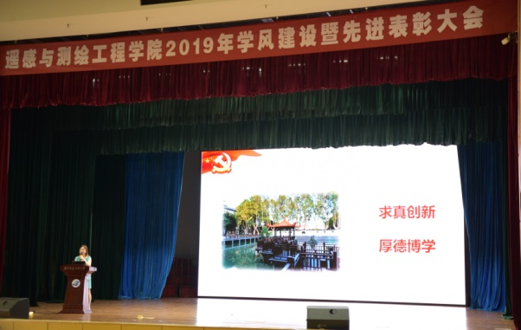
2018年学风建设推进暨先进表彰大会 2019年学风建设暨先进表彰大会
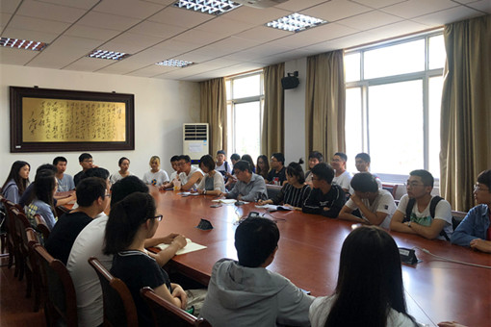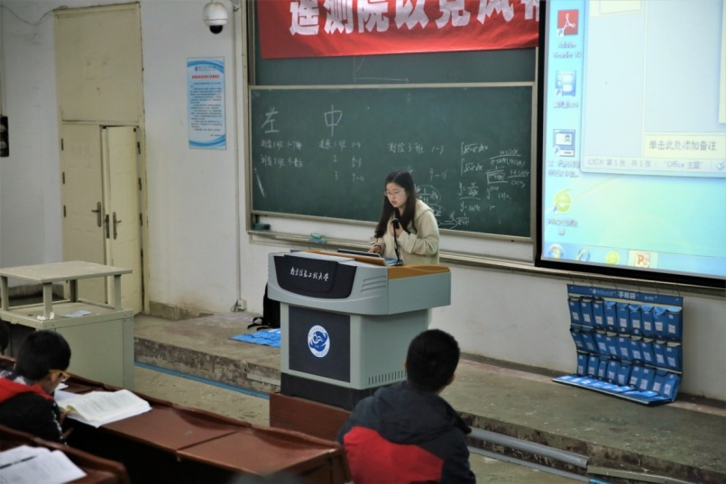
“学风建设巩固月”启动会 专业综测双第一党员学生讲学习心得
(二)党风带教风，全面加强师德建设力度。学院党总支召开了以“弘扬高尚师德、潜心立德树人”为主题的教师座谈会；组织教工党员和入党积极分子前往南京陶行知纪念馆开展“缅怀前贤铸师魂、弘扬师德树教风”主题党日活动；进行了学风建设先进工作者的评比和表彰;组织教师进行《新时代高校教师职业行为十项准则》《教育部关于高校教师师德失范行为处理的指导意见》文件精神的学习；进行师德师风问卷调查；出台了《遥感与测绘工程学院师德师风先进个人评选办法》并进行了先进个人的评选。通过以上系列措施的推进，不断加强师德师风建设，学院涌现出一批敬重学问、关爱学生、严于律己、为人师表、受到学生尊敬和爱戴的教师。
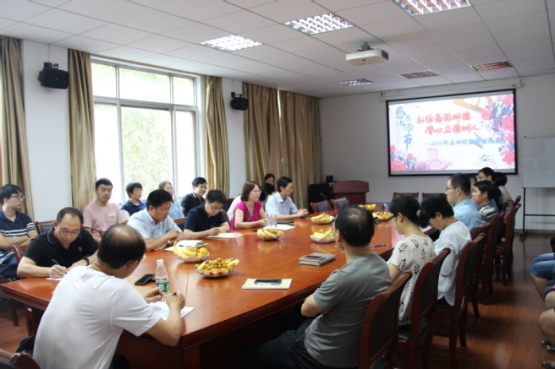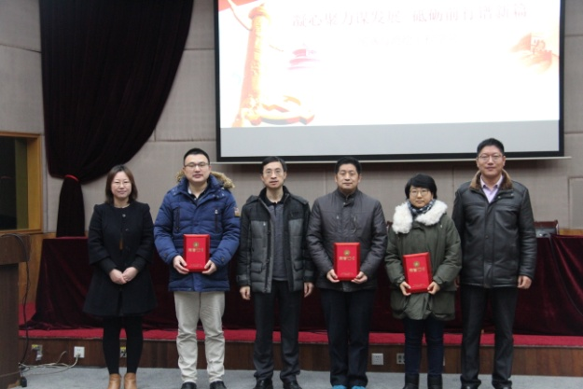
“弘扬高尚师德 潜心立德树人”教师座谈会 2019年师德师风先进个人表彰
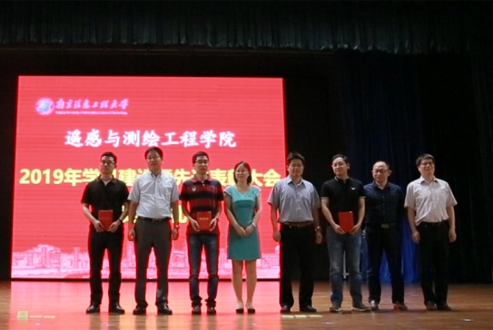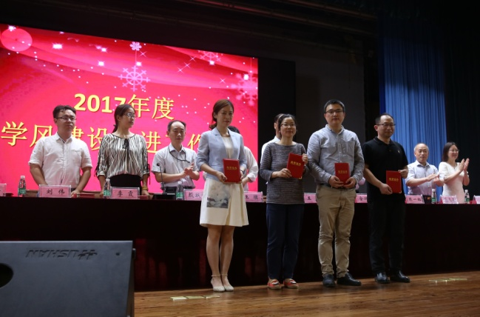
2019年学风建设先进教师表彰 2018年学风建设先进教师表彰
遥感与测绘工程学院党总支作为基层党组织，充分发挥了
政治核心和战斗堡垒作用，把抓党建工作和抓学院发展紧密结合起来，坚持改革创新、重点突破、追求卓越的理念，团结带领学院全体师生，创造性地开展工作，大力推动学院各项事业跨越式发展，开创了新时代基层党总支党建工作新局面。
获奖感言：党建促发展,发展强党建,推进学院跨越发展

海洋科学学院党总支先进事迹
党的宗旨就是为人民服务，加强服务型基层党组织建设，就是把推动基层党组织建设、党员教育管理与服务学院事业发展、服务广大师生紧密结合起来，与领导和管理于服务之中，充分发挥推动发展、服务群众、凝聚人心、促进和谐的作用。近年来，学院党总支以党中央各类主题教育活动为契机，加强党员教育管理，严肃党内政治生活，创新党员服务方式方法，确实以服务带动学科建设、科学研究、教学改革、管理服务等，有力促进学院各项事业又快又好发展。
一、深入开展各类主题教育活动，加强思想政治教育夯实服务型党组织建设基础
党的十八大以来，党中央在全党中开展了党的群众路线教育实践活动、“三严三实”专题教育活动和“两学一做”学习教育活动。对于每一次主题教育活动，学院都科学制定方案，精心谋划各项活动，确保活动覆盖到每一个党支部和每一名党员，确保活动取得实效，强化了思想政治教育，提高了党总支和党支部的战斗力，夯实了建设服务型党组织的思想基础。
党校是加强思想政治教育的重要阵地，学院党总支重视学院分党校的工作，面向入党积极分子和学生骨干，定期开展培训班，书记带头讲党课，宣讲党的理论知识，开展党性锻炼活动，为学院的健康发展营造了风清气正的氛围。
为鼓励广大党员培养阅读习惯，通过读书促进修身养性，学院党总支还科学利用学校的党费返还款，为广大党员购置各类读本，营造了爱读书、爱学习的良好氛围。
近三年，学院获学校优秀共产党员称号6人次，优秀党务工作者3次，最佳党日活动3次。
二、规范党内政治生活，确保学习效果筑牢基层党组织为民服务的初心
习近平总书记曾指出：党内政治生活是党组织教育管理党员和党员进行党性锻炼的主要平台。有什么样的党内政治生活，就有什么样的党员、干部作风。一个班子强不强、有没有战斗力，同有没有严肃认真的党内政治生活密切相关。为进一步规范学院基层党组织的党内政治生活，学院依据《党章》等文件精神，将每一名党员，都编入一个基层党支部，严格党内各项政治生活，接受党组织的教育管理。定期召开党小组会、党总支会、党员大会，党员领导干部带头讲党课。定期开展主题党日活动，充分利用南京地区的红色教育资源，引导广大党员牢记使命，为民服务。
为方便学习的沟通与交流，学院还建立了“向阳红”QQ群，定期分享学习的心得与体会，定期在群里共享关于党史、改革开放社会发展成绩的视频资源，扩大了大家学习的资源，取得不错的效果。我们还在一些重要事件的时间节点，组织大家学习党的历史，了解社会主义事业发展的进程，国内外发展形势，习近平总书记系列重要讲话精神，学习习近平总书记治国理政的重要论述，既引导大家深入学习了解国情、党情和世情，更激发大家为学院事业发展努力工作的热情与激情。
为更好服务学院和师生发展，学院还定期召开发展研讨会，开展基层大调研活动，查找与梳理新形势下困扰学院和师生发展存在的问题，发现一件着力解决一件，解决不了的积极向相关职能部门反映，近三年，共为师生解决困难问题十余件，扩大党组织的了影响力、增强了凝聚力。
三、创新服务方式，围绕事业发展充分发挥党员队伍先锋模范作用
高校承担着人才培养、科研研究、服务社会、文化传承的四大功能，学校提出了“笃实以生为本、厚植大学精神”的育人理念，服务学生成人成才是学院办学的首要任务，为了更好服务学生成长，在学院党总支的领导下，遵循高等教育规律、依据青年学生成长的规律，探索建立导师制、“三个导向”学生教育管理理念、学习困难生帮扶活动等，为提高基层党支部战斗力、全体党员发挥先锋模范作用搭建了平台，既帮助了学生的成长，更充分发挥了党员的先锋模范作用，党建工作与学院育人工作实现了有机结合。
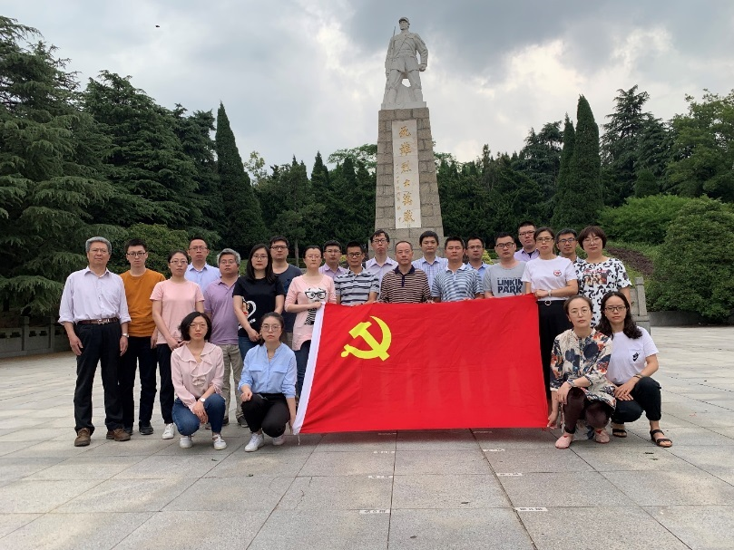
近三年，在学院党总支的正确领导下，党员骨干在各自工作中勇于承担重任，开拓进取，学院氛围风清气正，各项事业发展又好又快，在教学和科研方面均取得了较好的成绩，主持国家自然科学基金均取得了较好的成绩，主持国家自然科学基金国际合作重点项目1项，优秀青年科学基金1项，国家自然科学基金目、重点研发计划课题、863 课题、海洋公益性行业科研专项课题以及其它多项省部级目共近60项。获得省部级一等奖1项，市厅级三等奖1项，出版专著7部，授权国家发明专利20项、实用新型专利19项，发表SCI（E）论文200余篇，其中第一单位论文60余篇。80多名学生获国家奖学金和国家励志奖学金，30多名学生在全国“高教社杯”大学生数学建模竞赛、高校气象科技创新创业大赛、中国“互联网+”大学生创新创业大赛、各类英语、海洋知识及江苏省大学生“挑战杯”科技作品等竞赛中获一、二等奖，学生获评科技发明专利10项，软件著作权 4 项；2016-2018 届毕业生就业率达 100%，考研出国率分别为35%、46%、40%。2018年学院获得海洋科学一级学科硕士点。
学院取得的成绩得到学校的高度认可，连续多年年终考核优秀。
获奖感言：继续认真贯彻落实“十九大”精神，持续打造服务型党总支，推动学院事业又好又快发展。

雷丁学院党总支以建设学习型、服务型、创新型党组织为目标，注重提高领导班子的政治思想水平和核心领导力，以师德建设为抓手,提升党员教师的先进性。结合思想政治专项学习、丰富多彩的党日活动，积极开展党建创新工作，构建党员教育和培养的长效机制。

雷丁学院党总支先进事迹
雷丁学院党总支现有党员22人，其中正式党员13人，是一个充满朝气、富有活力、讲奉献、能战斗的基层党组织。
一、加强政治建设，营造干事创业氛围
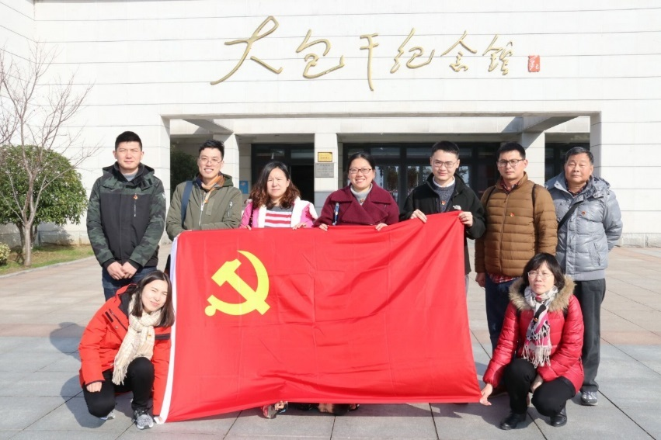
（一）坚持理论学习，不断提升政治素养。学院党总支制定中心组成员学习计划，深入学习习近平新时代中国特色社会主义思想和党的十九大精神。结合学院实际情况进行研讨、布置和推进，提高政策理论水平，提升党总支领导力、凝聚力，对学院各项工作的稳步推进奠定了坚实的思想政治基础。
（二）围绕中心工作，凝心聚力谋划发展。党总支围绕学校中心工作和学院发展目标，注重民主管理、科学管理，坚持党政共同负责制和民主集中制，定期召开党总支会议、党政联席会议，研究讨论学院日常工作。凡涉及学院重大事项，集思广益。班子团结，相互支持，密切配合。
二、加强组织建设，发挥党员示范作用
（一）加强组织发展，保障党员发展质量。学院加强对学生的教育和引导，建立了规范的党员发展选拔制度，严格遵守党员发展流程，2018年接收了9名学生预备党员。2018级有108名学生递交了入党申请书，较前几年有大幅增长。近两年共有2位青年教师积极向党组织靠拢。
（二）丰富学习活动，增强党性教育效果。党总支开展丰富多彩的学习活动，集中学习王继才、张富清先进事迹；集中观看改革开放四十周年大会；组织教师和学生党员、入党积极分子参观安徽凤阳小岗村、雨花台烈士陵园、侵华日军大屠杀遇难同胞纪念馆等。
三、坚持立德树人，提高人才培养质量
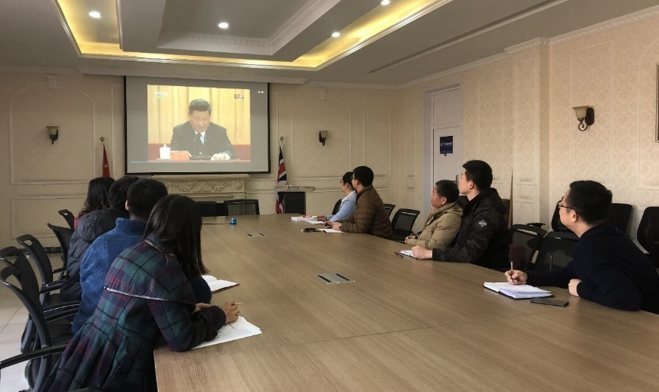
（一）强化师德师风，提高教师党员素养。院总支高度重视教职工的思想政治教育，营造良好的政治学习氛围。注重教师业务培训，已有16位任课老师获得雷丁大学教师资格认证。开展师德师风教育，以各种形式带动学院党员教师加强自身素养，提升党员教师的道德水平和先进性。在英语课程上构建“课程思政”体系，党员教师带头梳理英语课程脉络，切入思政教育，培养学生民族自豪感和时代使命感。对外教开展中国国情和传统文化教育，组织丰富多彩的活动，将其纳入课程思政体系。
（二）加强思想引领，培养学生家国情怀。院党总支按照学院人才培养目标，加强对学生道德品质的塑造、创新意识的培养和全球视野的拓展，积极实践“以生为本，立德树人”。在雷丁道德讲堂、“彩虹行动”的基础上，2019年举办《全球视野与学术素养提升》系列课程，邀请国内外院士、知名学者和优秀企业家开展讲座。
党总支“感悟小岗精神，重温改革历程”党日活动获校最佳党日活动。《构建中外教联动课程思政体系，推动中外合作办学党建创新》党建创新项目获校2017-2018党建创新奖。学院2015级学生96%以上赴雷丁大学完成第四年学习，目前已有85%左右的学生获得世界前100强大学的研究生录取通知书。学院近年来办学影响力迅速提升，愈来愈受到社会的认可。
雷丁学院党总支按照校党委的统一部署，以高度的政治责任感，以求真务实和开拓创新的精神，团结和带领党员和教职工，为学校的双一流建设更加扎实有效的开展工作。
获奖感言：继续带领全院教职工，为学校的双一流建设做贡献。

近年来，院党委在上级党组织的坚强领导下，深入贯彻党的十九大精神和习近平新时代中国特色社会主义思想，扎实开展党的群众路线教育实践活动，不断加强党员干部思想、组织作风和党员队伍建设，充分发挥基层党组织战斗堡垒核心作用和党员先锋模范作用，组织和带领学院教职工为学校建设和发展做出了积极贡献，为学院的改革、发展、稳定提供了坚强有力的思想保证、政治保证和组织保证。

滨江学院党委先进事迹
一、坚定实施“党建领头雁工程”
为进一步深入推进“两学一做”学习教育常态化制度化，加强我院党建工作，学院精心制定了《关于进一步深入开展两学一做，实施党建领头雁工程的通知》。通过健全工作制度、落实工作保障、压实工作责任、形成长效机制，全面加强和改进学院党建工作。 一直以来，学院党委充分发挥党委核心作用，加强党支部战斗堡垒建设。已开展党员“亮身份、树形象、作表率”主题活动，实施了党员教工领读计划，与无锡市行政审批局等单位签约“党建联盟”，聘请校外党建导师，加速推进校地融合。
二、不断强化班子建设
根据校党委要求，组织召开换届选举党员大会，选举产生新的党委领导班子，为学院各项工作的顺利开展奠定了良好的组织基础。积极推进学习型领导班子建设，院党委坚持开展中心组学习，贯彻落实中央精神和上级指示，时刻保持与党中央的高度一致。积极督促党员领导干部参与南京信息工程大学网络培训，保质保量完成学习任务。
三、持续激发基层党组织活力
为适应迁址办学实际，更好发挥院党委核心作用和党支部的战斗堡垒作用，学院进一步优化了基层党组织设置，滨江学院原有的9个总支、24个党支部调整为21个支部，其中无锡新校区10个支部、南京校区11个支部。
支部调整后，迅速选配支部书记、充实支部委员，学院基层党组织活力进一步增强。学院各支部持续深入开展“两学一做”学习教育、积极实施“党建领头雁工程”。大气与遥感系学生党总支的微党课“学习十九大 青春建新功”获第二届全国高校“两学一做”支部风采展示活动——学生党支部微党课特色作品。
四、广泛开展党日活动
学院党委把“最佳党日活动”作为支部建设、党员教育重要载体。在吸取以往党日活动经验的基础上，改进活动方式，充实新内容，创造新经验，树立品牌，打造精品，为党日活动注入新的活力，使党日活动成为提高党员综合素质、增强党性锻炼的有效载体。院内基层党组织，先后开展“探寻我的入党初心”“改革开放铸辉煌，不忘初心再出发”等形式多样的主题党日活动。 以滨江学院党委名义申报的《凝心聚力促发展，真抓实干谱新篇--滨江学院打造“最佳特色党日活动”品牌》获2019年校最佳党日活动。
五、深入开展党建创新研究
以党建创新项目研究为平台，提升党建工作理论化水平。我院积极组织申报各类党建工作创新项目，2018年认真评选并立项资助院级党建研究项目30项，2019年获批校党建课题14项，产出了一系列理论和实践研究成果，有效支撑了党建工作。
六、以群团工作为纽带，营造良好发展氛围
以分工会为纽带，积极主动关心教职工工作生活，通过组织丰富多彩的文化体育活动，凝聚人心、服务发展。院工会先后获得第六届教职工羽毛球比赛团体总分第一名、教职工党的十九大精神知识竞赛集体二等奖、女教职工艺术插花摄影比赛三等奖等荣誉，展现了滨江学院教职工积极进取、团结一致、奋发有为的精神面貌。
积极加强与无锡市关工委组织的联系合作，承办在锡高校关工委协作组会议，组织男女篮球队参与2018无锡市大学生篮球赛。
获奖感言：凝心聚力促发展，砥砺奋进谱新篇。
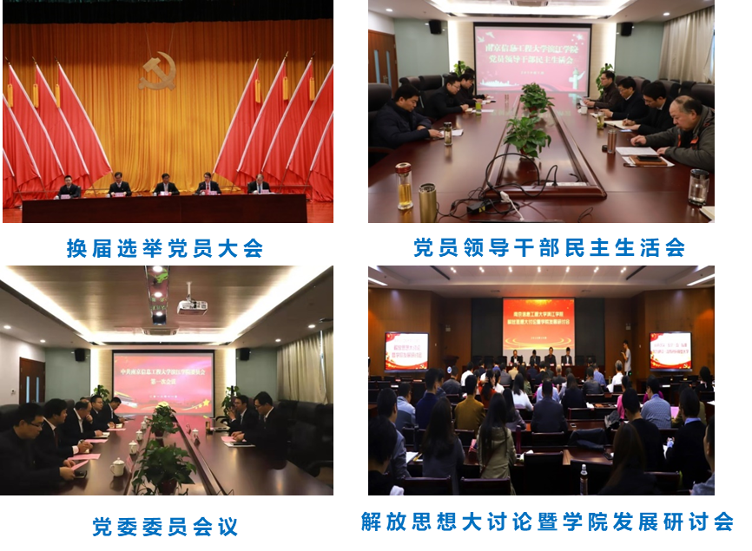
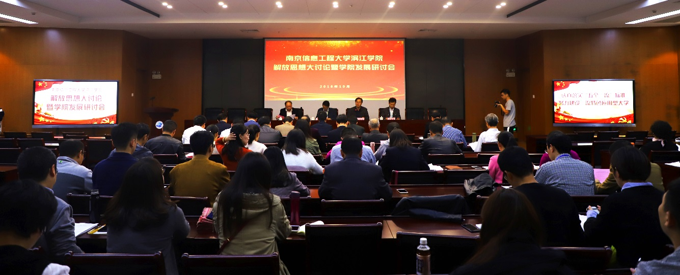

☆ 先进党支部 ☆

气候学系党支部是一支学习型、服务型、创新型、作风过硬的队伍，始终以“爱岗、敬业、开拓、进取”为目标，是大气科学学院的核心教学和科研力量。

大气科学学院党委气候学系教工党支部先进事迹
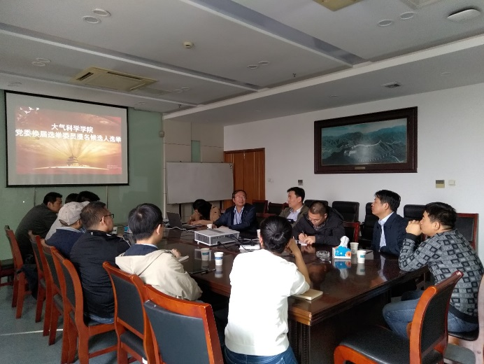
近年来，气候学系在上级党委的正确领导下，在全体教师的共同努力下，奋力拼搏，开拓创新，以“爱岗、敬业、开拓、进取”为目标，努力创建学习型、服务型、创新型党组织。气候学系历来承担本专业和相关专业气候学类课程的教学和实习任务，是大气科学学院的核心教学和科研力量，气候学系党支部成员带领教师建立“大气科学专业课主干程群国家级教学团队”、立项江苏高校优势学科建设工程和大气科学学科和国家级实验教学示范中心——大气科学与环境气象实验中心；先后获得江苏省优秀教学成果特等奖(高等教育类)、全国大气科学类青年教师教学竞赛二等奖、国家科学技术进步二等奖、青海科学技术二等奖、两项自然科学优秀学术论文优秀奖等奖项；书写多部中英文教材，气候学系为大气科学学院荣获人力资源社会保障部、教育部“全国教育系统先进集体”、入选2015年江苏省品牌专业、入选国家“双一流”建设学科名单、大气科学学科在教育部第四轮学科评估中被评为“A+”学科以及进入全球ESI排名前1%等均做出了突出贡献。
一、加强思想建设，推进学习型党支部建设
支部积极推进学习型党支部建设，不断提高党员的理论水平和思想政治水平。利用信息技术丰富支部组织生活形式和效果，建立支部的网络之家，通过学习强国平台，积极学习党的方针政策，在此基础上开展了灵活有效、形式多样的实践活动，如组织观看爱国主义电影、定期开展研讨活动、开展学习伟人的优良家风家训等活动、定期开展批评与自我批评，使组织生活真正成为教师党员思想上交流沟通，进行党性教育的有效载体。切实提高教师的理论水平与思想素质，坚持学用结合，形成了“以个人促组织、以组织带个人”的良性机制。
二、加强组织建设，建立健全党支部的工作制度
支部认真落实党建工作责任制，工作制度健全，能够坚持党支部委员会议制度、组织生活会制度、党内学习制度、党员联系群众制度、支部工作记录等制度，各项工作机制运行良好。重视党内民主制度建设，尊重党员主体地位，保障党员民主权利。
三、 做好三个结合，加强服务型党支部建设
支部贯彻“三全育人”理念，举办了多项活动，服务于学生成长成才。
1、支部工作与服务学生相结合。
（1）举办“风云论坛——与学生面对面”学术沙龙系列活动。为全面推进气候学系本科生的科技创新教育，进一步加强第二课堂建设，营造积极向上的校园文化氛围，本系教师面向大气科学专业本科生举办了多次“风云论坛”学术沙龙系列活动。多次鼓励学生参加支部教师党员组织的国际、国内学术研讨会。
（2）设立特困生助学岗。为进一步推动“为民服务创先争优”活动，落实“两联系三服务”，大气科学学院鼓励科研经费充足教工党员面向学院中低年级家庭经济困难的优秀学生设立特困生科研助学岗，对他们在经济上给予资助，在学业上进行指导，在科研创新能力上进行培养。
（3）积极组织学生参与校外实践教育等活动。在上好课的同时，支部教工党员积极指导学生参加校外实践教育等，取得了良好的成效。旨在通过建设校外实践教育基地，推动其承担高校学生的校外实践教育任务，促进高校和行业、企事业单位、科研院所、政法机关联合培养人才新机制的建立；推动高校转变教育思想观念，改革人才培养模式，加强实践教学环节，提升高校学生的创新精神、实践能力、社会责任感和就业能力。
（4）组织学生到企业开展创新实践学习。为增强学生的实践技能和创新意识，使学生更加深入地了解企业，促进学院与工作单位的合作与发展，我系组织学生到各气象部门参观学习。通过这些活动，使同学们身临其境地感受到了气象局内的工作、生活氛围，对自己学到的专业知识有了更多的感性认识，增强了他们对专业学习的兴趣，对他们将来顺利地从校园走向社会发挥了积极作用。
2、支部工作与教学科研工作的相结合。
（1）“传帮带”活动。支部在了解关心教师、尊重教师的成长需要的基础上，通过“传帮带”活动推动梯队建设，为教师的发展和自我实现指引道路。新教师进校后支部会指定一位教学经验丰富的老教师作为指导老师，通过教学方法的传授、关键要点的点拨、听课、点评等方式对青年教师的教学工作给予指导。
（2）开展“教学科研树先锋”活动。支部注重为教师的成长和发展创造良好的环境，开展“教学科研树先锋”活动，为教师们提供一个比知识、比能力、比贡献的舞台。
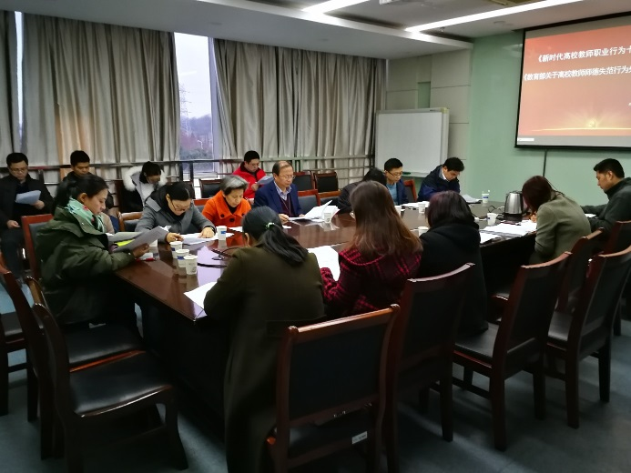
在教学研究与改革方面的表现尤其突出。在教学中紧跟学科前沿，着眼人才培养的全过程，注重培养大学生的科学精神和人文精神。书写多部中英文教材。多项教学成果获江苏省及国家教学成果特等奖、二等奖。主持参与了多项国家级、省部级及市厅级等各类各级科研项目。近五年，所主持的科研项目87项，共发表高水平学术论文200多篇，SCI（E）收录论文近90余篇。科研项目到账总经费近2800万元。科研成果显著，国家自然科学奖二等奖2次，中国科学院自然科学奖、国家自然科学基金杰出青年基金进步奖、国家科学技术进步二等奖、青海科学技术二等奖各1次，自然科学优秀学术论文优秀奖2项；获得江苏省优秀教学成果特等奖(高等教育类)、全国大气科学类青年教师教学竞赛二等奖、江苏省及国家教学成果特等奖、二等奖；中组部千人计划1人，国家“万人计划”青年拔尖人才2人，江苏省杰青1人，“省333工程”人选二层次1人、江苏省“青篮工程”优秀青年骨干教师培养1人、江苏省“六大人才高峰”项目人才培养对象1人，科技部创新推进计划“中青年科技创新领军人才”1人，世界气候研究计划2人，国际气候变率及可预测性研究计划亚澳季风工作组委员1人，全国气候与气候变化标准技术委员会委员1人，中国气象局科技领军人才1人。
- 支部工作与服务社会相结合。
支部积极为教师搭建平台，开展校企、事业、科研单位产学研合作，既能解决企、事业和科研单位的实际应用问题，又扩展学校在人才培养和科学研究方面的资源，实现校企、事业和科研单位共同发展。支部先后与宁夏气象科学研究所、中科院寒区旱区环境与工程研究所、兰州干旱气象研究所、国家气候中心、中科院大气所等单位进行了合作。通过共建活动，不仅激发了党员骨干教师的闯劲和活力，良好的建设成效还吸引了该院全体党员教师的干劲。
气候学系教工党支部全体成员将不断提高自身政治理论水平，充分发挥党组织的战斗堡垒作用，为学校各项事业的发展做出新的贡献。
获奖感言：勤奋敬业，激情追梦。
大气科学学院党委18级硕士研究生第一党支部，自成立伊始，在上级党委的领导下，以“牢记初心使命，争创先锋支部”为宗旨，开展改革开放40周年等主题学习教育活动，走出校园，走进社区，走向偏远山区，服务社会，助力教育扶贫。

大气科学学院党委18级硕士研究生第一党支部先进事迹
一、支部概况
南京信息工程大学大气科学学院18级硕士研究生第一党支部，现有党员15人，均为气象学专业2018级硕士研究生。
二、创新特色活动，激发党建活力
（一）“致敬改革开放40周年——昂首奋进新时代”
2018年9月至12月，支部开展“致敬改革开放40周年——昂首奋进新时代”主题教育系列活动，包括4个部分：
1.“追本溯源寻历史，多管齐下树信仰”：集中分散学习、多次多形式回顾历史；
2.“解放思想辩真理，不忘初心再出发”：集中讨论、媒体讨论，活动期间支部同学征文获评省二等奖，网络点击量破5000次；
3.“传承精神勇担当，知行合一勤服务”：通过“大气·寓见”活动走进本科生宿舍宣讲党的理论知识、交流学习经验；
4.“寄语改革新时代，同心奋斗续华章”：便利贴心语、支部大会树目标、互相监督促进步。
（二）“创建学习型党支部，书香千里结对筑梦”
2019年3月至5月，支部开展“创建学习型党支部，书香千里结对筑梦”主题系列活动，包括4个部分：
1.“党员共读书，创书香支部”：支部党员通过“学长半月谈”活动与本科生交流读书心得，推荐红色经典；走进本科生宿舍诵读《毛泽东选集》等经典著作，交流心得；举办读书交流会，分享读书感受。
2.“党员朗读者，书声传千里”：支部党员诵读经典在学院官方微信公众号上推送，诵读纪实文学《梁家河》音频在广西都安高中校园广播站播放，引领青少年追寻习总书记成长的足迹。
3.“书香传千里，祝福送远方”：支部向广西都安县地苏镇拉棠村小学建桥教学点每位学生捐赠一本《英汉词典》，向学校捐赠课外读物，帮助孩子们架起通向外界的桥梁。
4.“朋辈结对，助学筑梦”：与国家级贫困县广西都安高中的学生交流成长困惑，支部15名党员共与高中生一对一来往纸质书信222封，并持续通过QQ等开展结对筑梦工作。支部还在都安高中开讲《五四青年话成长》等远程主题团课等，持续开展多形式的助学筑梦活动。
三、争做优秀党员，争创先锋支部
支部获得2018年度学校“最佳党日活动”，并被学校推荐申报江苏省2018年度“高校最佳党日活动”。支部同志在国际期刊发表论文，获得中国研究生数学建模竞赛一等奖、优秀共产党员。
获奖感言：画好“同心圆”、凝聚“向心力”，打造“主心骨”。
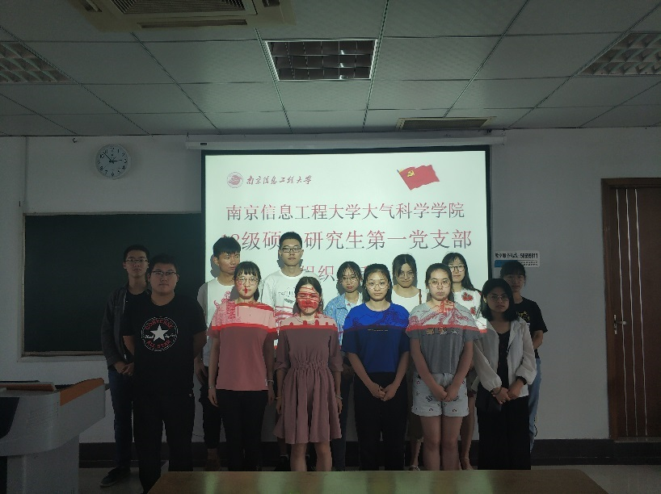
气象与环境联合研究中心党支部是一支信念坚、政治强、本领高、作风硬的队伍。注重思想引领，注重强基固本，注重锤炼党性，注重务实笃行，切实发挥了基层党组织的战斗堡垒作用。

大气科学学院党委气象与环境联合研究中心教工党支部 先进事迹
气象与环境联合研究中心党支部现有党员8名，其中预备党员2名，是一支信念坚、政治强、本领高、作风硬的队伍。
一、注重思想引领，严把思想政治教育“总开关”
该支部组织党员深入学习党的十九大精神和习近平新时代中国特色社会主义思想，充分利用“学习强国”平台，创新学习方式，强化“四个意识”，始终在思想上政治上行动上同以习近平同志为核心的党中央保持高度一致。党支部成员政治学习热情高涨，支部“学习强国”均分在大气科学学院党委始终名列前茅，迄今，党支部中“学习强国”积分3000分以上人数过半，2000分以上人数达87.5%，营造了你追我赶、共同进步的浓厚学习氛围，逐步成长为政治思想坚定、理论基础扎实的学习型党支部。
二、注重强基固本，夯实基层建设“总基石”
党支部作为党的最基层组织，是党的全部工作和战斗力的基础，是党永葆生机和活力的重要组织保障。该支部严格遵守党章党纪，高度重视党支部基础建设和党员队伍发展，对标落实发展党员程序，于2018年12月顺利接收2名同志为中共预备党员，为党支部注入新的力量，有利于支部焕发生机活力，为支部工作的进一步开展夯实基础，推动党支部建设和组织工作提质增效。
三、注重锤炼党性，烧旺支部组织生活“大熔炉”
该支部以“不忘初心，传承使命，奋勇担当”为主线，先后开展了“追忆国共谈判历史，激励新时代新担当新作为”、“滋养心灵，从读一本书，讲一个故事开始”、“改革不停顿，开放不止步，学习在路上”系列主题党日活动，大大提升了支部党员的党性修养和爱国情怀，在“梅园精神”和“渡江精神”的感召下，党员同志更加不忘初心、牢记使命，坚守理想信念、砥砺品格，坚定改革步伐、对党忠诚，勇做新时代的排头兵。
四、注重务实笃行，争做新时代改革创新的“先锋队”
党支部党员信仰坚定、敢于担当，充分发挥党员的先锋模范作用和战斗堡垒作用。立足本职岗位，认真、高效开展各项工作，并善于总结经验，改革创新，严肃开展批评与自我批评，工作成效显著：2018年12月气象灾害预报预警与评估协同创新中心成功入选教育部首批省部共建协同创新中心，实现了我校国家级科研平台的重大突破；成功举办43场学术交流会议；顺利保障我校大型高性能计算共享服务平台稳定运行及升级，为我校师生提供科研技术支撑。
夯实党支部根基，奏响高质量发展“进行曲”，用奋斗和激情书写热气腾腾的“南信大答卷”。
获奖感言：牢记初心使命，争创先锋支部。

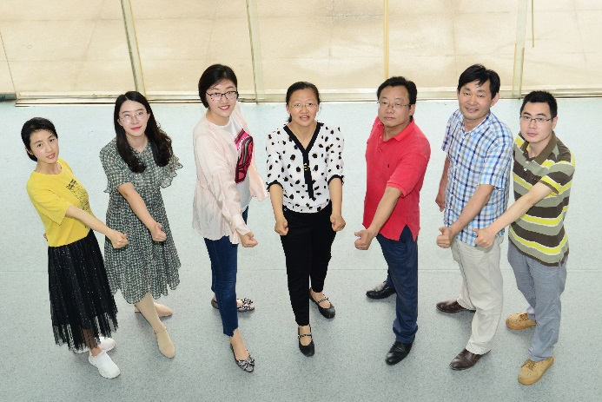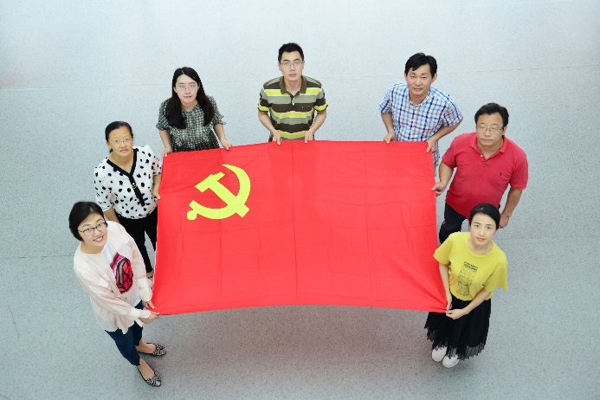

应用气象学院党委应用气象学系教工党支部先进事迹
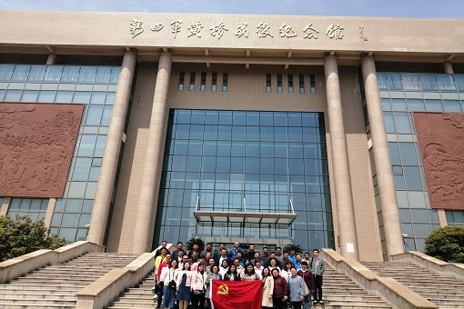
草长莺飞，春和日丽，2019年4月13日，应用气象系教工党支部在院党委的带领下全体参与参观新四军黄桥战役纪念馆，进行了一场生动的爱国主义教育。讲解员从黄桥战役的大背景入手，详细介绍黄桥战役的人物历史背景，让大家了解到新四军7000余人在陈毅粟裕等优秀将领指挥下，同国民党、地主武装、伪军等势力周旋，运筹帷幄，在弱势兵力、装备条件下，艰苦奋战，以一部兵力坚守黄桥，主力隐蔽于黄桥西北一带；以另一部兵力诱敌进入黄桥阵地前沿，分割包围，再将其逐一消灭。黄桥决战的胜利，新四军与八路军实现了胜利会师，奠定了苏北抗日根据地的基础，打开了华中华东抗战的新局面，黄桥战役也创造了以少胜多的光辉范例。中国共产党领导下的新四军，同广大的黄桥的人民紧密联系，据说闻名世界的黄桥烧饼就是人民为新四军子弟兵准备干粮专门制作的，不仅美味可口，还方便存储。新四军指战员不仅作战勇敢，还富有智慧，与当地的开明资本家合作，形成武装统一战线，为新四军取得黄桥战役胜利奠定基础。最后还参观了新四军缴获的各种武器，同志们感叹，中国共产党领导下的新四军能在艰苦条件下、实力悬殊条件下取得黄桥战役的胜利非常不容易，我们要学习这种战争年代的共产党员表现出来的精心谋划、宏才大略和英雄气概，为国家的高等教育事业增砖添瓦，培养合格的新时代的社会主义接班人。
2019年每周三继续召开支部会议，讨论国家大事，学习习近平总书记的最新讲话，“立德树人”，高素质的教师队伍直接决定大学的办学能力和水平，作为新时代的高校教师，更要先受教育，才能成为学生健康成长的指导者和引路人。学习之余，老师们也会相互交流科研、教学心得，共同提高教书育人和科学研究水平。
积极组织党支部成员参加学校的“迈进新时代，幸福舞起来”广场舞赛，在迈进新时代的歌声里，老师们舞姿优美，积极向上，不仅提高了团队协作的能力，也深刻感受到时代的召唤，精神面貌焕然一新，最终取得了第八名的好成绩。
党支部成员还积极参加学校组织的教职工趣味运动会，并取得了优异的成绩。另外，还组织应用气象系教职工参与校园健步走活动，锻炼身体。
5月19日，党支部还组织近小学生参加农业气象科普活动，参观了农业气象实验站，宣传了应用气象知识，同学们了解了农业气象灾害的危害，气候编号对农作物生长的影响，如何采用一些仪器测定对应的气象参数等，在欢声笑语中，同学们认识到应用气象学的很多知识，对气象知识在生产生活中的重要作用有了深入的了解，活动得到了参与家长的一致好评。
获奖感言：勤奋敬业，激情逐梦，身体力行，不忘初心！
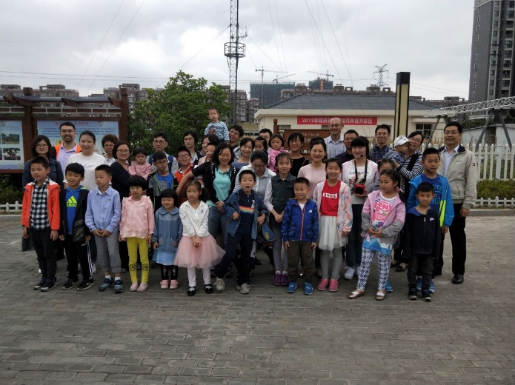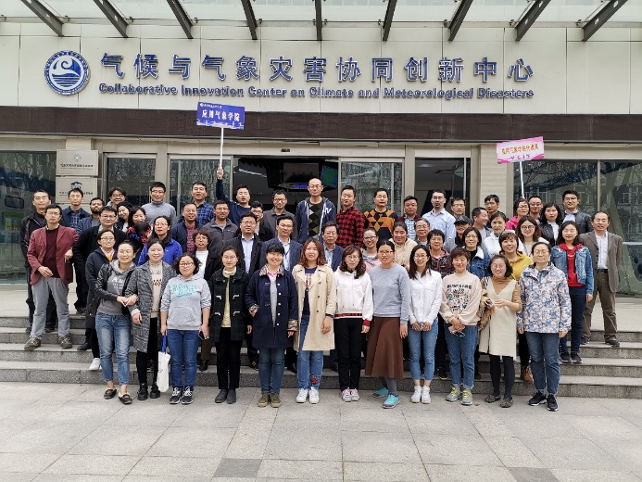
大气物理学院机关教工党支部始终围绕“学习型、实践型、服务性和创新型”支部建设为目标。在学校建设和学院发展中始终以“功成不必在我，功成必定有我”的精神境界和历史担当去抓教育管理，始终以一种自觉、自发、自信的积极态度去服务师生。

大气物理学院党委机关教工党支部先进事迹
大气物理学院机关教工党支部由学院两办（院办和学办）组成，现有教工党员8名，包含院党委书记、党委副书记兼副院长、院办主任、学办主任、分团委书记、院办教学秘书和思政辅导员，副高职称2人，中级职称4人，助教2人。
在学校党委和行政的正确领导下，大物院党委的大力支持与关心下，机关教工党支部全体党员高举习近平新时代中国特色社会主义思想伟大旗帜，全面贯彻党的十九大精神，围绕“学习型、实践型、服务性和创新型”支部建设为目标，增强“四个意识”，坚定“四个自信”，坚决做到“两个维护”，积极创新工作方法，力求“有用”、“有趣”、“有理”和“有利”，争做学院管理和服务师生的“引导人”、“把关人”和“发言人”。
一、政治站位高，自觉担当为学院发展保驾护航的职责
教工支部全体党员始终以“功成不必在我，功成必定有我”的精神境界和历史担当去抓教育管理和服务师生。党员同志能够坚持常态化的专题学习制度，积极学习并严格贯彻遵守“三严三实”、“两学一做”和“十九大”精神的丰富内涵，为全院教工党员营造了“风清气正”的工作环境。
机关教工支部党员在学院的日常管理中，始终坚持以人为本的理念，能够密切联系群众。积极强化自身的理论和实践素养，积极探索和制定有利学院发展和师生成长的管理规定细则十余项，保障了学院各项工作的稳步推进，保证了各项事务的推动和发展能够有章可循。
- 引领作用强，模范带头发挥基层党组织的堡垒作用
机关教工支部紧紧围绕学院党建和行政中心工作，充分发挥基层党支部的战斗堡垒作用和党员的先锋模范作用，学院改革发展中每遇攻坚难题，机关教工支部的党员总是团结一致，凝心聚力冲锋在解决问题的第一线，带头承担任务，并带头把工作做好。
在过去的一年，机关教工支部成员积极开展党课宣讲，强化全院师生的理论教育；带头推动党政同责，发挥学术委员会、教学指导委员的优势；重点落实干部配备，完成学院系主任及支部书记的换届工作；深化支部建设，在优化支部设置的同时严抓评议考核和定期培训。在学院的各项发展事务中总是以主人翁的姿态凝聚带领全院师生奋进向前。
- 业务能力精，传承守正创新，潜心育人的优良风范
机关教工支部全体党员坚持深化支部建设、打造思政阵地、推进榜样育人、创新教育方法的工作思路，在学生的思想政治教育、党团和班级建设、学业指导、日常事务管理、心理健康教育与指导、网络思政教育、突发事件应对、职业生涯规划和就业指导以及实践和理论研究方面做了大量卓有成效的工作，坚持“立德树人”的根本任务，遵循教育规律，从学生的成长发展需求出发，开展了系列具有针对性和实效性的主题教育活动，促进了校园的和谐稳定。
机关教工支部党员平常能够各司其职，忠于职守，团结协作，高效的履行学院两办的职能职责，具有较强的组织力，组织策划了系列极具教育意义的主题党日活动，通过扎实的工作作风和精湛的业务技能为学院的各项任务的完成做出了巨大贡献。
- 服务意识好，不懈追求春风化雨，润物无声的境界
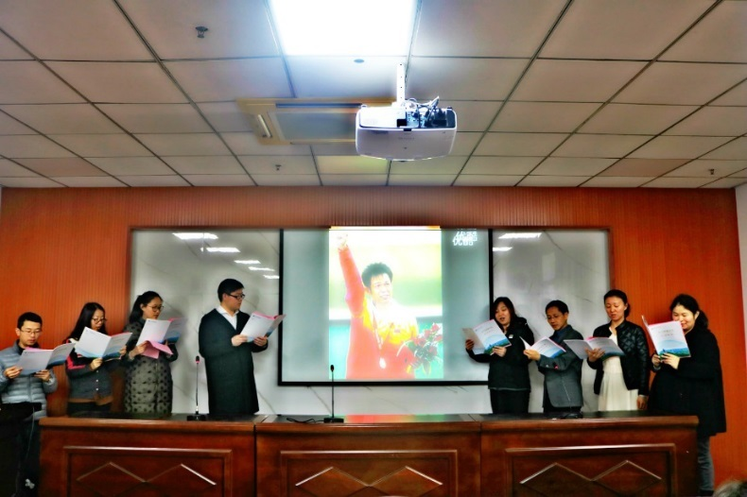
机关教工支部党员虽大多处在教育管理的领导岗位，但始终坚持把服务放在第一位，在日常工作开展过程中，始终把工作的“有用”、“有趣”、“有理”和“有利”放在重要位置。
始终坚持工作的服务性和实用性；始终遵循客观规律办事，并创新工作方法使得教育管理以一种师生更容易接受的方式开展；始终坚持政治站位与贴近实际相统一，工作的开展坚持以德服人、以理服人，以文育人，以文化人；始终把师生的利益放在第一位，统筹资源，照顾到最广大师生的根本利益。
近期荣誉：《不忘初心勇奋进，开拓实干谋创新》荣获2018年度学校“最佳党日活动”（拟申报江苏省2018年度“高校最佳党日活动”）
获奖感言：坚定执着的理想，舍我其谁的担当。

2018年，地理信息科学系教工党支部不断推进方法创新，开展多种形式的党建教育学习工作。以创新促服务、以创新促发展，把党建工作与业务工作有效结合，不断加强党员教师创新意识，推进党建与业务深化融合。

地理科学学院党委地理信息科学系教工党支部先进事迹
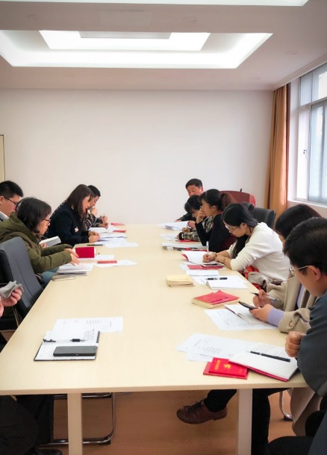
近年来，地理信息科学系教工党支部在院、校党委的正确领导下，在党支部全体党员的共同努力下，以十九大、十九届一中、二中、三中全会精神为引领，深入学习习近平新时代中国特色社会主义思想、“八个明确”主要内容和“十四个坚持”基本方略。积极发挥基层党组织的战斗堡垒作用，认真落实“三会一课”制度，不断加强党的自身建设，提升系党支部的凝聚力和战斗力，把思想和行动统一到维护以习近平同志为核心的党中央权威和集中统一领导上来，统一到落实党的十九大确定的各项任务上来。党支部不断推进方法创新，开展多种形式的党建教育学习工作。以创新促服务、以创新促发展，把党建工作与教学和科研工作有效结合，不断加强党员教师开拓创新的主动性、积极性，强化创新意识，并贯彻到具体的教学和科研工作中。
一、坚持“两个创新”，激发支部工作活力
- 理论学习创新。
在新时期党的理论学习成为新常态，支部将理论学习作为党员精神之钙，通过支部书记领学、党员分享交流学做好规定动作；通过看系列政论片视频、听宣讲家网站专家视频讲座、开展支部书记讲党课、党员集体学党课并交流讨论等学习方式。多渠道多方位加强理论学习，激发党员的学习兴趣，提高学习效果。
- 实践活动创新。
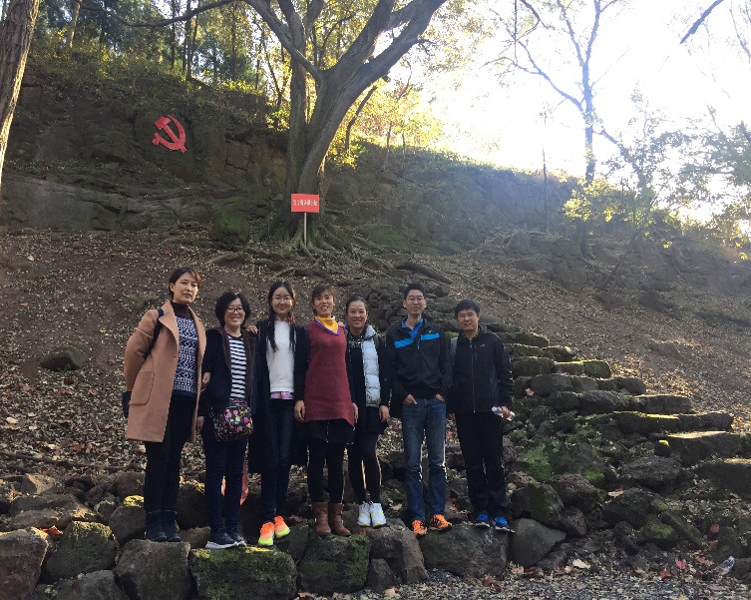
创新是党建工作的动力，支部以实践活动为突破口，积极探索创新支部主题实践活动形式，提升支部的凝聚力和战斗力。支部先后观看了电影《赵亚夫》，参观了陈毅元帅战斗旧址——南京市高淳区西舍红色堡垒村等地，举行了以“传承红色基因，铸就崇高师德”为主题的革命历史传统和廉政党日活动。
- 推进“两个融合”，深化支部内涵建设
- 党建与思政融合。
党的建设中思想引领是基础，也是核心，支部将党建与思政融合，注重党员思想素质、政治素养的培养。支部结合时政和重大纪念活动，开展学习交流，先后学习了全国高校思政工作会议精神、习近平总书记北大座谈会上的讲话；开展组织生活会，围绕“做新时代四有好老师，当好学生健康成长的指导者和引路人”开展主题研讨，寓教于学，加强思想建设，强化政治引领，牢固理想信念。
- 党建与专业建设融合。
以支部为核心，将党建与专业建设融合，积极党员老师带头指导学生申报各项科创项目、参加学科竞赛，提升教师专业素养，提高学生创新实践能力，从而在全系形成了科研反哺科创，科创促进教学的良好循环态势。
获奖感言：感谢院、校党委的正确领导和全体党员工作中的支持，保障了2018年支部创新融合工作顺利推进。
遥感与测绘工程学院研究生党支部成立于2018年5月，现有党员16名，其中正式党员10名，预备党员6名，支部委员3人。支部党员在各自的学习工作岗位上发挥共产党员的先锋模范作用，不断以“团结、务实、勤奋、进取”的精神鞭策自己，在群众中树立良好的党员形象。

遥感与测绘工程学院党总支研究生学生党支部先进事迹
遥感与测绘工程学院研究生党支部成立于2018年5月，现有党员16名，其中正式党员10名，预备党员6名，支部委员3人。支部党员在各自的学习工作岗位上发挥共产党员的先锋模范作用，不断以“团结、务实、勤奋、进取”的精神鞭策自己，在群众中树立良好的党员形象。
一、抓学习，提高成员的党性修养
重视学习、善于学习是党的优良传统和政治优势，是推进学习型党组织建设、推动党和国家事业蓬勃发展的重要保证。该支部能严格遵照党的十九大党章要求，深入贯彻落实科学发展观，以全面提高支部党员素质为目标，以研究生党员自身建设和发挥作用为重点，结合研究生管理工作的实际，加强研究生党员的教育和管理力度。充分认识党的十九大把习近平新时代中国特色社会主义思想确立为党必须长期坚持的指导思想的重大政治意义、理论意义、实践意义和深远历史意义，牢牢把握“八个明确”的主要内容和“十四个坚持”的基本方略，以此武装头脑、指导实践，坚定不移把新时代中国特色社会主义推向前进。遥感与测绘工程学院研究生党支部力争将支部学习常态化，每月至少进行一次集中学习，采用学习强国app自主学习、集中讨论、读书笔记、学习汇报相结合的学习形式，研究生党员的党性修养得到了实质性地提高。
二、抓建设，发挥先锋模范作用
强化研究生党员的发展管理，坚持从源头抓好，以党风带动学风，强化遥测院优良学风建设。结合研究生党员的实际情况，在研究生党员的培养教育和管理方面积极进行探索。发展党员是支部的大事，不仅是吸纳新鲜血液的好机会，也是对其他优秀积极分子的一种肯定。该支部本着“成熟一个，发展一个”的原则，做到公正、公平、 公开，把最优秀的同志吸纳进來。定期举行党员评议大会，每位党员向支部详细汇报本年度自身在各方面的表现情况，同时，支部成员还积极开展自评互评活动，从学习、服务样众、党务工作、纪律遵守、社会实践和获奖等方面全方位多角度对党员进行考察，作为党员评优、评奖的重要依据。
三、抓活动，增强党组织凝聚力
本着提升研究生的技能水平、增强组织凝聚力、树立坚定信念等目的，该支部组织开展了许多丰富多彩的活动。全面征集党员意见，将理论融入实际活动中，让支部成员们既乐于参加活动，又潜移默化地学习了知识。多次组织观看具有教育意义的视频，例如电影《赵亚夫》、央视社会与法频道《平安365》栏目的《间谍罪名的背后》、五四运动100周年纪念大会等。前往渡江胜利纪念馆进行党日活动，踏着南京的红色印迹，缅怀先烈，激励自我。为了响应学校及学院“学术道德与学风建设”主题教育月，该支部开展了“不忘初心，诚信学术”主题党日活动，全体党员于梅园新村纪念馆追寻伟人足迹，弘扬科学精神。通过活动的参与，研究生的技能水平、组织协调能力、人生观念等各方面都得到了显著的提高。 所有研究生党员都自觉参与各项活动的全程活动，收获颇丰。
四、抓表率，发挥战斗堡垒作用
该支部非常重视研究生党员的政治理论水平的提高，充分发挥研究生党员的先锋模范作用，支部成员均获得校奖学金且一人获得国家奖学金。该支部成员近一年共获得3省级奖项，2项专利，12篇核心论文（其中2篇SCI），使之形成在研究生、本科生中有影响有威信的组织，保持了其在学院全体学生中的号召力、影响力。在抓好组织自身建设的同时，在研究生中开展细致的教育、引导和培养工作，使更多的同学能够对共产党有更深的理解，对党的各方面政策有更深刻的认识，使之坚信中国共产党的领导。同时对积极分子进行重点培养，吸收更多的高素质研究生加入党组织，以保证党组织的先进性和研究生党支部的延续性。
在学校党委的正确领导下，在院党总支的关怀和指导下，遥测院研究生党支部大胆探索，努力实践，认真完成了组织交给各项任务。回首过去，展望未来，该支部会一如既往的发扬内涵式发展的精神，解放思想，实事求是，与时俱进，锐意进取，紧跟时代步伐，开拓创新，建设学习型党支部，为党建和思想政治工作做出新的贡献！
获奖感言：愿不忘初心 凝心聚力 做好学术新标兵！
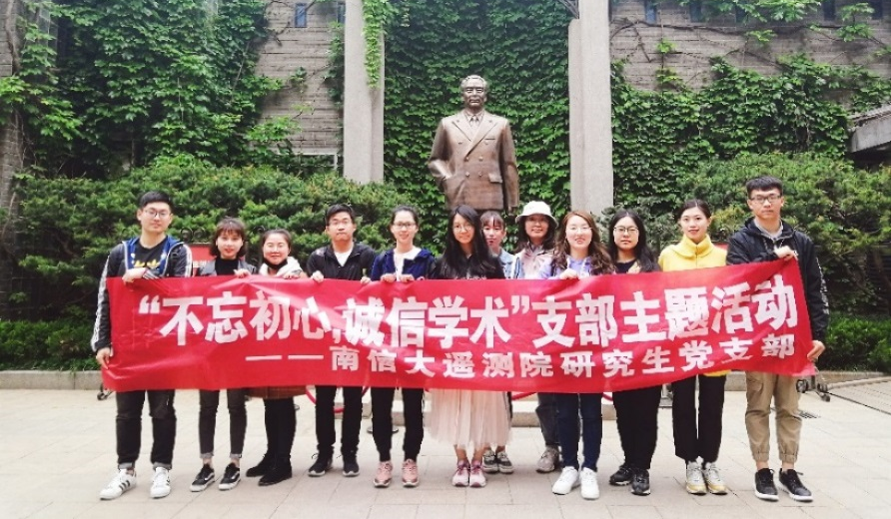
水文与水资源工程学院行政支部是一个团结拼搏，积极进取的集体。在水文与水资源工程学院党总支的正确领导下，深入学习领会了习近平新时代中国特色社会主义思想和党的十九大精神，团结全院师生、促进学院和谐发展、推动学院各项工作不断迈上新台阶。

水文与水资源工程学院党总支行政党支部先进事迹
“一个支部就是一个堡垒，一名党员就是一面旗帜”。 水文院行政党支部成立一年多来，在在学院党总支的正确领导下，积极创建活力智慧、规范高效的服务型党支部，为学院中心工作发展做出了应有的贡献。
一、加强政治理论学习，不断提高政治素养
党支部深入学习党规党章和习总书记系列重要讲话，把基本理论学深学透。党支部号召全体党员深刻学习党章，深入学习习近平总书记关于尊崇党章的重要讲话精神，要求大家把党章学深学透，逐条逐句研读党章，领会实质内涵，全面理解党的纲领，牢记入党誓词，牢记党的宗旨，牢记党员义务和权利。党支部定期召开支部组织生活会，认真查摆问题，严肃开展批评和自我批评，支部党员思想理论水平和党性修养进一步提高。
二、推动规范化、制度化管理，不断提升素质能力。
党支部党组织建立了一套完善的规章制度，认真执行党章及党组织下发的各项条例，结合实际制定了具体的工作制度和实施办法，使党的生活和组织建设有章可循，以规范和制度来保证党建工作和党组织作用的发挥。始终坚持按章办事，强化规范化管理与服务。从夯实基础工作入手，经常性的组织学习学校财经、招标、文秘等方面的规章制度。坚持“讲奉献出实效”的工作理念，行政支部工作人员能主动掌握相关政策法规，经常加班加点，发扬团队合作，不计个人得失。不断提升理论研究能力和水平。先后承担研究生教改、省社会哲学等课题10余项。
三、增强服务意识，不断提升服务水平
学院行政党支部是学院的管理中枢，包括学院领导和院办工作人员。支部把提供高效优质服务作为加强支部建设的出发点和落脚点。结合“本科生导师制”和“党员教师公开课”等活动把“畅通联系学生渠道，服务学生健康成长”作为全院“两学一做”教育活动的主题，以切实解决广大师生反映强烈的突出问题为重点，以提高师生满意度为标准，进一步增强服务意识、改进服务作风、提升服务能力、提高服务效能，为学院的发展而共同努力。先后开展了“我与院长书记”面对面活动、“学风建设月”等形式多样的活动，经常深入教室和学生宿舍征集意见和建议，及时了解倾听师生意见和建议，了解师生关注的热点、难点和焦点，诚心诚意为师生员工办实事。定期召开学院教工会议，民主管理和民主监督稳步推进。学院师生对党政领导班子和党员队伍的的认可度较高，广大师生从党员身上感受党组织的凝聚力和党员的先进性。学院出现了“人心齐团结协作、人气旺比学赶帮、人和谐奋力拼博”的喜人局面。
在今后的工作学习中，学院行政支部将不忘初心，继续前进，积极主动为学校、学院的发展改革作出更大的贡献。
获奖感言：开拓创新谋发展 上下齐心争一流。
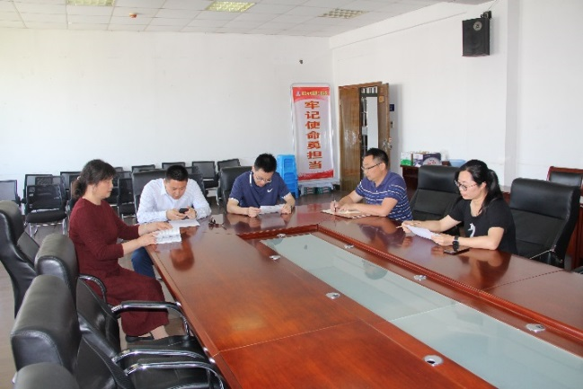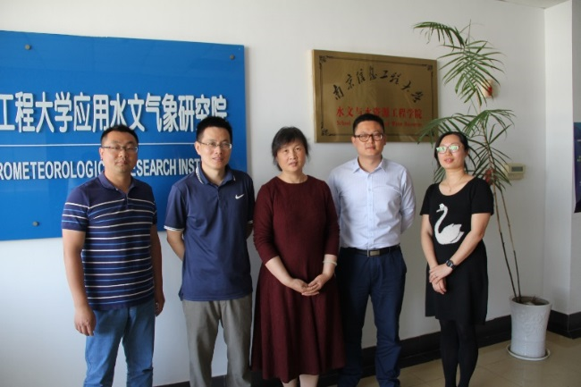
海洋技术系教工党支部现有党员9人，其中高级职称教师6人，中级职称教师3人。在校党委和院党总支的正确领导下，支部不断加强思想政治理论学习，努力提升教学科研水平，始终坚持以生为本、智慧引领，紧密结合学院实际需要，充分发挥党员先锋模范作用，是一个充满活力和创新精神的集体。

海洋科学学院党总支海洋技术系教工党支部先进事迹
一、不断加强政治理论学习
海洋技术系教工党支部始终把政治理论学习放在首要位置，定期开展学习活动，先后开展了党的十九大、十九届三中全会精神等专题学习活动，深入解读了习近平总书记关于反腐败和党风廉政建设等系列重要讲话和批示精神，进一步领会和把握了党的路线方针政策，提高了自身的政治素养。坚持理论与实践相结合，自觉把自身的学习成长与国家的海洋强国建设、学校的“双一流”建设紧密合起来，爱岗敬业，学习先进，坚定实现中华民族伟大复兴的中国梦的信心。
二、努力提升教学科研水平
海洋技术系教工党支部不断加强师德师风和学术道德建设，坚持实施青年教师导师制，发挥老教师“传、帮、带”作用，开展新教师试讲活动，组织青年教师教学技能比赛，组建优秀教学团队，推进教师集体备课制度，实施教师相互听课，互相取长补短，共同进步，鼓励支持教师申报教改课题，着力提升教师教学能力。在完成大量教学工作的前提下，海洋技术系教工党支部全体党员扎实工作，以饱满的热情、求实的态度、创新的精神，积极推进学科前沿问题研究，取得了诸多喜人成果，近年来主持开展了国家自然科学基金、国家重点研发计划子课题等多项国家级和省部级项目，发表了高水平学术论文近百篇，彰显了强劲的科研实力。
三、始终坚持以生为本、智慧引领
在教学活动中始终坚持以人为本、智慧引领，是海洋技术系教工党支部的光荣传统，全体教师能够努力做到学为人师，行为世范，从备课、授课、批改作业、答疑解惑等环节，树立崇高师德、敬岗爱业、乐于奉献的良好形象。在教学活动中，教师始终坚持以人为本的理念，把传授知识和对学生的思想政治教育有机地结合起来，通过组织开展学生座谈会，与学生促膝长谈，介绍学习方法，传授为人处世道理，积极引导学生树立远大的理想，使其成为社会主义优秀接班人。
四、时刻发挥党员先锋模范作用
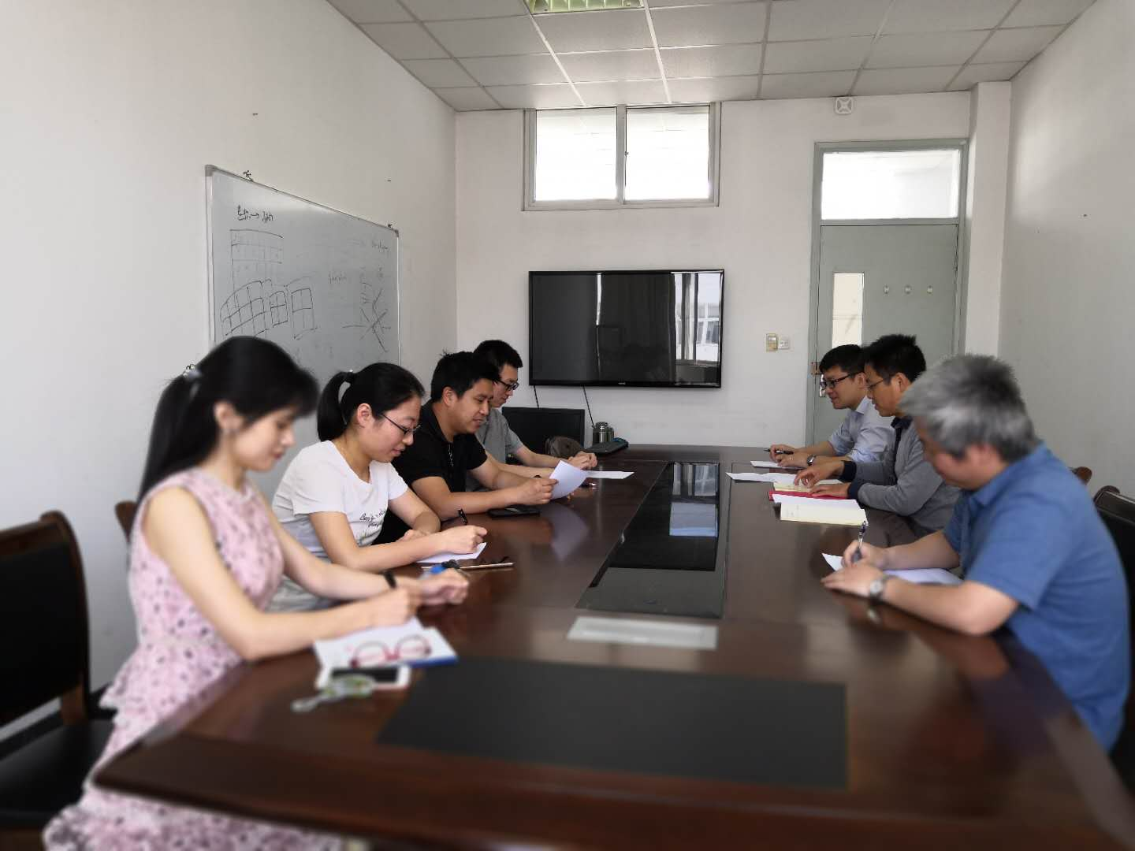
海洋技术系教工支部党员时刻积极响应学校和学院的号召，在各项工作中都能做到争优争先，充分发挥了先锋模范作用。例如：面对任务量大、难度大的教学任务，全体党员不怕苦不怕累，克服重重困难，积极承担；为提升教学水平、优化教学资源，积极带头申报“金课”等课程建设项目；积极配合学院学生管理工作，多名党员主动担当本科生班主任；积极指导本学生开展《大学生创新训练计划项目》等工作，近几年，多项项目获得省级重点资助；在学院学科建设、实验室建设等工作中，全体党员也都能起到模范带头作用，切实保障了学院工作的顺利开展。
获奖感言：勤奋敬业，激情逐梦，为党的事业做出贡献。

在深入学习贯彻习近平新时代中国特色社会主义思想及基层党组织建设活动中，环境科学系党支部立足专业特色，全面加强基层党组织建设，丰富党建的形式，提升党建效果，为学科的发展提供了坚强保证,为学院人才的培养起到了积极的作用。

环境科学与工程学院党委环境科学系教工党支部先进事迹
高校教师党支部是教育、管理、监督和服务教师党员的基本单位，是把党的路线方针政策落实到高校基层的战斗堡垒，是党团结和联系广大教师的桥梁纽带，是办好中国特色社会主义大学的重要支撑。为了深入学习贯彻党的十九大会议精神，环境科学系党支部紧密结合学校、学院实际，坚决贯彻落实中央、省委、省委教育工委、学校和学院党委决策部署，推进支部党建学习教育取得一定的成效。
一、认真学习黄大年同志先进事迹
黄大年同志秉持科技报国理想，把为祖国富强、民族振兴、人民幸福贡献力量作为毕生追求，为我国教育科研事业作出了突出贡献，他的先进事迹感人肺腑。支部以黄大年同志为榜样，学习他教书育人、敢为人先的敬业精神，学习他淡泊名利、甘于奉献的高尚情操。支部中大气环境研究团队胡建林教授等不仅注重学科专业知识的讲授，而且高度重视育人工作，发挥专业教师的专业优势，在育人上进行了积极的探索和尝试，效果良好。研究团队对我国空气质量的模拟验证与应用方面开展了系统研究，取得了一系列成果，已合作发表SCI论文20余篇；同时，团队培养了一大批优秀的本科生、硕士、博士生，为大气环境治理、评估培养了众多德才兼备的技术人才。
二、理论、实践结合，丰富党员学习活动。
党员学习、支部建设，基础在学，重点在行。为此，支部赴嘉兴南湖开展“不忘初心·牢记使命－－重走党的诞生地”主题党日活动，重温党的历史，追溯红色记忆，感悟红船精神，接受党性教育。 通过本次主题党日活动，让支部党员感悟了红船精神，体验了红色教育，更加深刻体会到“开天辟地、敢为人先的首创精神，坚定理想、百折不挠的奋斗精神，立党为公、忠诚为民的奉献精神”的红船精神内涵。
三、定期召开组织生活会，健全组织制度。
环科系党支部召开专题组织生活会，支部班子及其成员深入进行党章学习、党性分析，找准、找实问题。会前，支部做好宣传与思想发动工作，面向党员和师生广泛征求意见。会上，全体党员开展严肃认真的批评和自我批评，不顾及面子，不走过场，实事求是，针对突出问题和薄弱环节提出整改措施。组织全体党员对支部的工作、作风等进行评议，支部认真倾听全体党员的批评意见。
总结语：
党的十九大报告明确提出，要加快一流大学和一流学科建设，实现高等教育内涵式发展。在今后的工作、学习中，支部将继续努力，学习贯彻中央精神，服从上级领导的安排，努力组织并积极参加学校、学院的各项活动，把党员干部、师生员工的智慧和力量凝聚到一流特色高水平大学建设的目标上来，积聚起干事创业的强大正能量。
获奖感言：初心不变、甘于奉献，为学校的发展而奋斗。
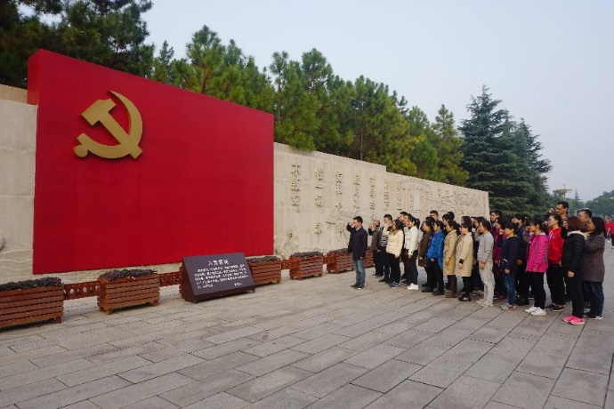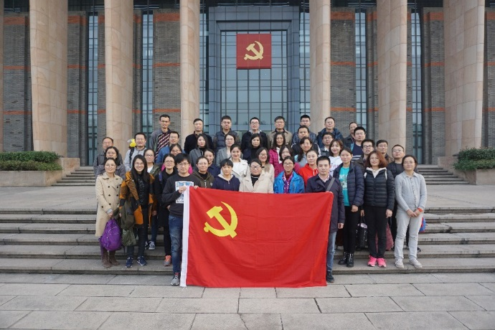

自动化学院党委自动化学生党支部先进事迹
“从身边做起，善小而为，这是最美的事情。”2015年9月，南京信息工程大学自动化学院自动化学生党支部师生等跨越了4000公里的距离，带着募捐的千余册图书，来到了青海省黄南藏族自治州同仁县双处村，郑重地将图书递到了当地孩子们的手里。“蚂蚁微公益”活动，提升了党支部师生的使命感和责任感。返校后，他们更是以满腔热情参与到支教、养老院帮扶、景区环境维护等许多志愿服务活动中，努力地带给更多需要帮助的人们温暖与关怀。
“蚂蚁微公益”只是党支部师生积极探索开展 “七微一体”活动中的一个小小缩影。党支部在支部书记卞建萍老师的支持下，开展了“党员——三困生一对一帮扶”、“环境保护我先行”、和“科普知识大家知”等“微公益”活动，同时探索了党员发展的“七微一体”模式，即通过微信公众号、微党课、微讲堂、微交流、微汇报、微榜样和微公益等“七微”进行立体交叉、互动即时的运用，推动党员发展工作无“微”不至，日积月累、久久为功，提高党员发展质量。依托学院微信公众号“指间自动化”，党支部将党的重要理论、方针、政策进行菜单式筛选，化整为“微”，通过“指尖上”的教育平台将理论知识装进每个学生的口袋；开设纪念马克思诞辰200周年的微党课，寓情寓理于党课中；打造“我为社会主义核心价值观代言”、“十九大精神之我见”等主题微讲堂活动，让身边的青年团员在潜移默化中自觉地向党组织靠拢。党支部还通过一月一开讲、一次一专题、人人轮流发言等方式开展“定期微交流”，提高了支部学生党员、入党积极分子的政治素养和思想理论水平；同时在发展一名团员成为一名党员的过程中实行全过程持续性考察汇报，定期和不定期地向组织实时汇报近期思想学习工作情况，在交流互动中增强认识，提升水平；树立微榜样，发挥学生身边的先进事迹和典型人物的示范引领作用，缩短普通学生与微榜样之间的物理距离和情感距离，让榜样常见、常聚、常伴，有力地传递了微榜样强大的精神感召力和影响力。
国家公祭日之际，党支部结合切身实际，开展丛葬地·默行公祭活动。党支部成员以徒步行走的方式，走过分布在南京各地的19座丛葬地，身体力行地铭记这段历史，告慰逝去的亡灵。此次活动旨在警醒大家“勿忘国耻，复兴中华”，正如习总书记所说，“缅怀为抗日战争胜利献出生命的革命先烈和民族英雄，表达中国人民坚定不移走和平发展道路的崇高愿望，宣示中国人民牢记历史、珍爱和平、开创未来的坚定立场。”自动化学生党支部在路上。
获奖感言：七微一体，实践创新，感恩过往，未来，我们在路上。
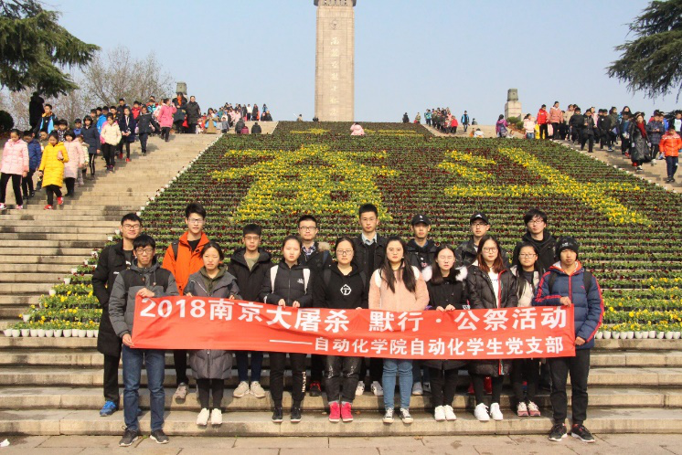
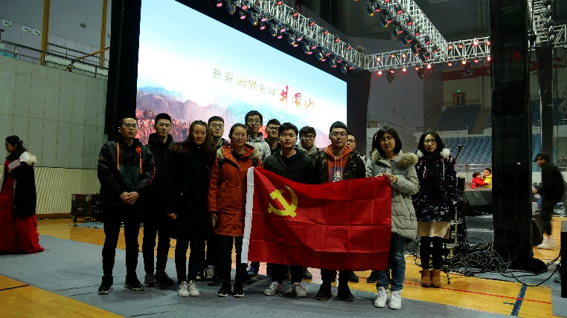

电子与信息工程学院党委电子信息工程系教工党支部 先进事迹
电子与信息工程学院电子信息工程教工党支部由电子信息工程系16名教工党员组成。近年来，在学校党委和学院党总支的正确领导下，一直以来坚持以马列主义、毛泽东思想、邓小平理论，“三个代表”重要思想和科学发展观为指导，解放思想，实事求是，与时俱进，开拓进取，充分发挥基层党组织的战斗堡垒作用，带领全系党员教师齐心协力，努力工作，较好地完成了各项教学和科研任务，在学院树立了良好的形象。
一、注重政治理论学习，切实发挥党组织的政治核心作用
1、深入学习十九大精神，全面落实立德树人任务
党支部始终把学习放在首要位置，定期开展学习讨论活动。根据校党委的学习计划及部署，近期重点学习了十九大精神和习近平新时代中国特色社会主义思想。通过学习，广大党员树立了“人才培养”的大局观念，“全员育人”的全局意识，充分认识到立德树人是高校的根本任务，党员个人必须坚持以德立身、以德立学、以德施教。支部成员们深刻认识到作为教师必须精心备好备一堂课，认真上好每一堂课，切实做到教书与育人相结合，言传与身教相统一，需以高尚的师德、严谨的治学、渊博的学识影响学生，要自学充当塑造学生品格、品行的榜样，努力成为受学生爱戴和欢迎的好老师。同时还牢固树立了“以生为本”的理论，全面落实围绕学生、关照学生、服务学生，努力为学生创造健康的成长环境，为国家和社会主义事业培养合格的建设者和接班人。
2、开展多种形式的学习方式，定期交流讨论
思想政治的学习应成为党支部的一种常态化行为，为了有效地保障学习时间和效果，开展了多种形式的学习方式，如通过微信群、QQ群、定期召开支部会议集中学习、组织支部活动等形式，开展灵活多样、行之有效的实践活动，广大教师通过研讨、视频学习、网络会议等方式，使支部成员思想上经常能获得交流沟通，切实地提高理论和思想水平，形成良性的循环机制。
二、带领支部成员成为教学、科研的排头兵
1、积极投身系部工程认证工作
我国自2016年正式加入《华盛顿协议》，通过认证专业的毕业生在相关国家申请工程师执业资格时，将享有与本国毕业生同等的待遇。为了让电信专业发展也能适应这一国际发展趋势，本专业也开展了专业认证的相关工作。党员教师率先在教学中按照认证标准严格规范教学过程，积极配合系部准备各项资料，积极参加申报书和自评报告的撰写工作，放弃周末、假日的大量个人时间，加班、加点，保质保量地完成相关工作。
2、在教学中贯彻工程教育理念
在教学环节设置中，增加了很多与工程相关的实践环节，如本学期的毕业实习相比往年注重岗位多元化，更加注重学生的能力优势与企业的岗位需求匹配。在毕业实习的精心策划与组织阶段，广大党员献言献策，积极报名带队，做好学校和企业的对接工作以及实习过程的跟踪、反馈和总结。通过实习，一方面丰富了学生的实践经验，夯实学生的工程实践及专业能力，更重要的是提供机会让学生熟悉相关领域的行业标准、政策和法规，让学生在团队中开展工作从而进一步发现自我，了解自己组织协调团队工作的能力与创新意识。此外，还有利于增强学校与企业等社会力量的联系，促进电子信息类人才培养质量的提升。
支部成员通过参加国内工程认证的培训、学校和学院组织的培训以及系部组织的培训等方式，深入理解了OBE的理念，并自觉地贯彻到自己的教学活动中。如教学中不再简单地将点名作为平时成绩的度量，而是更多地关注学习的过程，加强阶段性学习效果的检验。对课程的总结不再只是针对试卷进行分析，而是综合整个学期的学习过程进行评价，同时更多地关注如何持续改进，更好地指导未来的教学工作，促进教学质量的进一步提高。
3、科研中努力探索，并引入教学工作
所有党员教师除了完成教学工作，还认真投身各自领域的科研工作，每年积极申报各级各类科研项目，带领研究生从事相关领域的研究。大家深知教、学相长之理，为了让同学们能了解到专业当前的国内外研究动态和工程中的实际应用，党员教师们通过在课程中增加相关内容、组织讲座和兼职班主任召开班会等方式，将此方面的知识第一时间带给学生，激发了学生们的学科认识和学习热情，提高了同学们的专业认可度和学习的效果。
三、组织多样组织活动和培训，提高支部凝聚力
1、组织活动多样，丰富支部生活
为了加强支部党员之间的交流，除了政治学习之外，党支部也思考多样的方式来加强成员之间的交流，如组织红色基地的参观了解革命先辈的事迹；参观校史馆，回顾学校发展，增强主人公责任感；成员期中互相听课、点评，相互促进教学；组队参加学院的活动，增强系部的集体荣誉意识。
2、组织系部老师参加各级、各类会议和培训
学术交流是科研思想交流的重要方式，对于教学理念和教学方法的学习也离不开交流。支部关注国内召开的各级教学会议，第一时间进行发布，并集体组织党员教师参加，近年来本系赴青岛、北京、南京等地参加了多次全国和省内的教学会议，获得了兄弟院校很多的教学新思想和新方法，很多教师也在教学中开始借鉴使用，在教学效果上得到了一定的提升。
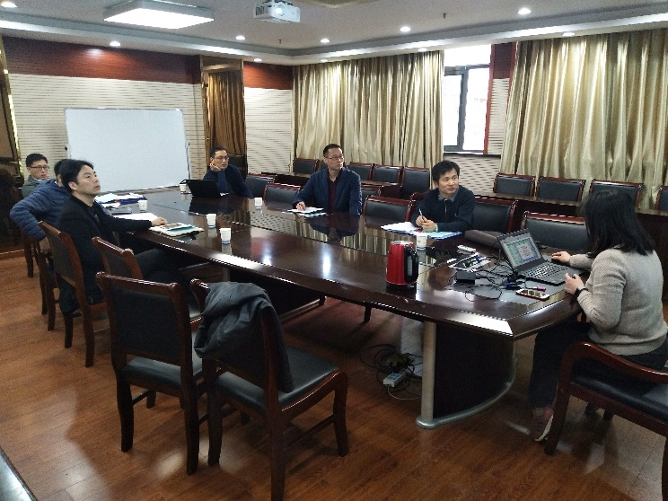
另一方面，随着新工科的理念提出，很多学校也在积极探索更适应时代的教学内容，比如数电、模电课程中引入FPGA教学内容，为了更快地顺应发展，支部组织老师参加了依元素科技公司举办的FPGA师资培训入门和进阶版，让广大教师能尽快掌握FPGA技术，并能尽快地投入教学改革中。
总之，电信支部所有党员将不断加强自身的政治理论学习，争当教学、科研排头兵，做好系部当前工程认证以及未来各项工作，为学院和学校的发展做出各自的贡献。
获奖感言:非常感谢学校党委授予电信教工党支部“先进基层党支部”荣誉称号！

通信工程学生党支部现有中共党员33名，其中正式党员13名，预备党员20名。通信工程学生党支部是一支积极向上，团结友爱，具有较高政治素质的党员队伍。以习近平新时代中国特色社会主义思想为引领，在校党委和院党党委的领导和三微工作坊支持下，把“三会一课”常态化做到实处，切实加强了支部的凝聚力，创造力和战斗力，坚持从严要求，强化作风建设，充分发挥了基层支部的战斗堡垒作用。该支部不断鞭策自身发展，致力于培养出一批高素养、懂奉献的新时代青年党员，努力打造更加优秀的基层党支部。

电子与信息工程学院党委通信工程学生党支部先进事迹
信息工程学生党支部在学院分党委的领导下，坚持对支部成员进行党的政治理论教育，支部成员积极开展党日活动不断鞭策自己，创造性的开展工作取得了良好的成绩。
一、推进“两学一做”，思想引领未来
通信学生党支部始终坚持将理论知识的学习与实践活动相结合，带领学生党员走出校门、开拓视野，发挥党员的先锋模范作用，努力为人民服务，为美好社会燃烧自己的一份光与热。2018年10月28日下午，支部成员相约南京国立美术馆，共同参观南京长江大桥主题艺术作品及史料巡展。作为长江上第一座由中国自行设计和建造的双层式铁路、公路两用桥梁，南京长江大桥具有极大的经济、政治和战略意义，同时也在无形中推进了改革开放的发展。艺术来源于生活而高于生活，通信工程学生党支部开展以“追‘艺’红色，做新时代合格党员”为主题的党日活动，巧妙地用艺术鉴赏的方式见证中国的发展，带给党员们不一样的视觉及心灵体验。同月，该支部新发展党员一同前往梅园新村纪念馆进行参观学习，在党旗下宣誓，在庄严的纪念馆抒情展望，我们重温历史，既是为了纪念这一伟大胜利，缅怀为正义和解放事业英勇牺牲的先烈，同时更是为了珍惜和平和开创未来。这一年里，通信工程学生支部积极响应三微工作坊提供微服务的号召，在义务清扫和义务维修等志愿行动中，该支部党员表现得最为踊跃，于2019年5月18日早上集合，由支部书记等老师带队，前往板桥社区维修各种电器。天气炎热，大家十分劳累，却丝毫不会懈怠，为群众服务的点点滴滴，使他们无比快乐；有能力做更多的事情，是他们的幸运。该支部积极响应、团结奉献，坚持从群众中来，到群众中去，本次活动让学生党员们时刻以新时代党员的标准严格要求自己，不断加强党性修养，弘扬和传承党的优良传统，牢固树立党员服务宗旨，增强服务意识。
二、开拓创新实践，紧扣时代脉搏
在学校、学院党委的领导和三微工作坊的支持下，通信工程学生党支部以党的十九大精神、习近平总书记的重要讲话为指导，制定一系列学习活动。其中以该支部特色的“源学”党日活动为主，“源学”含义为对待生活、学习等都需要怀有深睿智源、求学是问的精神，如此才能做成事、做实事、做大事。凡事预则立，不预则废，自2019年3月起，该支部每月至少召开一次会议，每次选取一个时下热门主题。由学生党员确立当月最热时政或习总书记的讲话为会议学习焦点，全体党员深入思考，探讨研究支部重要议题，值得一提的是，最后以随机抽签问答（老师与学生同等概率）的机制展开讨论，这种新模式让大家的参与度大大提高。活动既培养了支部党员们主动关心时事政治、求学是问的精神态度，建立了习惯性学习机制，也为学生党员们作出了正确的价值观指引。支部积极响应党的思想建设要求，为党组织添活力、增魅力，“源学”党日活动每月如火如荼地展开。本月的会议中学生党员陈敏、花莹莹紧扣诚信法制精髓，分别讲解了时政热点话题第二届“一带一路”国际合作高峰论坛，“五四运动”100周年及嫦娥四号和玉兔四号首次实现月球背面软着陆。将热点话题与党员的能动性相结合，与会党员们根据讲解及相关材料展开了热烈的讨论，同时也引发了在场所有党员及发展对象的深思。最后由滚动抽签方式选择了两名同志发表了对材料中事件的看法，发言同学强调了我国得以更好更快地发展得益于诚信法制的社会大环境，并从专业角度出发，指出电信类学生应该学好相关专业知识，解决现有科技存在的技术盲区，为我国科技的持续发展献出青春力量
三、严肃组织生活，调动学习热情
“求木之长者，必固其根本。”通信工程学生党支部一直努力实现“以党支部带动团支部”，通过带领团支部成员学习“共青团中央青年大学习”，发挥党支部的核心与堡垒作用，同时将部分党日活动对团支部开放，扩大党组织的活动覆盖面，持续提升本支部的党建工作质量。
在本学期初，全体党员加入了“学习强国”平台，实现了有组织、有管理、有指导、有服务的学习，极大地满足了互联网条件下广大党员多样化、自主化、便捷化的学习需求。在支委的引领下，争先恐后地学习，通过每日打卡，在微信群分享心得来督促支部其他成员，每位学生党员又会带动身边的同学一起学习，从而正确地利用了该学习平台，起到良性循环。5月以来，该支部的平均学习积分也连续几周在我院同级党支部中名列第一，这与每月开展的“源学”党日活动密不可分。该支部不倡导已分数论成效的“唯分数”论，但也秉持“基本分数”论的原则，即每日答题至少在学院要求的20学分以上。“今天也要学习强国”“我每天都担心xxx会赶超我”“每天学习到满分，不满不罢休”这一句句经常在该支部QQ、微信群里的聊天记录，充分证明了该支部同志们学习的热情。特别是最近更新新增加的挑战答题，一些同志在满分后仍不休的作答，在娱乐放松的同时，满满的求知欲尽显无疑。
在发展党员事宜上，该支部根据入党积极分子的平时表现、群众基础和推优情况，对其进行认真严格的考察，确保程序的规范化、制度化和公平性，向支部不断引入新鲜血液。这些不断注入的新生力量，使他们的队伍蓬勃发展，支部工作的严格落实，确保了支部的组织严密性，充分发挥了支部的战斗堡垒作用。
四、贯彻积极联动，充沛支部力量
本学期通信工程专业考研上线率为35.3%，位列我院本科生四个专业第一。其中该支部党员充分发挥了带头作用，考研过线率100%，另有孙帅、闫浩宇两位同志，以优异的成绩考上选调生等，党员就业率100%，党员就业率100%。
在学院三微工作坊的微服务的号召下，在“源学”精神的启发下，党员、积极分子在本班自发性的进行学业帮扶活动，在学有余力的情况下对班级内学业相对较后的学生有计划性、按时按需进行专业辅导，无论是课间紧密而富有成效的讨论，还是课后图书馆一起学习的浓郁氛围，亦或者QQ、微信群里激烈的讨论，都是该支部力求带动整个班级、专业积极进取，蓬勃向上的精神写照。
同时，通信工程专业作为电子与信息工程学院的品牌专业，该支部主要成员也参与了工程认证的材料搜集整理与补充完善工作，无论何时何地，接到任务要求便排除万难，积极配合响应学院工作，为通信学生党支部更好的发展贡献了一份力量，也为电子与信息工程学院的发展添砖加瓦。
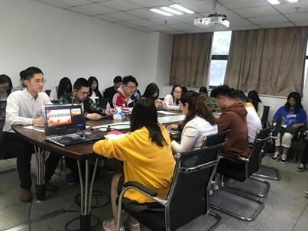
一直以来，通信工程党支部坚定以提升党支部组织力为重心、加强党组织基层建设、贯彻党的决定、团结动员师生力量。在今后的工作中，该支部的师生党员们将继往开来，不忘初心，砥砺前行，严格执行党的各项方针政策，进一步抓好党支部各项建设，开拓创新，锐意进取，推动支部建设再上新台阶。
获奖感言:努力向上，爱党好学，发挥好学生党支部的战斗堡垒作用！

计算机科学与技术系教工党支部是一支充满激情的以中青年教师为骨干、奋力拼搏、开拓创新、积极向上的集体，教学科研党建成果显著，努力构建新时代“共建共治共享”新格局的创新型党支部。

计算机与软件学院党委计算机科学与技术系教工党支部 先进事迹
计算机与软件学院计算机科学与技术党支部是积极向上、激情飞扬的中青年教师团体，有正式教师党员16名，全部具有博士学历。目前，有教授2名，副教授9人，讲师5人。近年来，该支部在学校和学院党委的正确领导下，在全体党员的共同努力下，深入学习贯彻习近平新时代中国特色社会主义思想和党的“十九大”精神，切实推进“两学一做”学习教育活动，改革开放，凝聚力量，攻坚克难，坚定不移沿着中国特色社会主义道路前进，紧紧围绕学校中心工作和学院建设发展大局，坚持政治理论和学科知识学习，在学校各项工作中发挥好基层党支部政治核心和战斗堡垒作用，努力建设学习型创新型服务型领导班子。
- 大力加强支部队伍建设，建设学习型党支部
注重学习型党组织建设，能够按照校、院两级党委的要求，通过网络新媒体形式定期组织召开支部会议并认真做好记录，支部书记定期带领党员教师认真学习了党的十九大及系列全会精神和习总书记重要讲话，深刻领会、提高认识，并注意将会议精神和教师工作实际相结合，在全系教师中开展师德师风、学术规范、创新创业等法规和相关文件的学习和讨论。在做好理论学习的同时，创新支部党建活动形式，将理论学习和实践学习相结合，推进“两学一做”教育实践活动的常态化和制度化发展，不断提升基层党员的党性修养和政治觉悟。2018年10月27日，组织全体党员赴桂子山烈士陵园开展党日活动，重温入党誓词，祭奠缅怀革命先烈，并接受革命爱国主义教育。参加丹阳红军党建学习基地等教育活动，通过参加这些主题教育活动，进一步提升了党支部成员的政治素养，同时充分发挥了系党支部的战斗堡垒作用。
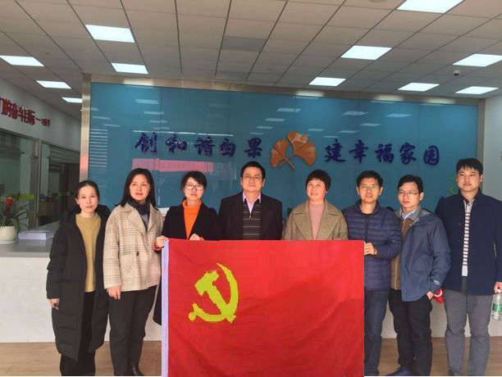
支部的每一位同志身在不同的岗位，承担不同的工作，都能按照党组织的要求，不断加强作风建设，不断提高管理水平，不断增强服务意识，不断提高工作效率，自觉树立责任意识和宗旨意识。特别是去年和今年分别迎接全国和江苏省的计算机科学与技术专业工程认证和专业评估工作，支部全体党员牺牲寒暑假时间，全身心投入到各项认证材料的撰写工作中，出色完成学校安排的各项迎检工作。
党支部还非常重视组织建设，积极做好现有入党积极分子的培养教育工作。在培养新党员的工作中，积极动员海归博士于莉老师，发展其为一名入党积极分子，为党输送了新的血液，加大了党支部的队伍建设。
二、创新党建工作模式，构建支部“共建共治共享”新格局
为深入学习贯彻习近平新时代中国特色社会主义思想和党的“十九大”精神，切实推进“两学一做”学习教育活动，丰富党员活动内涵。2018年3月6日，计算机与软件学院计算机科学与技术系教工党支部赴六合区雄州街道白果和观滁两社区开展“凝聚党心，服务社会”主题党日活动。
在此次“凝聚党心，服务社会”主题党日活动中，计科系党支部老师对基层党群中心各功能区科学的布局、合理的规划、细心的设计、历史的传承以及处处体现的人文关怀尤为赞叹，连称“印象深刻，感受震撼”。老师们深有感触到，只有多创造像这样的机会才可以“跳出教育看教育、跳出教育看党建”，才能站在新起点上思考新时代背景下的党建工作。
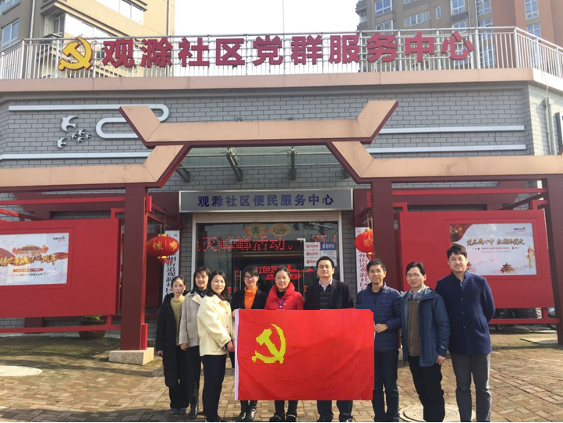
本次党日活动增强了大家的使命感和责任感，为党员们提供了强大的精神动力。全体党员表示，要坚定理想信念，特别是要深入学习领会习近平新时代中国特色社会主义思想，牢固树立“四个意识”，坚定“四个自信”，坚决做到“两个维护”，勇于担当，砥砺前行，不折不扣地做好本职工作。此次社区参观主题党日活动的开展，充分发挥了基层党组织在工作中的先锋模范作用。以党建引领，提升党建工作水平，增强党支部的凝聚力和党员的党性修养，形成优势互补、资源共享、共同发展的党建工作新格局。今后，计算机与软学院计科系党支部还将继续坚持开展“党员进社区”系列活动，更好地建立学校与社区之间的互助互进关系，为社区居民创建宜居和谐家园建言献策，为学校支部党建工作开拓新思路。
三、党建为引领，抓教学、促科研，充分发挥党员中坚作用
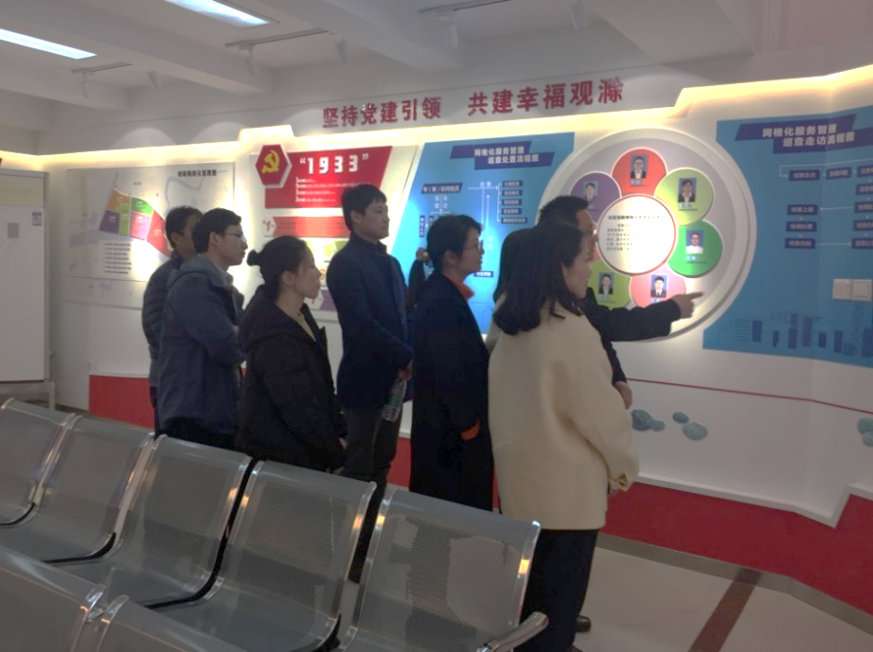
“一个支部就是一个堡垒，一名党员就是一面旗帜”，支部与党员要永葆先进性，要求支部党员都能够按照党组织的要求，不断强化政治素质，不断增强服务意识，不断提高工作效率，自觉树立教书育人的职责意识和服务师生的宗旨意识。
该支部党员均为博士学位，具有强烈的工作意识，认真践行承诺，努力创先争优，“立足岗位作贡献，创先争优当先锋”，主动参与到学校学院的各项工作中，在教学、科研和学科建设中取得了丰硕成果，为学校的科研发展做出了突出贡献。支部全体党员，通过党建引领，社区共治学习，已在学校教学科研方面取得长足发展和显著成绩，目前计科系教工支部党员教师教学上已主持国家级教改计划5项，省部级精品课程3门，各类国家级省部级大学生创新创业计划6项；已主持承担国家自然科学基金15项，各类省部级项目10项，在IEEE Trans. on Parallel and Distributed System、IEEE Transactions on Broadcasting等国际著名期刊发表学术论文5篇，在国内外知名学术期刊发表学术论文200余篇，其中SCI/EI检索118篇，申请和授权专利35项、软件登记证50余项，培养博士研究生和硕士研究生20余名，为学校的计算机学科的国际ESI排名前1%和“一流特色高水平大学”做出了应用贡献。
“共建共治共享”各项党建活动是落实计算机与软件学院与雄州街道“结对共建”协议的重要举措，也是支部探索共建共治共享的社会治理格局的一次有益尝试。今后，计算机科学与技术系党支部还将继续坚持开展“党员进社区”系列活动，更好地建立起学校与社区之间的互助互进关系，不断为社区居民创建宜居和谐的家园建言献策，从而为学校支部党建工作和合作共建开拓新思路，构建新时代高校基层党支部“共建共治共享”新格局。
获奖感言：支部将创新发展、“计”续前进，构建新时代“共建共治共享”新格局的创新型党支部。

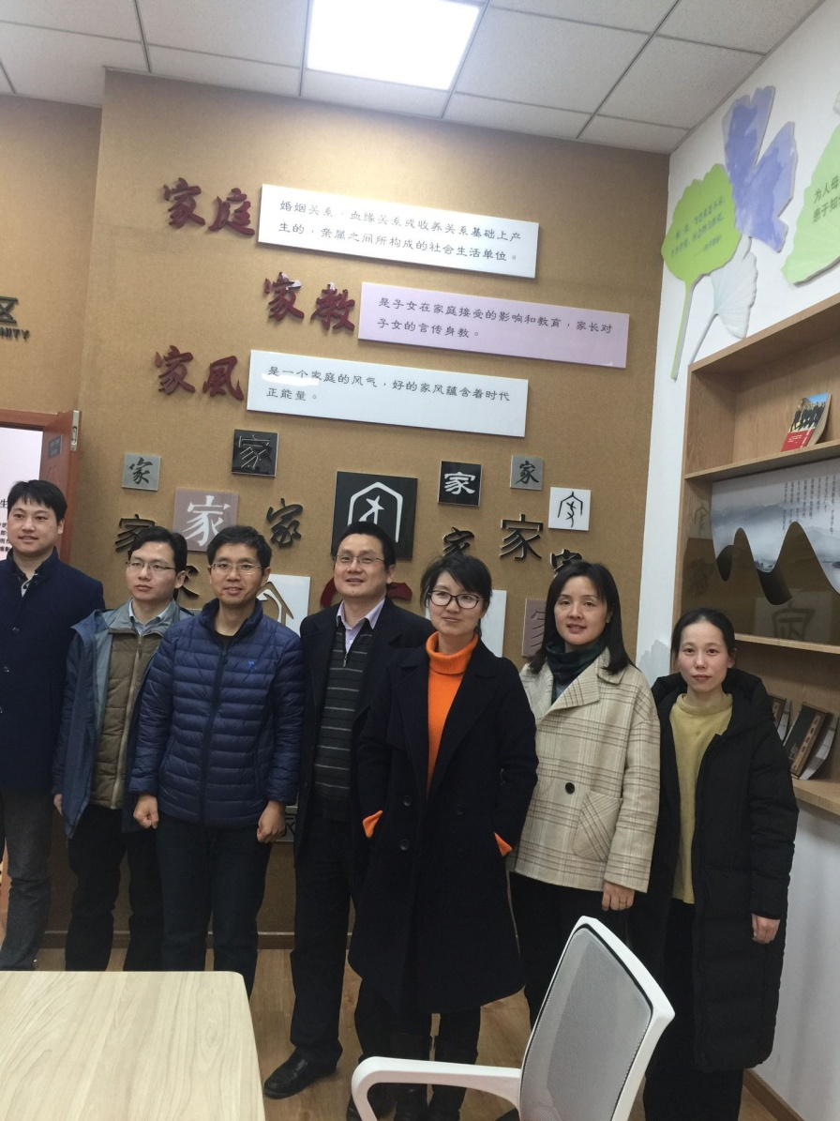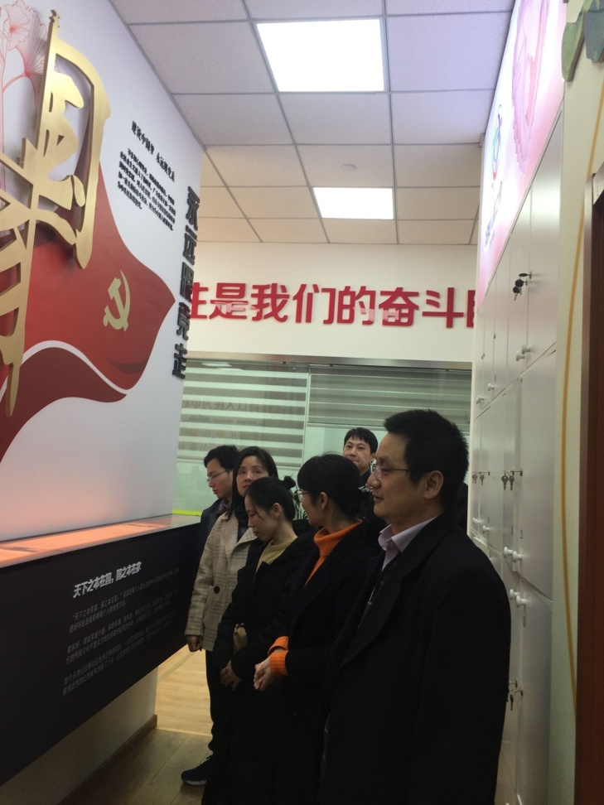

计算机与软件学院网络工程专业学生党支部由网络工程和信息安全两个专业的学生及老师组成，现有党员34名，其中正式党员15名，预备党员19名。这是一个充满着青春活力的党支部。该支部一直以奉献，进步，学习为主题，乐于奉献，服务群众。

计算机与软件学院党委网络工程专业学生党支部先进事迹
- 加强支部建设，发挥党员的模范带头作用。
该支部学生党员在各自学习工作的岗位上发挥共产党员的先锋模范作用，在同学中树立了良好的党员形象，也影响和端正了支部入党积极分子的入党动机。支部党员以学习为中心，服务学生工作，真抓实干，成绩显著，充分发挥基层党组织战斗堡垒核心作用和党员先锋模范作用，大多数支部党员加入了校级或者院级组织，例如青协，宿管会等，利用课余时间去社区服务，检查宿舍卫生，服务同学。
  - 投身日常学习，为民族富强贡献绵薄之力。
该支部党员有着提高大学生思想道德素质的思想，所以对自身高标准、严要求，始终保持了较高的马克思理论水平和政治素养，是一个有着优良的思想作风、较高的政治理论素质、具有凝聚力、战斗力的基层党组织。加强了思想政治工作，坚持“两学一做”,组织学习党章、党规党纪、习近平系列重要讲话精神。党支部内涌现出一大批先进典型，其中，支部所有党员均获得过一、二、三等奖学金和“三好学生”“优秀班干部”等荣誉称号。蓝桥杯国赛，美国大学生数学建模竞赛中也有相应的成绩。CET4通过率100%，CET6通过率也在50%以上。
三、以创建学习型党组织为主题，坚定信念。
支部高度重视思想教育与理论学习，始终将其置于工作首位，定期开展学习讨论活动。开展了学习十九大、学习两会等专题学习活动，深入学习贯彻习近平总书记系列重要讲话和视察重要讲话、重要批示精神，引导支部党员树立坚定的共产主义信念和全心全意为人民服务的思想。2018年是马克思诞辰200周年，改革开放40周年，该支部组织了关于马克思主义学习以及改革开放学习的学习活动，通过集中学习与个人自学、通读文件与专题讨论相结合等形式，广大党员进一步领会和把握党的路线、方针、政策的实质，不断提高自身政治素养。支部坚持理论与实践相结合引导全体党员不怕吃苦，学习先进，争创一流成绩。
获奖感言：坚持奉献、服务，不忘初心，砥砺前行，用我所学服务社会
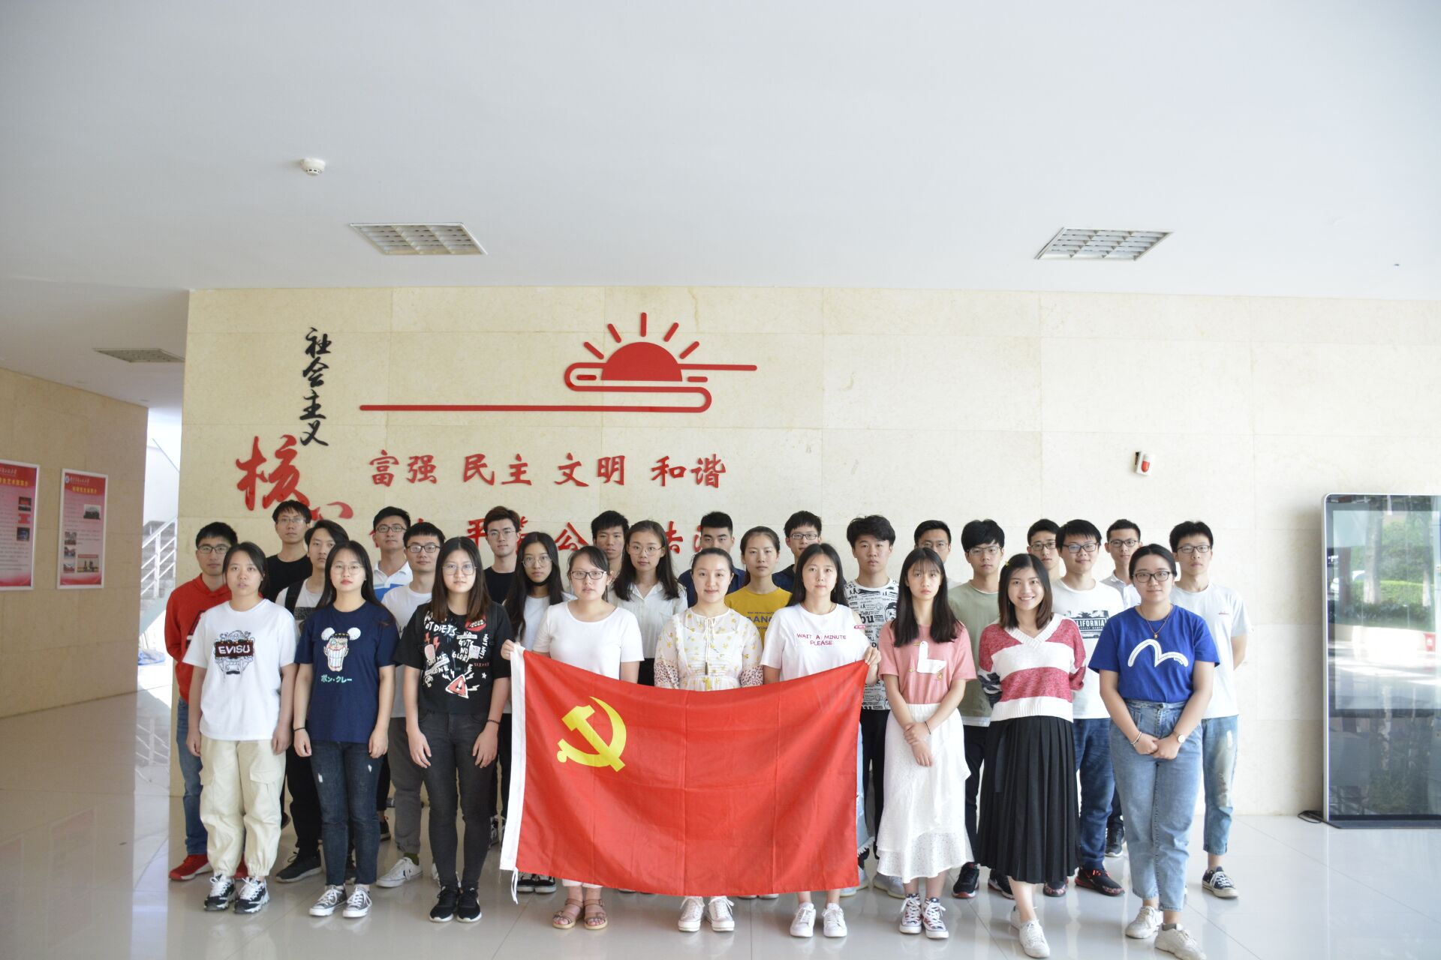

信息与计算科学系教工党支部共有党员21名，包括教授和副教授各5名，100%具有博士学位，71%具有海外经历。近5年共主持国家级项目20余项，省部级课题40余项。发表SCI论文100余篇，获省部级奖10余项。出版教材10余部，主讲省部级在线课程及精品课程3门。

数学与统计学院党委信息与计算科学系教工党支部 先进事迹
一、信息与计算科学系教工党支部所在系情介绍
我校信息与计算科学专业是江苏省重点专业，包含“大数据”和“计算科学”两个专业方向。培养学生具有良好的数学基础和数学思维能力，掌握信息与计算科学的基本理论、方法和技能，接受科学研究与创新实践训练，能解决科研、工程建设、商业与金融证券、软件与网络通信等诸多领域实际工作中遇到的信息处理和相关问题的高级人才。毕业生能在科技、教育和经济金融等部门从事研究、教学、应用开发和管理工作，成绩优秀的学生可继续攻读硕士学位。专业所在信息与计算科学系目前有教师29名，100%具有博士学位，具有海外经历的教师比例为71%。教工中，霍英东教育基金项目获得者、江苏省“333人才工程”、“双创团队”、“双创博士”、“六大人才高峰”、“青蓝工程”中青年学术带头人、“青蓝工程”优秀青年骨干教师、江苏省数学会成就奖获得、江苏省工业与应用数学青年奖获得者等10人次。以党员教师为主体，信息与计算科学系现任教师近5年来共主持各类国家自然科学基金项目20余项，省部级课题40多项，科研经费近1000万元人民币。发表SCI论文100余篇，获省部级教学和科研奖项10余项。出版教材10余部，主讲省部级在线课程和研究生精品课程3门。
二、理论学习
近一年以来，信息与计算科学系教工党支部主要采用了统一组织学习和自学相结合的方式，以提高党支部成员的理论素养。
1、时刻铭记党章党规、深入体会系列讲话
对于每一位党员而言，自觉尊崇党章、遵守党规、学习领会党的创新理论，是最基本的要求。具体而言，新时代的宏观背景下，习近平总书记的系列讲话是各级党组织党性教育的必修课，其立意高远、内容丰富、思想深邃。党支部认识到，每一位党员干部都应该认真学习并深入思考系列重要讲话的丰富内涵和核心要义，用以武装头脑、指导实践、推动工作，为党在思想上政治上行动上的团结统一夯实基础，同时也应将讲话精神贯彻到实际工作中。
2、做好自己的本职教学工作，做合格党员
立足于本职工作，党支部对“科学技术是第一生产力”的认知越发深刻，与之相应，教育教学工作在科学技术的发展中起了至关重要的作用。没有好的教育工作者，就没有科学技术的发展，因此办好教育是我们为全国人民根本利益服务的具体体现。作为高校教师，我们肩负着传道授业解惑的重要责任，我们必须做好自己的本职教学工作。竭尽全力为党和国家培养、输送优秀人才是我们作为教师党员，争做合格乃至优秀党员，进而争创优秀党支部的最好体现。
三、教研成果
以党员以及预备党员教师为主体，科研创新、研究性教学和数学建模竞赛指导是信息与计算科学系教学科研工作的三大特色。譬如，信息与计算科学系老师积极引导学生参与教师科研，进而带动学生的主观能动性，先后指导本科学生发表学术论文10余篇，指导包括国家级/省级重点大创项目在内的创新创业类项目10余项；近五年来，指导学生获得全国大学生数模竞赛全国一、二等奖10余项，省级一、二等奖20余项。
四、人才培养特色
本着“人人优秀、个个成才”，以“教育部专业综合改革”为切入点，针对人才培养中存在的三个突出问题，提出了“以生为本、学为中心、成效导向”的培养理念，在人才培养体系、学习支持体系、质量保障体系等方面开展一系列改革，着力培养具有国际视野和原始创新能力的信息与计算类精英学术人才和相关行业领域的优秀应用人才。
经过十多年改革与探索，人才培养成效显著，近年来获得江苏省教学成果特等奖、一等奖4项；毕业生升学率上升到48.7%，其中海外研究生录取率上升到28.2%，2015年以来有46名学生被世界前100强海外高校录取为研究生；在校内、同类和应用理科专业中发挥引领示范作用，受益覆盖学生达18000余人，受到多名同行院士与国际知名专家的高度认可与评价，彰显出国际影响。
获奖感言：立足教学，为国家培养最优秀的计算数学人才！
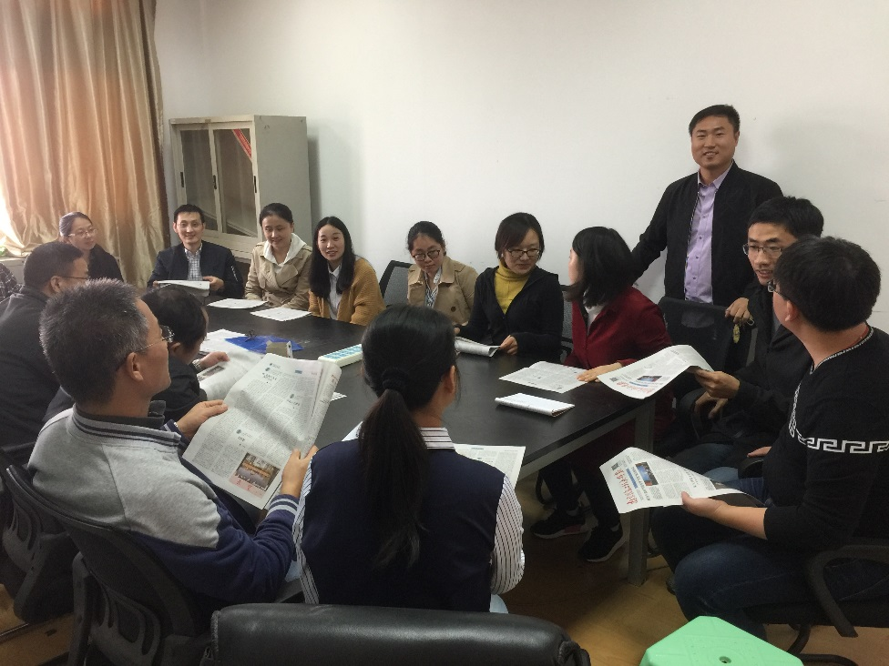

物理与光电工程学院研究生党支部共有党员12人，其中书记1名，委员2名。该支部虽然人数不多但是开拓进取，凝心聚力，战斗力强。近年来，该支部在上级党委的组织领导下，深入贯彻党的十九大和习总书记系列重要讲话精神，扎实开展党的群众路线教育活动和“不忘初心，牢记使命”专题教育，不断加强党员思想、组织、作风和党员干部队伍建设。现将该支部主要事迹汇报如下：

物理与光电工程学院党委研究生党支部先进事迹
一、围绕中心抓党建
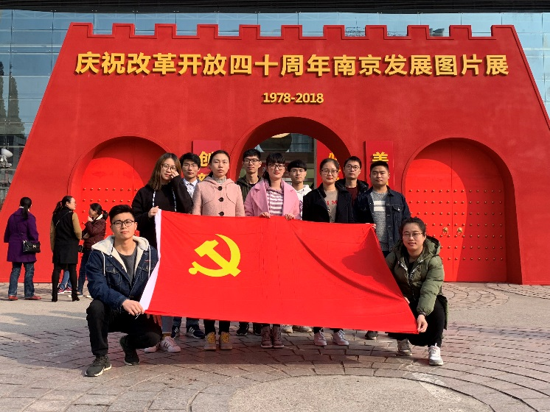
物理与光电工程学院研究生党支部始终坚持把党建工作与学院改革发展的战略任务结合起来，着力发挥党员的先锋模范和带头作用，在完成本职工作的基础上积极服务学院的各项工作的完成。
1.基层党组织开拓进取，凝心聚力，战斗力强
根据党员学习工作实际，按照学科专业的特点，注重基层党建工作与科研工作的有效结合。始终秉承开拓进取的信念，紧跟学院对于党建工作的规范机制，按照党内规章制度逐步建立健全了发展党员工作细则和政治理论学习，组织生活、民主生活会、党费收缴管理等党建工作制度。
2.积极开展党员主题教育和实践活动，活动内容和形式丰富多样
以改革开放四十周年为契机，组织开展了以“不忘初心 牢记使命”为主题的党日活动，通过参观南京市建设规划展览馆的形式使每个人反思如何发挥研究生党员的模范带头作用。
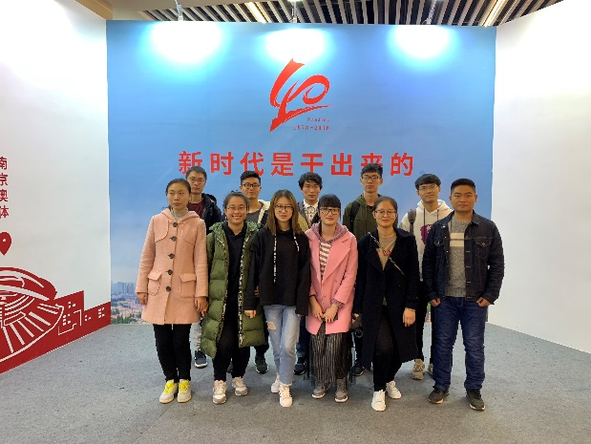
最是人间四月天，正是踏青好时节，组织党员及广大群众到不老村赏花游玩，推进了群众与党员的紧密联系。以党员为主导，经常性开展服务志愿活动：举行新党员入党宣誓、在学院申报材料工程硕士点时整理资料、在学院每次举办会议活动时组织党员做好基层服务工作……不断增强党员意识和党员的党性修养，激励党员在学习、生活和工作中做好带头模范作用。
3.抓好党建品牌特色工作
充分发挥党组织在品牌文化建设中的引领核心作用，将党建工作与文化建设有机结合，打造特色鲜明的工作品牌。通过党员“一对一帮扶”等活动打造学习、生活、思想上互帮互助、共同进步的品牌特色。
二、创建优良环境，增强思想政治教育的时效性
1.创建优良学风，培养勤学成才的自觉性
通过制度推进支部建设，带动学风建设。通过优秀同志经验分享，明确学习目标，努力营造优良的学习氛围，组织参加学术报告会，帮助同学们尽快了解学科前沿知识和科学研究方法。
2.党员联系群众，倾听群众心声
善于倾听群众心声，是我们党的优良传统。开展谈心谈话活动，充分表达自己的想法，把学习和思想中出现的问题摆在桌面上，不藏不掖，拉近与群众的距离。
获奖感言:不忘初心，牢记使命，一心向党，多干实事。

法政学院法学本科生党支部全面贯彻党的十九大精神，以习近平新时代中国特色社会主义思想为指导，不断加强学习引导，提升支部素质，强化过程管理，促进党员发展，开展普法服务，建立品牌活动，充分发挥党支部的战斗堡垒作用和党员的先锋模范作用。

法政学院党委法学本科生党支部先进事迹
法政学院法学本科生党支部在校党委和院党委的领导下，全面贯彻党的十九大精神，以习近平新时代中国特色社会主义思想为指导，支部书记陆连军同志带领11名党员发挥党支部战斗堡垒作用，紧密围绕学校党政中心工作，本着建设、服务、发展、创新的工作理念，以育人为核心，以思想为主导，以组织为保障， 模范履行职能职责，政治功能强，组织能力强，凝聚带领党员和师生员工出色完成各项任务，赢得党员和师生员工的信任和拥护。
一、加强学习引导，提升支部素质。
十九大召开以来，党支部根据校党委和院党委安排部署并结合自身实际，有计划、有步骤、有目标的展开了一系列学习，利用周末时间召集党员集中观看先进党员等教育视频，号召党员合理运用“学习强国”等媒体软件运用碎片化时间学习党的知识，关注党与国家发展。发挥党支部政治优势和组织优势，透过各种学习载体，注入学习型组织的理念，优化党支部的工作方式，创造出一个学习的大环境，创建学习型党支部，提升支部素质。
二、强化过程管理，促进党员发展
发展党员是党的建设中一项政策性、原则性很强的工作。在党员发展中，党支部做好以下几个方面工作：精心培育用心分子，把好入党第一关；加强培养教育，提高入党用心分子的政治素质；严格遵循坚持标准，保证质量，改善结构，慎重发展十六字方针，坚持成熟一个，发展一个，一年来，支部培养了党员7人。在党员教育中，支部结合法学专业的特点与长处，开展经常性社会实践，从组织学习、设计社会实践主题，选派指导教师，完成团队组建，进行实践策划，真正帮忙学生党员在活动过程中了解国情，理解教育，争作贡献，增长才干，促进党员发展。
三、开展普法服务，建立品牌活动
法学本科党支部的学生党员来自法学专业，具备法律知识。在党员教育管理中，支部从丰富的实践中逐渐形成品牌活动。在每年的国际消费者权益保护日，党支部学生同法学专业学生开展校园普法活动，2018年，党支部开展的“3·15消费者权益保护日法律宣传和咨询活动”获评校最佳党日活动。每年的国家宪法日，党支部同校法律援助中心合作，深入校园周边社区，普及宪法和相关法律知识。除此之外，党支部不定期开展其他普法活动，全心全意地为人民服务，让党支部的影响力和群众基础更加广泛。
获奖感言：构建坚固堡垒，树立先锋形象，普法服务人民。
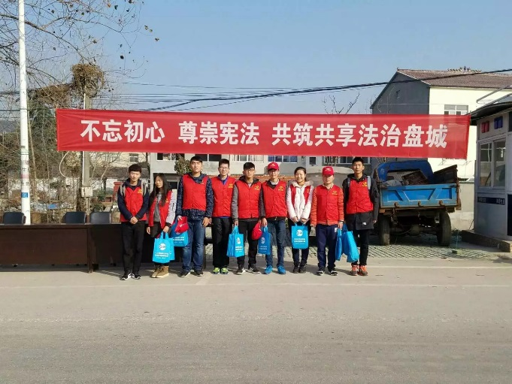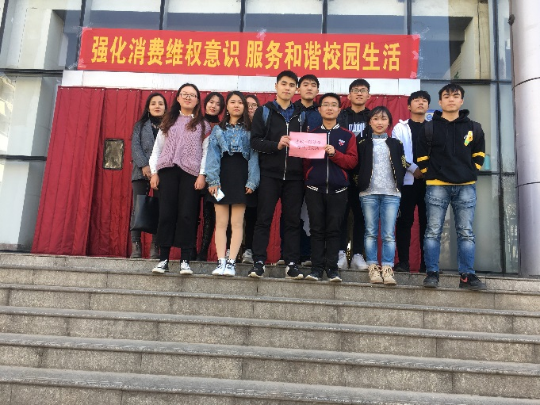

马克思主义学院党总支研究生党支部先进事迹
马克思主义学院研究生党支部现有23名正式党员、3名预备党员、10名入党积极分子，其中，教工党员1名。支部委员会由书记、副书记、组织委员、宣传委员4人组成。研究生党支部在马克思主义学院党总支的领导下，重视自身建设，定期开展政治学习，加强理论研究，开展系列活动，取得一定的成绩。近年来，多次获得校“先进党支部”称号，支部书记获校“优秀党务工作者”称号，多名学生党员获校“优秀共产党员”称号。
一、线上线下结合，开展政治理论学习
第一，每个月定期由支部书记带领支部成员开展组织集中理论交流学习会，深入学习党章党规、习近平总书记系列讲话，结合学院“求真论坛”学术讲座、“乐知沙龙”学术交流等方式。
第二，每天随时依托网络资源开展学习思想交流，包括党支部微信群、学院微信公众号“Nuist-马院星火”的更新、“学习强国”APP等，分享新思想新理论，加强支部成员之间的沟通交流。
二、规范特色结合，加强支部组织建设
第一，按照“三会一课”要求规范党支部自身建设。重视党员发展工作，制定《马克思主义学院学生党员发展考察办法》，严格按照 “三公示一答辩”的程序发展党员，为新发展的党员在院内公告栏张贴喜报，为他们佩戴党徽、颁发党章、组织生活手册以及党员学习材料，增强党员发展工作的仪式感。
第二，发挥专业特长开展特色主题党日活动。一是把党支部活动融入马克思主义理论学业学习。结合学院学术大会、学术论坛、学术沙龙、课题申报、主题实践、网络平台等六个活动平台，引导支部成员在理论学习、学术交流、实践服务中提升专业素养和综合能力。在学院主办或承办的系列学术活动中，例如2017年7月的“中国共产党治国理政思想研讨会”、2018年5月的“新时代新青年新使命”主题征文活动和“思政育人”讲课大赛、2019年4月的“马克思主义中国化与中国道路的百年探索全国高端论坛”活动，支部成员积极参与，组建学术先锋队，成立服务保障组，成为宣传工作员，领衔志愿服务团，在思想碰撞中提升认识，在服务奉献中争当先进。二是把党员的党性教育融入党支部户外主题党日活动。2017年以“重温革命历史，缅怀革命先烈，传承革命精神”为主题，前往常州溧阳水西村新四军江南指挥部纪念馆开展主题党日活动。2018年，以学术活动为契机，开展“乐知求真，积极践行”主题党日活动。连续多年获得南京信息工程大学年度“最佳党日活动”。
三、促进科研结合，发挥党员先锋模范作用
支部非常重视培养成员的科研能力，每两周开展一次学术交流活动，结合学院“乐知沙龙”活动，由支部成员担任主讲人，学院导师担任主评人，开展理论学习和思想研讨。目前在校支部成员中，2人获得国家奖学金，7人获“江苏省研究生培养创新工程”课题，以第一作者或者第二作者发表论文30余篇，其中权威论文1篇、CSSCI 10余篇。
获奖感言：感谢研究生党支部所有成员的共同努力，感谢马院党总支的指导与帮助，支部将一如既往，履行职责，服务好全院师生，发挥好战斗堡垒作用。
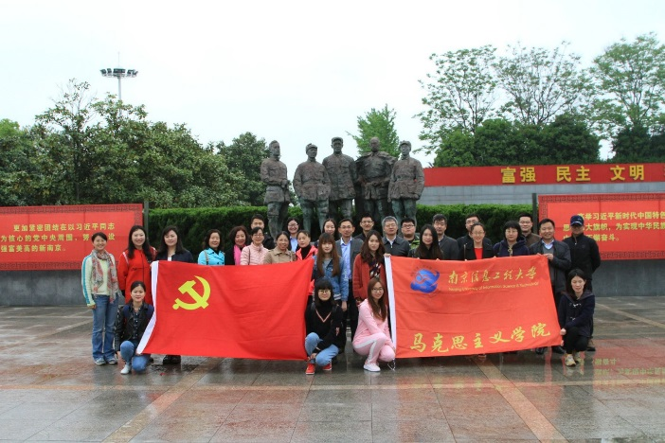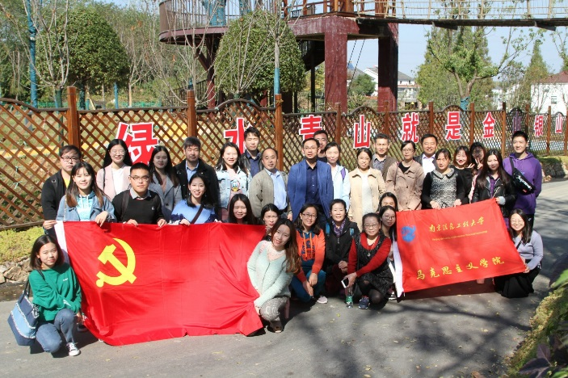
管理工程学院2016-2018级学生党支部现有党员28人，党支部始终以两学一做的精神和学校党委的要求作为活动准绳，在工作创新、制度建设、教育实践等活动上开展诸多有益的探索和实践，让学生党员在实践得到锻炼，通过以“五项发展”理念为主题的党日活动，并以多种创新形式带动大批学生党员和入党积极分子的参与。

管理工程学院党委2016-2018级学生联合党支部先进事迹
管理工程学院2016-2018级学生党支部现有共产党员28人。党支部团结、务实、创新，平时注重对党员的管理、教育和培训，能严格执行发展党员工作制度。在党员和群众中有较高的威信，具有较强的凝聚力、创造力和战斗力；坚持民主集中制，支部所属党员没有发生违法违纪等问题。为在新的起点上更好的完成各项工作任务提供了坚强的政治和组织保证。
2016-2018级学生党支部成立以来，支部在学院党委的正确领导下，在党支部书记的带领下，不断开拓进取，求实创新，为这个专业的学风建设做出了积极努力，真正发挥了党支部的战斗堡垒作用。
一、抓思想，加强思想教育与理论学习
思想教育与理论学习是党组织工作的核心，是党组织建设、发展的动力，支部始终将其置于工作首位，努力将党建工作推上一个新台阶。党支部从成立至今，一直认真学习和贯彻上级党委的各项文件和精神，不仅组织了党员进行学习和讨论，还在广大同学之中进行了传达与教育工作。党员们通过认真的理论学习与积极热烈的讨论，坚决拥护党的决定；宣传贯彻党的基本路线和教育方针，执行上级党组织的决议；加强对党员的教育、管理，增强党员意识；组织党员认真学习马列主义、毛泽东思想、邓小平理论，“三个代表”重要思想，科学发展观，习近平新时代中国特色社会主义思想；树立坚定的共产主义信念，树立全心全意为人民服务的思想；入党积极分子在思想汇报中如实地向党组织汇报自己的心得体会与思想认识，在重大的考验中表现出坚定的政治立场。各支部还坚持以正确的舆论作学生的向导，积极利用舆论阵地引导学生，深入广泛地宣传党的方针政策，起到先进示范与群体影响作用，受到师生广泛的好评。通过座谈会等形式学习党中央最新精神，交流学习，沟通情况，找出了不足，提高了党性修养。
二、抓建设，加强党员培养和组织建设
党员发展一直都是支部的一件大事，不仅是吸纳新鲜血液的好机会，也是对其他优秀积极分子的一种肯定。但是怎样的发展工作才是群众和积极分子们所信服的呢？对此，该党支部的党员一致认为，必须本着“成熟一个，发展一个”的原则，做到公正、公开、公平，把最优秀的同志纳入进来。
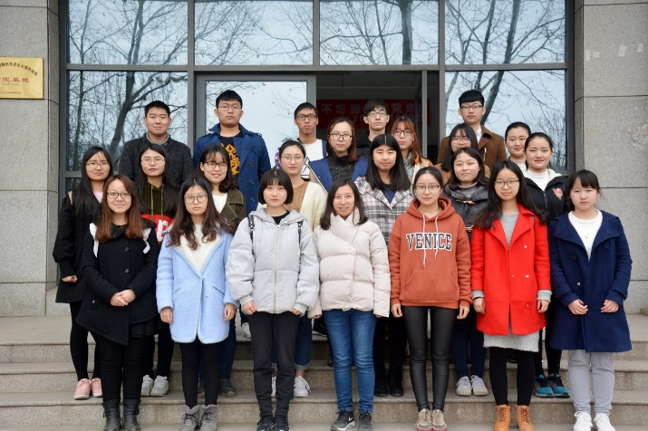
党支部积极构建了发展对象质量审查新机制，质量审查机制是党支部对发展对象的全面、客观、综合的考察体系，能够全面反映发展对象的整体情况，考察内容及其比例如下：以往学年成绩排名（占15%）、获奖情况（占20%）、担任学生干部情况（占15%）、党支部测评（占20%）以及答辩成绩（占30%）。在考核体系中，成绩是重点但不是唯一，能力是亮点但不是关键，体系更加注重群众基础，突出发展对象的全面考察。
党支部还积极搭建了从入党积极分子到正式党员全覆盖的党员实践教育新载体，新载体不仅重视入党积极分子和预备党员的培养教育，更加注重正式党员的党性教育。在积极培养和发展学生党员的同时，还高度重视学生党员的日常管理和监督工作，特别是对预备党员、正式党员的监督考察。
同时，在预备党员接收考察阶段，党支部对发展对象进行公开选拔，杜绝一切舞弊行为，所有测评结果和工作底稿在党建QQ群、学院公示栏即时公布，确保预备党员接收工作公平公正，让权力在阳光下运行，接受全体发展对象的监督。
三、抓活动、发挥战斗堡垒作用
2016-2018级学生党支部，创新思想教育方式，突出常态实践与思想引领的教育真核，不断摸索切实可行的“学与做”新模式，强化了支部战斗堡垒、凝聚人心的作用。
2016-2018级学生党支部以学习贯彻党的十九大精神为主线，开展了一系列创新不乏味、内涵有意义、过程可借鉴的党日活动：立党风—设立“管工星火”微信公众号，搭建新载体，报道时事要闻、传播时代正能量；溯党史—全体党员与入党积极分子以手印心，以画传情，在“薪火传历史，党心印我心”手印墙活动中回顾党的光辉历程，追寻我党初心；鉴国难—通过开展“铭记历史，砥砺前行”悼念南京大屠杀死难者系列活动，让广大青年学生明白“勿忘国耻，珍惜和平”。
2016-2018级学生党支部通过一系列以学习贯彻党的十九大精神为目标的党日活动，让同学们对党的十九大精神有了更加深入的理解，更让同学们在合作与创新中重新思索了党和人民的密切关系，在榜样事迹的分享中获得了不畏艰难的动力，深刻理解了“新时代是奋斗者的时代”这一道理。也明白了和平不易，实干兴邦的时代责任，树立起踏实学习，为新时代社会主义贡献自身力量的远大理想。党支部的党日活动获得学校最佳党日活动。
管理工程学院2016-2018级学生党支部是一个积极向上的团体，党支部的每位党员都能严格要求自己，充分发挥自身的模范带头作用。面对新的挑战与机遇，相信他们会做得更好。
获奖感言：为党旗添彩，奋斗的青春最美丽

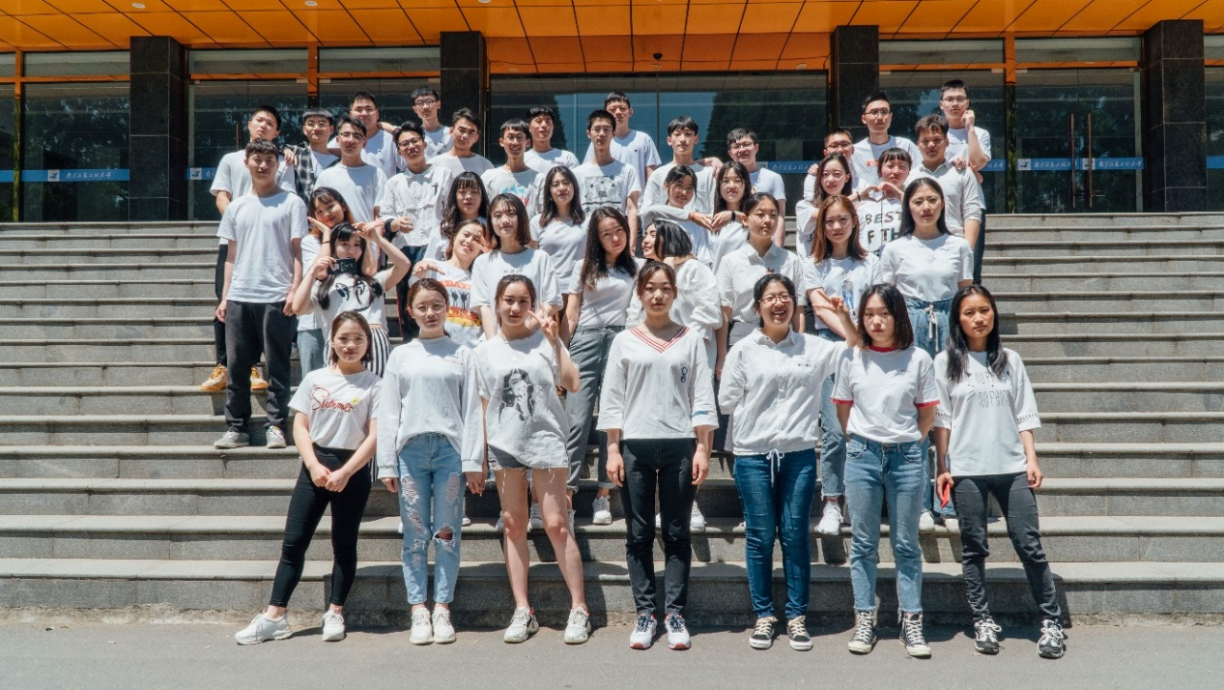

商学院党委第二教工党支部先进事迹

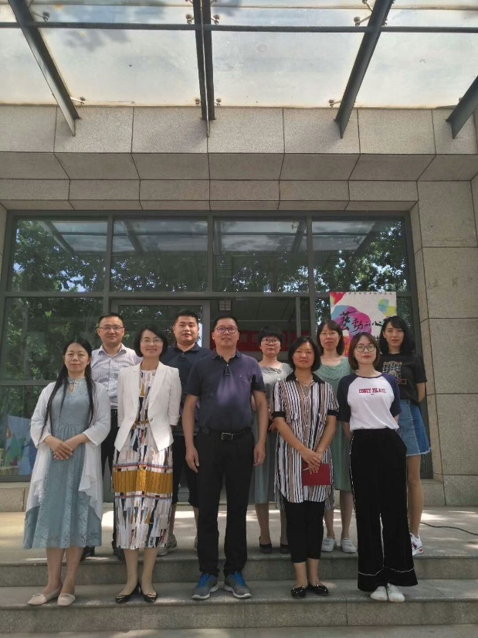
商学院第二教工党支部现有在册正式党员15人，支委成员5人。其中，会计与财务金融系教工11人，院办党办教工4人；具有副高及以上职称8人，占比53%；具有博士学位8人，占比53%。近年来，本支部坚持把党建工作放在首位，深刻领会习近平中国特色社会主义思想，提高政治信仰，牢固树立“四个意识”，增强“四个自信”，坚决做到“两个维护”，站稳党性立场，在教学、科研以及各项工作中取得了积极成效，充分发挥了党支部战斗堡垒作用和党员先锋模范作用。
一、强化支部建设，“双带头人”凸显“头雁效应”
2018年是基层党建质量提升年，高校教工支部作为教育、管理、监督和服务教师党员的基本单位，支部建设尤为重要。商学院第二教工党支部为提升党支部活力与向心力，着力健全基本组织、完善基本制度，支委会成员按照职责分工积极开展工作，打造坚强的基层党组织。
作为“双带头人”党支部书记于波同志思想政治素质过硬，在教育教学、科学研究等方面能力业绩较突出，并荣获江苏省省级教育教学成果奖一等奖等多项奖励。“头雁效应”凸显，商学院第二党支部的凝聚力、战斗力和创造力不断增强。
二、组织生活“活起来”，吸纳优秀骨干教师
商学院教工第二党支部坚持“三会一课”定期学习，开好组织生活会，积极开展党日活动。组织生活“严起来”，同时也“活起来”。一方面，党支部成员通过“学习强国”“共产党员”“江苏先锋”等平台保持时刻学习，不仅吸收先进理论思想，同时也共享专业知识理论。另一方面，开展多彩的党日生活，赴嘉兴南湖中共一大会址开展“追寻党的足迹，重温入党誓词”专题组织生活，也将“红船”精神内化于心、外化于行。
商学院教工第二党支部积极吸纳优秀骨干教师加入党组织。新进预备党员同志会计与财务金融系教师王南老师业务能力突出，指导我校参赛队荣获第三届“能源杯”全国大学生财会技能挑战赛二等奖。
三、做好本职工作，发挥模范和堡垒作用
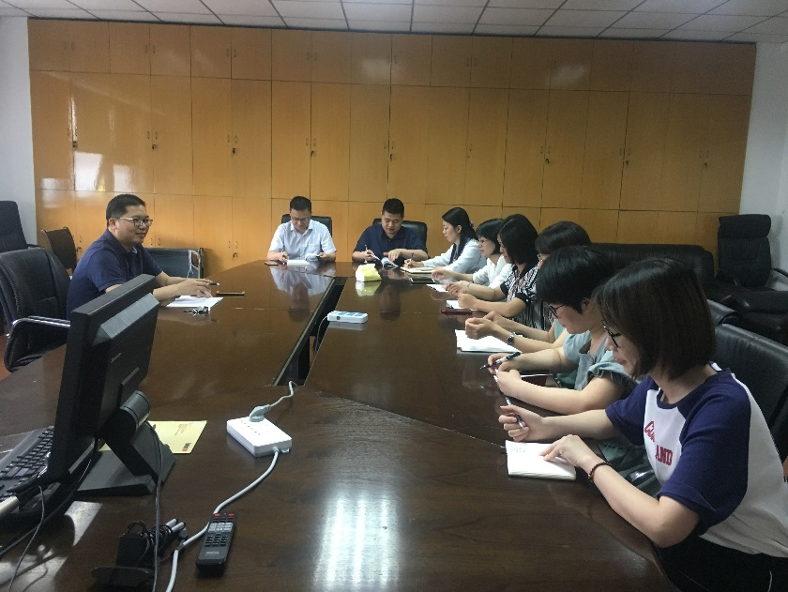
商学院教工第二党支部成员坚持围绕中心、服务大局、爱岗敬业，做好本职工作，努力发挥党员在本职岗位上的模范带头作用，充分发挥党支部战斗堡垒作用。商学院第二党支部成员主要来自会计与财务金融系及院办党办。作为学校及学院生师比最高的系部之一，会计与财务金融系教师不仅承担普本会计学、财务管理两个专业的基础与专业课程，同时还承担学校MPACC、国教院、滨江学院、应技院相关专业的授课任务。与此同时，学院院办教务管理人员也承担大量教辅工作。
2018年商学院教工第二党支部党员教师承担普本教学工作量1850个，占商学院教师教学总工作量的16.55%，指导本科生毕业论文80人。2018年支部党员教师承担研究生教学与指导工作量1251个，占商学院教师研究生总工作量的17.56%，2016-2018年三年间，累计培养研究生31人。支部成员作为教学骨干成员，获批《会计学》省级在线开放课程，荣获省级教育教学成果一等奖；支部成员积极指导学生参与各类学科竞赛，荣获国家级以上奖励4项；2018年，2名党员同志获得督导评优，学生评教优良率在98%以上。近三年来，支部成员承担国家级项目2项、省部级项目3项、市厅级项目5项，发表北大核心以上期刊论文12篇，荣获“省社科应用研究精品工程”奖优秀成果二等奖等多项奖励。
获奖感言：牢记使命，不忘初心，勇挑重担，共创辉煌！

文学院研究生2017级党支部，于2017年9月20日成立。党支部思想上坚定立场，不断向党组织靠拢，支部全体党员积极深入学习党的十九大精神，不断丰富理论和实践知识。支部氛围活跃，党支部整体民主公平、党性较高、思想道德水平较高。支部成员充分发挥各自作用，集体感较强，团结凝聚力较好。

文学院党委研究生2017级党支部先进事迹
一、思想进步，立场坚定
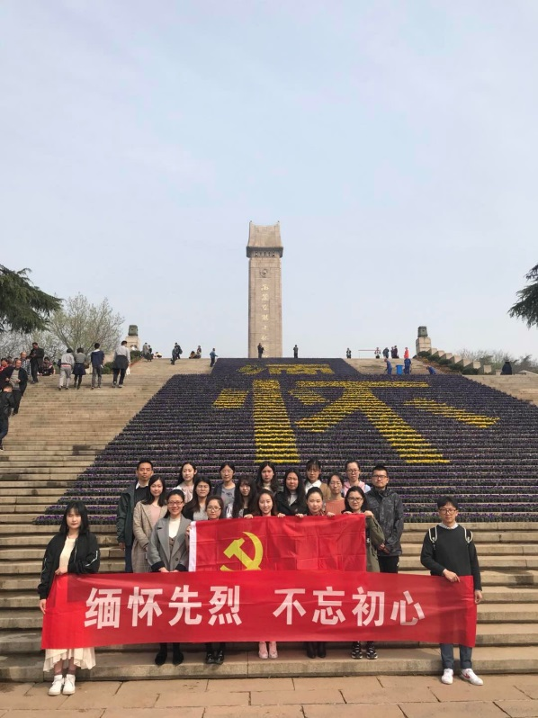
该支部各个党员在思想上始终与党保持高度一致，能够做到时刻关注党的新思想、新动向，不断学习习近平新时代中国特色社会主义思想。积极举办各类活动，积极主动集中学习与党的新理念相关学习材料。支部各党员都能够做到从自身做起，严格要求自身，牢记舍己为人的高尚品质，并在工作与实践中努力践行。在学习方面，支部定时组织学习会议，各成员认真记录，刻苦学习，用知识武装团体的头脑，用行动诠释团体的能力。支部各党员具备较强的工作能力，能够为集体贡献一份力量，是一支团结、进步、积极向上的队伍。
二、积极进取，团结友爱
自该支部成立以来，积极开展各项会议，商讨支部工作部署及各项活动事宜。支部成员们有着较高的积极性与上进心，在各类会议中充分发挥自身作用，积极提出意见及建议，整个支部气氛也较为活跃。
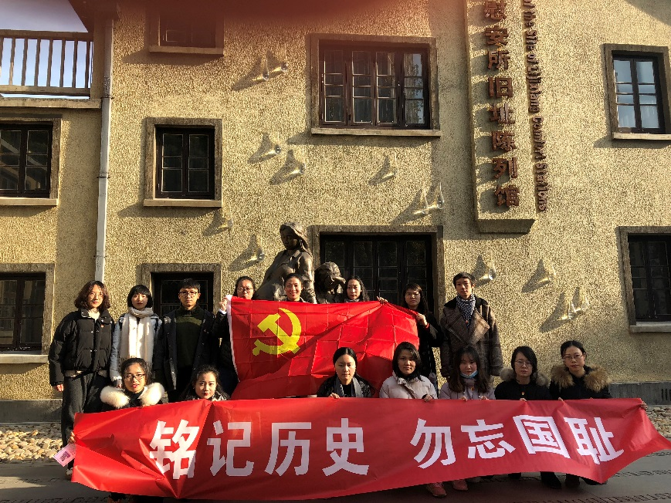
支部各成员之间能够做到互帮互助，团结友爱。尽最大可能帮助需要帮助的同志，学习、工作、生活面面俱到。整个团体也发挥着党员的作用，协助学院工作，使支部发挥作用。在2017年11月，支部协助文学院教工党员完成“学习十九大·做合格党员”主题文艺演出党日活动。在活动中发挥研究生党支部的积极作用，做好会前各类准备工作，整个团体保持着优良的为人民服务的工作作风。活动取得圆满成功，研究生2017级党支部所表演的节目荣获“二等奖”荣誉称号。同年12月，该支部举办 “铭记历史·勿忘国耻”党日活动。活动期间每位成员都能认真对待，怀着一颗崇敬的心进行参观学习。活动期间，出现各类突发状况，各成员也能从容应对。是一个团结、凝聚的集体。2018年3月，该支部同本科生党支部一同赴南京雨花台烈士陵园开展“缅怀先烈·不忘初心”党日活动，并取得一定成效。在各类活动中，党员们更深入的理解中国共产党的先进思想，是对学习的又一拓展与挑战。活动中，两个支部互相帮助，使得支部之间、成员之间更多了一份信任与交流。党员间互相交流学习，谦虚听取各方意见及建议；在团体活动中能够“舍小家顾大家”，担任各活动岗位党员同时能够尽职尽责完成分内任务，除此，还帮助其他同志，在活动中学习，在活动中成长，各方面的综合能力得到有效提高。
三、严谨认真，踏实前行
该支部在学习方面始终能够做到严格谨慎，努力认真。支部定期举行学习会议，至少一月一会，在学习会议中，各成员集中学习，能够做好、做详细的笔记，并进行讨论工作。自支部成立以来，支部集体学习过《党章》、习近平五四寄语、《党的十九大报告——辅导读本》（节选）等诸多材料，在学习之余，积极讨论，深入探讨自身理解，并能够将所学知识与自身实际、该支部实际相结合，切实做到学以致用。支部全体党员本着提高政治素养、提升个人及团体综合素质、加强团体凝聚力的宗旨，不断地学习新的理论知识。树立全心全意为人民服务的根本宗旨。在讨论中，能够做到严谨对待各成员的积极发言及观点立场，不偏颇，不夹杂个人问题。此外，支部定时进行交流反省活动，定期交流各自的知识及心得体会，在交流中反思自身问题，及时更改，不拖沓，不延期。
在工作方面，各位党员能够积极主动，并及时缴纳党费；支部能够做到严谨、切实、公平公正。支部严格按照正规流程举行支部委员增补、预备党员转正等相关事宜。民主评议进行时，支部也能够按照公平公正的方式开展评议活动。支部全体成员在进行相关工作的同时，也提高了写作、活动策划、完成工作等各项综合能力。整个支部是由每位党员个体组成的，在学习、工作、活动的过程中，不仅提高了党员自身水平，对整个支部也是一个质的飞跃。支部整体的作风是严谨务实，不论是工作还是学习，都能够发挥支部积极作用，整体与部分相互作用，推动支部向着更好的方向前进。
成立到现在已有半年之久，数字虽小，但内容丰富，支部的每一位党员都有一颗为人民服务的炽热的心。在各类活动、工作中，支部党员的责任心与使命感在不断增强。严于律己，不断学习，用积极的态度面对学习与工作。研究生2017级党支部已由雏形走向起步，发挥自身优势，为更多的人服务。
获奖感言：不忘初心，砥砺前行。
南京信息工程大学文学院中文系党支部作为我校基层党支部，是落实我党及我校工作最基层的组织。中文系党支部致力于加强基层党组织建设，认真学习党的理论知识、方针政策。同时，中文系党支部还结合实践，做到将党建与教学、科研、学生培养及师德培养相结合，做到党建与教学的双丰收。

文学院党委中文系党支部先进事迹
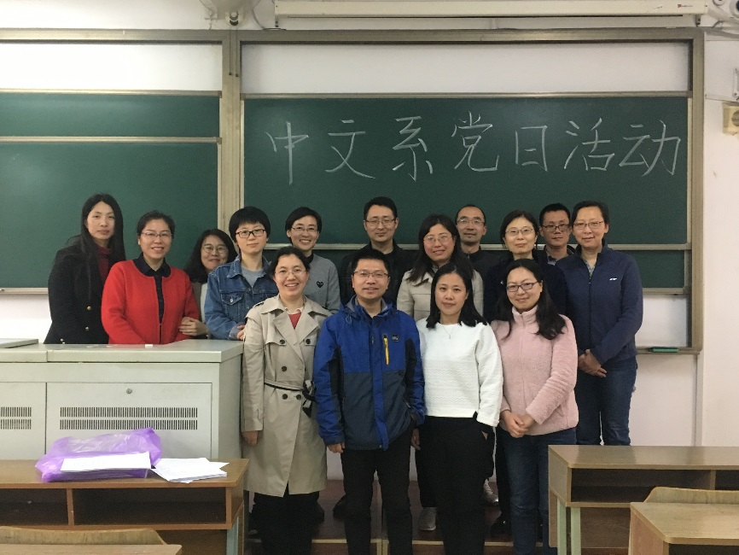
中文系党支部是南京信息工程大学文学院下的基层党支部。目前中文系党支部共有专职教师党员28名，其中博士26名，高级职称15名。中文系党支部积极开展党支部创先活动，努力建设好的领导班子，培养好的党员队伍，健全好的党建制度，形成好的思想作风，创造好的工作业绩，致力于发挥好政治核心和保证监督作用。致力于将中文系党支部建成一支具有凝聚力、创造力和战斗力的基层党支部。推进高校教师党支部建设的制度化、规范化、科学化。根据《中国共产党章程》和党内有关法规，结合本校实际，提高中文系党支部党员意识，提升党员党性修养，将中文系党支部建设与学院发展、师生成长结合起来，提高中文系党支部活力，为学校教学和科研提供有力的保障。
一、中文系党支部开展特色党建活动。
1.树立先进典型，发挥党员引领作用。严格要求党员将“学习争楷模”、“工作当表率”、“生活做榜样”作为参照标杆，组织“两学一做之‘立标杆，树形象’表彰大会”等活动。大力宣传师德先进典型，努力抓好师德、师风建设，通过开展师德先进个人的评选表彰活动，促进学院教风和学风的良性发展。
2.加强党员管理，规范组织发展工作。深入贯彻落实《中国共产党普通高等学校基层组织工作条例》，不断健全党建工作机制，不断增强党支部的凝聚力、创造力和战斗力。认真做好发展党员工作，科学制定发展计划，严格履行入党手续和工作程序。针对中文系党支部出国党员教师较多的情况，加强对出国党员的管理，保持实时沟通，及时了解出国人员的思想动态，防止问题的发生。
3.丰富教育载体，有效开展思政工作。创设了网课、微课、QQ等自媒体平台，将支部优秀党员的事迹凝练成文，通过新媒体平台实现“党员正能量”的广泛传播。根据“互联网+党建”的时代趋势，把握节奏，讲求策略，不断完善。
4.特色党日活动，增强组织生活活力。为深入贯彻党的十九大报告精神，进一步树立“道路自信，理论自信，制度自信，文化自信”意识，大力弘扬中国红色文化与传统文化精神，中文系党支部结合专业特点开展特色党日活动，增强党日活动的内涵，提高党员参与的热情。如开展红色经典朗诵活动、红船文化精神探讨等。
5.开展党建研究，提升党员理论素养。中文系党支部认真贯彻落实学院“大党建、强体系、聚人心、创价值”的党建工作思路，以补短板、强弱项、打基础、提质量为目标，以推进党建课题研究为抓手，着力激发基层党组织创造力，提升党建工作科学化水平。
二、中文系党支部取得了突出的成绩。
1.党支部成绩显著。涌现出一批群众公认度高、业务素质好的党员。如中文系党支部被评为校“先进基层党组织”，徐开妍、赵超、张岚岚被评为校“优秀共产党员”，朱秋娟、朱逸宁、张友燕、庞秀慧等被评为院“优秀共产党员”。多名教师被评为校“优秀班主任”，李忠明同志还荣获校“十佳班主任”荣誉称号。焦俊霞、赵超、孙慧莉、张友燕等多位党员分别获得“教学优秀奖”、“工会工作积极分子”、“社会实践活动优秀指导老师”、“招生宣传先进个人”、“本科生优秀论文指导老师”等荣誉称号。
2.人才培养方面成效显著。中文系本科生就业率多年保持在97%以上，研究生考取率超过百分之二十，且多被香港中文大学、北京大学、南京大学、上海外国语大学等知名学府录取。学生每年获批省级、校级大学生创新训练项目多项。中文系学子参加学校各类学科竞赛、艺术及文体类活动，获得各省级、校级等奖项20余项。2010年开始，中文系学生参与创立了校内刊物《吾言》，一年两刊，定期发刊，不但丰富了学生和老师的课余时光，还宣传了文化知识，弘扬了传统文化，受到了学校爱读书人士的好评。
3.教学、科研方面成果卓著。近五年承担国家社科基金项目20项、教育部人文社科基金项目12项。发表学术论文290余篇，其中CSSCI期刊论文83篇，出版著作13部。获省级以上科研成果奖5项。
4.学科建设取得重要突破。中文系设有汉语言文学、汉语国际教育两个本科专业，在此基础上，在2017年教育部组织的学位授予权申报工作中，中文系牵头申报并成功获批了中国语言文学、汉语国际教育两个硕士点，为学科发展和人才培养奠定了坚实的基础。
5.社会服务成效显著。张守涛、张丽娟老师多次受邀开展社会公益讲座，李忠明、史华娜、焦俊霞、付义琴等多次走近小学，开展科普和文化讲座，引起了较大的社会反响。
在中文系党支部全体党员的共同努力下，中文系党支部获得了各种荣誉称号。如中文系党支部获得“全国党建工作样榜支部”称号。中文系党支部获得校“先进基层党组织”。今后，中文系党组织仍将不忘初心，砥砺前行。
获奖感言：拥护党的领导，致力教学事业，不忘初心，砥砺前行。

传媒与艺术学院动画艺科本科生联合党支部现有党员17名。党支部重视思想建设，加强理论学习;注重组织建设，加强对党员的管理；注重榜样引领作用，助力学风建设；注重实践教育，举办专业特色的党日活动，真正发挥党支部的战斗堡垒作用。

传媒与艺术学院党委动画艺科本科生联合党支部先进事迹
一、加强理论学习，高度重视思想建设
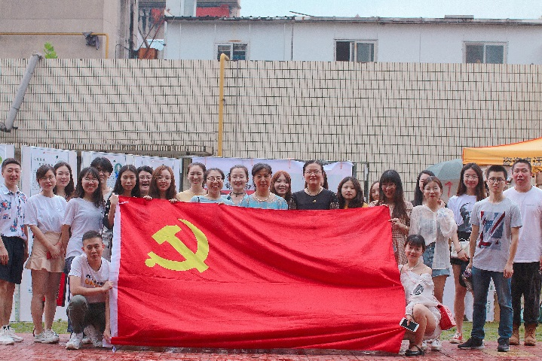
为了提高党员的政治素质，党支部书记带领党员观看十九大报告会议，学习十九大精神，学习习近平新时代中国特色社会主义思想；学习最新的《中国共产党党章》，重温入党誓词；开展“两学一做”活动，党员制定个人自学计划，书写心得感受；组织学习习总书记在建党95周年大会上的重要讲话精神、习总书记在北京大学师生座谈会上的讲话、习总书记在纪念马克思诞辰200周年大会上的讲话等；开展“不忘初心，继续前进”活动，观看《不忘初心，继续前进》、《周恩来的家风家规》、《厉害了，我的国》等纪录片， 不断增强党员党性修养，紧跟党中央的步伐。在线上进行“学习强国”APP学习活动，建立党支部学习群，分享学习感受。
二、强化组织建设，时刻保持队伍先进性
党支部坚持“三会一课”制度，定期开展支部会议，开展民主生活会，讲党课，提高党员的理论水平。认真开展民主评议工作，积极开展批评与自我批评，让党员不断进行反思总结。
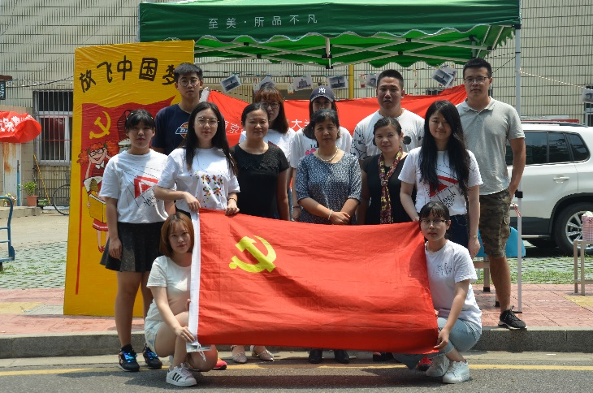
党支部重视党员发展工作，严把入口关，完善发展流程，加强入党积极分子过程管理。开设初级党课，增强政治思想力。不断完善支部建设，增强支部战斗力、凝聚力。党支部还建立党员微信群等，线上线下同管理，打破地域、时空界限。
三、培养良好学风，充分发挥先锋模范作用
党支部要求党员在思想和学习上起到带头作用，所有党员曾被评为“三好学生”、“优秀学生干部”等，在各级学生组织曾担任重要职务，践行全心全意为人民服务的宗旨。
党员作为团队负责人，带领身边同学积极参加各类比赛，获得多项优异的成绩。以展赛促学风，营造良好的学风。
四、展现支部特色，积极组织开展党日活动
党支部积极开展符合专业特色的党日活动，将理论运用于实际，更好服务于校园师生。
从2016年起，党支部开展《暖秋敬老，温暖重阳》、《邮寄青春，不忘南信初心》、《芳华岁月，捕梦南信》等主题党日活动，连获3年学校年度最佳党日活动荣誉。
传媒与艺术学院动画艺科本科生联合党支部是一个积极向上的团体。党支部从严要求，组织有序，形成了和谐、向上的支部发展状态。未来，党支部将会带着乘风波浪的精神，攻坚克难，开拓进取！
获奖感言：牢记使命开拓进取 追逐梦想砥砺前行。

应用技术学院学生第二党支部紧紧围绕学校、学院中心工作，定期组织开展“两学一做”学习教育和实践活动，在活动中大胆探索“双线融合”模式下“两年制”党员及入党积极分子的培养新路径，通过“双线融合”脚踏实地开展了一系列党建活动，增强了支部的凝聚力、创造力和战斗力,在学院的建设和发展中起到积极的模范带头作用。

应用技术学院党总支学生第二党支部先进事迹
应用技术学院学生第二党支部成立于2018年9月，由16级财务管理、会计学、金融工程、物联网专业七个班党员组成，现有正式党员17人。全体党员学生，深入学习习近平总书记新时代中国特色社会主义思想，“两学一做”制度化常态化，通过“双线融合”脚踏实地开展了一系列党建活动，全线推进学生党员成长与发展。以实际行动践行“不忘初心 牢记使命”，真正发挥学生党员扎扎实实勤奋学习的榜样作用。
一、紧抓思想教育，保持党员先进性、纯洁性
支部注重思想政治建设，坚决贯彻执行党的教育方针政策，发挥好政治核心和战斗堡垒作用。通过每周一次政治学习、每月一次组织生活，组织党员及入党积极分子认真学习十九大精神，解读总书记的讲话等，对时事热点问题进行专题分析讨论。
支部结合学院思政工作“双线融合”的部署，围绕“师生共读一份报”主题，在7个班开展了形式各异的学习交流活动，特别是16财管专转本1班就“两会”中庄振文提出的“宅和手机导致恋爱难，青年想脱单必须跨出家门”这一话题开展了一场班级内的辩论赛。让更多学生关心时事政治。
党员同志线上通过QQ、微信等途径宣传党的先进思想精神，通过“学习强国”应用平台展开教育。紧跟党的步伐，用实际行动展示我们新时代大学生的风采。
二、紧抓组织建设，铸就新时代党组织的坚强壁垒
组织有凝聚力,队伍才有战斗力，学生队伍才有活力。支部认真落实组织生活会制度、线上线下学习制度、党员联系群众制度、支部工作记录等制度。同时严格遵守发展党员的“十六字”方针，按照“三投票三公示一答辩”实施方法，把好党员的“入关口”，真正地做到为党组织添砖加瓦。2019年5月支部共发展2名学生党员，12人参加校第90期入党积极分子培训班，并有5名同学参与学校汇报演出。
支部率先在16物联网1班试点“班长工作室”，由党员及重点培养的积极分子组成“班长工作室”开展日常管理工作，充分发挥党员先锋模范带头作用，班风学风明显提升。
支部通过开展“党员及积极分子‘两年’培养与再教育途径研讨会”党日活动，形成“应技院入党积极分子学习准则（试行）”。创新“线上线下”融合共议“两年”制的党员及入党积极分子的培养和再教育途径，为党员发展工作开拓思路，更为学生工作的有序开展保驾护航。
三、紧抓党建活动，以活动促进步、促提升
“两学一做”，基础在学，关键在做。为推动“两学一做”学习教育常态化、制度化，增强支部成员党性、坚定其理想信念，党支部开展了一系列活动，成效显著。
深入学习十九大精神，贯彻习近平总书记系列重要讲话，展现大学生青春活力。党支部组织开展了“平语”近人--习近平总书记用典主题学习交流会，营造“好学习，敢担当，勇比拼”氛围。“共议一件事”、“共述一颗心”、“共忆一段情”等系列双线活动更是撼动了大家的心灵，流露出真情实感。
以中国传统文化为起点，弘扬文化自信。支部举办了第一届“牢记中华文化，续读名家诗词”诗词大赛，掀起积极学习中国传统文化的热潮。
学为基，实践为果。支部开展“永盛社区党群服务中心志愿服务”党日活动，老党员们的故事使大家深受教育，自觉将“不忘初心、继续前进”的思想落实到行动中。
2018年，应用技术学院学生第二党支部的“学‘习’践行四个‘一 ’党员初心保始终”党日活动，获“南京信息工程大学最佳党日活动”荣誉。
获奖感言：组织有凝聚力,队伍才有战斗力，党员才有活力。
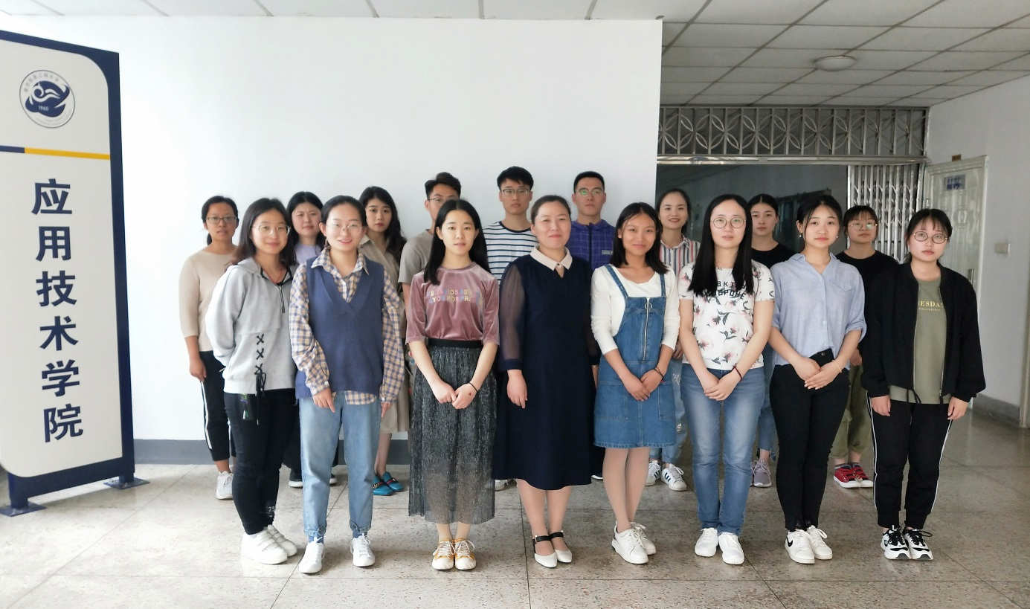

雷丁学院教师党支部号召党员教师将支部学习和自学相结合，将理论学习和提高自身素养相结合，提升教师队伍的理论水平和政治觉悟，以师德建设为抓手提升党员教师的先进性，全面提高教师队伍整体素质，服务学院人才培养目标。

雷丁学院党总支教师党支部先进事迹
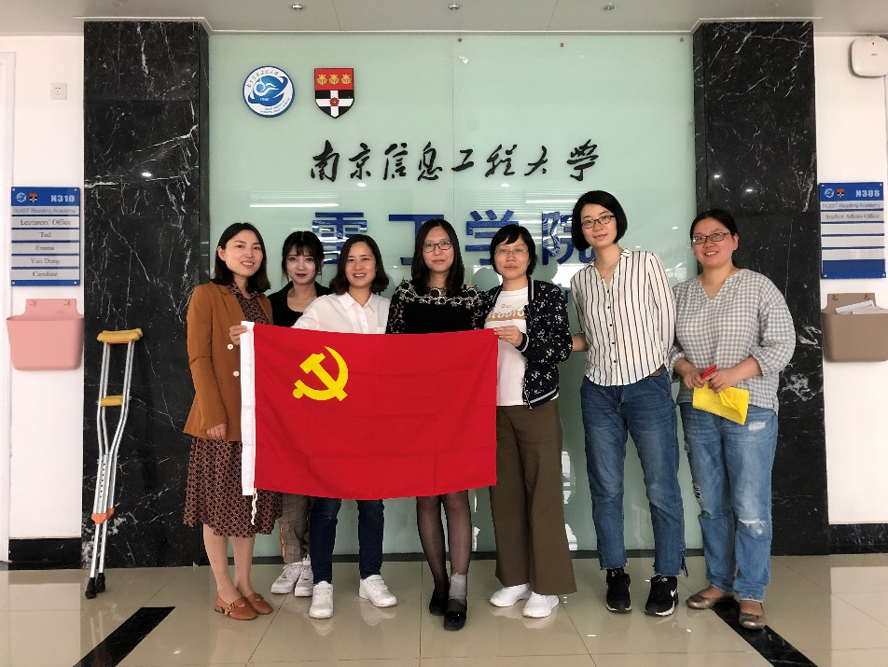
雷丁学院教师党支部成立于2016年，共有正式党员7人，入党积极分子2名。成立以来，积极开展“学名师、颂师德、树楷模”为主题的创先争优实践活动，引导党员亮身份、亮责任、亮承诺，在雷丁学院的建设和发展中起到了模范带头作用。
一、加强理论学习,坚定理想信念
雷丁学院教师党支部重视党员思想进步，主动制定成员学习计划,督促成员每日登陆“学习强国”进行学习，以支部集中学习、党员自学、讨论会、心得交流会等多种形式，积极学习党的十九大和习近平总书记系列重要讲话精神，学习习近平总书记新时代中国特色社会主义思想，做好学习记录，撰写学习心得。认真学习贯彻习近平新时代中国特色社会主义思想, 牢记“四个意识”、坚定“四个自信”，做到“两个维护”结合学院的实际情况进行研讨，不断提高老师们的理论素养。他们以学校、学院事业为重，服从安排，勇挑重担，为学院教学工作的稳步推进奠定了坚实的思想政治基础。
二、增强业务能力，提高教学水平
党员教师们积极投身教改活动，努力提高教学质量。在学院的支持下，他们利用寒暑假、周末进行系列教学法培训，提高教学水平。自2015年学院成立至今，雷丁学院教学团队接受的培训多达14次，为打造高质量的教师队伍奠定了坚实的基础。自2017年至今，教师在国家级、省级、校级各类教学竞赛取得了亮眼的成绩，获得奖项共计10项。同时，教师党支部的老师们积极进行教学研究，个人的科研水平也得到了提高。从2017年至2019年5月，支部党员教师获得各类立项5项，公开发表论文10余篇，并积极参与教材编写。
三、笃行以生为本，爱岗敬业奉献
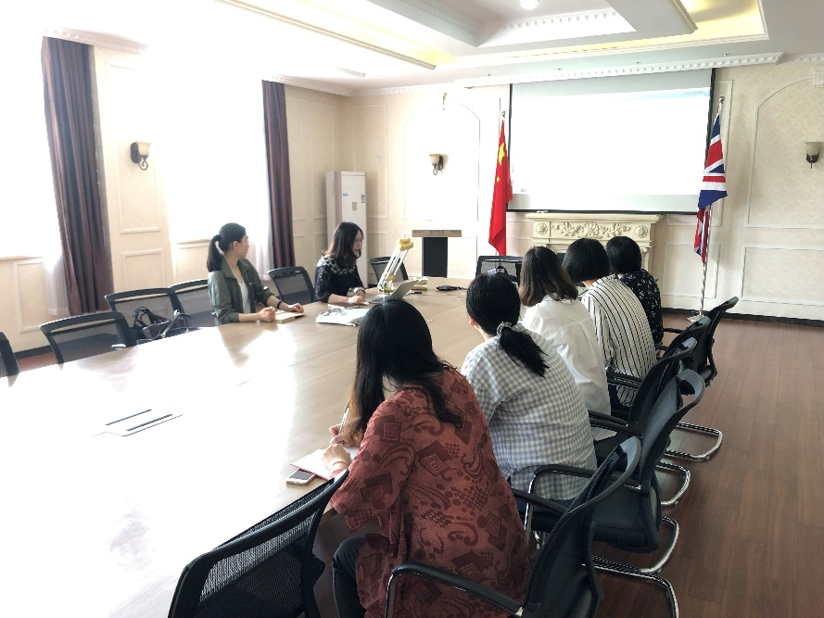
教育的真谛在于促进学生发展。雷丁学院教师党支部的党员教师，不仅积极投身教学、教改工作，优质足量完成教学任务。还经常课后、晚上、周末、假期主动加班加点，主动辅导学生，提高学生语言水平，力求学生学业坚实，工作尽善尽美。他们还担任行政班班主任，主动参与学生管理，与学生分享、交流、谈心，班会上谆谆教诲，课后促膝谈心，从思想上、学习上、生活上无微不至的关心学生成长，切实做好教书育人。每个党员老师还兼管一部分学院行政工作，如招生宣传、翻译谈判、心理咨询等。一岗多职，任劳任怨，是他们的习惯。他们获得学院领导和师生的一致好评。
四、坚持育人初心，教学成果丰硕
教师党支部的全体教师勤勤恳恳、钻研教学、无私奉献，学生的语言能力大幅度提高，从2015级开始，经过一年学习，学生雅思成绩稳定上升，以2017级为例，截至2019年五月，2017级学生雅思最高分7.5，均分6.2，总分和单科均分远超全国雅思考试总体水平，获得雅思“双高”（高高分率、高通过率）的优异成绩。同时，雷丁学院学生综合能力不断提高，2018年500余人次在各类获奖，其中国际奖项3项；在SCI、CSSCI期刊上发表学术论文；且2015级学生申研成绩喜人，85.4%的学生获得世界前100强大学的研究生录取通知。
他们，集体用行动找到了党员的存在感。
获奖感言：创建教学能力强、师德高尚的党员先锋队伍。

长望学院本科生党支部以互动式“学”，立体化“做”为引领，开辟了大学生党员“学习、服务”意识培养新路径，致力于打造一支学习能力强、奉献精神足的先锋党员队伍，建设一个充满活力、积极进取的“年轻”党支部。

长望学院党总支本科生党支部先进事迹
打造一支善于学习、主动服务的大学生党员队伍对于建设“学习型、服务型、创新型”政党有着积极意义，长望学院本科生党支部在继承经验、结合实际、融合创新的基础之上，探索开辟了互动“学”、立体化“做”的支部建设新路径，进一步提升了支部战斗堡垒作用。
一、支部开展互动式“学”，丰富党员学习形式与内涵
(一)互动式“学”——两代人互动强教育
2018年12月，支部开展“两代人眼中的改革开放”系列活动。家长们通过给孩子写一封信，交流自己经历过的社会变迁；向孩子提供一张老照片，向孩子展示国家的发展变化。这些书信和图片，不仅反映了改革开放的变化，更蕴含着家长们对自己孩子的期望和鼓励。
（二）互动式“学”——党员互动聚思想
支部结合“两学一做”要求，在2018年两会期间开展“长望党员看‘两会’”活动，党员们定期交流学习心得体会。支部还组织党员们结合自身专业，对城市雾霾治理等提案进行讨论。同时，支部为纪念改革开放四十周年组织了“见证复兴路 筑梦再出发”为主题的纪念改革开放40周年主题活动，党员间进行了积极、深刻的交流讨论。
（三）互动式“学”——师生互动明方向
为鼓励毕业生党员励志报效国家，不忘入党初心，2018年6月支部开展了“毕业前的最后一节党课”活动。支部书记高婷亭告诉大家，离开校园后会面临更多的诱惑和干扰，作为一名党员需要时刻牢记身份、坚定信念，在工作中增强“四个意识”。
2018年年底，支部开展以“重温历史 不忘初心”为主题的党性教育活动。在句容茅山新四军纪念馆大厅，师生党员一起面对党旗庄严宣誓，重温入党誓词，坚定理想信念。
二、支部引领立体化“做”，提升党员服务意识与能力
（一）立体化“做”——横向服务强意识
为更好实现学院“以生为本”的服务理念，支部党员轮流担任学生助理，悉心指导同学们办理各项事务。党员们在服务同学们的过程中不断完善了自己世界观、权力观，增强了服务意识和服务能力。
（二）立体化“做”——纵向服务塑未来
支部带领全体党员参加每年的“长望学院实验班选拔”、“迎新”、“宿舍搬迁”等志愿服务工作，期举办“长望学院学习经验交流大会”，为长望学院低年级同学迅速适应大学和有效做好学业规划提供服务。
采用互动式“学”、立体化“做”的支部建设路径后，长望学院本科生党支部真正实现了党员学习有时刻、党员影响有人群、党员服务有平台，这支年轻的队伍也将在这条为人民服务的道路上继续前行。
获奖感言：我们支部会将此荣誉化作动力，继续为建设先进党员队伍而努力奋斗。
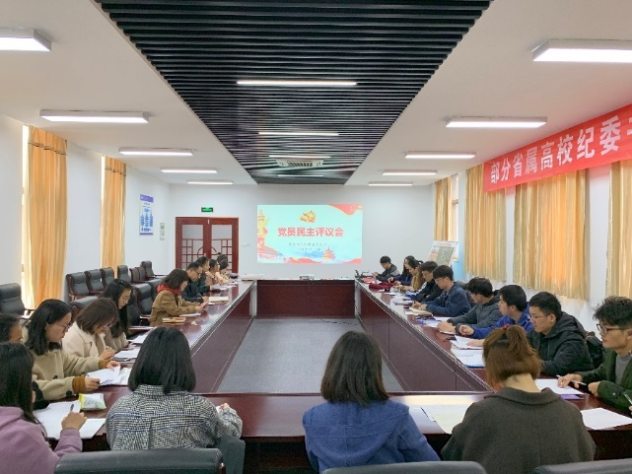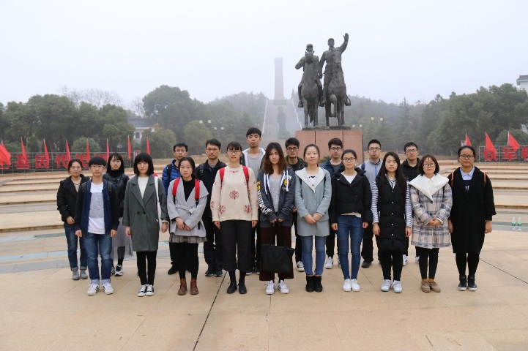
在滨江学院党委的领导下，大气与遥感学院党支部以习近平新时代中国特色社会主义思想为指导，明确了“建设、学习、创新、发展”的工作理念。做好日常管理，完善组织建设；发扬创新精神，建设学习型党支部；开展党日活动，突出亮点工程；注重知行结合，搭建学习实践平台。

滨江学院党委大气与遥感学院党支部先进事迹
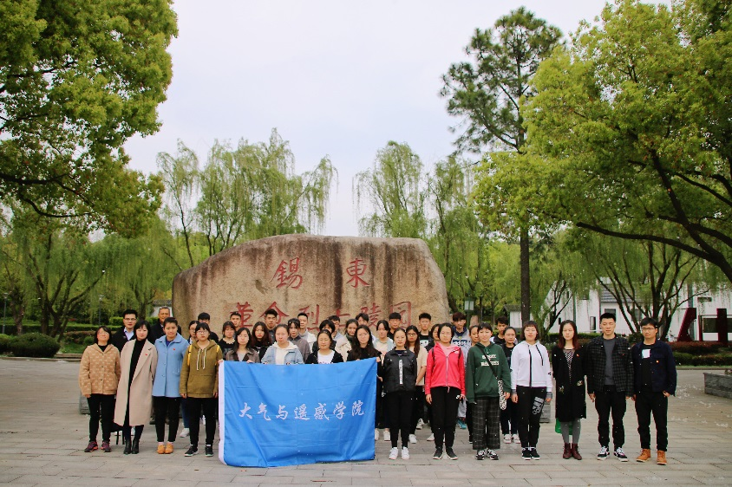
大气与遥感学院党支部成立于2018年9月，现有正式党员7人，建党对象32人。支部始终坚持以马列主义、毛泽东思想、邓小平理论、“三个代表”重要思想、科学发展观和习近平新时代中国特色社会主义思想为指导，常规工作求深入，创新工作求突破，切实增强了支部的创造力、凝聚力和战斗力。
一、做好日常管理，完善思想建设和组织建设。
党支部把思想建设和组织建设作为重点，充分发挥党组织的战斗堡垒作用和党员模范先锋作用。定期组织党员认真学习贯彻党章，学习党章、遵守党章、维护党章。研究新形势下基层党组织的定位、职能及工作方法，增强党建工作的实效性。以“新思想”为主题，定期开民主生活会，组织理论学习与时事研讨，相互交流学习经验和心得，增强党员的思想理论素养。在思想上和行动上始终与党中央保持高度一致。
二、发扬创新精神，建设学习型党支部。
在2019年开展的《学习强国》网络平台学习活动中，全体党员充分认识到《学习强国》学习活动的重要意义，以饱满的热情、积极的态度自觉地投身到《学习强国》中去，注重利用业余时间和休息时间进行自学。截至目前，大遥院党支部《学习强国》人均总积分蝉联第一。
通过新老党员“传帮带”，相互学习，共同提高。支部党员定期开展教学研讨工作，研讨如何提高教学质量，如何以学生为中心，教书育人。在教学和科研等方面始终如一的永葆共产党员先进性，将支部建设成学习型、创新型支部。
三、开展党日活动，突出亮点工程。
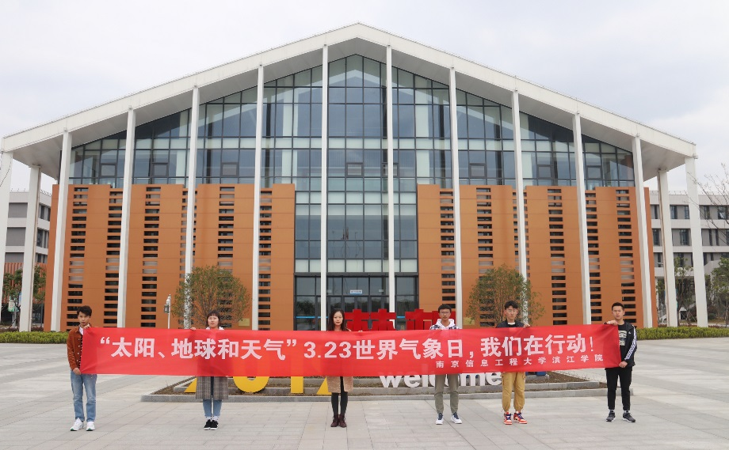
为了更好地宣传世界气象日，大遥院党支部举办了以“太阳、地球和天气”为主题的气象月活动。包括气象知识宣讲、答题竞赛、“天空照片征集”摄影比赛等系列活动。在气象知识宣讲活动中，同学们走进锡山实验小学和泰伯社区，给小学生们带去了生动有趣的气象知识科普课，为社区居民宣讲了防灾防霾知识，并开展了气象知识调查问卷。
支部还开展了“缅怀先烈，不忘初心”锡东革命烈士陵园瞻仰活动，在烈士纪念碑下，同学们高唱国歌，敬献花圈，向先烈们默哀致敬。通过活动铭记历史，弘扬民族精神，继承革命优良传统，将革命事业代代传承下去。
四、注重知行结合，搭建学习实践平台。
建设学习型党支部，还要在搭建大学生学习实践平台上下功夫。大气科学和安全工程专业的学生通过走进无锡市气象局，聆听气象专题讲座，参观相关部门实地工作场景，提升了大家对气象行业的认知。大气科学和测绘工程专业的学生通过走进江苏省无线电研究所，了解气象观测自动化技术的研究和产品开发，提高了社会实践能力，有利于同学们更好地开展专业学习。
本着“建设、学习、创新、发展”的工作理念，大遥院党支部以育人为核心，以思想为主导，以组织为保障，以党员培养为工作重点，用科学发展观统一党员思想，真正发挥了党支部的先锋模范作用。
获奖感言：努力构建充满活力、求真务实、敢于担当、勇于创新的党组织

滨江学院2016级第一党支部以强信仰教育、重信仰培养、建信仰机制和明信仰责任为思路，从细微处着手，以 “与信仰对话，为青春导航”为主题，通过形式多样的支部活动和灵活贴心的自媒体平台，为入党积极分子及学生党员提供多姿多彩的信仰教育途径，坚定学生入党的初心与信仰，促进大学生入党教育常态化，发挥了党支部战斗堡垒的作用。

滨江学院党委2016级第一学生党支部先进事迹
滨江学院2016级第一学生党支部现有党员18人，其中正式党员3人，预备党员15人，入党积极分子300多人。在校党委组织部和学院党委领导下，该支部紧密围绕学校学院党建工作理念，以“强信仰教育，重信仰培养，建信仰机制，明信仰责任”为思路，细微处着手，在大学生入党的学习教育中以 “与信仰对话，为青春导航”为主题，通过形式多样的支部活动、灵活贴心的自媒体平台，为入党积极分子及学生党员提供多姿多彩的信仰教育途径，坚定学生入党的初心与信仰，促进党员教育常态化，发挥了基层党支部战斗堡垒的作用。
第一，坚定信仰信念，凝聚强大精神动力
“生无信仰心，恒被他笑具”。该支部通过信仰为青春导航，让纯粹的信仰成为当学生入党的“唯一动机”。该支部通过强“信仰”教育、重“信仰”培养、建“信仰”机制、明“信仰”责任等途径为大学生端正入党动机。强“信仰”教育主要包括实施积极分子和党员素质提升计划和搭建在线理论学习平台。重“信仰”培养包括建立“1235”学习组和党员 “月月谈”。建“信仰”机制是建立党员蹲点制度、责任目标承诺制度、定期交流制度、民主评议制度和一个党员一面旗帜制度。明“信仰”责任主要是建立党员服务队、入党积极分子小分队、信仰分享会、汇报成果、“五四宣讲团”等。
第二，健全考核制度，量化入党考核内容
信仰是共产党人的精神之“钙”。该支部通过考核制度让广大入党积极分子和党员真正把信仰融入内心，让纯粹的信仰成为当学生入党的“唯一动机”。他们创新了量化考核信仰教育的机制，从而建立信仰教育的保障机制。他们组织学生对入党积极分子和模范党员的具体目标和要求进行量化测评，如建立党员蹲点制度，建立责任目标承诺制度，建立定期交流制度，建立民主评议制度和建立一个党员一面旗帜制度等，发挥群众的监督作用，对入党积极分子的工作、学习及日常生活行为进行监督考核，实行不定期抽查。
第三，拓展实践渠道，发挥先锋模范作用
该支部以各类活动为契机成立党员服务队、入党积极分子小分队、“五四党员宣讲团”等实践团队，拓展学生发挥作用的实践渠道，调动学生党员的主动性、积极性和创造性，促进大学生党员及入党积极分子在实践中锻炼，在锻炼中成长。实践活动增强学生的责任意识和模范意识，为学校营造积极向上的政治氛围，促进校园和谐，引导入党积极分子培养工作良性循环、健康发展。
获奖感言：我们继续凝心聚力，再创辉煌。
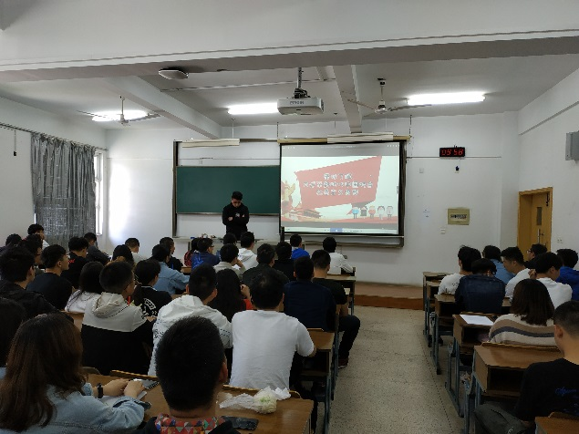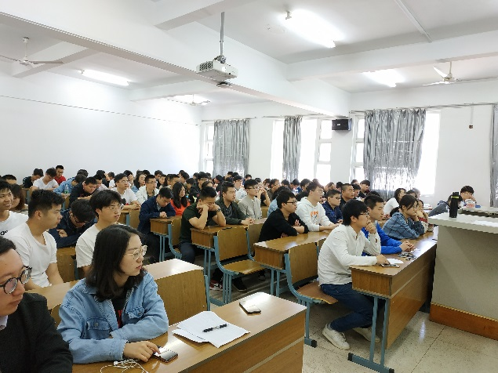
人文法政学院第二党支部成立于2018年9月，现有正式党员6人，积极分子1人。支部探索新的形势下如何开展和改进党建工作，竭尽所能，创建出学习型、和谐型的团队。以党建促作风，以党建带队伍，以党建塑形象，提升党员素质，提高教学质量，以达到更好地满足广大学子们不断增长的教育需求的目的。

滨江学院党委人文法政学院第二党支部先进事迹
一、加强思想政治建设
认真组织党员学习《党章》，结合先进性教育活动学习新《党章》，学出了新的“味道”。《党章》对党员的要求这么具体、明确，重温《党章》十分必要。通过学习，大家纷纷表示，作为党员不仅在政治上要坚决与中央保持一致，还必须有良好的业务素质，这样才能达到党组织的要求，才能在具体的工作岗位上发挥先锋带头作用，体现出党员的先进性。
二、增强党员使命意识
学习教育中，建立了学习教育等制度，坚持每周学习一次，坚持做好笔记。通过学习与实践，使党员增强责任意识，做到工作目标一致，责任明确，不仅提高法律素养，同时提升依法执教的水平和能力。在每周例会上，把党支部和每个党员的承诺进行全方位公开公示，接受彼此监督，让每个党员自身有“紧箍咒”，彼此间有“对帐单”。以上措施也保障了党建工作具有实效。
三、提升全体党员素质
以人为本，加强教职工队伍建设。首先，开展课题教研活动，提升教师专业素质。教育质量是学校的生命线，促进教师的专业发展是关键。学校党支部鼓励教师做有思想的研究型教师。其次，开展道德实践活动，加强师德师风建设。支部加大先进典型的宣传力度，总结学校内先进教师的教育思想、教育方法，弘扬爱岗敬业、教书育人、乐于奉献的师德风尚。积极宣扬优秀教师的事迹，及时发现在每位教职工身上的闪光点，让大家学有榜样，学有方向。榜样的力量是无穷的。通过宣扬优秀同志的工作表现，增强教职工的事业心，提高教职工的责任感和使命感。
四、发挥模范带头作用
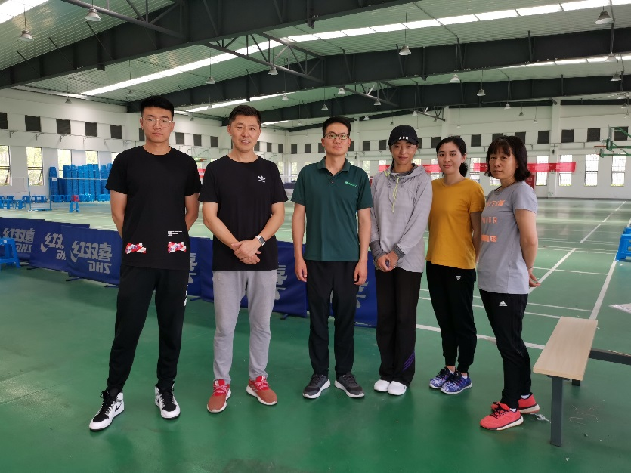
不辱使命，加强党员队伍建设。实践证明，形式多样，有声有色，卓有成效的党员活动，不仅是能锻炼党性，凝聚人心，保持党组织的先进性，更能促进学校发展。党支部创新党员管理方式，为了在平凡的工作岗位上、在日常生活中体现共产党员先进性，先后开展了“知识竞赛”活动、“感动中国人物事迹学习与思考”活动，努力做到带头学习讲党性，带头实干谋发展，带头创新建佳绩，带头服务比奉献，带头自律树形象，让广大党员在平凡的工作岗位上发挥应有的先锋模范作用。围绕学校中心工作的同时，努力健全党内生活，组织党员进行党章学习，党内各种条例的学习以及法律法规的学习，充分发挥党员在教育教学改革中的先锋模范作用。
获奖感言：不忘初心，继续前进，凝心聚力，特色发展。
大学体育部专项教研室支部现有党员18人,其中教授1人,副教授8人,讲师及以下9人,主要从事教学科研训练和管理工作。专项教研室支部曾获得过先进基层党组织，支部的“大手牵小手、活力校园行”帮扶共建活动获得了学校最佳党日活动称号。

大学体育部党总支专项教研室党支部先进事迹
一、充分发挥支部的战斗堡垒作用，促进日常工作的全面。
开展支部坚决贯彻执行党的路线方针政策，切实履行党建责任，自觉维护党的团结和集中统一，认真执行民主集中制，团结坚强，有较强的凝聚力、号召力、战斗力。充分发挥基层党组织的战斗堡垒作用，积极调动全体党员的积极性和主动性。
二、党员队伍素质过硬，充分发挥先锋模范作用。
支部现有党员中18人,其中教授1人,副教授8人,讲师及以下9人,主要从事教学科研训练和管理工作。每位党员都能充分发挥先锋模范作用，吃苦在前，享乐在后，高标准的严格要求自己，带头学习，真抓实干，爱岗敬业。
三、践行党的群众路线，立足岗位，切实服务群众。
与永丰小学建立帮扶共建活动，王丽娜老师负责永丰小学健美操啦啦操队的训练指导，啦啦操队获得了江北新区第二届中小学生啦啦操比赛第二名，体育部专项教研室党支部与农民工子弟学校共建校园体育文化，“大手牵小手、活力校园行”帮扶共建活动在2018年也获得了学校最佳党日活动。体育部专项教研室在深入开展“两学一做”学习活动中结合实际，在充分发挥党组织对体育部中心工作的引领作用，围绕学校体育教育的中心工作的基础上，带动广大党员教师立足于自身体育教育的优势和资源，开展了“” ——永丰农民工子弟小学啦啦操助学活动。在此次活动中，体育部党员教师以大教育的情怀和视角积极关心社会教育的热点问题，通过关爱农民工子第学校的助学实践活动，让阳光体育活动惠及更多的孩子。
四、加强廉政建设，强化廉洁自律意识。
通过组织党员学习党规党章，撰写学习心得，举行知识竞赛，观看记录片，参观反腐倡廉警示基地和革命烈士纪念馆等形式，教育支部党员自觉抵制不正之风，严格规范自身行为，树立忠于职守、爱岗敬业、乐于奉献的精神。参加了总支组织的党日教育活动，观看了纪录片《赵亚夫》，他不求个人升迁，不图个人名利，一心扑在帮助农民致富的事业上，他不求回报，帮助百万农民走上致富之路，真正做到了情为民所系、权为民所用、利为民所谋。自觉地践行了人生的价值追求。组织党员观看了记录片《厉害了，我的国》，该影片将党的十八大以来中国的发展和成就，以纪录片的形式呈此刻大银幕上，透过镜头展现强国风采，传递中国力量。
获奖感言：积极开拓创新，为人民服务。
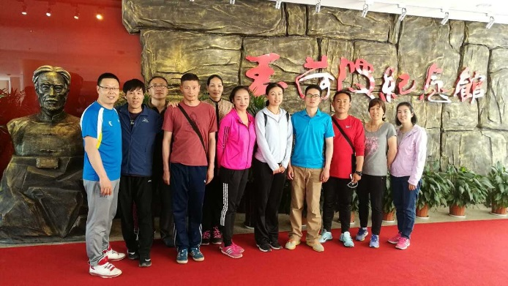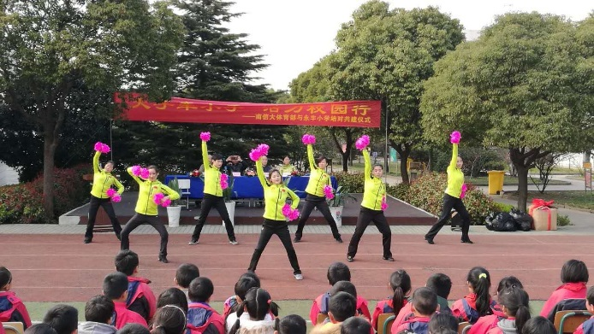
后勤服务总公司党总支第一党支部现有党员13名。支部充分发挥政治核心作用，紧密围绕校党委中心工作，团结和带领支部的党员聚精会神搞建设、一心一意促发展，着力在提高质量、规范管理、服务基层等方面做好服务与保障工作，取得了显著的工作成效。

后勤服务总公司党总支第一党支部先进事迹
一、在强化党员教育中勇当先锋做好表率
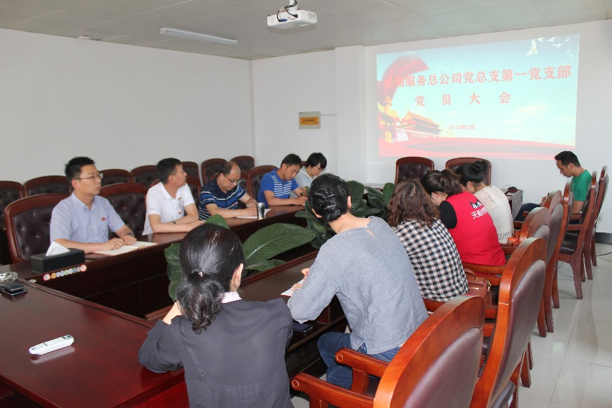
党支部着眼增强党员贯彻落实中央决策部署的自觉性和坚定性，不断强化与习近平新时代中国特色社会主义思想相适应的新理念和能力素质。
一是强化党员教育，补足精神之钙。利用支委会、党员大会、党小组会等时机，组织党员学习各级文件会议精神，正确把握全面从严治党思想的科学内涵和精神实质。先学一步，深学一层，作出表率、干出样子已成为党员的思想共识。
二是强化业务培训，筑牢工作发展的业务基础。为了确保党员干部能够学以致用，支部在党员教育培训中主动探索形式多样的学习培训形式，教育引导广大党员自觉用习近平新时代中国特色社会主义思想武装头脑、指导实践、推动工作。
三是坚持问题导向，解决工作问题。支部在工作中坚持开展需求调查，通过发放调查问卷、召开座谈会、实地走访等方式，广泛征求党员对工作的意见建议，致力提升广大党员的培训效益、强化实践能力，为支部的建设发展“把脉开方”，有力促进工作规范和问题解决，进一步提升了支部组织建设的层次和水平。
二、在强化组织建设中勇当先锋做好表率
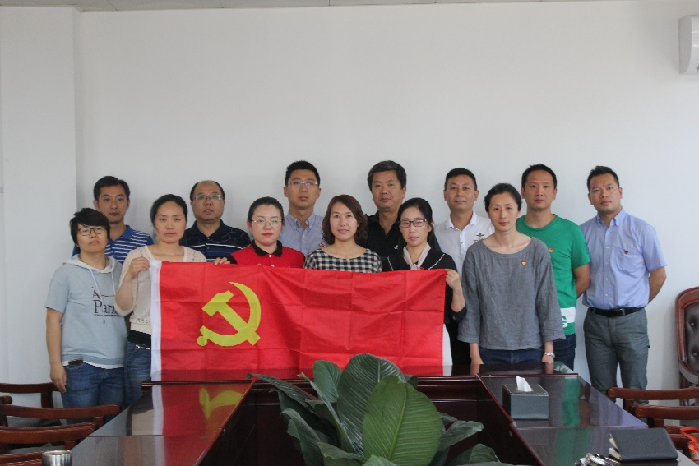
“基础不牢，地动山摇。”党支部注重在强化自身建设上狠下功夫，为各项工作持久开展提供可靠组织保证。
一是规范党组织设置，配齐配强党支部书记和支部委员，成立3个党小组，设立党员示范区、示范岗。
二是充分整合各类学习培训资源，加大对支委、党员的业务培训力度，通过编印学习资料，开展一系列行政工作培训、知识竞赛等活动，全面增强党员干部服务基层工作的本领。
三是丰富活动载体，先后开展了与学院党支部结对共建活动、围绕十九大精神开展一系列主题党日活动，极大地增强了支部组织生活的活力和吸引力。
- 在弘扬优良作风中勇当先锋做好表率
近年来，支部注重靠日积月累加强党性修养，从点滴入手抓好作风养成，确保党员勇当先锋、做好表率取得实效。
一是强化党员意识。组织开展大学习大研讨大落实，讨论交流学习心得，组织党员集体过“政治生日”，参观红色教育基地等活动，上班要求党员佩戴党徽，主动亮明身份服务师生，进一步坚定“听党话、跟党走”的理想信念。
二是深化廉政教育。通过组织党员参观廉政警示教育基地，支部书记讲党课、学习正反面典型案例、开展党纪党规测试和不定时推送廉政教育专题学习信息等方式，时刻筑牢党员干部的反腐倡廉思想防线。
获奖感言：加强基层组织建设，打造坚强战斗堡垒

党委办公室、校长办公室、保密办公室党支部先进事迹
党委校长办公室党支部共有正式党员18名。支部始终以习近平总书记“坚持绝对忠诚的政治品格、坚持高度自觉的大局意识、坚持极端负责的工作作风、坚持无怨无悔的奉献精神、坚持廉洁自律的道德操守”的“五个坚持”精神为引领，充分发挥办公室战斗堡垒的作用，以改革的勇气、奉献的精神切实做到“三抓三增三提升”，努力打造充满活力、充满智慧、规范、高效、成熟的学习型、服务型、创新性党支部，为学校一流特色高水平大学建设贡献力量。
一、勤抓学习，强健素质，切实提升理论修养。办公室党支部始终把学习作为增强本领、做好工作的第一需要，力争将学习“内化于心、外化于行”。一是在学习内容上做到“三个紧贴”。紧贴党和国家的大政方针，认真学习中国特色社会主义理论体系和习近平总书记系列重要讲话，不断用党的最新理论成果武装头脑；紧贴上级工作要求，深入学习党和政府的各项方针政策，特别是在高等教育方面的大政方针，增强学习的时效性和针对性；紧贴文字综合、督查调研、会务活动、信息机要等日常工作，增强学习的规范性。二是在学习形式上做到“三个结合”。集中学习与个人自学相结合，请进来与走出去相结合，支部党员理论学习教育与办公室业务学习相结合，组织党员通过申请相关课题研究、上党课、自学等方式开展学习。申报获批两项“学习贯彻党的十九大精神”专项研究课题，获得党建课题二等奖一项；创新“每日一文”常态化学习制度，每位党员的每天读书学习心得体会在微信群中分享交流，截至目前已165期。三是在学习要求上做到“三个注重”。注重学习原著原文，力求深读细研，真信真懂真用；注重知行统一，学以致用，不断增强办公室整体工作能力和战斗力；注重加强实践锻炼，倡导“在工作中学习、在实践中磨炼”，要求党员个人积极参与各项学习和重大活动，切实落实学习实践活动的成果。
二、善抓协调，强化合力，切实提升工作成效。办公室党支部始终坚持发挥“总开关”“总控制”“总调度”的作用。一是“严”办文。进一步提高办文质量，发挥参谋助手作用。2018年，完成党委行政发文、各类会议纪要、领导讲话、调研报告、工作汇报等近200篇文稿，累计60万字。签收、传阅、处理各类上级来文近1100件，未发生漏签、漏传等情况。牵头组织并顺利获得取得二级军工保密资质，扎实做好信息公开和机要保密工作。处理涉密文件89件，做到了“零差错、零失密”。二是“实”办会。严格执行中央“八项规定”、省委“十项规定”和学校改进作风相关规定，严格落实会议审批制度，加强会议统筹，从严把好领导出席会议、活动的源头关。三是“快”办事。充分发挥在全校事务运转中的枢纽作用，既当好“总调度”，又当好“总服务”，严格执行重点工作督办制度，及时加强与其他行政职能部门、学院之间的沟通联系，努力做到见事早、反应快，形成协同配合、整体联动的良好局面。与南京市市委办公厅、南京江北新区、盘城街道等建立常态化沟通机制，推动校地合作事项高效落实。外派两名同志赴教育部挂职。四是“敢”督查。紧紧围绕学校的重大决策、重要部署、重点工作以及领导交办的重大事项，进行重点督查，推进工作落实，确保政令畅通、令行禁止。对全校所有职能部门要点工作完成情况进行每月、每季度跟踪，推动党委决策及时落实。处理和跟踪落实校领导接待日十余次，全力维护学校稳定。
三、严抓规范，强增效能，切实提升服务质量。始终将“规范高效”作为工作的基本出发点和落脚点，努力打造服务性党支部。一是改进工作作风。组织了第五次校领导班子集中调研月活动，办公室全员全程参与，陪同校领导下基层调研450人次，广泛收集师生各类意见和建议，为切实解决师生实际问题提供了重要参考，推进了调查研究作风的常态化；牵头在全校开展作风建设自查自纠专项行动；做好公车改革工作，优化公务接待管理；围绕“规范、高效、节约、务实”的工作理念，坚持勤俭、朴素、热情办接待，保障各类大型会议活动30余次，接待各级领导2000余人次。二是健全相关制度。根据上级要求，结合学校实际，协同其他部门对保密管理、务接待审批等多项制度，有效地推进了各项业务工作的制度化、规范化和程序化建设。三是提升服务效能。推进校园信息化建设升级，实现OA办公系统二期建设使用，极大提升管理服务效能。四是加强党风廉政建设。以“政治上先进、工作上示范、作风上表率”为标杆，党支部要求每名党员干部严格遵守各项工作制度，凡事讲认真、讲规则、守规矩。在思想上树立防微杜渐的意识，严守党的政治纪律、组织纪律、工作纪律、群众纪律，坚守道德防线、纪律红线、法律底线，保持低调做人、干净干事的形象。工作中比境界、比贡献、比干劲，在急、难、重的工作面前勇于担当，忠于职责，坚持奉献为荣。
获奖感言：更快、更细、更宽、更密
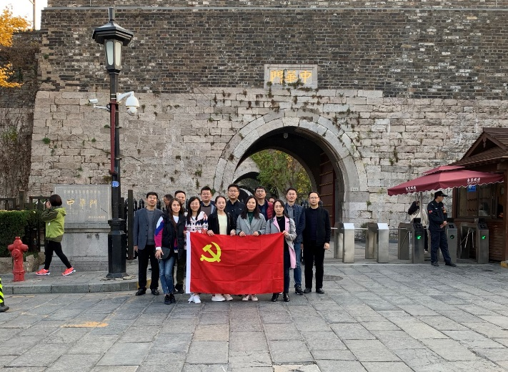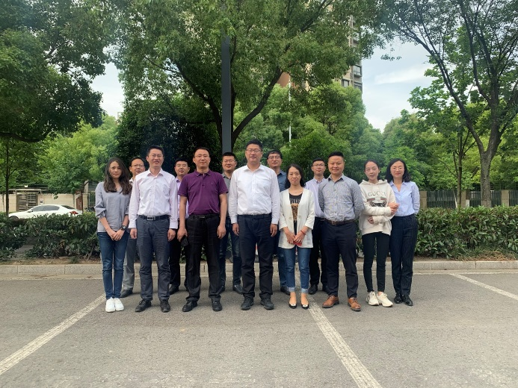

党委组织部、党校党支部先进事迹
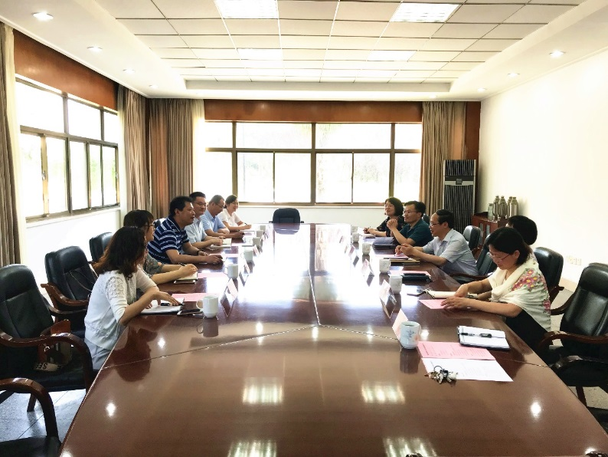
党委组织部、党校党支部在上级部门的正确领导下，始终坚持支部建设与工作实践紧密结合，加强理想信念教育、业务素质培养，努力建设示范型、研究型、学习型党支部，为学校事业发展提供了坚强的组织保证。连续多年在学校领导班子考核工作中，被评为“优秀”单位，2018年度获保密工作先进集体、2017年度获最佳党日活动，10余人次获优秀共产党员、优秀党务工作者、保密工作先进个人、年终考核优秀等荣誉。
一是“学”在先，强素质。该党支部通过“三会一课”、党日活动等多种形式组织党员认真学习领会习近平新时代中国特色社会主义思想和党的十九大精神。加强工作研究，支部近90%的党员承担了工作相关课题研究。部门党员利用外出借调、巡视、学习的机会，加强与兄弟部门的联系，集思广益，为部门开展工作打开思路，提升站位。寒暑假期间，所有党员对工作进行总结梳理，以问题为导向，研究性地开展工作，完成“寒暑假作业”10余份，开学后进行交流，好的想法和创意应用到工作中去，有力地提升了工作实效。
二是“干”当头，促创新。该支部努力以创新为动力，在工作中做到“高标准、严要求、高定位”，出色完成各项工作任务。
1. 干部工作：抓好关键少数，发挥领导干部事业发展引领力。制订了《关于对领导干部进行提醒、函询和诫勉的实施办法》《中层领导干部兼职管理办法》等制度。首次创新采用《领导行为能力特征评价表》，加强综合研判，提高选人质量｡2018年首次实现“两代表一委员”工作全国及省市区全覆盖。13名应届毕业生入选选调生，其中4人综合成绩位列所报考职位第一。入选人数和质量创我校历史新高。
2.组织工作：立足教育引领，增强党组织的群众组织力。修订《领导干部民主生活会实施办法》《基层党委（总支）换届选举工作实施细则》等。继续推行党建工作“三例会”制度。全年先后集中学习17个专题，12个学院进行了经验展示，4个学院进行了分享交流。发挥党内评选表彰的示范引领作用，评选校级最佳党日活动33项，其中2项获教育工委表彰。26个基层党委（党总支）顺利完成了换届选举工作。努力提升教育的张力、活力、感染力和影响力。2018年文学院教工党支部成功入选全国党建工作样板支部“双创”支部。支部风采、工作案例、微党课频频获奖。
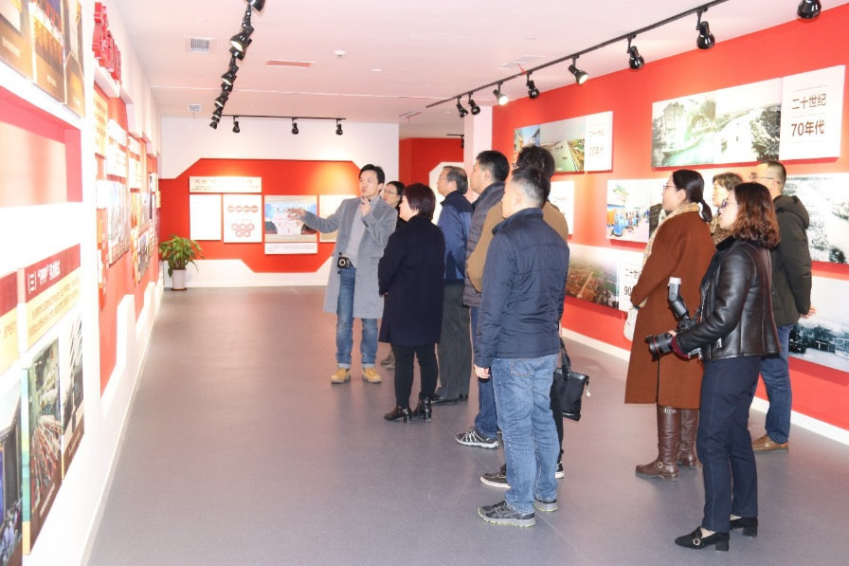
3.培训工作：深耕学习研究，提高党组织的思想引领力。通过网络培训与实体培训相结合、“请进来”与“走出去”相结合、理论培训与论坛交流相结合等方式，党员干部培训工作取得较好成效。全年累计完成校内干部、党员、入党积极分子培训30期（次），合计培训5600人次。完成上级调训26期，50余人次。承担江北新区中青年干部培训班1期，培训学员60人，为期7天，积极推进我校与新区党校合作共建，提升学校服务社会能力。
三是“勤”为本，讲奉献。党委组织部、党校党支部工作既有很强的规范性、程序性，同时又常常具有很强的时效性，因此经常是时间紧、任务重，支部每一名成员都能主动加班、兢兢业业、默默奉献，保质高效完成各项工作。团结协作，分工不分家，营造了和谐的工作氛围，工作业绩也得到肯定与认可。
四是“严”打底，树形象。该支部认真落实全面从严治党要求，严格要求部门人员讲原则、懂规矩、守纪律。工作中思路清晰、责任明确，做到公开透明、公平公正，树立了组工干部的良好形象。每次民主生活会、组织生活会直面问题，从不走过场、不流于形式，切实认识到：唯有严上加严，把各项要求具化实践到工作、生活的每一个环节，才能做到“打铁必须自身硬”，才能生动诠释组工干部良好形象。
获奖感言：突出政治建设，打造过硬队伍，为学校事业发展提供坚强组织保障

科学技术处党支部先进事迹
科学技术处、国防军工科研处党支部凭着一股韧劲，真抓实干、开拓创新，充分发挥党员干部的先锋模范作用和基层党组织的战斗堡垒作用，勇立潮头，敢当先锋，在党支部领导的带领下，全体工作人员奋力拼搏，有力推动了学校科技工作跨越发展，开创了党建工作新局面，赢得了业务工作和党务工作的双丰收。
一、团结协作，勤政廉洁，领导班子坚强有力
“火车头跑得快，全凭车头带。”党支部领导班子明晰职责，既强调科学分工，又注重团结协作。在重要工作安排、大额资金使用等工作上集体研究，民主决策，营造团结奋进的氛围。班子领导注重加强政治理论学习，严于律己，清正廉洁，积极发挥表率作用，坚持开好每一次党支部民主生活会。班子成员定期组织双重组织生活，认真总结各项工作的成绩和不足，勇于开展批评和自我批评，是全体工作人员的主心骨。
二、思想过硬，业务精湛，党员队伍凝聚力强
党支部以增强党员意识、提高党员素质、加强党员队伍建设为重点，加强学习型党组织建设。一是积极选派党员干部参加各种业务培训，如选派人员参加国家自然基金项目申报工作学习，选派工作人员参加科研奖励申报工作学习，选派人员参加军民融合工作学习等。二是开展自我培训，要求分管领导结合业务工作定期做工作分享；要求以科室为单位成立党小组，广开言路，倾听大家对党支部重大事项的意见和建议，实现民主化管理。三是实践学习，规定中层以上党员干部定期到二级学院调研，依据调研整理的问题结合实际工作，不断完善科技管理制度和激励政策，进一步激发科技人员的积极性和创造性。

三、求真务实，开拓创新，科技工作跨越发展
通过大力实施创新驱动发展战略，深化科技体制机制改革，遵循创新规律，强化创新引领，学校科技核心指标呈现出量质齐升的良好态势。
2018年全年全校科研到账经费3.547亿元，科技总经费（R&D）6.6195亿元；新增立项各类理工科纵向科研项目271项，其中国家级项目163项；获批立项国家自然科学基金项目120项，其中，杰青1项、优青2项、重点类项目4项、面上项目44项、青年基金项目58项、联合基金2项、国际（地区）合作研究与交流项目9项（外青2项），资助直接费用总计6541.192万元。特别的，刘青山教授申报的“视觉特征表示与学习”项目获2018年度国家杰出青年科学基金项目资助，是我校在信息学部获批立项的首位杰青，实现了在信息学科国家杰青零的突破，也是以我校为依托单位获批立项的第二位杰青；获批立项国家重点研发计划项目1项，课题16项,参与课题33项，资助经费9376.17万元;新增百万元以上项目28项；获批理工类省部级以上奖励共3项，其中江苏省科学技术奖二等奖2项，浙江省科学技术进步奖三等奖1项；获批国家社会力量奖6项，其中大气科学基础研究成果奖一等奖1项（李旭辉）；发表SCI（E）论文846篇，同比增长21.2%，ESI高被引论文数105篇，较2017年的58篇增长了81%，入选热点论文30篇，较2017年的10篇增长了200%；“气象灾害预报预警与评估省部共建协同创新中心”入选教育部首批省部共建协同创新中心，是江苏唯一以省属高校为牵头建设单位的协同创新中心，此次教育部共认定59个省部共建协同创新中心，江苏有4家省级协同创新中心入选；海洋科学学院水声实验室获批江苏省唯一挂牌省军民融合公共服务平台；陈海山教授和刘青山教授入选创新人才推进计划“中青年科技创新领军人才”项目，实现了我校在该项目上的重大突破，位列中青年科技创新领军人才高校排名第25位；获批科技部2018年度“发展中国家杰出青年科学家来华工作计划”项目2项；荣获“第十届全国气象科普工作先进集体”，江苏省共有4家单位入选，我校是唯一一家高校单位。
四、关心同志，温暖民心，党群关系密切
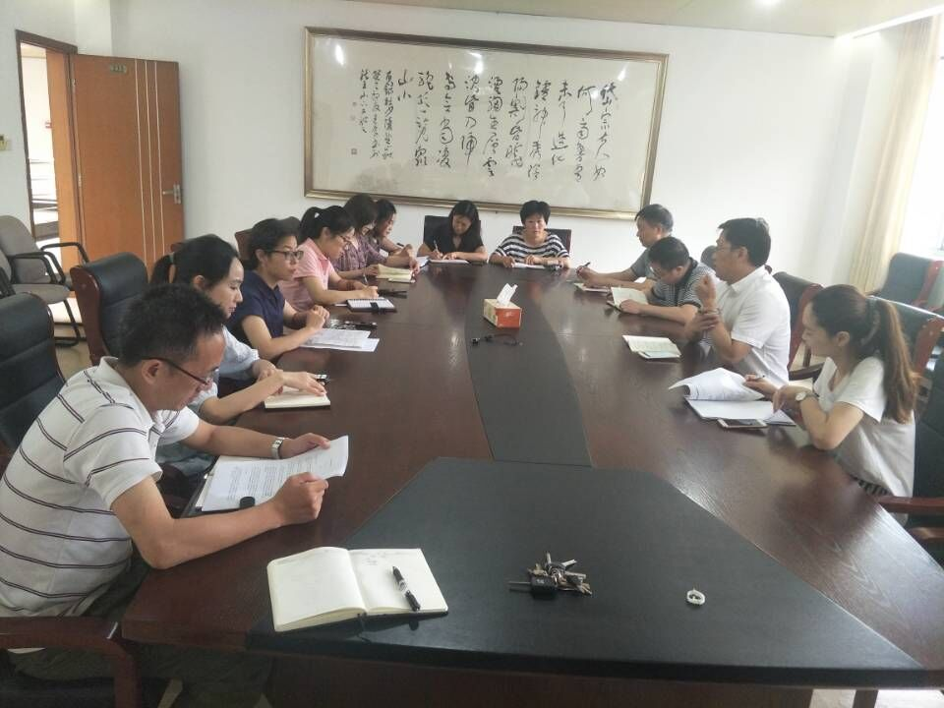
党支部一直关心所有同志的个人成长和身心健康。在党组织学习活动中，邀请群众参会，中层以上党员领导干部主动做专题讲座，扎实做好党员发展工作，2018年成功发展1名群众加入党组织。积极组织工作人员参与学校的运动会、广场舞、乒乓球比赛等活动。及时慰问看望生病住院的同志，安抚家庭困难的同志，关心退休同志的健康和生活。
科学技术处、国防军工科研处党支部是一个团结战斗、勇于创新的集体，在学校党委的正确领导下，党支部将继续坚持积极向上的工作热情，不断探索新时期党支部建设工作，为学校科技事业再立新功。
获奖感言：高扬党旗立潮头 科技支部勇攀先锋

总务处党支部先进事迹
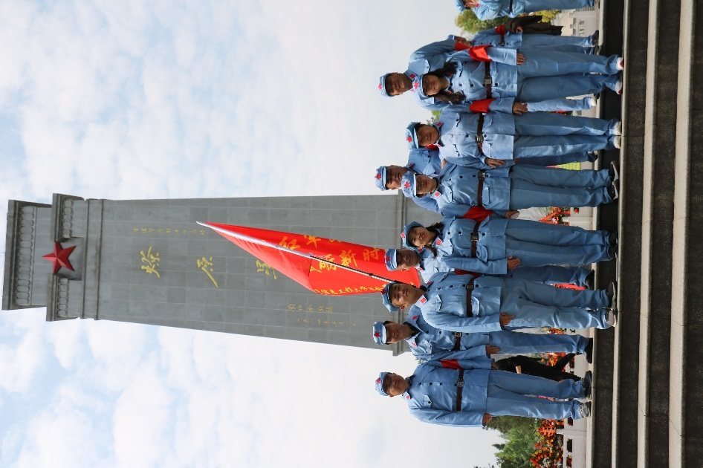
总务处党支部共有党员21人，支部始终以习近平总书记“坚持绝对忠诚的政治品格、坚持高度自觉的大局意识、坚持极端负责的工作作风、坚持无怨无悔的奉献精神、坚持廉洁自律的道德操守”的“五个坚持”精神为引领，坚持把党建作为统领各项工作的总抓手，牢固树立“以生为本，全心全意服务师生群众”的宗旨意识，坚持党建与业务工作深度融合，以更强的服务意识、更高的服务水平、更实的服务举措，开创学习型、服务型、创新型党支部新局面，打造坚强有为的战斗堡垒。
一、全年基层党建工作主要做法和成效
（一）强化组织建设，落实党建工作责任。
树立“不抓党建就是失职，抓不好党建就是不称职”思想，把基层党建工作紧紧抓在手上，牢牢扛在肩上。党组织需要找准切入点、把握关键点，突出政治站位，强化服务功能，抓深入、抓具体、抓到位，把党建和业务一起谋划、一起部署、一起考核，做到党组织班子健全、结构合理、分工明确、责任落实。
（二）创新管理模式，提升教育层次。
党员教育不仅要尊重传统的教育方法和理念，也要在传统的基础上加以创新，运用新途径，解决新问题，从而提升教育层次，增强教育效果。
1.运用新途径，注重发掘党员教育新方法。随着教育模式的不断创新，党建教育网络以其内容时效性、多样性让广大基层党员能够及时了解党的政策新动态。尤其是学习强国APP的广泛使用，更是达到预期效果。
2.以现实事迹丰富党员教育方式，以优促学，发挥先进党员的辐射带动作用，让更多党员受教育、受影响，营造党员学习教育的良好氛围；通过各类活动把党员教育融入其中，增加党员教育的参与性和效果性，党员深受感染，以精神激发了工作干劲。
3.建立党员联动教育机制，采取支部委员联系普通党员，党员联系群众的联动机制，加强党员之间，党员与群众之间的相互交流、互助学习，发挥党员的能动性，增强责任感，既提高基层党员和群众的理论水品，又能充分反映来自基层的实际问题，提高党员解决问题的能力。
（三）强化制度建设，不断规范党内生活。
党要管党必须从党内政治生活管起，从严治党必须从党内政治生活严起。” 总务处党支部严格执行民主集中制，坚持集体领导制度，坚持科学决策、民主决策、依法决策。鼓励讲真话、讲实话、讲心里话，营造党内民主讨论的政治氛围；善于进行正确集中，防止议而不决、决而不行。
二、党建工作的亮点和特色做法
党建作为统领各项工作的总抓手，党建与业务工作要实现深入融合，要找准党建工作与业务工作的切入点。总务处党支部认为这个中心就是“以生为本，全心全意服务师生群众”，这个中心就是工作的切入点。支部一直以来都强调围绕中心积极工作，主动服务，真正把“以生为本”做到了实处、细处，充分体现了主动服务意识和高度责任心。
获奖感言：紧抓党建促保障，强化落实提服务
继续教育学院教工党支部以习近平新时代中国特色社会主义思想为指引，贯彻落实党对继续教育事业的全面领导，坚持围绕工作抓党建，抓好党建促工作的原则，充分发挥基层党组织的战斗堡垒作用和党员的先锋模范作用，以新思想、新作为，为加快推进学校继续教育转型发展提供了坚强有力的组织保证。

继教院党支部先进事迹
一、抓基础塑形象，把握继续教育办学方向性
党支部深入领会习近平关于形成学习型社会和建设学习型政党系列论述的核心要义，紧扣江苏高教强省战略，在学校“双一流”和高水平建设的框架体系中，找准继续教育的发展坐标，牢牢把握继续教育办学的方向性。在工作中贯彻落实民主集中制，对重大事项、重要决策广泛听取意见，实行民主决议，逐步形成思想同一、工作同轨、目标同向、行动同步的继续教育工作集体。
二、抓作风树正气，彰显继续教育办学坚定性
党支部在工作中立足教育，着眼防范，建立和完善学院党风廉政机制，将集体领导与个人分工负责相结合，全年新出台和修订完善学院管理办法10余项，联合办学协议实施年度动态签订。切实加强改进学院工作作风，建立监督机制，将党风廉政建设与教学、招生、培训等各项工作紧密结合，在合作办学风险、招生宣传风险、教学管理风险等重点工作环节实现零投诉、零事故、零损耗，切实维护好学校继续教育的办学质量和社会声誉。
三、抓德育促成才，提升继续教育办学先进性
党支部坚持育人为本，德育为先的理念，把思想政治教育贯穿于继续教育教学、管理、服务的全过程。以《马克思主义基本原理》和《中国近现代史纲要》两门思想政治理论课程为抓手， 2018年完成了这两门课的教学大纲修订工作，引导继续教育学员通过重温近现代中国社会发展和革命、建设、改革的历史进程，学会用马克思主义的世界观和方法论站在新的历史起点上，深入学习领会习近平新时代中国特色社会主义思想，以“时不我待，只争朝夕”的精神投入到工作中去。
四、抓改革强特色，注重继续教育办学创新性
党支部坚持改革创新的工作思路，紧扣互联网、云计算、大数据等现代信息技术的深刻变革，2018年启动学校继续教育远程网络教育平台前期调研和论证工作，计划建成具有南信大品牌特色、契合函授教育模式的在线学习平台，实现学校“互联网+继续教育”模式的重大突破。2018年，组织2个培育专业和3门培育精品资源共享课程的江苏省成人高等教育重点专业培育点的验收工作。组织函授站申报江苏省高等学校微课教学比赛，获得二等奖1个，三等奖1个。耿焕同、赵飞、周磊等多位党员获得省级、校级表彰。
五、抓全局谋发展，突出继续教育办学服务性
党支部贯彻落实发展观，秉承“小机构、大服务”的全新管理理念，确立了 “123”培训工作思路和“365”操作模式，形成“制度健全、管理规范、统筹协调、集成高效”的继续教育运行机制;部分业务较上一年增长10倍；培训人数在800人以上，涵盖了干部、专题和个性化三大培训板块，学员满意度测评优秀率达98%以上。重点工作被今日头条、江北新区政务等多方媒体报道。学校成为全市第16所，江北新区首家南京市领导干部高校专题培训基地。
结语
学院党支部将不忘办学初心，牢记办学使命，强化责任担当，以先进的办学理念，严谨务实的工作作风，敬业高效的工作态度，引领学校继续教育事业深度融合，集成创新，为面向气象行业，立足江苏区域发展，对接社会需求，服务国家战略做出更加积极的贡献！
获奖感言：党建引航新理念新作为，以小机构积蓄大服务，践行继续教育初心和使命。
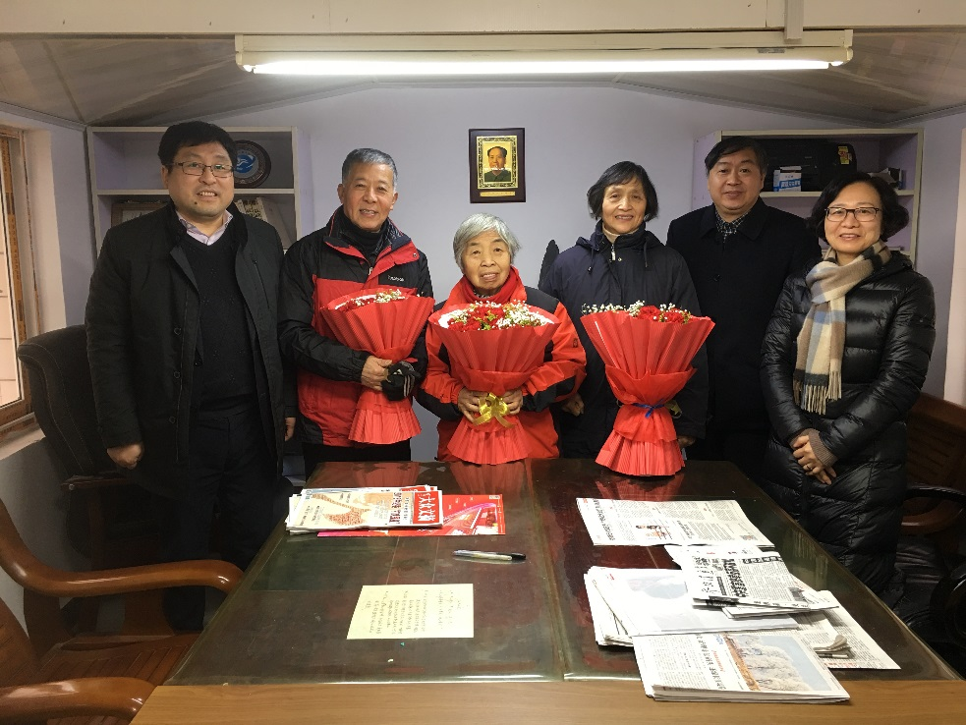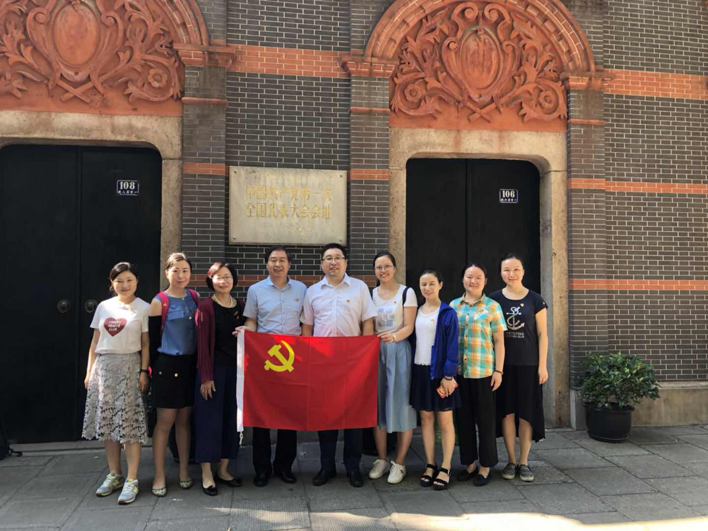

网络信息中心党支部是一支战斗力强、凝聚力高、创造力丰富的党员队伍。该支部不断强化服务意识和工作主动性，带领教职员工积极开展部门服务水平内涵建设，为学校教学、科研、管理和后勤保障提供良好的信息化服务支持。

网络信息中心党支部先进事迹
2018年网络信息中心党支部以习近平新时代中国特色社会主义思想为指导，聚焦问题、狠抓落实，为开展部门服务水平内涵建设、保障信息化服务支持提供了坚强政治保证。
一、建设坚强有力领导班子
网络中心党支部领导班子是一个年富力强、敢打敢拼、具有很强战斗力和凝聚力的团队。领导班子在思想、行动上时刻和学校党委保持高度一致。班子成员团结协作，在重大问题和重大决策上始终坚决贯彻民主集中制。自觉按照党的组织原则和党内生活准则办事，严格遵守廉洁从政准则，切实提高了拒腐防变能力。班子成员主动接受群众监督，多形式多渠道认真听取群众意见建议，不断改进工作作风。
二、保持党员队伍先进性，推进学习型党支部建设
该支部积极推进学习型党支部的建设，不断提高党员的理论水平和思想政治水平。本年度举办习近平新时代中国特色社会主义思想知识竞赛、举办报告会、开设专题讲座、组织观影《赵亚夫》、组织参加王继才事迹报告会等等形式多样的教育活动，切实提高每一位党员的理论水平与思想素质。
三、加强组织建设，建立健全党支部的工作制度
制度建设一直是网络中心党支部的一项重要工作。结合工作实际，该支部认真坚持“三会一课”制度、民主评议党员制度、述职述廉制度、党员活动日制度等一系列组织生活制度，把制度落实到对党员的教育、管理、监督等各个环节当中。
四、创造性开展各项工作，发挥先锋模范作用
网络中心党支部不断推进科学发展、争先创优，积极开展各项工作，有效地领导或保证中心工作取得显著成绩。
- 完善信息化基础设施提升服务能力并取得显著效果
网络信息中心不断深化运维服务体系，旨在提高用户体验。2018年上线Eduroam全球无线漫游服务、面向全校推进虚拟机服务、新建学生公寓网络及通道建设、支持滨江学院无锡校区信息化建设、校内外重要活动期间的网络保障工作等等，切实服务师生。
- 夯实内涵推进以用户需求为导向的服务系统建设
网络中心加强网站安全站群平台建设，2018年新建或迁移网站46个，重建了学校中英文主页，信息公告和天际新闻网，安全技术应用方面在国内高校中排名第十，省内第一。开展协同办公系统二期建设，新增校级公务活动申报、公务用车等各类服务7项，2018累计发起7500余条办事流程。推进网上办事大厅的建设，新增流程76个，累计发起流程37500多个，服务总人次63600多次。2018年微门户新增空闲教室查询、网上办事大厅、协同办公系统、人脸识别、校园地图等一批满足师生需求的特色服务。继续推进完善校园一键通系统功能，本年度咨询量近39000多条，回复率99.1%，师生满意度接近100%。另还完成校园地图服务升级、校园巴士、迎新系统建设、一卡通金融专网监控管理平台建设、数据分析与决策系统建设、 “虚拟校园卡”服务上线、校标准化考场项目建设、人脸识别通道和门禁系统试用测试工作等等。
2018年，网络信息中心分别获得“中国教育和科研计算机网优秀会员单位”和“江苏省高等学校信息化建设先进单位”荣誉称号。
网络中心党支部切实发挥了战斗堡垒作用，紧紧围绕建设“双一流”大学和江苏省高水平大学的建设目标，推进教学信息化，推进服务信息化，为全校打造便利优质网络服务，积极发展了大学网络文化。
获奖感言：党支部获得这份殊荣，我们感到很荣幸，我们将继往开来，以期取得更大的成就!
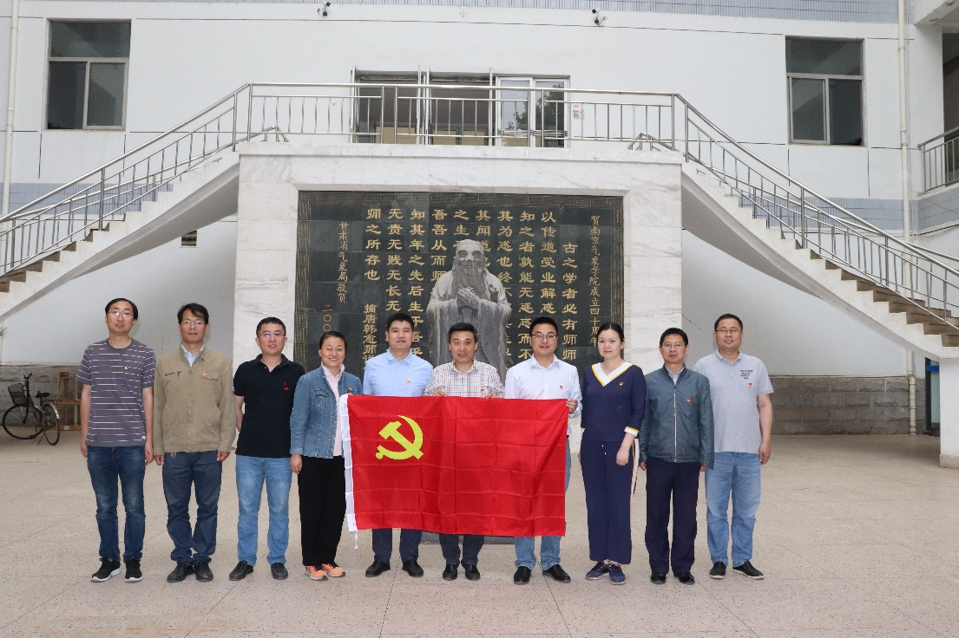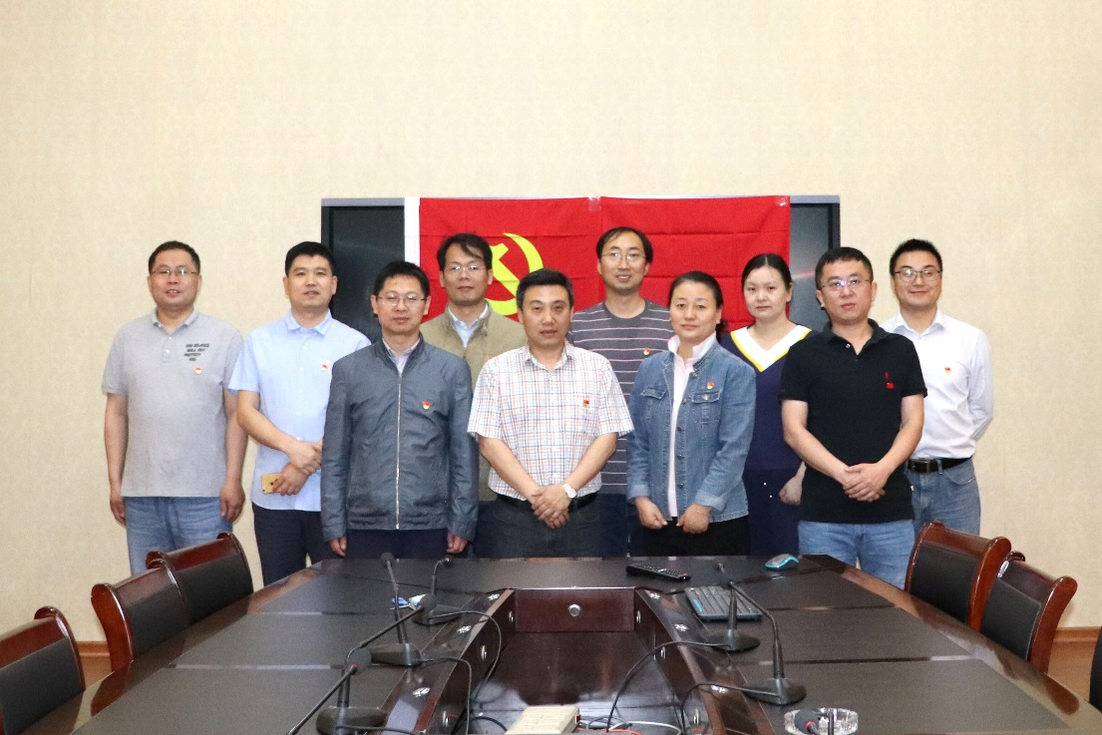

☆ 优秀党务工作者 ☆

徐珍，作为一名基层党务工作者，坚持以党性修养为纲，以责任担当为目，勇毅笃行、乐于奉献，带领支部思想建设打基础、组织建设见成效、民主生活有创新，切实发挥支部书记凝心聚力的先锋模范作用。

徐珍同志先进事迹
徐珍，女，1981年10月生，2005年3月入党；现任气象与环境联合研究中心党支部书记，联合研究中心办公室主任，大气科学学院分工会副主席兼福利委员；时刻亮身份、树形象、做表率，2017年获得校优秀共产党员；2018年获得中国高校校报好新闻一等奖、江苏省高校校报好新闻一等奖，校优秀工会工作者等荣誉。其主要事迹如下：
一、保持忠诚心，在真学真信中坚定理想信念
不断学习是保持党员先进性的基础。徐珍同志热爱学习，用习近平新时代中国特色社会主义思想丰富自己的思想，用“学习强国”拓展自己的视野，以支部书记的要求鞭策自己，耐心细致地开展支部工作，坚持自主创新，鼓励支部成员用共产党员的标准衡量和约束自己，提升党性修养，支部“学习强国”氛围浓郁，人均积分在学院党委名列前茅。
二、保持敬畏心，在学思践悟中牢记初心使命
经过学校支部书记培训和网络培训学习平台的教育，根据自己的工作摸索体会，徐珍同志总结出基层支部党务工作的关键：制度完善，组织周到，实施认真。该同志坚持线上线下共同学习共同进步，定期召开支委会、支部大会，按计划上好党课，有效保障了支部成员思想的先进性。对标落实发展党员程序，2018年12月顺利接收2名同志为中共预备党员，为党支部注入新力量，支部组织工作提质增效。
三、保持进取心，在细照笃行中不断修炼自我
功成不必在我，功成必定有我。联合中心在大气科学一流学科框架下找准定位，精准支撑，稳步建设，成效显著：“气象灾害预报预警与评估协同创新中心”于2018年12月成功入选教育部首批省部共建协同创新中心，实现了我校国家级科研平台取得重大突破；成功举办43场学术交流会议；顺利保障我校大型高性能计算共享服务平台稳定运行及升级，为我校师生提供科研技术支撑。这一系列成果，都离不开院党委的领导和支部成员的共同努力。
四、保持感恩心，在知行合一中主动担当作为
徐珍同志不仅对自己高标准严要求，更处处为同事着想，待人友善，组织支部以“不忘初心，传承使命，奋勇担当”为主线，先后开展了“追忆国共谈判历史，激励新时代新担当新作为”、“滋养心灵，从读一本书，讲一个故事开始”、“改革不停顿，开放不止步，学习在路上”系列主题党日活动，大大提升了支部党员的党性修养和爱国情怀，更加明确了勇做新时代排头兵的理想信念。
立足本职守正创新，强化使命担当作为。作为一名普通的基层党务工作者，徐珍同志在平凡的岗位中，以耐心细致的工作作风、任劳任怨的奉献精神，倾入满腔热情，推动联合研究中心党建工作不断发展，实现集体价值，在阳光下灿烂，在风雨中奔跑。
获奖感言：不辱使命，不负重托，以奋斗和担当谱写青春礼赞。
奚桂华，男，1995年1月入党，现任应用气象学院党委副书记。该同志坚定地拥护党的领导，拥护党的路线方针政策，并自觉将之融入到学生教育管理和党建工作中去，并以高度的责任感和事业心，工作上兢兢业业，恪尽职守，出色地完成了学院党委交给的各项任务。

奚桂华同志先进事迹
他作为一名党员干部，一是认真学习贯彻习近平新时代中国特色社会主义思想和党的十九大精神，把学党章党规、学系列讲话作为学习的主要内容，不断增强四个意识，坚定四个自信。二是坚持组织性与纪律性，讲团结、促和谐，自觉维护班子之间和同事之间良好的协作关系。三是坚持问题导向和务实的工作态度，主动靠近师生，不断提升高效做事的能力和务实的工作作风。四是能坚持以生为本的理念，尽心尽力履行职责，责任心强，大局感强，积极为学校和学院发展贡献力量。五是能够自觉遵守中央八项规定，做到廉洁自律，平时注意师德休养，严以律己，宽以待人。
在学生教育管理方面，拟定了“夯基础、搭框架、立机制、造氛围、划重点、配资源”的工作思路。简而言之就是常规工作件件有方案，突发事件有预案；二是学院、学办、学生组织三位一体，分工明确、职责到人；三是能者有其位、有其利，调动积极性；四是营造团结和谐的工作氛围，以绩鼓舞人、以情动人；五是围绕学校年度重点工作，结合学院和学生实际，细致谋划，落实举措，学会十个指头弹钢琴，抓牛鼻子。其中“配资源”就是除了积极争取校内、院内支持，还要想方设法获取外部智力、财力等资源为我所用， 协调多方力量共同助推学生成长成材。
一、推进资助育人。结合国家与学校相关政策，初步建立起国家资助、学校奖助、社会捐助、学生自助“四位一体”的学院发展型资助体系。积极争取社会资源，筹措资金近40万元设立了“雏鹰”爱心基金，下设“春雨助学”、“追梦计划”、“少数民族学生专项资助”等帮扶项目，并细化制定了管理使用办法，从助学、竞赛、励志、双创等方面为我院学生提供持续的资助和发展支持。
二、强化管理育人。加强工作规范，注重过程管理，先后主持制定、实施了《应用气象学院 龙山书院学风建设实施方案》、《应用气象学院考研工作促进方案》、《应用气象学院激励师生参与学科及双创竞赛工作方案》等，做到工作有章法、目标看得见，执行知进度，落实有保障。重视三支队伍建设，通过学办例会、班主任工作会，经验交流等商议大事要事，落实责任，强化督促；对不同年级班主任的工作给与具体指导，如按月拟定班会主题、毕业班专题、学生考研等，促进了班级工作规范化和上水平；规范选优配强学生干部，开展培训和指导，组织交流和总结，不断强化学生干部服务能力。
三、深化服务育人。在考研、就业、招生、学科竞赛等工作中提供靶向服务，增强供给能力，在关心人、帮助人、服务人中教育人、培养人。2018届本科毕业生高质量就业率达99.4%；2019年学生考研上线率54.3%，录取率46.4%，创新高；学院包干地区招生录取总人数上较往年增加了近40%；学生参与各类竞赛的积极性明显提升，省级以上获奖率大幅增长。
四、促进心理育人。建立起特殊困难学生帮扶档案，进一步推动信息跟踪和反馈机制，明确不同类型学生的帮扶人、帮扶要求、信息采集内容、频次以及定期分析评估和针对性措施，持续跟进、帮助有心理、生理、经济等方面困难的学生，扎实做好学生基础稳定工作。
党务工作方面：围绕全国教育大会、改革开放40周年、五四运动100周年等主题，组织师生开展征文、座谈、观展等形式多样的文化活动；参与制定了《应用气象学院党委换届选举工作方案》，明确了换届工作的目标、任务和方法步骤，精心筹备、细化组织，保障了换届工作的平稳；加强党支部建设，合理设置、调整党支部，新成立了应用气象学院龙山书院党支部，完成了7个支部的调整和改选，选拔优秀党员担任党支部书记；自觉落实意识形态工作责任制，组织参加学习相关文件，加强了对舆论等阵地建设和人员管理，明确了各级责任，强化舆论阵地把控；积极谋划参与“党员之家”建设，为建立健全党员经常性教育机制搭建了平台；强化党员教育管理，创新党员培训的内容和形式，组织、参与开展党日活动18项 自觉参加党组织的学习，按期上党课，做到形式多样、有感染力，主动为入党积极分子上党课、发展对象谈心谈话等。
获奖感言：因为深爱，南信大，未来我愿与你披荆斩棘，一路同行！

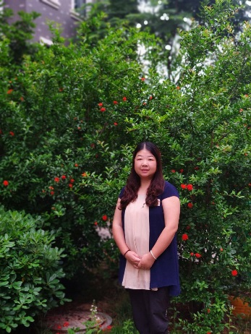
龚敬瑜同志于2005年8月留校工作，先后任研究生招生与就业办公室主任，大气物理学院办公室主任等职。多年来该同志能够时时处处以党员标准严格要求自己，诚实敬业、开拓进取，以高度的责任感和强烈的事业心从事党务工作，在政治理论学习、日常工作开展和创新党建工作内容等方面均较好的发挥着共产党员的先锋模范作用，出色地完成了学校和学院党委交办的各项任务，赢得广大师生的普遍好评。

龚敬瑜同志先进事迹
一、学习研究宣传，政治素质过硬
龚敬瑜同志深刻认识到学习是党员干部掌握知识、开展工作的重要方法，更是增强党性、坚定信仰的重要途径。积极参加各级学习教育和专题培训，管理干部网上培训及学校组织的多场专题教育活动，通过不断学习，其政治素养和理论水平有了较大提高，进一步坚定了理想信念，明确了政治立场，大大增强了政治意识、大局意识、核心意识、看齐意识。工作中，能够带头执行党和国家的各项方针政策，在思想上、政治上、行动上始终同党中央保持高度一致。在认真参加各类培训学习的同时，该同志还善于通过主动研究和广泛宣传提升自身理论水平，注重坚持理论联系实际，把着力点放在学以致用上。
二、勤政务实担当，工作成效显著
工作中该同志勤政务实，敢于担当，顾全大局，甘于奉献。作为党务秘书，协助学院党委认真组织开展学习教育，起草了学习教育实施方案，并指导各支部制定详细学习计划，开展了学习培训会、专题报告、创新党课、主题调研实践活动等多种形式的教育活动，大大增强学习的针对性和实效性，有效提高了学院广大党员的政治素质和理论素质。
三、律己廉洁正派，工作作风扎实
生活中能够以党员的标准严格要求自己，踏实做人，老实做事，为人师表，以身为范，自觉践行“三严三实”，模范践行社会主义核心价值观。工作中团结同事，顾全大局，任劳任怨，甘于奉献，坚持原则，公道正派。自觉学习《关于新形势下党内政治生活的若干准则》和《中国共产党党内监督条例》、《南京信息工程大学党建工作“三例会”制度》、《南京信息工程大学学院党政共同负责制实施办法（修订）》等相关文件，认真观看《永远在路上》等专题片，深刻领会中央精神，筑牢思想防线，保持清醒头脑，坚持廉洁自律，切实履行一岗双责，坚决与“四风”问题作斗争，发挥了党员的模范引领作用。
四、爱心热心恒心，服务广大师生
该同志十几年如一日辛勤工作，服务师生，扎根基层。坚持围绕中心工作，服务大局，以全心全意为教职工服务为宗旨，求真务实，真抓实干，在学院党委行政的正确领导下，取得了一定的成绩，提升了服务水平和参与能力，也为增强学院凝聚力发挥了重要作用。
总之，龚敬瑜同志在生活、工作中处处发挥了共产党员的模范带头作用，为大气物理学院党务工作做出了较大的贡献，是一名优秀的党务工作者。
获奖感言：把对党的无限忠诚和热爱投入到自己的本职工作中去，认认真真地做事，堂堂正正地做人，实实在在地做好党务工作！
张莹瑞，男，2009年5月入党，现任地理科学学院学办主任，本科生党支部书记，该同志理想信念坚定、对党忠诚，认真学习党的十九大精神和习近平新时代中国特色社会主义思想，在工作中乐于奉献，敢于担当，以高度责任心与工作热情投入工作，取得了显著的工作成绩。
勤于学习，勇于担当，争创实绩

张莹瑞同志先进事迹
一、勤于学习，不断提升理论修养
打铁还需自身硬，该同志深知作为一名党务工作者，不仅要信念坚定，更要具备优良的政治、业务素质和理论修养。张莹瑞同志始终不忘提高自己的理论高度，对党忠诚，勤于学习，深入学习党的十九大精神和习近平新时代中国特色社会主义思想，用党的创新理论坚定学生的理想信念，积极参与各种培训学习，每天登陆学习强国学习超过一小时，用新理论武装头脑，用新思想指导实践，不断提高政治觉悟和理论修养。
二、立德树人，做好学生思想工作
任职三年以来，该同志对照习总书记“因事而化、因时而进、因势而新”的工作要求开展思想政治教育工作，把握新时代思想政治教育规律，把准学生的思想脉搏，紧跟时代的发展进路，适应情势的演进常态，不断研究学生的新变化，探索工作的新方法，满足时代发展的要求和学生不断变化的成长需求。该同志在工作中始终用真心、真情、真意关爱学生，用父母之心、兄弟之情、师生之爱去温暖每一个学生的心灵，走入学生内心，融入到学生生活，用身边事教育身边人，用身边人讲述身边事，点亮学生理想的灯，照亮学生前行的路，让学生思想政治教育入脑、入心。
三、红心向党，扎实推进学院学生党建工作
作为本科生党支部书记该同志在学生党建工作中，努力引导和培养青年学生社会主义核心价值观，扎实开展学生党员的发展，教育，管理工作。三年来共发展学生党员74名，党员发展程序规范，党员质量显著提升，本科毕业生党员获得校级以上奖励100%，党员的先锋模范带头作用凸显，2018届毕业生党员考研深造率91.6%，2018年江苏省选调生有3名同学为该同志培养和发展的本科生和研究生党员，同时他作为党支部书记本科生支部获评2016年先进基层党组织，2017年最佳党日活动。
四、勇于担当，工作成效显著
该同志在工作中始终以一名合格共产党员的标准要求自己，乐于奉献，敢于担当，勇于挑战；三年来克服学院学办人手紧缺，等困难，负责学院学生办公室各项工作的同时还累计承担了1000多名学生的辅导员工作，该同志兢兢业业开展工作，学院各项学生工作取得突出成绩，学院获评2018年招生宣传先进单位、并连续两年获评就业先进单位等先进表彰。在人才培养方面，3年来学院学生获奖比例显著提升，获省级以上荣誉超过200人次，国家级竞赛奖项39项。
获奖感言：感谢党组织的信任，在未来的工作中我将不忘初心，砥砺奋进，努力成为忠诚、干净、担当的优秀共产党员。

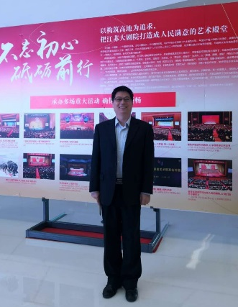
高盛蔷同志，以坚强的党性为后盾，以政治责任感为动力，以“党性最强、作风最正、工作出色”为具体要求。不忘初心，从思想上、作风上加强自身建设，勤练“看家本领”，完成使命担当，在党务工作中取得优秀成绩。

高盛蔷同志先进事迹
高盛蔷同志，男，1978年12月出生，回族，中共党员，现任遥感与测绘工程学院党总支副书记。原任马克思主义学院党总支副书记，2017年11月任现职。该同志以坚强的党性为后盾，以政治责任感为动力，以“党性最强、作风最正、工作出色”为具体要求，从思想上、作风上加强自身建设，恪尽职守、竭诚奉献，热爱工作、关心学生，在党务工作取得优秀成绩。主要表现在以下几方面：
一、以理论学习为基础，注重提升党组织学习氛围
高盛蔷同志政治素质高，主动学习习近平新时代中国特色社会主义思想，带头执行党和国家的各项方针政策，有坚定的理想信念、较高的理论素养和政策水平，能够不断增强“四个意识”，坚定“四个自信”，坚决做到“两个维护”，在思想上、政治上、行动上同党中央保持高度一致。
工作中，他善于将学校党委及二级党组织的理论学习与工作相结合，提升党组织学习氛围，以提升学生的家国情怀作为大学生理论学习的重要目标，统筹安排好学生党员的集中教育和经常性教育，狠抓政治理论教育、形势政策教育和纪律作风教育。坚持支部学习主渠道，利用“遥测小喇叭”新媒体，抓住“学习强国”好平台，开展优质党日活动，提升了党员学习的主动性和积极性，党组织学习氛围浓厚。党员学习内化于心，通过工作外化于行，使得遥测院党组织吸引力大大增强，全院学生形成了“听党话、跟党走”良好局面。
二、以出色的党务工作为根本，服务学校发展大局
高盛蔷同志在马院工作期间，完成研究生思想政治教育管理的基础上，勇敢承担学院教学管理工作，在师资相对不足的情况下，高质量完成思政课教学任务，并推动思政课质量提升工程，初步实现学校思政课守正创新、立德树人的转变；在遥测院工作期间，迅速实现身份转化，以学院党总支“三带一入”工程为引领，以学风建设为主要抓手，学院人才培养质量得以提升。本科生考研率维持工科学院前列，学生获奖率持续提升，实现了数学建模美赛特等奖、“大挑”省一等奖等较高奖项的突破。考风考纪好转明显，连续两个学期实现“零报告”。招生工作在接手新的包干区域情况下，录取人数比去年增长40%。成功组织暑期高端论坛、侨联会专家面对面等重大活动等等。
这些工作成绩的取得，都离不开他认真细致的党务工作基础。他与入党积极分子交心谈心，深入学生课堂和宿舍，了解掌握每位学生的学习生活、思想动态；与各方加强交流，及时总结创新经验，加强宣传引导；与领导、同事研究探讨，稳步推进学院各项改革措施。尽心尽责，做好工作。
三、不忘初心，以“看家本领”完成使命担当
高盛蔷同志进校工作以来，从事党务工作十四年。他常说，科学的思想方法和工作方法是我们从事党务工作同志的“看家本领”，多学习学习政策，也许就能找到工作思路；多谈谈话，也许就能解开思想疙瘩；多调查研究，也许就能找到解决问题的关键。他在工作之余，始终坚持阅读经典著作，努力掌握马克思主义立场、观点、方法，注意提高自己的谈话艺术、调查水平，始终心怀师生利益，服务学校发展，在奉献中助力学校一流特色高水平大学建设。
高盛蔷同志在十几年的党务工作中，密切联系群众，全心全意为师生服务，处处起模范表率作用，是一名“党性强、作风正、工作出色”的优秀党务工作者。
获奖感言：愿“不忘初心”，心系学校发展；练“看家本领”，完成使命担当。

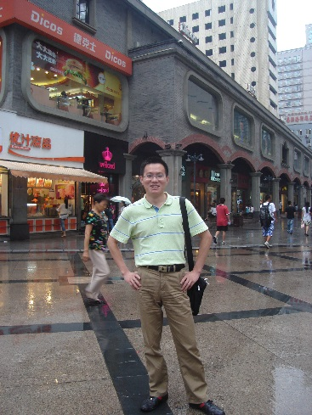
徐海波同志政治立场坚定，贯彻执行党的路线、方针、政策，作风正派，严以律己，爱岗敬业，能全身心投入工作，态度端正，吃苦耐劳，关心集体，热爱工作，勤奋好学，关注学生发展、鼓励学生积极上进，熟悉学生思想政治工作流程。在学校工作中始终坚持以学生为本的工作方针，坚持学校“三个导向”和“全员育人”的思想，引导、培养学生成人、成才，解决学生中存在的问题。

徐海波同志先进事迹
徐海波同志，男，汉族，1980年3月出生， 2005年7月参加工作，2005年5月加入中国共产党。现任水文与水资源工程学院党总支副书记兼副院长书记。徐海波同志的主要先进事迹总结如下：
一、努力工作，在平凡的岗位上彰显优秀
该同志自2005年5月进我校工作以来，一直主要从事学生的心理健康教育等方面的工作。从2007年开始任学校心理中心负责人，在工作中勤于思考、努力创新大学生心理健康教育工作方式方法。工作中形成了“三级网络，四方联动”的工作机制，进一步完善了“教学—咨询—普查—培训—科研”五位一体的工作模式；并依托“专兼结合，优势互补”的教师队伍，形成了“关爱心灵，关注健康”的文化氛围。通过课堂教学、主题活动、专题讲座等形式，把心理健康理念普及到每个学生的日常生活中。2016年2月至2018年2月受学校委派赴淮安区复兴镇开展为期两年的帮扶工作，任复兴镇党委副书记、大李村第一书记、淮安区教育局副局长、工作队第三支部副书记等职务。帮扶期间，2016年度被省委组织部、省扶贫办考核为帮扶工作年度优秀，2016年还被省委驻淮安帮扶工作队授予“优秀党务工作者”称号。同时个人也多年获得年度考核“优秀”荣誉。2018年2月回校以来担任水文与水资源工程学院党总支副书记兼副院长工作，在工作中始终坚守“扎根本职、开拓创新、献身事业、服务师生”的理念和奉献精神，时时刻刻处处用党员的标准严格衡量、约束自己的言行，不断增强党的观念，加强党性修养，按照党章的规定履行党员义务，严格遵守党的纪律，执行党的决定，以新时期保持共产党员先进性的具体要求鞭策自己，不断提高综合素质和业务能力，维护党的团结统一，积极完成党的各项任务。
二、抓重点、勤研究，深化思想政治工作力度
工作中该同志一直坚持以研究的态度对待工作，针对当前思想政治教育工作的现状，提出了创新思想政治教育内容、教育载体、教育方法的总体思路，就当前思想政治教育工作遇到的新挑战、学生心理健康、辅导员队伍建设、大学生创新创业教育等方面，作了深层次的思考和研究，撰写了《大学生的幽默感与心理健康的关系》等学术论文。该同志先后开展了大学生创业能力结构及提升研究、有创业意向学生自我效能感提升研究、创业过程中常见心理问题及创业心理素质提升研究等课题研究,并积极申报2016年教育部人文社会科学研究项目（高校思想政治工作专项）。通过课题的研究，该同志有效地将学生工作经验与教育教学理论有机的结合。在完成本职工作的前提下，该同志还承担学校《大学生心理健康教育》、《大学生就业指导》、《大学生职业生涯规划》、《思想政治教育与法律基础》、等课程的教学工作。在教学工作中，态度端正，课前准备充分，教案(课件)书写(制作)完整、精彩，上课精神饱满，课程计划安排合理，教学效果反映良好。同时其在学校期间积极开展学习，先后成为了国家职业指导师、国家创业指导师，2005年10月还被选为江苏省大学生心理专业专家指导委员会委员。
三、刻苦钻研、尽责尽职，努力提升自身理论水平和党务工作水平
自来学院工作以来，深知作为新时期的党务工作者，必须具备良好的政治业务素质和政策理论水平。为了尽快进入工作角色，他不断主动学习理论知识，提高自身素质。除了积极参加学校组织的各类学习活动，在日常生活中他也不放弃任何一个学习机会，不管是看电视新闻、听广播还是读报刊杂志，随时随地了解党和国家的各项方针政策，通过一系列的学习，他的政治理论水平不断提高，更加坚定了对共产主义的信念，更加牢记全心全意为人民服务的宗旨，更加热爱党务工作。在“两学一做”教育活动中中，他能结合学院工作实际，起草拟定各方面的规章制度、工作、学习安排和计划总结，使学院各项工作取得了较好的成绩。在学院成立党总支后，担任总支副书记职务，在认真履行好分管的学生党建、分工会和其他分管工作的同时，积极配合总支书记开展了学院总支的制度建设，并协助书记召开了学院全体党员大会，进一步统一了思想，明确了方向，为学院更快更好的发展奠定了坚实的政治基础。因为他扎实的理论基础和务实的工作作风，所负责的各项工作均取得了显著的工作成效，并得到了领导和师生们的一致好评。
获奖感言：不忘初心、爱岗敬业，砥砺奋进、扎实工作。
朱伟军，男，1969年12月出生，汉族，中国共产党党员，南京信息工程大学海洋科学学院党总支书记，教授，博士生导师。一年多来，该同志以高度的责任感和强烈的事业心，在党务工作上兢兢业业，恪尽职守、辛勤工作，出色地完成了学校党委交给的各项工作任务，为学校和学院工作做出了诸多贡献。

朱伟军同志先进事迹
一、内外兼修，树立优秀党务工作者形象
朱伟军同志在本职岗位中积极发挥先锋模范作用，做到了政治思想和业务素质双优秀，为学院师生树立了良好的榜样。他在平时工作中，深入学习和认真践行党的思想方针政策，牢固正确的世界观、人生观和价值观，坚定共产主义信念。他时刻严格约束自我言行，不断增强党的观念，加强党性修养，按照党章的规定履行党员义务，严格遵守党的纪律，执行党的决定，不断提高自身综合素质和业务能力，坚持做到一名共产党员应有的先锋模范作用。在学院活动及同事相处中，始终用心主动，不计得失，用自我的爱心让教职员工和学生感受党的温暖，用自身的言行感召周围的同志，树立了一名优秀党务工作者的形象。
二、不断提升党务工作能力，争创佳绩
作为海洋科学学院党总支书记，朱伟军同志坚持学习，认真学习党的基本知识、党的十九大精神、习近平总书记系列重要讲话等，理论联系实际，利用党的理论指导学院工作，使得学院各项工作顺利进行，取得了系列成绩。他在工作中兢兢业业，始终具有强烈的事业心和责任感，忠于党的教育事业，始终保持党员的先进性，得到了学院师生的一致好评。他担任海洋科学学院党总支书记以来，勤于思考、扎实进取，严格党员发展程序，不断优化党员队伍结构，严抓党员管理工作，监管学院党总支和各党支部规章制度落实情况，推行常态化监督检查和考核工作。为了增强党组织凝聚力，他悉心安排党日活动，注意培养和发现积极份子，以党建带团建，引导年青教师把旺盛的热情和精力投入科研教学中。对在职党员则提出更高的学习、工作要求，尤其是对班子成员强调要全心全意为师生服务。
三、勤勤恳恳、默默奉献，努力做好各项工作
朱伟军同志任党总支书记以来，积极开展党员教育活动，组织党员定期学习党的路线、方针、政策和上级的决策部署等，推动了各项任务的圆满完成，增强了学习的时效性，做到了将学院的党建工作和业务工作紧密结合。作为一名教师，他不断提高自己的业务水平，在担任的教学课程中，一直坚持一丝不苟的备课和生动有趣的教学，努力改进教学方式方法，积极探索工作新方法和新思路。在科研方面，他先后在国内外著名期刊上发表论文近百篇，主持各级课题十余项。
朱伟军同志作为一名基层党务工作者，对党忠诚、不争名利、不计得失，时刻牢记一名共产党员的身份，事事、处处、时时都以党员的标准来严格要求自我，对事业兢兢业业，勤勤恳恳，表现出强烈的事业心和高度政治职责感，为学院全体党员树立了榜样。
获奖感言：不忘初心，不负期望，兼修内外，全心全意为人民服务。

陶涛同志先进事迹
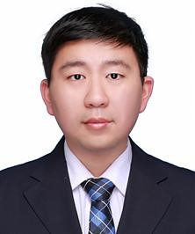
陶涛，男，2008年11月入党，现任环境科学与工程学院化学系党支部书记。
2009年6月获南京工业大学应用化学专业学士学位，2014年6月获南京大学化学专业博士学位，同年参加工作，2015年任南京信息工程大学化学系副主任、党支部书记，主要从事党务和学科建设工作，负责支部的党组织建设和党员发展。
该同志自2014年参加工作以来，在平凡的教学科研岗位上该同志始终如一，严谨求实，勤奋刻苦，兢兢业业，努力完成各项工作任务；作为一名共产党员，该同志时刻以党员的标准严格要求自己，在政治理论学习、公共事务、联系群众和遵纪守法等各方面都较好的发挥着共产党员的先锋模范作用，以饱满的工作热情、扎实的工作作风、优异的工作成绩，赢得了广大教师的普遍好评。
一、坚定理想信念，树立合格党员形象
在日常生活和平时的工作中，该同志坚持不断的学习党的路线、方针和政策，坚持用习近平新时代中国特色社会主义思想指导自己的工作，按照“三严三实”要求，给每位党员开展好“三会一课”、深入开展“两学一做”专题教育，对照检查在思想境界、素质能力和作风形象等方面的不足，牢固正确的世界观、人生观和价值观，坚定共产主义信念。在平时的工作中，该同志时时刻刻处处用党员的标准严格衡量、约束自己的言行，不断增强党的观念，加强党性修养，按照党章的规定履行党员义务，严格遵守党的纪律，执行党的决定，珍惜党的光荣称号，不断提高综合素质和业务能力，维护党的团结统一，积极完成党的各项任务，树立优秀共产党员形象。
二、保持入党初心，发挥先锋模范作用
该同志于2008年11月在南京工业大学理学院宣誓入党，入党就是责任，在11年的求学和工作中，无论是在国内任教还是在国外访问，该同志始终不忘入党初心，继续前进，一切想法和做法，最终都落实到实现好、维护好、发展好最广大人民的根本利益上。作为学者，积极投身于教育强国、科技强国的建设中，为祖国、为人民培养合格的建设者和接班人，国外有的高科技产品，我们国家也要有，不能被人家“卡脖子”。作为支部书记，该同志在做好本职业务工作，努力体现共产党员的先锋模范作用的同时，把加强和改进党的领导能力贯穿于具体的日常工作中，切实发挥好党的基层组织的政治核心作用，最大限度地发挥好、调动好本部门教工党员的先锋模范作用，鼓励和引导每一位老师积极参与学院发展，极大地激发了广大党员投身学校事业发展的热情。
三、勇于开拓创新，努力做好本职工作
该同志参加工作以来，主要从事教学、科研、党务以及学院公共事务等工作。在教学活动中，该同志始终笃行以学生为本，认真上好每一节课，先后指导30名以上本科生参与大学生创新创业以及毕业论文工作，作为指导老师，2次获批国家级大创项目。担任14应化班主任，毕业生中多人考取厦门大学、同济大学、江苏师范大学、南京信息工程大学等名校研究生，实现高质量就业。担任18应化班主任，大一新生第一学期的综合挂科率小于2%，全院第一。在科研中，该同志与学生通力合作，严谨细致带领学生开展实验研究，目前已在J. Am. Chem. Soc.、Angew. Chem. Int. Ed.等期刊发表学术论文52篇。在党务工作中，该同志经常与党员同志谈心交流，优化党支部建设，发展教工党员1名。在学院公共事务中，积极参与多项事务，较为出色的完成各项工作任务，受到学院领导和同事一致认可。
四、乐于奉献付出，服务学校建设大局
作为一名共产党员，该同志能够始终保持着清醒的头脑，把“做事先做人、万事勤为先”作为自己的行为准则，认真细致、恪尽职守。在工作和生活中，能够以制度、纪律规范自己的一切言行，尊重领导，团结同志，谦虚谨慎，不断改进工作，认真开展批评与自我批评，虚心听取领导和同事的意见建议，从学校建设大局出发，凡是有利于学校的事情坚定做好，凡是有利于学生的事情坚决做好，凡是有利于老师的事情坚持做好。
五、勤于思考交流，提高组织协调能力
学科建设工作和党务工作都是综合性强、服务面广、办理的事务多，又往往是矛盾的统一体，一个电话，一篇材料，一件日常小事，都有可能成为焦点，导致“牵一发而动全身”。四年来，该同志充分发挥自己的组织协调才能，牢记服务之本，恪守服务之责，办好服务之事，把握好有所为有所不为的度，正确面对得与失、成与败、表扬和批评，做到虚怀若谷，宽怀大度，为了事业和整体，勇于忍辱负重，委曲求全。在日常工作中，毫不含糊，事前有布置，事后有检查，对容易发生问题的工作和环节，细致慎重，既注意大的方面，更注意小的环节，全心全意做服务。
在新时代，该同志深知作为一名共产党员自己所做的这些努力，距离优秀共产党员的标准和要求还远远不够，为此，在今后的学习、生活和工作中，他将进一步加强学习，严于律己，时刻牢记党的教导，继续加倍努力，提高自己的思想政治觉悟和业务技能水平，为成为一名名副其实的优秀共产党员而不懈努力奋斗。
获奖感言：做难事必有所得，做小事必有所获。
赵丽玲，女，中共党员，自动化系教工党支部书记。该同志以党性为后盾，以政治责任感为动力，从思想上、作风上不断加强自身建设，恪尽职守、竭诚奉献、辛勤工作，出色地完成了党赋予党务工作者的光荣任务，为党务工作和党的事业作出了积极贡献。

赵丽玲同志先进事迹
一、带头组织学习，提高政治水平
作为一名党务工作者，该同志深知党务工作要与当前国内外新形势和国家的新要求紧密联系，必须要不断加强党性修养。她通过各种方式积极组织党员学习政治理论，坚持用科学发展观重要理论武装头脑，组织党员教工积极参加“两学一做”活动，认真习近平总书记的十九大报告及相关文献，号召教师树立争取的人生观，价值观，组织学习《党章》、《进一步解放思想，激励新时代新担当新作为》、《新时代高校教师职业行为十项准则》、《党支部工作条例》、《中国共产党纪律处分条例》等，组织党员观看了先进党员电影《赵亚夫》。她还主动向有经验的党务工作者学习请教，积极与学院党委沟通交流，虚心学习，在实际工作中不断总结。通过不断学习、实践锻炼，提高了知识水平和工作能力，并为做好基层党建工作打下了坚实的理论基础。
二、创新工作模式，支部成绩突出
在党务工作中，该同志在努力抓好班子建设，保持班子工作充满活力同时，不断探索新工作方法，与全体教工党员一起探索最大限度地发挥党支部战斗堡垒作用和党员先锋模范作用的工作模式，取得了不错的成绩。近5年，支部党员教师共主持国家级自然基金、省部级课题、横向课题等近40项，发表各类高水平科研论文80余篇，申报专利、软著50多项，达到“人人有项目，项目团队化”的良好科研局面。在专业建设、教学管理、人才培养、实践教学等方面，党员教师都积极出谋划策，做了大量工作，特别是在“工程专业认证”、省级“自动化特色专业”、省级“实验教学示范中心”、省级“研究生培养”教学成果、省级“优势学科平台”，校级“品牌专业”等申报和建设的工作过程中，工作热情饱满，勇于无私奉献，为学院的发展奠定了基础。支部利用微信群构建支部党建的“网络家园”，不定期的在群里发布最新的党建信息、及时通报党支部的工作进展，提高了党支部工作效率，也让在国外访学、外地挂职的党员老师时刻与支部保持联系，该工作模式成为学院党委参评“全国党支部工作案例”的主要支撑成果。该同志在实践中注意不断总结工作经验并进行理论层面的积极思考，于2019年获批校级党建课题1项。
三、积极吸纳优秀，提升队伍质量
在党务工作中，该同志能坚持原则，公道正派，积极发展教工党员，壮大支部党员队伍。在她的带领下，自动化支部在该项工作中做到了广泛培养，严格发展，采取公平、公正、公开的党员发展原则，保证党员队伍的质量。在平时的工作中，支部书记以及支委会成员都能积极发掘教师群众中的优秀代表，对符合发展条件的同志，积极谈话，提出要求，宣传党的知识；对不太成熟的同志，既坚持原则，又讲究方法和策略，耐心细致地说服引导，鼓励其继续努力。2018年，成功转正一名教工党员，为支部增添了新鲜血液。
四、主动服务群众，增强支部活力
该同志想问题、做事情都能从全心全意维护群众利益的高度出发。作为学院教代会推选的教工代表，平时主动关心教师思想、工作和生活，在师生党员和群众中有较高威信。通过结合“新生入学导航”、“遴选科研助手”、“助困更要励志”等主题党日主题活动，提升党员队伍的凝聚力和战斗力，并在2017年获得校“党建工作创新奖”。此外，该同志能及时了解并帮助解决教师工作生活中的具体困难，主动上门给生病、休产假的教师送去的慰问和温暖；作为学院分工会组长，能够积极组织并参与工会的各项活动，提交了近10项创意工会活动方案，并获得了最佳提案奖；在院工会组织的外出活动中，照顾每位参与活动老师及家属的人身安全，时刻把“活动搞好，安全做好”放在心中；在工会趣味运动会中，积极参与项目并做好服务工作，为老师拍摄活动照片，增强了支部的凝聚力，在各类活动中自动化支部均获得了不错的成绩。
作为一名党务工作者，赵丽玲以客观公道的处事原则、耐心细致的工作作风、持之以恒的奉献精神，推动自动化系教工党支部党建工作取得了不断的发展，得到了党员和群众的好评。今后的工作中，她将以“党性强、作风正、工作出色”的优秀党务工作者为目标，百尺竿头更进一步！
获奖感言：为党的事业留下青春年华，把梦想开成花！

程艳丽同志，女，45岁，汉族，中共党员，1995年3月加入中国共产党，1995年7月留校工作，现任电子与信息工程学院党委副书记兼副院长、院党委纪检委员，思想政治教育专业副教授。该同志理想信念坚定，责任心强，工作严谨务实，创新开展学生党建工作。

程艳丽同志先进事迹
多年来，程艳丽同志以高度的责任感和强烈的事业心，在高校党务和学生思想政治教育工作岗位上兢兢业业，恪尽职守、辛勤工作，出色地完成了学院党委交给的各项任务。因工作成绩突出，先后获得校暑期实践活动优秀指导教师、校优秀辅导员、校优秀党务工作者、校教学管理先进个人等荣誉称号。
一、坚定理想信念，做青年成人长的引路人和筑梦人
理想信念对高校教育工作者尤为重要，是教育工作者的“灵魂”，坚定理想信念，努力做一面永远高高飘扬的红色旗帜，引领大学生与时代主题同心同向是她工作的主旋律。作为学院党委副书记，她始终把党务工作与教育人、管理人与关爱人、服务人结合起来。在工作中，她深知自己肩负着立德树人的重要责任和光荣使命，一定要坚定信念，在学习实践中不断加强自身的理论学习，提高政治素养，以服务学生成人成才为工作的宗旨，努力成为青年成人成才的引路人和筑梦人。
二、求真务实创新，探索新形势下学生党建工作新举措
如何结合时代特点与学生实际提升学生党员的党性修养，强化学生党员的党员意识与党性观念是她在工作经常思考的问题，在学院党委的指导下，她结合工科学生特点，创新推进学院学生党员“三微工作坊”（微星光、微服务、微心愿），在学生党员中创设先锋模范岗闪亮“微星光”；发挥学生党员、入党积极分子专业特长，在校内和校外居民社区开展义务小家电维修的“微服务”;倡导学生党员与“三困”学生结对帮扶，共同实现“微心愿”。在她的带领下，学院创设《“北斗繁星•你我同行”党员走进新生寝室导航项目》并获得校辅导员工作精品项目二等奖，此项目成为学院思想政治工作的又一崭新平台。党员走进新生寝室导航项目，使新生及早与优秀学生为伍，对他们全面发展起到示范与引领作用,同时通过实践、反思、学习、改进，进一步锤炼了学生党员的党性品质，促进了学生的共同成长。用好新媒体，唱响党员好声音是她又一创新举措，利用学院 “信守年华”微信公众号，分享党员工作周记、读书心得，展现党员风采，彰显榜样力量。创新的党建思路与举措，让学生党员的党性修养和党员觉悟不断提升。
作为一名党务工作者，在平凡的岗位中，她始终坚守立德树人的初心，全心全意为学生服务的观念、耐心细致的工作作风、持之以恒的奉献精神，倾入党务工作的满腔热情，为学院党建和学生教育管理工作做出了突出贡献。
获奖感言：愿做一束微光，照亮青年学子前行的路

廖灵芝同志，作为一名共产党员、一名基层党支部书记，有着强烈的责任感、强烈的事业心。她为人谦逊、严谨求实、积极创新，在青年教师中充分发挥了一名党员的模范带头作用。

廖灵芝同志先进事迹
廖灵芝，1978年12月出生，博士研究生学历，2006年加入中国共产党，2008年7月来到南京信息工程大学计算机与软件学院工作，现任网络工程系党支部书记、副系主任。廖灵芝同志作为一名共产党员，时刻以党员的标准严格要求自己，她把创先争优作为激励自己奋发进步的动力，把五个坚持作为工作的标准，把五个表率作为工作的目标。在本职岗位中认真履行工作职责，脚踏实地。作为网络工程系支部书记，她组织支部开展各项党的组织生活活动，带领大家积极为支部的发展建言献策，丰富党组织生活的同时，彰显了党员同志积极向上的精神风貌。
一、加强自身学习，提升队伍整体水平
该同志始终把学习放在重要位置，充分认识到只有加强学习，掌握必要的时事政策理论，才能提高解决实际问题的能力。她积极参加学校组织的各类政治理论学习，重点认真学习了党的十九大精神，以及党的路线、方针、政策，并坚决执行党的路线方针政策；认真贯彻党中央治国理政新理念、新思想、新战略；带头落实“五位一体”总体布局和“四个全面”战略布局的要求；政治意识、大局意识、核心意识、看齐意识强，对党忠诚，自觉维护党的团结和集中统一；思想上、政治上、行动上坚决以习近平同志为核心的党中央保持高度一致，立场坚定，明辨是非，坚持原则，在关键时刻经得起考验。
除了严格要求自己，她更带领网络工程系全体党员同志加强学习，提高党性，她为支部为全体党员发放了《中国共产党章程》、《中国共产党廉洁自律准则》、《中国共产党纪律处分条例》和《习近平总书记重要系列讲话读本》等资料，弥补了党员学习的空白。2018到2019年，组织全体党员开展各种集中学习、讨论交流的次数达10多次。
二、爱岗敬业，扎实做好各项工作
该同志始终认为作为一名党员，能在本职工作岗位上坚持把平凡的事情做好就是不平凡，需要时刻保持高度的责任感和勇于担当的精神。党员创先争优，就是要立足本职岗位，充分发挥革命工作螺丝钉和一块砖的精神，争当优秀，争做楷模。
作为一名系主任作为网络工程系副主任以及党支部书记，她不但能积极配合学院领导以及系主任做好网络工程系的各项教务工作和党务工作，而且能为学院的建设和发展积极贡献力量。例如，在2018年江苏省普通高等学校本科专业综合评估、以及2019年工程教育专业认证工作中均积极承担工作，并主动发挥组织协调作用，协助教学院长搞好各项具体工作，表现突出。
三、身体力行，积极参与党组织活动
党章明确规定，每个党员必须参加党的组织生活，这对于加强党员教育管理和监督，保持党组织先进性，充分发挥党员先锋模范作用诸方面，都有很重要的意义。自从参加工作以来，该同志对学校和学院组织的各项党组织活动都非常支持并积极参与。
她始终认为，积极是一种人生态度，倘若自己都无法身体力行，又如何在其他党员同志面前起到先锋表率作用。积极参与党组织活动，可以激发党员的实干精神，促进广大党员拥有共同的目标、共同的价值追求和组织原则，积极促进了党员之间的相互交流、相互学习、共同进步的良好局面，形成良好的党内和谐氛围。
今年该同志党龄正满十三年，她立志在工作岗位上高标准、严要求、做出成绩、亮出态度，为新时代中国特色社会主义伟大胜利，为实现两个一百年奋斗目标，最终实现社会主义现代化和中华民族伟大复兴做出岗位贡献和行业贡献。
获奖感言：我将铭记自己的身份，作为一名基层的党务工作者,我将努力把党务工作做得更好。

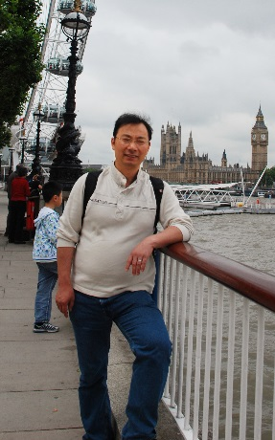
费文龙同志，积极探索，努力创新，现为数统院数学教育实验中心常务副主任、教工联合支部书记、我校数学建模竞赛活动负责人。多年来负责我校数学建模活动的培训、竞赛组织工作，探索出一套适合我校特色的数学建模组织管理办法，带领我校优秀学生多次获得数模竞赛顶级奖项。

费文龙同志先进事迹
费文龙同志，男，汉族，2006年9月加入中国共产党，现为南京信息工程大学数学与统计学院数学教育实验中心常务副主任、教工联合支部书记、我校数学建模竞赛活动负责人。作为一名党员，该同志认真学习领会习近平新时代中国特色社会主义思想和党的十九大精神，积极学习党的创新理论和基本知识，不断加强党性修养，自觉坚定理想信念，模范履行党章规定的党员义务，始终保持党员的先进性。作为党务工作者，该同志积极主动完成各项党建工作任务,认真完成党组织交给的各项工作，为教工联合党支部党建工作做出积极贡献。
一、思想上，主动学习，弘扬正气。
费文龙同志坚决维护习近平同志为核心的党中央权威，对党忠诚。积极学习党的理论，学习习近平新时代中国特色社会主义思想和党的十九大精神，学习习近平总书记系列重要讲话精神，努力提高自身修养，始终保持党员的先进性。坚守党的信仰，牢记党的历史使命，在思想上政治上行动上更加自觉地同以习近平同志为核心的党中央保持高度一致，积极弘扬社会主义核心价值观，发扬社会主义新风尚，模范遵守社会公德、职业道德和家庭美德，勇于抵制不良风气和违法乱纪行为，积极增强社会正能量。自觉遵守党规党纪，模范遵守国家法律法规，严格遵守教育教学纪律和师德师风建设规定，做遵纪守法的表率。
二、工作中，积极创新，争创佳绩。
作为教工联合支部书记，费文龙同志创新工作方式，通过多种途径和手段宣传、贯彻党的各项路线、方针政策，认真传达党组织的各项决议、指示，认真组织完成“三会一课”提高支部党员的凝聚力，深入党员和群众，了解和掌握他们的思想、工作和生活情况，及时地、有针对性地做好党员和群众的思想政治工作。
作为我校数学建模竞赛活动负责人，该同志积极探索、用于创新，在实际工作中不断总结，探索一套适合我校特色的数学建模培训计划和组织管理办法，使得我校数学建模工作蒸蒸日上，学生参与热情大大提高，在各类竞赛中屡创佳绩，2018年获得全国大学生数学建模竞赛国家一等奖5项，获得中国研究生数学建模竞赛国家一等奖3项，两项全国顶级赛事都拿到了满额的全国一等奖。2019年该同志作为数学建模竞赛指导老师，个人指导学生在美国大学生数学建模竞赛中获得特等奖，为学校挣得国际荣誉。
三、生活中，真诚待人，服务群众。
费文龙同志能正确处理好国家、集体、个人三者之间的关系，做到个人利益服从党和人民的利益，坚决服从党组织的决定和安排。积极参加党的组织生活，组织教工联合支部的老师积极参加学校和学院的各项活动。凡事力求率先垂范，发挥党员先锋模范作用，以与人为善、积极主动、不及个人得失的态度对待身边的党员群众，用自身的言行感召周围的同事，用自己的热心让教职工感受到党的温暖。
获奖感言：坚持深入思考学、联系实际学、知信行统一。

杨春艳同志先进事迹
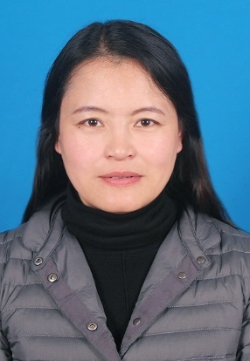
杨春艳同志始终坚持全心全意为师生服务的宗旨，不计个人得失，坚持“师生利益无小事”的原则，在党建等各方面为师生办了大量实事，她也深深认识到，带好队伍，做好工作，领导的素质是关键，她一直以饱满的热情、昂扬的斗志，投身到工作之中，对全院师生党员起到了引领示范作用，提升了学院人才培养、科学研究、服务社会的水平与能力。
一、加强党的政治建设，彰显学院党委政治领导核心作用
作为学院党委副书记，该同志按照学院党组织议事规则积极参政议政，充分发挥女领导的优势，促进领导班子团结和谐，督促学院党员领导干部不断学习提高，增强党委的政治引领能力。带领广大师生党员认真贯彻落实党的十九大精神、党中央及各级党委决策部署，提升了学院的影响力，建设了凝聚力强的学院党委。在她的精心设计和积极组织下，学院获评江苏省教育工作先进集体、江苏省工人先锋号，学院党委获南京信息工程大学党建创新奖、关工委常态化建设巩固建设提高奖，获批党建书记项目、关工委创新课题。
二、加强党的组织建设，发挥基层党支部的战斗堡垒作用
遵循新时代党的组织路线，结合学院实际提出优化教师和学生党支部设置方案，指导、督促各党支部严格“三会一课”制度开展组织生活，严格按照要求民主评议党员、评选优秀党员。带头讲党课，规范党员发展程序，通过实施“党员素质提升七个一”工程等，全面引领学生的成长成才。两办教工支部党日活动被评为省最佳党日活动，本科学生党支部获校优秀党支部称号，光电工程系教工党支部、研究生党支部分别获评校最佳党日活动1项，学院每年评选优秀共产党员10人。
三、加强党的思想建设，提高师生党员的思想道德修养
该同志率先垂范，通过组织师生党员学习贯彻习近平新时代中国特色社会主义思想、深刻领会和贯彻落实全国思想政治工作会议和全国教育大会等会议精神，观看改革开放40周年纪念大会以及宣传优秀党员先进事迹等，不断强化服务意识，师生思想素质不断提高，形成了“三全育人”的良好局面，人才培养质量全面提升。学院本科生升学率创新高，她也获批“学习贯彻十九大精神”课题1项、党建课题1项，本科学生党支部书记张龙华获批党建课题1项。
四、加强党的作风建设，树立全院师生党员的良好形象
杨春艳同志扎扎实实抓党务工作，以党建促发展。在日常工作中，注重挖掘退休教工、企业家、毕业生等教育资源，带领党员领导干部经常深入系部、学生中开展调研和谈心，及时了解掌握师生的思想动态。在她的倡导下，学院开展了党员帮扶活动、学生分类指导工作，全院师生在党员的带领下齐心协力、干劲十足，有力地促进了学院各项工作的开展，树立了党员的良好形象。
五、坚持育人导向，发挥党组织在人才培养中的作用
作为学院党委副书记、学生工作的负责人，杨春艳始终笃行的以生为本理念，将立德树人作为人才培养的核心工作。重视发挥优秀学子的示范榜样作用，从优秀教师、毕业生、在校生中挖掘先进典型，充分利用“信控星空”“物电有声”等新媒体宣传积极向上的文化，在师生中营造积极向上的氛围。
举办青马工程等各类培训、座谈会40余场，开展“物电之光”讲堂等各类品牌活动10余项，联系企业设立了“邦舜助学金”等四项奖助学金，与近百家企业开展洽谈交流，打通人才输送渠道，共商人才培养大计，全面服务学生的成长成才。
获奖感言：以身作则、无私奉献，积极发挥基层党组织的全面引领力。
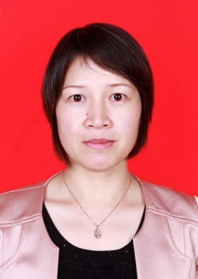
叶芬梅同志，女，42岁，汉族，中共党员，博士，副教授，硕士生导师，现任学校党校高级党课教师，法政学院党委委员、宣传委员、副院长。作为一名党务工作者且具有20多年党龄的党员教师，该同志不忘初心、脚踏实地，尽心尽责履行党务工作岗位职责，坚持教学科研社会服务融合党建育人，推动院校党建工作创新发展，为党旗增光添彩。

叶芬梅同志先进事迹
该同志勤勉敬业、务实创新、甘于奉献，致力于服务学生成长和学院事业发展，以忠诚、干净、担当立身，做新时代高校党员教师和党务工作者。该同志是一名具有20多年党龄的党员，先后在基层区委党校挂职、学校相关党委部门历练，在学院任职院党委委员、党委组织委员、党委宣传委员，并作为学校高级党校教师为全校入党积极分子坚持上党课10年，在课程讲授、课题研讨、论文指导以及创新实践中坚持党务工作与教学科研工作相融合，出色完成各级党组织交给的各项任务，为学院党建工作作出了积极贡献。
一、坚持政治理论学习，不忘初心继续前进
政治理论知识学习是提高政治觉悟、政治站位、政治能力的重要环节。在工作生活中，通过课程培训、党员干部在线学习、“学习强国”自学等各种途径，不断加强对党的政治理论学习，积极投身“两学一做”教育活动中，自觉用中国特色社会主义理论体系武装头脑、指导实践，加强自身党性修养，坚定理想信念，做到在思想行动上始终与党保持高度一致。虽然党龄有20多年，但仍然不忘时刻反省自己入党的初心与使命，在工作生活中牢记为何出发、为谁出发，永远保持建党时中国共产党人的奋斗精神，永远保持对人民的“赤子之心”，爱党护党，为党分忧，在微博微信等公共空间交流中严守党的政治纪律和政治规矩，切实增强“四个意识”，牢固树立政治理想，站稳政治立场，把准政治方向，增强政治警觉性和政治鉴别力，带头遵守党纪国法，带头接受监督，做到忠诚干净担当。
二、坚持教研融合党建，践行党建全面育人
教学、科研和社会服务是当代大学的三大职能。在知识经济高速发展的今天,本科高校教师应当将教学、科学研究、社会服务与党建工作融合起来,形成良性循环的互动机制。党务工作与学校教研工作从来都不应该割裂的，而应当融合的，应当通过党务工作引领学校事业发展，在学校事业发展中落实党建精神。作为高校党员教师，长期坚持教学科研一线工作，积极承担行政管理专业课程的教学任务，指导本硕学生开展毕业论文撰写、大学生创业创新项目研究、研究生案例大赛等实践活动，开展本科优课课程建设与研究生案例课程建设等等。在学院管理岗位上恪尽职守、兢兢业业，扎扎实实做好稳定发展的各项工作，推动在学院专业硕士点建设、省级公共管理综合实践教育中心、教育部本科教学评估以及博士后流动站申报、科研制度创新等各方面尽职尽责，为学院团结和谐与发展做出了较突出贡献。此外，在社会服务方面，与地方政府如江北新区各部门开展教学科研合作，为地方政府提供决策咨询，参与撰写的调查报告荣获2018年国家民委社会科学研究成果奖（调研报告类）三等奖（排名前三）。
三、坚持党建引领，不断提升党组织凝聚力
在教学科研过程中，创新党建工作方法，坚持党建引领方向，在为学生讲授课程、开展课题研讨、进行学术论文以及创新实践指导中，引导他们关注党内外大事，关心党中央重大决策、党的重大会议以及重大方针政策，以党的路线方针政策为引领，选择党中央最迫切需要解决的社会问题为研究实践的主题，例如，引导学生选择大气污染治理、环境问题、精准扶贫等实践问题作为论文选题方向，真正贯彻落实党的十九大关于决胜全面建成小康社会必须打好的三大攻坚战精神，引导学生想党之所想，忧党之所忧，把党和国家事业的兴衰作为己任，用自身的言行举止影响学生，用真实的实践活动坚定他们跟党走、为党分忧解难的理想信念，扩大党的工作的覆盖面，充分发挥党员教师的模范引领作用。此外，主动学习、带头学习，充分履行学院党委宣传委员职责，为全校入党积极分子坚持上党课10年，主讲“如何成为一名合格党员”30余场，授课对象入党积极分子达2000余人次，为院校党员发展等党务工作尽心尽责、努力奉献。
作为一名既是党务工作者又是党员教师，坚持履行党务工作岗位中的职责，并在日常教育教学、科学研究和社会服务等事务中融合党建工作，以忠诚廉洁担当的精神、以尽职尽责尽力的奉献、以求实务真创新的作风，在教学讲台上、在科研平台上、在社会舞台上，不忘初心、不辱使命，积极努力推动党务工作的创新发展，提升党组织影响力，为院校党建工作贡献微薄之力。
获奖感言：不忘初心，脚踏实地，为新时代党务工作增光添彩

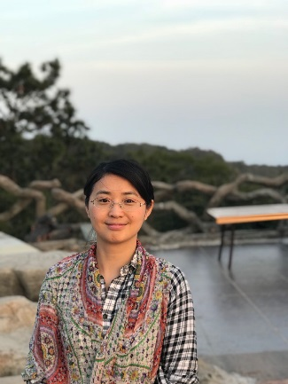
方群，女，现任马克思主义学院党总支副书记兼副院长。自2005年参加工作以来，长期从事党务相关工作。她为人谦和，甘于奉献，认真履行岗位职责，积极探索工作方法，先后在组织部、党校、团委和马克主义学院任职，创新“五培三比四优选”党员发展工作模式、“立体式党史育人”工作法、“两项融合六维推进”研究生教育管理模式等，曾获校“优秀共产党员”“优秀班主任”“党建考核先进个人”“社会实践优秀指导老师”“工作积极分子”“党建论文优秀奖”等称号，为学校的党建工作做出了积极贡献。

方群同志先进事迹
一、积极努力，勤于学习，不断提升党务工作水平
作为一名党务工作者，她深知，必须具备优良的政治素质、业务素质和政策水平，才能承担新时期党务工作的更高要求。因此，她十分注重知识的更新，充分利用业余时间和岗位锻炼的机会，不断加强马列主义、毛泽东思想、邓小平理论和“三个代表”重要思想，特别是习近平新时代中国特色社会主义思想的学习，坚持把学习摆在首要位置。日常工作中，她坚持党的基本路线，坚决执行党的各项方针政策，不断提升自身工作能力。先后多次参加了全国共青团工作培训、南信大干部培训等，承担了多项省校党建课题，撰写了大量工作调研报告、管理办法、工作方案和经验总结等。
二、立足岗位，开拓进取，努力提升党建育人成效
负责党员发展工作，她把握政策，探索规律，总结“五培三比四优选”的党员发展工作模式，把上级部门对党员发展工作的高标准严要求落实到组织发展的每一个程序流程和材料把关中。
负责党团员教育培训工作，她注重创新，提升成效，创立“立体式党史育人工作法”，在全国大学生素质推进会上得到展示。她还坚持“把有意义的事情做得有意思”理念，组织策划了“中国梦”“核心价值观”“党校主题实践”等一系列活动，在江苏教育频道的“青年江苏”、“江苏教育新闻”、江苏党建网等媒体报道。
承担党建考核、党代会、三严三实、两学一做等主题活动，她全力配合，精心组织，制定工作方案，细化工作步骤和程序，做到有安排、有推进、有落实、有记录、有总结，工作有条不紊，成效明显。
担任马克思主义学院党总支副书记，她结合实际，着力育人，总结“两项融合六维推进”研究生教育模式，把马克思主义理论专业学习与学生党建思政引领工作深度融合，积极搭建学术大会、学术论坛、学术沙龙、课题申报、主题实践、网络平台等六维活动平台，引导研究生在理论学习、学术交流、实践服务中提升专业政治素质和综合素养。她所带班级和学生获“江苏省三好学生”“江苏省优秀班集体”校“先进党支部”“优秀共产党员”“最佳党日活动”“党建创新项目”奖等，多人考取南京大学等知名高校博士研究生。
总之，作为一名党务工作者，方群同志没有不同寻常的举动，只有在平凡岗位上的埋头苦干、默默奉献的点点滴滴。她用勤奋向上的品质、认真扎实的作风、吃苦耐劳的精神诠释着一名党务工作者良好的品格素质和对党的事业的无限忠诚。
获奖感言：我只是做了一点点应该做的工作，我将不忘初心、牢记使命，继续前行。
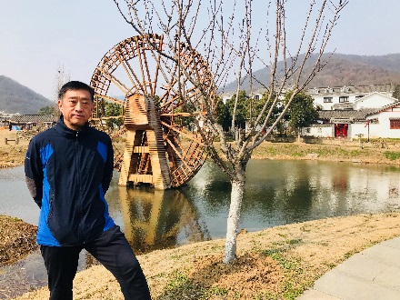
黄锐，男，四川省会理县人，副教授，2010年5月至2017年11月在学校滨江学院工作，历任学办副主任、主任(副处职）。2017年11月至今在管理工程学院担任党委副书记、副院长。2009、2011、2017年分别获校级优秀共产党员称号。认真履行岗位职责，充分发挥党建引领作用，团结带领广大师生员工，开拓创新，勤奋工作，为学校、学院发展贡献力量。

黄锐同志先进事迹
在学校、学院党委的正确领导下，认真履行岗位职责，充分发挥党建引领作用，充分发挥党员干部作用，团结带领广大师生员工，开拓创新，勤奋工作，为学校、学院发展贡献力量。
一、注重加强理论学习
认真学习贯彻党的路线、方针、政策，认真学习习近平总书记系列讲话精神，贯彻落实党的十九大精神，推动“两学一做”学习实践，带头在学生党员中讲党课，引导党支部认真坚持“三会一课”制度，组织党员及入党积极分子认真学习十九大精神，提高党员的政治水平和理论素养。
二、加强基层党组织建设
重视加强基层党组织建设，工作认真贯彻落实《中国共产党普通高等学校基层组织工作条例》。推动实施教师党支部书记“双带头人”培育工程，提高教师党支部书记队伍整体素质，实现学院党建工作与教学科研双促进双提高。
发挥分党校的阵地作用，加大培训力度。党员发展坚持做到狠抓培养、保证质量；突出重点，改善结构；坚持标准、慎重发展，强化思想引领、确保党员队伍的先进性。一年来，全院共确立入党积极分子99人，推荐68人参加学校高级党校学习，新发展学生党员48人，转正25人。所在党支部2014级学生联合党支部获得校先进基层党组织的荣誉称号。
三、强化学生思想引领
工作中坚持以立德树人为导向，坚持以学生发展为中心，高度重视学生思想政治教育工作，贯彻“以生为本”的工作理念，提出学生工作“五个一”工作法、深化落实学生工作“五坚持、五促进” 工程，让思想引领落到实处。深入推进学院学风建设工作，及时跟进，全面推动，打造“管工青年说”、“管贤之声” 品牌活动，弘扬主旋律、传播正能量，创新育人新模式。
四、组织开展党日活动
通过开展各类主题活动为载体，积极落实党建活动，组织开展“回望来路、再踏征程”、“纪念改革开放四十周年”等党日活动。同时以微信公众平台为依托，创立了“管工星火”公众号，构建以“学习之路”、“党的大事记”、“党员之风”三位一体的“管工星火”网络党校新载体，充分发挥新媒体平台作用。
五、加强党风廉政建设
按照党风廉政建设要求，认真贯彻执行党风廉政建设的有关规定，认真落实干部“一岗双责”，增强服务师生、服务大局的意识，带头廉洁自律，以务实的作风，高效的工作，为身边人做出表率。
六、工作抓重点重实效
（1）完善制度、规范管理。一年来以问题为导向，结合工作实际，按照思想政治教育工作坚持立德树人的要求，组织学工人员研讨，提高认识、统一思想。从完善制度、转变工作思路、方法、重点入手，围绕重点中心工作，集中解决突出、难点问题，学院学生工作坚持“务实”为核心，推出“五坚持、五促进” 工程，实行辅导员“五个一”工作法，进一步明确工作定位，明晰工作重点，对工作起到积极推动作用。
（2）不断深化学风建设工作。以考研、出国升学为抓手，强化学院学风建设，学院出台《管理工程学院本科生考研促进办法》，强化过程管理，细化精细指导，2019年学院2015级学生在2019年的考研中，262名学生，有151人报名参加了研究生入学考试，参考率占年级总人数的57.6%。其中达线人数79人，达线率占年级总人数的30.2%。最终录取人数61人，录取率23.3%。其中不乏考入同济大学、复旦大学、华东政法大学、中央财经大学、东南大学等知名学府的同学。同时，已有7名同学拿到了世界排名前二百的名校录取通知书。学院总升学率25.9%，较上一年实现翻番。
（3）引导师生知行合一。以全国“挑战杯”竞赛为龙头，以“创青春”创业计划书大赛、“互联网+”大学生创新创业大赛等活动为引导，积极营造氛围，引导师生学生参加省级以上学科竞赛。一年来获2018美国大学生数学建模竞赛Honorable Mention奖、全国大学生数学建模竞赛国赛一等奖、2018全国大学生智慧供应链创新创业挑战赛全国总决赛三等奖、2018全国大学生物流仿真设计大赛全国总决赛三等奖、全国大学生英语竞赛C类一等奖等校级以上荣誉58项，其中国际级奖项2项，国家级奖项21项，省部级奖项35项，2019年5月学院参加“挑战杯”《我国光伏扶贫的脱贫效果如何？--来自211个示范县域的调查研究》项目荣获江苏省省赛一等奖。
（4）团学工作抓“三强化”。强化团学组织内部建设，完善规章制度；强化团学干部的教育管理；强化团学干部教育培训，提高工作能力，发挥学生干部的积极性、主动性、创造性，同时发挥学生干部在学生中的榜样性、示范性、带动性。团学工作在创新理念、打造品牌、改进方法等方面取得一定成绩。
获奖感言：忠于职守，勤勉敬业，服务师生，甘于奉献。

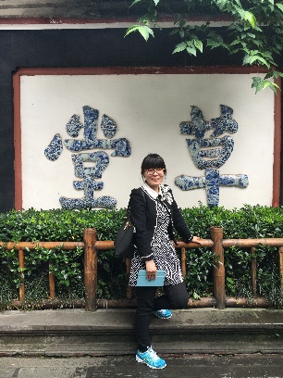
王娟，女，1982年2月生，汉族，系商学院学办主任。自工作以来，她扎根平凡的学生工作一线，坚守“爱岗敬业”的工作信条，以“责任心、爱心、细心与耐心”为法宝做好本职工作，用言传身教演绎师德的“润物细无声”。

王娟同志先进事迹
在党组织的指导、关心和帮助下，王娟同志认真学习、领悟十九大精神，围绕学校“笃行以生为本 厚值大学精神”的要求，结合学生管理工作中的主题教育活动，本着团队协作和乐于奉献的原则，努力对自己高标准严要求，切实履行辅导员、学办负责人、党务秘书等方面的工作职责，较好地完成了相关工作。
在工作中，她始终坚守“爱岗敬业”的工作信条，秉承“共性和个性和谐发展”的教育理念，用自己的“责任心、爱心、细心与耐心”做好本职工作；她扎根于艰辛、平凡的辅导员岗位，恪尽职守，不懈努力，把所有的光和热倾注到“育人”的事业，以一颗真诚与细致之心观察了解学生，以科学的方法正确引导学生，以人民教师的人格魅力和学识魅力感染学生，努力成为学生的人生导师和知心朋友。
一、以“责任心、爱心、细心、耐心”为准则，努力做好辅导员工作。
她深知，辅导员工作需要高度的责任感，需要用爱心来浇灌才会开出美丽之花、结出丰硕之果；用细心和耐心作为两翼才能比翼双飞。因此，在学生工作中，她爱岗敬业，针对学生的特点开展工作，积极指导学生的考研与就业，比较圆满地完成了学生教育管理工作。
二、组织“不忘初心 牢记使命”主题党日活动，增进基层组织战斗堡垒作用。
在担任学生党总支书记期间，她在做好基本的建党、培养考察、组织发展等日常工作的基础上，她注意调动党员的积极性，充分发挥党员的先锋模范带头作用。例如，组织开展“我们的政治生日”、“高举党员旗帜 传递榜样力量”主题党日活动，在活动中，增强大家的纪律观念，提升服务意识，进一步彰显大学生党员的模范作用，弘扬正气，打造支部的战斗力。
在担任党务秘书期间，组织开展“纪念改革开放40周年”、“学习赵亚夫先进事迹”、赴浙江嘉兴南湖主题党日活动，带动大家落实新时代党的建设总要求，主动尝试新形势下党务工作的路径，确保党建工作取得实效。
三、以“堂堂正正做人 踏踏实实做事”为准则，在严于律己和团结协作中提升自我。
作为一名学生工作者，她结合班级的特色，结合学生个性和特点，以思想道德教育和行为规范教育为工作重点，以全心全意为学生服务为工作宗旨，与学生并肩携手致力于和谐班级的创建。
作为一名学工干部，她“讲政治、顾大局”，不断增强“四个意识”，做到“旗帜鲜明讲政治，严肃认真顾大局”，用实际行动感染带动身边的人；她在做好本职工作的同时，抓住机会加强业务学习，不断提升自身业务水平。
作为一名共产党员，她“勇担当 敢作为”，在立足岗位中对标找差再奋进，勇于担当，主动作为，为学院及学校的发展贡献一份力量，肩负起新时代南信大人的责任，在平凡的工作岗位上用实际行动回答好新时代的“南信大答卷”。
总的来说，在平时的工作中，她带头学习贯彻习近平新时代中国特色社会主义思想，模范遵守党章，对党忠诚，坚守“爱岗敬业，关爱学生，以学生发展为本，为学生成才服务”的工作理念，灵活运用“科学化、多样化”的工作方法，模范履行工作职责，默默奉献，用行动兑现为人民服务的承诺，在“一分耕耘一分收获”中不断成长。
获奖感言：扎根平凡岗位，主动担当履责，在“行胜于言”的坚守中努力兑现为人民服务的承诺。

张军同志于1997年加入中国共产党。现任文学院副院长、学院党委委员。自任职以来，始终秉持“思想上积极进取，工作上求真务实”理念。他谦虚谨慎，尽心尽职，工作成效显著。他能加强自身建设，不断学习马列主义，毛泽东思想，邓小平理论，习近平新时代中国特色社会主义思想，努力提升自身素养，积极推进各项工作。

张军同志先进事迹
张军同志现任文学院副院长、党委委员。他始终能以共产党员的标准严格要求自己，以高度负责的精神对待本职工作，积极参与学院党务工作，取得了较为优异的成绩，主要表现在以下几个方面：
一、不断提高政治思想素质
张军同志深刻认识到作为一名党务工作者，必须具备优良的政治修养，优秀的业务素质和较高的政策水平。作为文学院的副院长，无论是在政治理论、业务学习，还是在参加各种政治活动上，都能够站在党员群众的前列，起到了良好的带头模范作用。他关心国家大事，政治敏锐度强，思想上、政治上、行动上都能和党中央保持高度一致，能够执行党和国家的各项方针政策。他能模范遵守纪律，自觉接受监督。在个人生活方面，能坚持原则，清正廉洁，自觉履行党员义务。张军分管院学术委员会、院教学指导委员会、院学位评定委员会；分管学科建设、学位点申报与建设、研究生教育、学院本科专业建设、教学与实习基地建设、国际合作等工作，能孜孜不倦做好本职工作，起到了良好的示范作用。
二、认真落实本职工作
（1）在本科教学方面
能组织教师贯彻执行《南京信息工程大学文学院外聘教学督导员工作条例（试行）》,深化制度建设，加强日常教学秩序，认真做好期中教学检查，强化对教学过程的监督，不断提高教学质量，成效显著。带领教师开展教研活动，组织教案、讲稿的评比以及集体备课活动。能组织教师推进特色教材建设工作，深化考试制度改革，加强试题库建设。根据学校关于毕业生实习工作要求，以“三个导向”号召为指导，高度重视实习基地建设工作，本着“重基础，强实践，在干中学，在学中干”等原则，充分锻炼学生的能力，帮助学生对实习工作进行总结，并查找问题，以便让今后实习工作的开展更加合理、有效。
（2）在学科建设方面
他能积极组织教师申报江苏省一流本科专业（英语专业），提升学院专业学科建设的内涵。按照教育部学位点评估工作的具体部署，顺利完成翻译硕士专业学位基本数据汇总表、翻译硕士专业学位教育自评报告的撰写和提交等工作，并且顺利通过教育部的专项合格评估。认真建设外国语言文学一级学科硕士点、中国语言文学一级学科硕士点、汉语国际教育专硕点，为今后的评估做好准备。结合学院特色学科方向，与中国国际战略学会开展广泛合作，部分承担中国国际战略学会会刊《国际战略研究》英文版翻译、审校等工作。在学术交流上，举办南信大文学院英语专业开办40周年暨外国语言文学学术研究专家论坛，能积极邀请中国社会科学院外国文学研究所赵一凡研究员、南京大学外国语学院王守仁教授、北京外国语大学王克非教授、东南大学李霄翔教授、中国国际战略学会副会长徐南烽少将、江苏省工程技术翻译院有限公司包亚芝董事长、北京外国语大学金莉教授、教育部原语用司司长姚喜双教授等各领域知名专家学者来校开展形式多样的学术活动，加强了学院与外界的学术交流，活跃了学院的学术气氛，调动了学院师生的积极性。
（3）在研究生工作方面
组织教师圆满完成研究生招生宣传工作。认真做好“江苏省研究生培养创新工程”、“企业研究生工作站”等相关申报或建设工作。顺利完成学院翻译硕士在无锡滨江学院的教学工作。制定严格规范的学位论文开题、答辩、评阅制度。适时督促研究生指导教师了解研究生毕业要求，组织研究生导师多轮修改审阅学位论文。加强学院学位评定委员会对硕士学位论文质量的监控力度，圆满完成2017级翻译专硕研究生学位论文预答辩、盲审、答辩工作。加强导师队伍建设，不断提升导师自身业务水平。构建学术交流平台，积极开展学术交流。认真做好学院外国语言文学、中国语言文学两个一级学科硕士点，汉语国际教育专业学位硕士点培养方案的制定及修改、中英文教学大纲的撰写、考试大纲的制定等工作；完成MTI培养方案、教学大纲、考试大纲的修订工作。重视研究生教学质量，加强研究生培养管理，提高研究生培养质量。辅助研究生秘书做好各类研究生相关工作，对学生日常学习生活给予力所能及的帮助。
（4）在国际合作方面
积极推进学院的国际合作工作，与英美日等国多所高校或语言机构（如英国兰开夏大学、美国华盛本大学、日本新潟大学、ARC语言学校等）开展密切合作。有一批学生在国外留学或升学（部分学生正攻读博士学位）。
三、积极参与党务工作
协助学院书记开展学院党务工作，能按照校党委布置的学习任务，认真学习并及时传达给各支部进行学习，认真贯彻文件精神，领会其深刻内涵。积极组织或参与各种形式的党员活动、不断探索党务活动的新形式，一年来的工作得到了教职工的认可。
获奖感言：既做好本职工作又深度参与学院各项建设工作
俞世兰，女，1988年7月生，中共党员，现为传媒与艺术学院学生工作办公室辅导员，传媒院数媒本科生党支部书记。五年来，她坚持初心，兢兢业业，以实际行动践行“做好学生成长道路的引路人”的育人目标。

俞世兰同志先进事迹
该同志自2014年来校工作，始终坚守在学生工作的第一线，担任数媒本科生党支部书记。秉承着“做好学生成长道路上的引路人”的工作理念，她全情投入，用心工作。她坚持种好责任田，为学生理想信念导航，努力给予学生思想力的引领。
- 扎实自身理论基础，夯实思政工作者基本功
作为一名学生支部书记，自身的思想理论水平和党性修养是从事这项工作的基础。在日常工作中，她利用自身的专业优势，在原有思想政治教育理论水平的基础上，力争多学多看，不断提高自身的马列主义理论水平；经常浏览有关党建工作的网站和论坛，自行研读学习高校党建工作的相关政策和方法，并将其运用于实际工作当中，不断积累学生党员管理工作的经验。积极参加党支部书记培训，申请党建课题，撰写论文，不断提升工作能力。
- 加强学生党员管理，提高学生党员先进性
担任支部书记以来，她根据学校学生党员发展要求，结合我院学生党员发展精神，将《传媒与艺术学院学生党员发展细则》整理成册，完善学生党员发展流程；开展初级党校培训工作，提升学生政治思想力；带领学生深入学习十九大精神、《中国共产党党章》，《习总书记系列重要讲话读本》、《习近平在纪念马克思诞辰200周年大会上的讲话》等内容，提升学生党员的理论修养。她结合学生特色，成立了“青春服务站”党员教育实境课堂：开展一支部一本书，让党员做主讲人，创新党课模式；开展“井盖涂鸦”、“花卉石墩”等“彩绘核心观”活动，通过艺术创新，加强党性教育；参观渡江胜利纪念馆、梅园新村等红色教育基地，传承经典，激发党员动力；开展“邮寄青春，不忘南信初心”、“芳华岁月、捕梦南信”等党日活动，践行宗旨，发挥带头作用。富有特色的活动使我院连续三年获得了最佳党日活动荣誉。其中《飞扬中国梦，彩绘核心观》活动，因其独特性创意，被推荐参加全国高校“两学一做”支部风采展示。通过艺术与实践相结合的形式，提高了党员党性修养，提升了支部活力。带领的学生支部1名学生获得优秀共产党员，支部获得先进基层党组织。
五年来，她坚持初心，尽己所能，给予学生思想力的引领。她知道思想的力量是巨大的，给予的能量需要更多！未来，她将秉持初心，坚守责任田，努力为学生理想信念导航！
获奖感言：秉持初心，做学生成长道路上最温暖的引路人

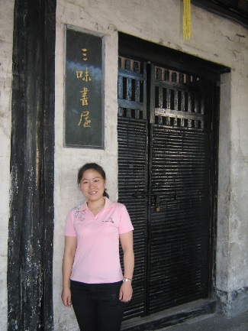
李俊平，女，1997年6月入党，现任应用技术学院党务秘书、学生第二党支部书记。该同志2005年来校工作，一直恪守在学生思想教育和管理的第一线，时刻以党员的标准严格要求自己，诚实敬业、开拓进取。在政治理论学习、日常工作开展和创新党建工作内容等方面均较好的发挥着共产党员的先锋模范作用，出色完成党赋予的光荣任务，赢得广大师生的普遍好评。

李俊平同志先进事迹
李俊平同志作为一名普通的党务工作者，工作中一直谨守岗位职责，严谨求实，兢兢业业，任劳任怨，全面的完成各项工作任务；作为一名共产党员，时时处处以党员的标准严格要求自己，在教书育人、遵纪守法、引导学生等各方面都较好的发挥着共产党员的先锋模范作用，引领全体学生不断进步。
一、坚定理想信念，坚守党员根本
作为一名合格的共产党员，首先要维护党员形象，也就是自己的就是岗位形象。一个党员在本职岗位中发挥了先锋模范作用，就为群众树立了良好的榜样。作为应技院学生第二党支部支部书记，在日常生活和平时的工作中，坚持不断的学习党的路线、方针和政策，坚持用习近平新时代社会主义思想指导自己的工作，丰富自己的政治头脑，牢固正确的世界观、人生观和价值观，坚定共产主义信念。以新时期保持共产党员先进性的具体要求鞭策自己，不断提高综合素质和业务能力，积极完成党的各项任务。在与同事相处时，该同志总是以 “与人为善”的心态对待每一个人，把党组织的温暖通过自己传输给每位同事；在组织学生活动时，做到与学生一起，为学生着想，用自己的爱心让学生感受党的温暖，用自身的言行感召学生，让“党员”这一光荣称号在自己身上闪耀发光。
二、勇于开拓创新，做好本职工作
作为学生党支部书记，工作中，该同志不断思考如何做发挥支部的战斗堡垒作用？如何探索实践“两年”制党员和入党积极分子的培养新路径，长期保持学生党员的先进性？基于此，她带领学生党员组织和参加各种教育活动。如：“平语”近人--习近平总书记用典主题学习交流会，营造支部“好学习，敢担当，勇比拼”氛围；“师生共读一份报”“共议一件事”、“共述一颗心”、“共忆一段情”等系列“双线融合”活动更是撼动了大家的心灵；“牢记中华文化，续读名家诗词”大赛、“温馨宿舍——另一个家”文明宿舍评比”、“应技争霸篮球赛”等等一系列活动，增强了支部活力；“永盛社区党群服务中心志愿服务”的党日活动，通过服务基层及老党员们的故事使大家深受教育，自觉将“不忘初心、继续前进”的思想落实到行动中。该同志能将日常工作进行思考总结，在学生党支部设立了“党员联系群众制度”、“党员积极分子培养考核制度”，“应技院入党积极分子学习准则（试行）”，从学习活动安排到量化考核标准，都有明确的培养方案。学生及党员同志们通过“线上线下”融合共议“两年”制的党员及入党积极分子的培养和再教育途径，为院党员发展工作开拓思路，更为院学生工作的有序开展保驾护航。
2018年，应用技术学院学生第二党支部的“学‘习’践行四个‘一 ’党员初心保始终”党日活动，获“南京信息工程大学最佳党日活动”荣誉。2019年，其本人指导支部学生党员成功申报“江苏省大学生创新项目”一项；在学院官方网站发表新闻30篇，天际新闻网11篇，做到学生工作有声音有痕迹，也增强了学生党员对学院的凝聚力和荣誉感。
三、强化奉献意识，保持党员本质
该同志作为学院党务秘书，积极协助院各办公室开展工作，严格按照要求做好各项记录。在工会、团学各项工作中，不计个人得失，加班加点，保质保量完成学院领导布置的各项工作。党务工作卓有成效，学生管理有条不紊，团学工作屡见创新，以她自己的亲身实践表达着对支部书记和学生管理工作的深切热爱，全心全意为学生服务，将学生的事放在第一位，将学院的事业作为自己的事业。
获奖感言：22年的党员身份是一种荣誉，更是一份责任！

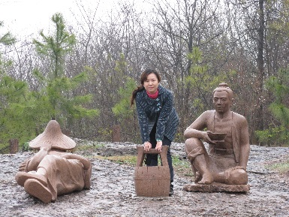
沈霄同志，一贯忠诚党的教育事业，自2008年担任党支部书记以来，在党务工作上兢兢业业，恪尽职守、辛勤工作，积极发挥党员的先锋模范作用，处处以实际行动践行党的理论，贯彻党的重要思想。

沈霄同志先进事迹
沈霄，女，2006年6月入党，现为雷丁学院学办副主任，同时担任机关党支部书记。该同志自2007年进入南京信息工程大学以来，立足本职，爱岗敬业，以高度的责任感和强烈的事业心完成组织交付的各项工作。同时多年的支部书记工作积累了丰富的党政工作经验，政治立场坚定，时刻以优秀共产党员标准严格要求自己，认真抓好党建工作，发挥党员模范带头作用。平时注重政治理论学习和业务知识的学习，不断提高个人的党性修养和业务能力。遵纪守法，热爱教育事业，具有高度的责任感和强烈的事业心，积极工作，能圆满完成所承担的各项工作。
一、学习理论知识，发挥模范作用
作为一名共产党员，沈霄同志在平时的工作和生活中，坚持学习党的路线、方针和政策，坚持以习近平新时代中国特色社会主义思想为统领，始终牢固树立正确的世界观、人生观和价值观。一年来，积极参加了在恩来干部学院举办的党务干部党性教育示范培训班，干部在线学习及学校组织的多场专题教育活动。通过不断学习，其政治素养和理论水平有了较大提高，进一步坚定了理想信念，明确了政治立场，大大增强了政治意识、大局意识、核心意识、看齐意识。工作中，能够带头执行党和国家的各项方针政策，在思想上、政治上、行动上始终同党中央保持高度一致。
二、扎实开展工作，服务学院师生
沈霄同志自2018年在雷丁学院担任机关党支部书记并统筹全院的党务工作。一年来，不仅仅做好学生的党建工作，包括入党积极分子建表、初党高党、党员发展、党员转正等事宜；同时还负责全院师生党员的组织关系的转递、党费的收缴和管理；协助领导抓好学院党总支、各党支部的组织生活、党员管理、党课教育等工作；协助学院分团委、各团支部做好学生“推优”、民意测验等工作以及领导交办的其它工作。
在党员发展全过程中，该同志协助院党委通过严把“入口关”、“接收关”、“教育关”，严格把控党员发展质量，加强过程管理，落实全面考核，建立健全学生党员发展质量保障体系，通过公开选拔程序和公示拟发展对象材料，全程把控党员发展质量。在院党总支的指导下，完善了雷丁学院党员发展标准，入党积极分子和发展对象的考察、发展工作进展顺利，使得更多的优秀学生向党组织靠拢。2018年5月至今共确立入党积极分子89人，推荐20人参加学校高级党校培训，新发展学生党员9人，不断地为党员队伍输送新鲜血液。
除了学院的基础党务工作之外，沈霄同志还积极配合学校高级党校及时开展各种主题活动，在她的努力下，雷丁学院取得了校第89期入党积极分子培训班实践活动“优秀奖”。同时，积极组织学院的党日活动，2018年雷丁学院党总支“感悟小岗精神，重温改革历程”党日活动获得校最佳党日活动。
雄关漫道真如铁，而今迈步从头越。作为一名党务工作者，在平凡的岗位中沈霄同志将会继续以不为名利的高贵品质、全心全意为人民服务的观念、客观公道的处事原则、耐心细致的工作作风、持之以恒的奉献精神，倾入党务工作的满腔热情，推动党建工作的不断发展。
获奖感言：继续兢兢业业，恪尽职守做好基层党务工作
高婷亭，女，现任长望学院学办主任、长望学院本科生党支部书记。工作中始终做到“以党为先、以生为本”，在指导、陪伴学生成长的过程中一直致力于成为一名政治强、情怀深、思维新、视野广、自律严、人格正的思想政治工作者。

高婷亭同志先进事迹
自2006年成为南信大一名辅导员以来，高婷亭同志先后在滨江学院、地理科学学院、长望学院等多个学院担任过地理信息系统、电气工程与自动化等十多个专业的辅导员工作并长期担任学生党支部书记。她时刻以一名优秀共产党员的标准来要求自己，牢记为人民服务的宗旨，生活上艰苦朴素，作风正派，思想素质过硬。她工作认真踏实，尽职尽责，并在自己的岗位上发挥钻研精神，肯学肯干，迅速成长为一名优秀的党务工作者。
一、勤于学习，刻苦钻研，全面提升党务工作能力
良好的政治业务素质和较高的政策理论水平是做好党务工作的基础。高婷亭同志自走上党务工作岗位以来，深知新时期对做好党务工作提出的更新更高要求，她认真学习党务工作业务知识，不断参加各种理论学习，更加坚定了对共产主义的信念，更加牢记全心全意为人民服务的宗旨，更加热爱党务工作，从思想上政治上行动上同党中央保持高度一致。
二、贴近学生，丰富形式，全力做好学生思想引领工作
作为一名思想政治工作者，高婷亭同志在日常的工作中结合国家发展形势和党的方针政策，时常与学生就工作、学习、生活态度等方面进行交流，向学生传播正能量，帮助学生树立政治意识、大局意识、核心意识、看齐意识，弘扬主旋律。在培养学生的过程中她注重提升学生的服务意识和感恩意识，2018年度她带领学生党员参加江浙沪三地抗战老兵重阳聚会志愿服务、江苏省互联网+大学生创新创业大赛决赛志愿服务等各类志愿服务活动9项，其中受到学院表彰的“志愿之星”达到20人。
三、坚守原则，规范制度，力求确保党员发展质量
2018上半年，高婷亭同志经过长时间归纳整理，编写了《长望学院本科生党支部工作手册》，将党员发展流程和发展标准进一步精确化，合理制定发展计划，严格遵守“成熟一个发展一个”的原则，严把党员“入口关”。她所在党支部2018年共发展预备党员21名，9名预备党员按期转正，发展入党积极分子27名。2018年10月，她开设了长望学院第一期党的基础知识培训班，共计培训学员410名，收到入党申请书199份。
四、加强支部建设，完善党员培养，充分发挥学生党支部的战斗堡垒作用
作为长望学院本科生党支部书记，高婷亭同志在工作中坚持以不断提升组织力为重点，坚持“三会一课制度”，把党支部建设成为宣传党的主张、贯彻党的决定、领导基层治理、团结动员群众、推动高校改革发展的坚强战斗堡垒；充分发挥党支部教育党员、管理党员、监督党员的作用，定期举行“毕业前的最后一节党课”等活动，做好党员的持续培养工作；提醒学生党员时刻牢记为人民服务的宗旨，在迎新工作、实验班选拔考试、学生宿舍大调整这些工作中都能看到她组织的党员志愿者队伍，始终带领党支部贴近群众，服务群众，保持党支部的生机活力。
获奖感言：把成绩作为新起点，充满活力地迎接新挑战。

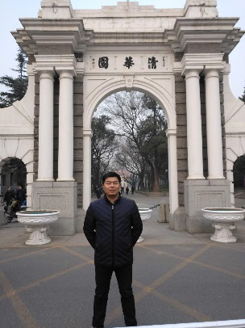
张灿龙同志，男，2005年03月加入中国共产党，现为南京信息工程大学滨江学院组织人事处处长。他在工作中不辱使命，勇于担当，锐意进取，攻坚克难，处处发挥先锋模范带头作用，受到了各级领导和同事的一致好评。

张灿龙同志先进事迹
一、信念坚定，作风过硬
张灿龙同志深入学习党的理论、路线、方针和政策。运用“学习强国”平台，将线上学习作为常态，把理论学习融入日常。用习近平新时代中国特色社会主义思想武装头脑，指导实践，推动工作，牢固树立全心全意为广大师生服务的宗旨观念，处处以优秀共产党员的标准要求自己，争做学习的先进、敬业的表率。滨江学院迁址无锡办学后，他身先士卒，带头实施推进党建“领头雁”工程，组织开展党员“亮身份、树形象、作表率”主题活动，实施了党员教工领读计划，与无锡市行政审批局等单位签约“党建联盟”，聘请校外党建导师，加速校地融合。
二、业务精通，实绩突出
张灿龙同志牢固树立“四个意识”、坚定“四个自信”，做到“两个维护”，始终保持锐意进取、永不懈怠和一往无前的奋斗姿态，在事无巨细的工作中保持头脑清醒、思路清晰、和谐有序。组织举办4期入党积极分子培训班，培训入党积极分子近800人；完成滨江学院基层党组织建设，开展党建“领头雁”工程，顺利举办解放思想大讨论暨学院发展研讨会，成功举办学院党委换届选举大会。面向校内外开展16次招聘，现滨江学院专任教师队伍年龄结构、学历结构、职称结构、学缘结构合理。已经完成《南京信息工程大学滨江学院人才启动经费管理办法》、《南京信息工程大学滨江学院外聘教师管理办法（试行）》、《南京信息工程大学滨江学院返聘人员管理办法（暂行）》、《南京信息工程大学滨江学院教师高级职务资格评审条件》等方案。为进一步促进工作开展，组织人事处积极与上级领导部门和兄弟单位、地方合作单位沟通交流，为学院发展谋取利益。现已与省委组织部、省人社厅、省教育厅、无锡市委和锡山区委组织部、人社局、教育局、科技局建立长期友好联系渠道。
三、以身作则，践行宗旨
一直以来，张灿龙同志乐于奉献，当好广大师生的服务员；谨慎细致，做好组织人事材料把关的“安全员”；以诚待人，当好困难矛盾的协调员；明德修身，做好优秀典型的宣传员。熟悉组织人事的各项政策规定，掌握岗位所需的知识技能，指导和带领其他同志协同合作，工作上一丝不苟、雷厉风行，干事创业有激情，做事分析有条理，尊重团结同事，积极完成领导交办的各项任务。张灿龙同志曾获第五届“飞利浦”全国大学生创业计划大赛铜奖、第十届世界气象组织教育与培训大会优秀服务奖、江苏省暑期社会实践省级先进工作者、校暑期社会实践优秀指导教师、世界自然基金会湿地使者行动“优秀指导教师”（世界自然基金会颁发）、校暑期社会实践优秀指导教师、先进党务工作者、校教育管理工作创新二等奖、校优秀工会工作者等荣誉，先进事迹突出。
获奖感言：爱岗敬业创形象，踏实进取争一流。

“勤于学习、敢于创新、严于律己、不求回报”是他的一贯作风。他具有较高的思想政治觉悟，多年来本着客观公道的处事原则，耐心细致的工作作风，持之以恒的奉献精神，为广大党员树立了良好的榜样，深受党员、群众的好评。

李雪峰同志先进事迹
他是共产党员的优秀代表，他是教师群众的贴心朋友。多年来，他以高度的职责感和强烈的事业心，在党务工作上兢兢业业，恪尽职守，出色地完成了部总支交给的各项任务，为我单位党建工作作出了突出的贡献。
一、以学习为根本，不断提升党务工作能力
作为一名党务工作者，他十分注重知识的更新，不断加强政治理论的学习，坚持把学习摆在重要位置，学习掌握党和国家的路线、方针、政策，特别是党的十九大报告和习近平总书记系列重要讲话精神等;他坚持党的基本路线，坚决执行党的各项方针政策，自觉履行党员义务，正确行使党员权利。他还注重加强业务和管理知识的学习并运用到工作中去，认真用心的做好支部党员的管理和服务工作，不断提升自身工作能力，具有开拓创新精神。他关心党和国家大事，政治敏锐性较强，思想上、政治上和行动上能时刻同党中央持续高度一致。
二、以管理为抓手，做好支部党员教育和日常工作
他以灵活多样的学习方式和丰富多彩的学习内容带领支部党员开展学习活动，健全党员学习教育的长效机制。创新学习教育载体，通过开展丰富多彩的党日活动，提高党员受教育的实效，切实做好党员教育工作。建立党员联系群众制度和党员民主评议制度，充分发挥教师党员在教育教学、科学研究、群体竞赛等各方面的先锋模范作用。制定党员发展工作计划，通过民主推选的方式，确定优秀积极分子作为党的发展对象；了解考察对象的思想、生活、学习、工作等方面的情况，与考察对象交流沟通，并对其思想、生活等方面进行正确的引导和指导。
三、以党建为引领，开创教学科研工作新局面
坚持“以生为本，健康第一”的指导思想，在做好党建工作的基础上，他认真钻研业务，做好教学、科研和群体工作。他承担的体育选项课教学工作，始终把学生需要放在第一位，坚持以提高学生身体素质，掌握专项技能为目标，着眼于学生的全面发展和未来发展，努力培养学生终身体育锻炼的习惯。他还担任校运会的赛事主管、体育俱乐部管理、学生体测中心管理和校内比赛裁判等工作，本着严谨的工作态度和高度的责任心，在工作中身体力行，大胆创新，各项工作均顺利完成。主管校运会期间，在半月板撕裂无法行走需要手术的情况下，拄双拐坚持开展工作，使校运会各项准备顺利到位，为校运会成功举办做出巨大贡献；协管体测工作，在安排教育厅关于毕业生体测等级证书测试和学校本科生、转本生测试安排等工作中发挥重要作用，使学生体质测试各项工作顺利开展；管理学校体育俱乐部，在时间紧、任务重的情况下，成立11个体育俱乐部，并积极协调推进俱乐部活动和比赛工作，使俱乐部日常活动走上正轨。他利用出国学习的机会，提高自己的科研能力，在体育期刊发表论文3篇，并将科研成果应用到学校体育工作中。
获奖感言：努力学习，积极实践，感恩奋进，砥砺前行

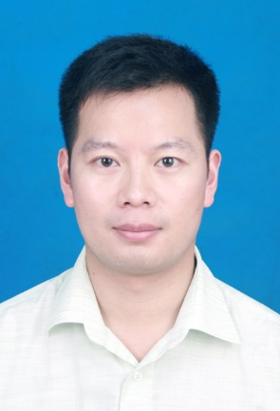
罗君同志目前担任后勤服务总公司综合办公室主任、党总支组织委员。作为一名基层党务工作者，该同志始终坚持以党性为后盾，以政治责任感为动力，从思想、作风上不断加强自身建设，恪尽职守、辛勤工作，热爱党务工作，按时高质量的完成各项工作。同时也具有创新的精神，务实的作风，能够团结、关心同志，深入群众做好沟通工作。

罗君同志先进事迹
一、政治素质过硬，政治立场坚定
罗君同志时刻保持清醒的头脑，处处以一个共产党员的标准严格要求自己，具有较强的政治敏锐性和政治鉴别力。作为党总支组织委员，能自觉加强自身的党性锻炼，并坚持与时俱进，开拓创新，积极探索新形势下高校后勤党务工作的新方法，带头执行党和国家以及学校党委的各项路线方针政策，模范地遵守纪律，自觉接受监督，自觉履行党员义务，正确行使党员权利。严格按照组织的要求严于律已，保持办事公正、廉洁。
二、努力钻研业务，不断开拓创新
罗君同志始终坚持学习，不断提高自身素质。坚持把政治理论学习作为提高党员干部素质的重要任务，先后组织后勤公司党员干部学习党的十九大精神、习近平总书记系列重要讲话等内容，深化中国特色社会主义、中国梦和社会主义核心价值体系教育，理解内涵实质，以保证党务工作和本职工作高效有序进行。在不断提高自身政治水平的同时，该同志能积极钻研业务知识，强化自己的业务能力，并做好其他党员、员工的培训工作，和党员教育、发展工作。
三、维护团结，促进和谐
罗君同志积极维护团结，党性强，工作主动，认真负责，经常深入群众，关心和了解群众的需要，主动协调和帮助解决他们遇到的困难，受到了大家的支持和称赞。罗君同志为人正派，团结同志，注意发挥团队力量，出色做好了党总支、分工会、党支部、党政办的各项组织、领导、沟通、协调工作，热爱集体，关心同志，积极营造团结和谐的工作氛围，热心帮助群众解决实际困难，努力为群众办实事、办好事，深受群众的信任与好评，促进了和谐后勤建设。
四、开拓创新，认真履职努力工作
罗君同志能坚持原则、恪尽职守，平时注意加强党建基础工作，工作方法得当，作风扎实，有较强的凝聚力和战斗力。牵头组织的“学习身边典型 ，传递后勤正能量”等多项党日活动，在学校最佳党日活动评比中获得优胜奖。
五、坚持党性原则，严守党的纪律
罗君同志对自己各方面的要求十分严格，能够以身作则，模范遵守国家法律法规和学校的各项规章制度，公正公平，廉洁自律，敢于同不良风气、违纪违法行为作斗争，处处起到了模范表率作用，受到领导和同志们的好评。
六、强化责任落实，抓实党风廉政教育
罗君同志注重廉洁自律，切实从自身做起，带头落实好中央的八项规定和省委实施办法，严格落实党风廉政建设责任制，坚持锤炼党性、强化素质。严格遵守党的纪律，努力、扎实、创新工作。在工作中切实做到清廉为本，老实做人，干净做事，勤勉担当。认真开展批评和自我批评，进一步转变工作作风。
获奖感言：对党忠诚，干净干事
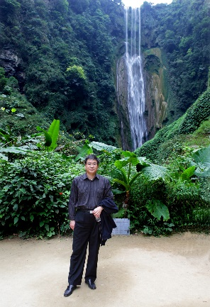
李健，男，1969年9月生，中共党员，现任南京信息工程大学学生工作部部长、学工处党支部书记。工作多年来，李健同志凭着那份对学生工作和党建工作的热爱，在学工部（处）长和基层党支部书记的岗位上走在前头、干在实处。他工作虽繁但致力于简，任务琐碎却化零为整，始终保持精益求精、严谨细致、一丝不苟的工作态度，工作中做出了不平凡的业绩。

李健同志先进事迹
李健同志自参加工作以来，一直从事学生工作和党务工作，先后担任学院党委副书记、学院党委书记、学生工作部（处）长、学工处党支部书记、机关联合第四党总支书记等。无论处在什么岗位上，他都坚持认真学习，不断提高党性修养，加强党性锻炼。他党性强、业务精，恪尽职守、竭诚奉献、辛勤工作，出色地完成党赋予党务工作者的各项任务，受到学校党委和师生员工的一致好评。
一、勤于学习，刻苦钻研，努力提升党务工作水平
良好的政治业务素质和较高的政策理论水平是做好党务工作的基础。李健同志自走上党务工作岗位以来，深知新时期对做好党务工作提出更新更高要求，不断参加各种理论学习，提高自身素质。除认真学习党务工作业务知识以外，还比较系统地学习了马列主义、毛泽东思想、邓小平理论、“三个代表”重要思想、科学发展观、习近平新时代中国特色社会主义思想和系列重要讲话精神。学习时，能够做到理论联系实际，有的放矢。通过一系列学习，他的政治理论水平不断提高，更加坚定了共产主义的信念，更加牢记为人民服务的宗旨，从思想上政治上行动上同党中央保持高度一致。
二、围绕中心、服务大局，全力做好各项学生工作
作为学生工作部（处）长，李健同志结合学校党委和行政的中心工作，全力做好学生工作。他勇于进行学生教育管理的改革创新，探索实施“大类学生书院制管理模式”，首次通过大数据平台实施数字化迎新，不断创新开学典礼、新生入学教育和毕业典礼的形式，开创性实施全体校领导担任新生班主任工作，不断深化学风建设，助推学生成长成才……一系列的改革创新举措，使得学校育人成效明显提升。李健同志还主动协调各类校内外资源，推动系统整合，形成协同育人工作合力，在辅导员队伍建设、大学生能力发展、学生资助与就业创业等方面协调了更多更优质的资源，进一步拓宽了学生工作服务面。在招生工作方面，李健同志不断健全招生宣传体系，创新招生宣传形式，使得我校招生工作成绩喜人，生源质量显著提升。
三、落实责任，夯实基础，全面建设学习型和服务型党组织
2018年担任机关总支书记后，在机关党建工作中，他抓理论学习，强化思想保障。在做好个人自学的同时，采取多种方式组织好机关党总支的学习，任职期间共组织总支集中学习和专题研讨46次。结合机关总支特点，深入推进服务型党组织建设。牢固树立“以生为本，服务师生”的宗旨，大力弘扬求真务实精神，广泛开展调查研究，切实为师生办实事、解难题。坚持“三会一课”制度；认真开展“两学一做”问题查摆工作，紧密联系实际深入查找思想、工作、生活作风等方面存在的突出问题，认真抓好对照检查，强化宗旨意识、责任意识、实干意识、纪律意识，树立讲党性、重品行、做表率的良好氛围，切实转变工作作风，提升党员队伍战斗力。在组织建设中，高度重视对党员的管理和培养，严格遵循“坚持标准、保证质量、改善结构、慎重发展”的方针发展党员，组织党员开展党员主题教育实践活动10次，通过学习和活动凝聚人心，团结队伍，增强了党员队伍的凝聚力。
四、严以律己，宽以待人，充分发挥党员干部带头作用
李健同志在学习和工作中，带头遵守各项规章制度，具有很强的组织性和纪律性。作为一名党务工作者，他工作中狠抓党风廉政教育和建设，对自己更是高标准，严要求，讲规矩，有纪律，努力践行《准则》和《条例》，廉洁从政。作为一名学生工作领导，他始终以饱满的热情投入工作，刻苦钻研业务知识，不断进行改革创新，踏踏实实，勤劳从政。对待同事，他工作上严格要求，宽厚包容；生活上关心体贴。时间和事实证明，李健同志在多年的党务工作中，是一名党性强、作风正、工作出色的优秀党务工作者。
获奖感言：飞鸿志向高远，足迹都是过往，唯有追求矢志不渝。

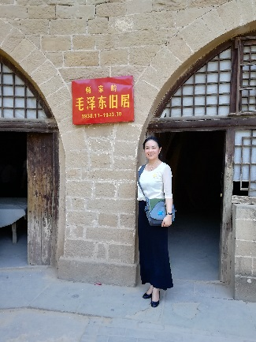
她，长期从事高校思想政治工作和基层党建工作，以立德树人为根本，积极探索新时代宣传思想工作和校园文化建设的重点、难点、落脚点，以高度的责任感、使命感回答好“培养什么人、怎样培养人、为谁培养人”的教育根本问题。

陈涛同志先进事迹
《中共中央国务院关于进一步加强和改进大学生思想政治教育的意见》指出，学校教育要坚持育人为本、德育为先，把思想政治教育摆在首要位置。新形势下如何进一步加强思想政治教育工作，促进思想政治教育的针对性和有效性，是高校育人工作面临的重要课题和现实任务。
陈涛同志长期从事思想政治工作和基层党建工作，历任党委学工部部长、滨江学院党委书记、党委宣传部部长，机关三总支书记、联合一党总支书记，能始终坚持党和人民的根本立场，自觉增强“四个意识”，坚定“四个自信”，做到“两个维护”。以高度的责任心、使命感和饱满的工作热情投入到育人工作中，牢牢扭住立德树人这一根本任务，积极践行社会主义核心价值观，准确把握学生成长成才特点和规律，开展富有成效的主题教育活动和创新创业实践活动，积极拓展大学生思想政治教育的有效途径，促进学生全面发展。守好意识形态责任田，以习近平新时代中国特色社会主义思想和十九大精神为引领，在全校师生中开展广泛深入地理论学习活动，坚持新闻宣传的正确政治方向和舆论导向，紧跟学校各项事业发展步伐，扎实做好形势宣传、主题宣传、成就宣传和典型宣传，形成了见贤思齐、共谋发展的舆论氛围，围绕办学特色，努力构建富有内涵和时代特征的校园文化。工作中勤于思考，坚持问题导向，坚持调查研究，坚持理论与实践相结合，积极探索新时代宣传思想工作和校园文化建设的重点、难点、落脚点，形成了一系列运用于实践的研究成果，切实回答好“培养什么人？怎样培养人？为谁培养人？”的教育根本问题。
工作中开拓创新，努力进取，使得我校宣传思想工作中取得了一系列的成绩，参加教育部思政司指导、中国大学生在线主办的“大学生点赞新时代”网络接力活动，系列微视频作品《数说十九大》获得“突出贡献奖”。由省委宣传部、省级机关工委、省教育厅、共青团江苏省委共同主办，新华报业传媒集团承办的第二届马克思主义青年说系列活动，我校在五个单项活动中获得四个单项奖，并获优秀组织奖，获奖数位列全省高校第一。中国教育报头版、光明日报多次报道了我校办学经验。在人民网2017-2018中国高校社会影响力排行榜中排名全国49位。获得中国青年报评选的2017-2018中国大学官微百强。视频作品《第二故乡》荣获教育部“中国大学生在线”全国高校“我们的毕业歌”毕业季特色作品征集活动优秀作品，视频作品《下一站，南信大》荣获人气作品，微信大助理团荣获全国优秀组织奖。先后获得省教育系统党建研究三等奖，校党建优秀成果一等奖。
获奖感言：以高度的责任心和使命感写好高校立德树人的答卷

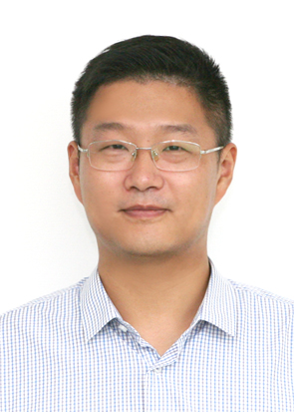
郑伟同志党性观念强，政治立场坚定。有大局观，善于统筹协调推动工作落实，改革拓展为学校争取办学资源；具有较强的学习能力和创新意识，政策理论水平高，积极为学校科学发展当好参谋；善于团结同志，带领团队不断提升全员工作能力；始终保持严格自律，做廉洁从政的表率。

郑伟同志先进事迹
一、政治表现
能够深入学习贯彻习近平新时代中国特色社会主义思想和党的十九大精神，不断提高自己的政治意识、大局意识、核心意识、看齐意识，坚定“四个自信”，践行“两个坚决维护”，自觉在思想、政治、行动上同以习近平同志为核心的党中央保持高度一致，坚定不移听党话、跟党走。表现出政治立场坚定、组织纪律性好、党性和大局观念强等优秀共产党员干部的过硬素养。2015年3月至4月参加江苏省委党校第四期团委书记班学习，并获评优秀学员；2016年9月至11月参加江苏省委党校第12期中青年干部培训班（一班）学习，期间担任班级文体委员。
二、主要特点
熟悉新时代高等教育办学规律，思路清晰，视野开阔，勤于实践，开拓创新。兼有高校教学科研和党政管理，以及地方基层与国家部委挂职工作多岗位历练经历。担任学校中层干部以来，积极抢抓机遇、系统协调、驾驭统筹、精心组织，服务学校顺利进入国家“一流学科建设”高校和江苏高水平大学；统筹协调顺利保障了学校领导班子换届、党代会召开、学科评估、博士点申报等重点工作；积极深化校地共建，推动民生工程二期、公车改革、信息化校园、校庆筹备、气象谷论证建设等一系列重大专项工作。
孜孜奋进，锐意改革。担任校团委书记期间，系统推进理论学习型团组织打造，获评全省十佳理论学习型团组织（全省2所高校之一）。建立“周检月报”学习制度，推出富有感染力的理论学习产品，被团中央、团省委多次转载推广；深化“青马工程”课程改革，培养一批优秀团学骨干；带领校共青团组织在共青团中央公众号，光明日报、中青报等主流媒体发表理论和评论员文章近30篇。
担当进取，攻坚克难。担任党委校长办公室主任期间，，积极推动校园信息化建设。建立公文OA流转系统、工作督办系统、校级活动申报审批系统、干部请销假系统、常委会、办公会议题征集系统，显著提升全校行政办公效率。平稳有序推进全校车改工作取得显著成效。牵头组织二级军工保密资质认定工作，顺利通过年审；充分发挥文字参谋职能，形成特色鲜明的“南信大文库”；加强理论知识和业务技能的学习，坚持“每日一文”，精心打造“能战斗、出精品”的一流干事团队。
在行政管理工作之余承担起相关教学、科研任务。指导学生创业团队获得全省“挑战杯”金奖，获优秀指导教师称号；撰写学术专著2部、核心以上论文多篇，有关成果获得省高校哲学社会科学二等奖；主持省部及市厅级项目多项。主讲本科生通识课程、专业主干课程，全英文讲授世界气象组织、商务部等多国别部长培训班课程。
获奖感言：感谢组织信任、同志支持，我将不忘初心、忠诚担当，继续为学校发展和全体南信人的进步，贡献自己微薄力量。
袁敏，女，1989年12月入党，现任学校党委研究生工作部部部长兼研究生院党支部书记、校纪委委员。该同志始终履行着基层党务工作者的责任，讲政治、顾大局，处事公道、作风民主、务实创新，用出色的工作业绩赢得了师生的认可。

袁敏同志先进事迹
一、坚定理想信念，努力提升党务水平
该同志政治立场坚定，坚决做到“两个维护”，党性观念强，具有坚定的组织原则，深刻领会习近平新时代中国特色社会主义思想的精神实质，不断树牢“四个意识”，坚持“学用”结合，努力将理论学习与工作实践相结合、与解决实际问题相结合、与推动学校事业健康持续发展相结合，不断提高政治素质和政策能力水平。
在加强个人学习的同时，她认真组织多样的组织活动，不断提高支部党员的思想觉悟和政治理论水平。如：全国教育大会精神专题学习会、王继才同志先进事迹座谈会、学习贯彻《中国共产党纪律处分条例》专题报告会等。
二、坚持党建引领，扎实提升育人成效
该同志认真履责、务实创新、担当作为，工作思路明晰有序，部署落实措施得力。以“围绕中心工作抓党建”和“以求真务实抓工作促党建”为导向，强化支部“内力”建设，团结带领党员“凝神聚气”，时刻保持严、细、实的工作作风，始终笃行“以生为本”的理念，聚焦立德树人，以切实行动把全心全意为师生服务这一“初心”细化到研究生教育管理等具体环节之中，把齐心协力建一流大学这一“使命”落实在研究生教育管理改革等关键工作之上。
（一）强化思想引领，培育新时代英才
通过抓好入学教育、发挥“仪式”育人功能、举办名家讲坛、树立先进典型、开展主题教育活动等多种教育形式，多途径加强研究生思想政治教育的广度和深度，引导研究生志存高远、勇于担当；开展“科学道德与学风建设”主题教育月活动等，倡导优良学风，强化学术规范训练，提升学术道德涵养。努力培养具有优秀思想品德、深厚文化底蕴，高度家国情怀的德才兼备时代新人。
（二）创新工作举措，助力学生成才成长
建立了以“中国研究生创新实践系列大赛”为主体赛事、以“学校主导、学科接近学院承办、相关学院协同”为竞赛组织模式、以竞赛管理办法为制度保障的研究生学科竞赛体系；通过加大政策支持，科学组织引导，申办创新平台，营造创新氛围，激励研究生和导师参加各类创新活动，激发研究生创新活力。2018年我校研究生获国家级竞赛奖项45项，省级竞赛18多项，取得历史性突破。完善奖助体系评价导向，科学合理制定了评奖评优学业成果认定等实施细则，发挥育人促学功能。关切学生心理和学业进展，开展心理普查和毕业生学业预警工作，据分析结果及时加强人文关怀和针对疏导。通过构建“学校、院系、导师、学生”四位一体的招生宣传体系，采取推动优质生源基地建设会、举办暑期夏令营、新媒体网络软文等招生宣传方式，精准发力，增强对目标生源的吸引力，今年生源质量显著提升。
（三）夯实工作基础，提升学生管理服务
增强学工队伍能力。配齐专职研究生辅导员，建立外部专业机构、学校、研工部三级常态化学工队伍培训机制等。规范日常教育管理。建制度体系，修订了17项制度，建立研究生状态统计周报制度、完善了新生注册、请假、外出实习等8项工作流程；建立了研究生奥蓝学生管理信息系统，随时全面精准地掌握学生的动态信息。优化就业服务。增强针对性地就业指导服务，建立校级研究生就业管理信息系统，启动用人单位信息库建设工作，促进学生高质量就业；制定了研究生就业管理的相关规定和流程，规范了研究生的就业工作。截至年底我校2018届毕业研究生总就业率比2017年略有提高。
三、强化责任担当，大力增强党支部凝聚力
该同志心胸宽、识大局、讲团结。带头协同一致谋工作，用正确的思想引导人，部门班子和谐有为、人员齐心向上，部门连续多年优秀；为人谦虚真诚，处事公道正派，关心尊重同事，用饱满的热情感染人，在党员和群众中有较高威望。
获奖感言：聚焦立德树人，强化支部“内力”建设，团结带领党员“凝神聚气”，做实做细研究生教育管理工作，切实服务学校双一流建设。

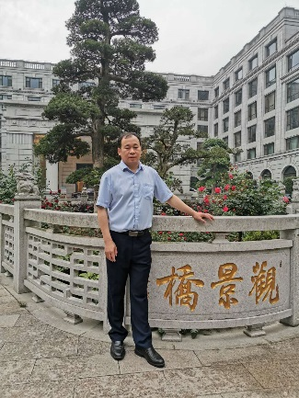
吴立保同志始终以一名优秀党务工作者的标准严格要求自己，坚持从思想上、作风上加强自身建设，严守党的纪律，勇于担当、履职尽责，努力做好高教研究工作，带好团队，做好表率，服务于学校发展，提升我校高等教育研究水平和社会影响力。

吴立保同志先进事迹
吴立保，男，2002年12月入党，现任高等教育研究所所占长，历任高教所副所长、教育发展中心主任、高教所所长。2018年，该同志担任党高等教育研究所所长、高教所党支部书记，同时兼任江苏省高等教育学会秘书长。一年来，该同志始终以一名优秀共产党员的标准严格要求自己，坚持从思想上、作风上加强自身建设，严守党的纪律，勇于担当、履职尽责，很好地完成了本职工作和党赋予的党务工作者的光荣任务。
一、加强政治理论学习，坚定理想信念
在校党委、行政的领导下，吴立保同志一直注重政治理论的学习，时刻与党中央保持一致，坚持党的基本路线，热爱党的教育事业，严格遵守干部廉洁自律的有关规定。他积极发挥表率作用，学党章党规，学习领会党的十九大、习近平总书记系列重要讲话精神，积极学习党的创新理论和基本知识，不断加强党性修养，补足“精神之钙”。通过系列政治理论的学习，更加坚定了政治信仰，使其在大是大非的问题面前，能够始终保持清醒的头脑，做到政治上、思想上、行动上与党中央保持高度一致，真正做一个“忠诚、干净、有担当”的优秀共产党员。
二、认真履行岗位职责，努力推进工作创新
该同志始终把“万事勤为先”作为自己的行为准则，从来就没有过准点的下班时间和正常的双休日、节假日，以高度的责任感和工作热情，积极负责地做好每一项工作。
作为高教所所长、高教所党支部书记，他始终以身作则，对自己高标准、严要求，恪尽职守，与同事凝心聚力，共同开展好部门工作。工作中坚持问题导向，积极主动作为，注重思想引领，着力推进党建工作与高教所中心工作的深度融合，强调运用科学的管理理念，规范基础工作，努力推进工作创新。
吴立保同志组织和集中高等教育研究专兼职人员凝练学术研究方向，形成研究团队，积极组织申报各级各类教育课题，以全国教育规划课题为核心任务，本部门人员获得国家社科基金1项，江苏省社科基金2项，市厅级项目 3项，横向委托项目2项。认真梳理在研教育类课题，围绕课题研究方向发表学术论文。在《中国高教研究》每年发布的16家高教核心期刊发文排行榜上，我校高教研究论文居全国第50名。吴立保同志2018年发表论文多篇，其中CSSCI论文5篇，获得“哲学社会科学二等奖”1项，“研究生教改成果一等奖”1项 。参加各种有利于学校发展的高水平学术会议，并在很多大会上做主题报告或者主题发言，扩大了我校的知名度。
三、廉洁自律，作风扎实
该同志能够严格遵守国家的法律法规，严格遵守学校的各项规章制度，具备良好的职业道德。作为高教所党支部书记和学校中层干部，该同志一直以《中国共产党党员领导干部廉洁从政若干准则》为基点，用《中国共产党纪律处分条例》来警示自己，经常通过高教所领导班子民主生活会、党员组织生活会，开展批评和自我批评，注重日常生活作风的养成，始终做到清清白白做人，勤勤恳恳做事，勤劳简朴地生活。始终把“八荣八耻”的社会主义荣辱观作为他的生活准则，积极弘扬社会主义道德风尚，模范遵守社会主义道德规范，具有较强的为党、为人民、为社会的服务意识和责任意识。能深入师生员工一线，与他们交心谈心，坦诚相见，沟通思想，听得进意见。
总之，自入党以来，该同志一直以身边的老党员、先进分子为榜样，学习他们吃苦在前、享乐在后的精神；并主动听取来自领导和同事们的意见和建议，认真开展批评与自我批评，时时处处严格要求自己，在政治理论学习、履行岗位职责及遵纪守法等各方面都起到了优秀党务工作者的先进表率作用。
获奖感言：我将继续努力学习，踏实做事，做好高教研究和决策咨询等各项工作。

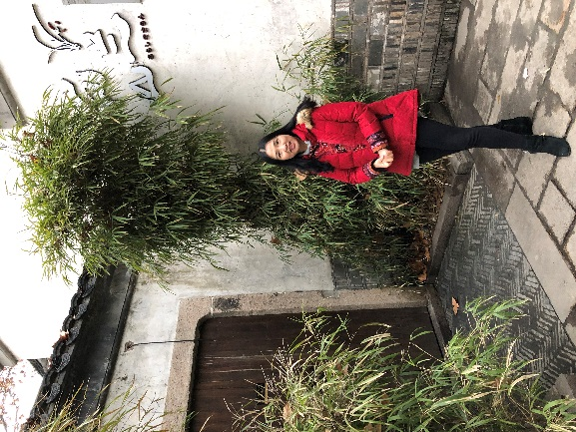
张艳，女，现任图书馆副馆长、图书馆党支部书记，她是一名有着32年党龄、20年党务工作经历的老党员，她是学习理论的模范，勤奋工作的模范，爱馆如家的模范，廉洁自律的模范，服务育人的模范，是一名“党性强、作风正、工作出色”的优秀党务工作者，为图书馆的党建工作做出了积极贡献。

张艳同志先进事迹
张艳，女，1987年4月入党，现任图书馆副馆长、图书馆党支部书记。从事党务工作20多年，先后被学校评为“党建评估先进个人”，“优秀共产党员”、 所在支部2016、2017年被评为“先进基层党组织”。
多年来该同志能够以党员标准严格要求自己，以高度的责任感和强烈的事业心，在党务工作上恪尽职守、锐意进取，为图书馆的党建工作做出了积极贡献。
一、严于律己，勤于学习，不断提升党务工作能力
该同志注重政治理论的学习，学习领会党的十九大精神和习近平新时代中国特色社会主义思想，坚持以“四个意识”导航、“四个自信”强基、“两个维护”铸魂，不断加强党性修养，自觉坚定理想信念。工作中，带头执行党和国家的各项方针政策，在思想上、政治上、行动上始终同党中央保持高度一致，真正做一个“忠诚、干净、有担当”的优秀共产党员。
二、求真务实，开拓进取，努力开创图书馆党务工作新局面
1. 组织好全体党员的学习、实践活动。采用领导专题导读、专家讲座、观看专题教育片、党员谈话、组织座谈、讨论交流等形式，提高学习的实效。认真组织图书馆党支部开展两学一做学习教育常态化建设。持续开展“亮身份、树形象”活动；以“旗帜鲜明讲政治”为主题讲党课；组织开展“我为创新、富民做什么”、“进一步解放思想，激励新时代新担当新作为”专题组织生活会等。
2.精心设计“主题党日”活动，强化支部党员的理想信念和党性修养。组织党员赴“浦口区知青故里”开展党日活动，观看电影《厉害了，我的国》；指导阅读推广部在建党97周年之际，举办建党97周年主题书展暨习近平新时代中国特色社会主义思想书籍展。 2016年、2018年开展的党日活动“学海无涯书山有我”和“重温革命历史，坚定革命初心”获得校“最佳党日活动”优胜奖。
3.聚焦学科服务，创建党建工作新思路。紧紧围绕学校“构建一流特色重点大学”发展战略和学科发展的工作重点，将党建工作和图书馆创新工作密切结合，成立学科服务机构，积极服务学校学科建设，向学校提供学科发展决策参考报告，为“双一流”建设提供支撑数据。“创新党建思路 聚焦学科发展 助推服务升级”荣获2015-2016年度校党建工作创新奖。
三、勤政务实担当，工作成效显著
作为图书馆副馆长、图书馆党支部书记，具有丰富的图书馆管理工作经验，精通图书馆各项业务工作，组织协调能力强， 她爱岗敬业，有强烈的事业心、责任感和服务意识，在新校史馆建设、图书馆读者服务、阅读推广、资源建设工作中成绩显著。2016年11月她全力身心投入新校史馆的建设，并于2017年7月5日正式对外开放，充分发挥了校史馆成为学校对外宣传的窗口和爱国爱校教育基地的功能；她对图书馆基础读者服务工作抓实抓细，推行微笑服务，主动服务，做到“需求在哪里，服务在哪里”；她提出要不断优化馆藏结构，提高馆藏质量，为学校双一流建设、江苏高水平大学建设提供文献信息保障；她注重图书馆内部文化氛围建设，通过组织“校园文化读书节”、迎新年、迎新季、世界气象日阅读推广等活动，进一步活跃和提升了校园文化氛围，组织“云舟杯”共读一本书竞赛活动，获得省一等奖1名，图书馆获优秀组织奖。2014年个人被评为江苏省高校图书馆“先进工作者”。
她担任分工会主席一职已21年，工作成绩斐然。2008年图书馆分工会被江苏省教育工会评为“先进工会工作集体”， 2013年图书馆分工会获省教科系统“模范职工小家”荣誉称号。联合第五分工会被评为校“2017—2018年度工会工作先进集体”。
四、廉洁自律，工作作风扎实
该同志能够认真学习和严格贯彻党风廉政建设的各项规定，不断增强清正廉洁的自觉性，严格按照规章制度办事，自觉规范言行，以身作则，做到廉洁自律，发挥了党员领导干部的模范引领作用。始终坚持党的群众路线，注重到群众中开展调研工作，认真听取群众的意见和建议。
总之，张艳同志在工作中处处发挥了共产党员的模范带头作用，在党员群众中有较高威信，为图书馆党务工作做出了较大的贡献，是一名“党性强、作风正、工作出色”的优秀党务工作者。
获奖感言：坚定信念 永葆初心 为学校高质量发展添砖加瓦

☆教工优秀党员☆
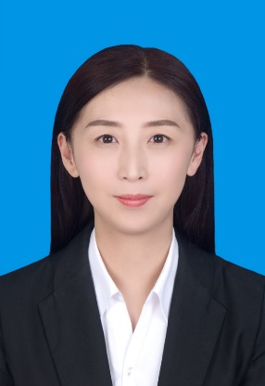
张皓自担任辅导员以来，始终保证自己具有坚定的理想信念、正确的政治思想，具有善于明辨是非、坚持原则的政治素质，热爱本职岗位，工作兢兢业业，认真负责，注重创新，她用关爱打动学生，用真情凝聚学生，用奉献感染学生，给学生们撑起一片蔚蓝的天空。

张皓同志先进事迹
张皓，女，1981年2月生，汉族，中共党员，现为大气院团委书记、大气院研究生辅导员。
一、讲政治，有信念，恪尽职守，做学生的指路明灯。
张皓同志一直保持思想素质过硬，注重政治学习，能够忠实履行岗位职责，工作积极肯干，大局观念强，有奉献精神。通过各种途径，采取灵活多样的形式学习党的各项路线方针政策，深入学习习近平新时代中国特色社会主义思想，增强自身的党性。在工作中积极践行“四个度”，即信仰高度——坚守马克思主义信仰；理论深度——耕读马克思主义文本；知识温度——宽阔的知识面和生活阅历；现实温度——有激情、正能量、接地气。作为辅导员，她通过形式政策课、主题年级会、谈心谈话引导大学生深入学习党的理论、方针政策，耐心地为学生解难答疑，帮助他们树立正确的世界观、人生观和价值。同时，她还注重将理论学习运用到平时的工作实践中去，
自工作以来，共申请主持校党建课题5项，参与校党建课题3项，主持校思政课题2项。
工作以来，她6次获得校优秀辅导员称号，5次获得校暑期社会实践优秀指导教师、曾获校辅导员职业能力大赛二等奖，并荣获“突出技能奖”、校“我最喜爱的辅导员”提名、校十佳辅导员、校优秀基层党务工作者、校辅导员年度人物。2011年获江苏省第三届艺术展演舞蹈一等奖《中国妈妈》优秀指导教师， 2013年她写的一篇博文在全国高校辅导员博客评选进入第二轮，2014年5月获得江苏省2013年辅导员年度人物入围奖， 2016年、2018年她所编写辅导员案例获得江苏省辅导员优秀工作案例三等奖。
二、求创新，保活力，从严治团，与时俱进推进团工作。
张皓同志紧密围绕学院的中心工作，以立德树人为核心目标，始终坚持以生为本，在学生教育和管理的各方面扎实开展各项工作。创立“先锋气象站”大学生团员推优入党机制新平台，以党建带团建，激发团员学习热情，获江苏省高校“党建工作创新奖”二等奖；实施“头雁领航”学业帮扶计划，以“一带一”模式促进团员互帮互助；发起“伙伴计划”，以“老团员带新团员”模式，内容包括给学弟、学妹写一封信、召开一次座谈会、开展一次团学活动、进行一次课业辅导，加强团员服务意识；开展“大气·寓见”宿舍微课堂，以学生工作队伍、党团组织队伍、学生榜样队伍三支队伍深入学生宿舍，从理论宣讲、学风建设、素质提升三大板块，十二个小类加强团员意识教育，坚持服务青年学生的工作生命线，突出对团员青年的价值观引领。学院团委获得2018年度江苏省五四红旗团委，校五四红旗团委。
三、抓细节，重实效，勇于探索，深化专业素质拓展工作。
张皓同志作为研究生辅导员，探索“1+X”研究生工作模式，1”指的是依托学校、学院研究生培养模式，强化自身的能力提高, “X”指的是在实际工作中自身发展所需的多元能力提高形式以及研究生群体科研、创新、实践等能力提升的指导作用。秉承“以生为本”的理念，主动想学生之所想，急学生之所急，解学生之所困，用自己的爱心、热心、细心、贴心、耐心呵护着学生。2018年，所带研究生获得“江苏省三好学生”1人、获得“国奖奖学金”12人、获得章基嘉奖学金1人、1个班级获江苏省先进班集体，1个班级获校级先进班集体。研究生共发表论文210余篇，其中SCI（E）论文78篇，权威36篇；16人获批“国家建设高水平大学公派研究生”项目，6人获批“江苏省研究生科研创新计划”项目，2篇博士学位论文获江苏省优秀博士论文。获得“华为杯”第十五届全国研究生数学建模竞赛一等奖5人，二等奖11人，三等奖三人，1人获全国大学生英语竞赛二等奖，1人获2018年“华风杯”全国气象科普讲解大赛优秀奖（全校首次）等。
获奖感言：不忘初心，牢记使命，做照亮学生的“引路人”

孙晓娟，大气科学学院副教授，主要从事极端天气气候事件物理机制研究及亚洲季风区气候及异常基础数据库和可视化系统的构建，发表论文20余篇，主持和主研科研项目6项，书写教材2部，严谨求实，兢兢业业，认真完成各项工作任务。

孙晓娟同志先进事迹
作为一名普通的教师，在工作岗位上始终如一，严谨求实，勤奋刻苦，认真的完成各项工作任务；作为一名共产党员，时时刻刻以党员的标准严格要求自己，积极推进课程改革，努力做好科研工作，自觉遵守教师职业道德行为规范和校规校纪。
一、为人师表，做好榜样
教师是一个神圣而光辉的职业，古人云：“师者，传道授业解惑也。”作为一名教师，肩负着对学生思想、人格、生活、学习等的教育工作，一言一行都受到学生的关注。在课堂上传递的人生观和价值观及处理事情的方式方法会直接影响到学生的情绪和行为，所以一直严格要求自己向学生传递正能量的言行。
二、刻苦钻研，素质过硬
在深刻领会党的各项方针政策的基础上，一方面，注重政治理论学习，努力提高政治素养，提升自身的政治理论水平和政治洞察力，牢固树立全心全意为人民服务的宗旨和正确的世界观、人生观、价值观。另一方面，加强教学方法和手段的学习，刻苦钻研科研问题，努力提高教学和科研能力。例如：
1）在教学方面，努力学习先进的教学方法和手段。
为实现教学资源最广泛的共享，参加了精品课程的建设工作，利用现代化的教育信息技术手段将课程的相关内容上网并免费向学生开放，便于学生在课余时间在课前和课后聆听优秀教师关于该课程的讲解，灵活地完成课程的预习和复习。与此同时，针对如何开展课程的教学和互动问题，对学生进行了问卷调查，并在此基础上书写教研论文。
为提升自身的教学能力，在美国乔治梅森大学做访问学者期间，经常到国外课堂听课，学习先进的教学方法和教学手段。学生动手能力的培养是顺利进行科研和工作的前提。为此，带领学生进行大学生科研创新项目的建设。在实习课堂上，传授学生代码编写与调试的技能，提升学生的动手能力，为启发学生的编程思路，编写了实习教材并参与了课程的慕课制作，便于学生查阅与参考、顺利完成实习环节。
2）在科研方面，刻苦钻研，努力提升科研能力。
为不断提升自身的科研能力，虚心向专业专家、同事学习，经常参加学术报告，通过阅读大量文献自我学习。主要从事极端天气气候事件物理机制研究和亚洲季风区气候及异常基础数据库和可视化系统的构建两方面的研究工作，以第1作者身份已发表科研论文10余篇，主持和主研各级各类科研项目6项。
总之，作为一名共产党员，要工作勤恳，作风扎实，始终对自己高标准、严要求，经常进行批评与自我批评。在今后的工作和生活中，将进一步加强学习，严于律己，提高自己的思想政治觉悟和业务水平，为成为一名新时期的优秀共产党员而不懈努力奋斗。
获奖感言：勤于思，敏于行，踏踏实实做事

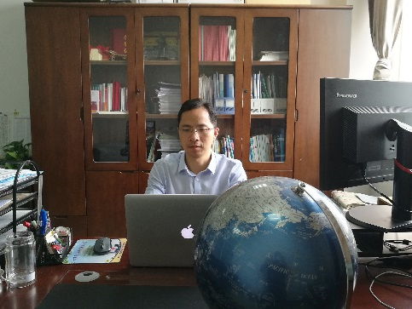
张文君同志，2009年博士毕业后进入南京信息工程大学作为一线教师，2013年以优异的表现被破格提升为教授，2015年底被提拔为学院副院长，从事教学和科研管理工作。张文君同志时刻以一名优秀党员的标准严格要求自己，在平凡的工作岗位上严谨求实，起到了党员的先锋模范作用，深受群众的一致好评。

张文君同志先进事迹
一、政治思想，积极进步
张文君同志政治立场坚定，思想进步，积极拥护党的领导，在思想与行动上始终与党的路线、方针、政策保持一致，深入学习贯彻习近平新时代中国特色社会主义思想，对党忠诚， 牢固树立“四个意识”、坚定“四个自信”。 模范履行党章规定的党员义务，始终保持党员的先进性。在平时的工作学习中，注重提高自身修养，严守职业道德，做到教书育人，始终牢记并树立全心全意为人民服务的理念，用自己的一言一行去感染学生，为人师表，立德树人。
二、教书育人，成效显著
张文君同志在教育工作中，始终坚持党的教育方针，面向全体学生，教书育人，确立“以学生为主体”，“以培养学生主动发展”为中心的教学思想，重视学生的个性发展，重视激发学生的创造能力，培养学生德智体美全面发展。自2013年至今担任大气科学专业《流体力学》、《动力气象》、《高等大气动力学》等核心课程的教学任务，受到到师生一致好评。为了让学生充分把握知识点，在授课中会带入大量案例，注重加强与学生的互动交流。同时以乐观的生活态度、饱满的精神状态去感染学生，既是学生学业上的严师，又是生活中的益友，引导学生树立正确的人生观、世界观与价值观。
三、教学管理，兢兢业业
张文君同志自成为大气科学学院一线教师以来，积极学习新的教学管理模式，不断丰富教学手段和方法，加强教学资源的优化。该同志积极参与并修订了本科生人才培养方案与教学改革，不断优化教学内容、创新教学方法、丰富课程资源。其主持一项省教学改革项目，作为第二完成人的教学成果获校级教学成果特等奖。严格要求自己，作风严谨，具有较强的责任感与吃苦耐劳的精神同时自觉遵守党规党纪，严格遵守教育教学纪律和师德师风建设规定，做遵纪守法的表率。树立了不骄不躁、扎实肯干的工作作风，不断增强工作的主动性与积极性，为学院发展建言献策，贡献自己的力量。
四、科研工作，积极进取
张文君同志在完成日常教学工作的同时，积极开展科研研究，不断提高自己的科研水平。科研能力强，科研成绩突出，先后发表论文50余篇，第一和通讯作者在高水平国际SCI刊物上发表论文21篇。在科研过程中对质量精益求精，不急不躁促使他在科研领域不断进步，多项成果被评为亮点科研成果。2013年以来指导硕士研究生23名，指导博士生8名，目前国家级科研课题在研待结题3项。该同志不断严格要求自己，其学术造诣、学术成果和成果应用得到了国内外同行专家的高度肯定。
获奖感言：不忘初心，做新时代的气象先锋

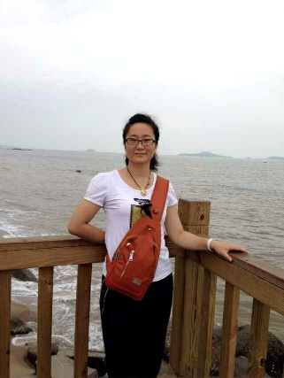
周丽敏同志于2010年到南京信息工程大学生态系任教至今，一直从事教学和科研工作。该同志爱岗敬业，为人正派，工作认真负责，兢兢业业，任劳任怨。自2012年以来担任生态系副系主任、系主任及生态系教工支部党书记等职，始终对照党员的标准严格要求自己，以实际行动贯彻落实党章,做合格党员。在工作中开拓进取，团结协作，乐于奉献，充分发挥了一名共产党员的模范作用。

周丽敏同志先进事迹
一、在思想政治方面
周丽敏同志能坚持以 “两学一做”作为自身的行动指南，以“四个回归”作为教育和教学工作的标准和向导。通过各项政治学习，主动接受政治教育，自觉加强思想锻炼，提高了政治素养、思想觉悟和理论水平，增强了明辨是非的能力。2018年，该同志取得了南京信息工程大学党支部书记示范培训班结业证书，当选为应用气象学院党委组织委员。该同志积极参加学院党委组织各项理论学习，如通过对“习近平庆祝改革开放四十周年的大会讲话”、“深入学习贯彻党的十九大精神，不断开创学校党建工作新局面”等专题讲座的学习，思想上与时俱进，始终与党中央保持高度一致。在系支部工作中，积极组织生态系支部各位党员教师开展各项学习和讨论活动，把党的十九大精神与教育教学紧密联系起来，深入理解了十九大报告中提出的“生态文明建设”内涵。开展了“不忘初心，牢记使命”及“双一流高校建设”的相关学习教育活动，使党员教师很好地将理论学习落脚到实践中，通过现场交流学习心得，有效增强了党员教师的政治理论修养同时，敦促党员老师积极完成了学习强国的任务和目标，完成了1名教师预备党员的转正工作。
二、在本职工作方面
周丽敏同志爱岗敬业，始终把教书育人贯穿在工作之中。在教学工作上具有很强的责任感，保质保量完成了各项教学任务。主讲本科生的《普通生物学（1）》、《普通生物学（2）》、《普通生物学实验》、《普通生物学实习》、《生态学专业导论》、《生产实习》、《生态工程学》和研究生的《普通生物学》、《环境生态学》和《数值分析》。所带的本科生普通生物学课程，连续8个学期的学生评分在99分以上。同时在教学方法和教学手段上勇于创新，例如针对大一新生刚入学还没适应大学学习和生活的情况，课堂上开展“优秀学长经验交流”、“学生参与讲课”及“学风建设”等一系列专题活动，与学生进行面对面座谈，及时反馈、梳理和改进问题，效果显著，使得教学质量得到了进一步的提高。获2013年度校级教学成果奖二等奖一项；2013年度校级优秀毕业论文二等奖；2015年度校级优秀毕业论文指导团队称号；在2013年和2015年各获得一次青年教师授课竞赛校级三等奖；作为主要参与人申报了2017年度江苏省高等教育教学改革研究课题一项并发表教改论文一篇，2018年度获得学院教学竞赛二等奖。该同志在教学之余关心学生思想、学习、生活等状况，引导学生树立正确人生观，积极上进。每学期召开各年级学生的座谈会，为学生进行考研宣讲，得到了学生的肯定和尊敬。同时该同志认真学习相关业务知识，加快知识更新，努力提高自身的科研水平。她积极申报各类课题，近5年主持或参加国家和省、市、校级项目8项，发表学术论文20余篇，SCI收录论文10篇,专利授权2件。
三、在学科建设方面
周丽敏同志按照学校和学院统一部署和安排，组织并完成了生态学学科建设的各项任务。在2016年江苏省硕士学位点评估中，本专业获得全省生态专业评估第一名的成绩。在2018年教育部有关生态学一级学科学位授权点合格评估的准备工作中，组织系里教师一起积极参与材料的收集和撰写工作，协助学校和学院顺利召开 “生态学一级学科学位授权点合格评估专家评审会”，专家评审意见为“优秀”。在学位点申报方面，生态系深为深入推进以“绿水青山就是金山银山”、“山水林田湖草系统是一个生命共同体”为特征的生态文明建设，结合本专业的研究方向和特色，以长三角地区突出的生态环境问题为出发点，以生态环境及工程应用管理方面的复合型高素质人才需求为己任。从环境生态学的学科定位及培养模式着手，积极申报“环境生态学”学科博士点，力求建立新的创新性、系统性的人才培养模式及体系，该同志积极组织系里教师参与申报材料的撰写工作，主动承担各项任务，发挥了党员教师的先锋作用，进一步增强了党员和全系的向心力和凝聚力，推动了申报工作的顺利有序地开展，评审专家意见均为“优先”通过。
作为一名中国共产党员，周丽敏同志始终以“全心全意为人民服务”为宗旨做好各项工作，把党的事业作为自己最大的职责和最高的使命，符合一名新时代优秀共产党员的要求。
获奖感言：我是应气院生态系的一名普通教师，忠诚于党的教育事业,始终把教书育人贯穿在工作之中。我作为一名普通的共产党员，在党组织的培养教育下，我时刻以优秀党员的标准要求自己。感谢各位领导和生态系大家庭对我的信任，我也特别珍惜这份荣誉，是对我工作的极大鞭策，不断激励我努力工作，尽心尽力。
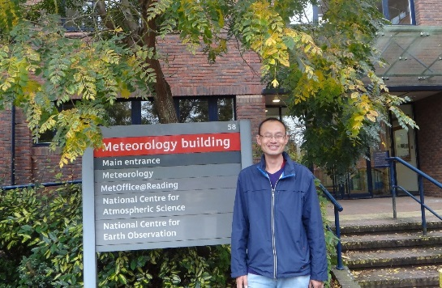
江晓东同志为南京信息工程大学应用气象学系系主任。该同志爱岗敬业，为人正派，工作认真负责，兢兢业业，任劳任怨。该同志始终能对照党员的标准严格要求自己，以实际行动贯彻落实党章,做合格党员。在工作中开拓进取，团结协作，乐于奉献，积极发挥了一名共产党员的先锋模范作用。

江晓东同志先进事迹
2018年，在校党委、院党委的亲切关怀和正确领导下，在领导和同事的大力支持和热心帮忙下，江晓东同志认真努力工作，在本职工作岗位上展现出了共产党员优秀形象。
一、坚持理论学习，践行优秀共产党员标准。
他在日常工作中，主动学习党的路线、方针和政策，坚持用邓小平理论、“三个代表”、习近平新时代中国特色社会主义等重要思想和十九大精神武装头脑，不断提升自己的理论水平和业务知识水平，牢固树立“四种意识”，自觉践行“四个服从”，忠诚于党，忠诚于工作岗位，不忘初心，牢记使命，时刻以优秀共产党员的标准要求自己，做到学做互进，知行合一，践行合格党员标准。
二、坚持工作至上，争当争创佳绩的“排头兵”。
作为江苏省农业气象重点实验室的副主任和应用气象学系的系主任，江晓东同志严格要求自己，爱岗敬业，勤奋务实，工作中不拖拉、不推诿、不扯皮、不误事。2018年年初，江晓东在上班途中不慎摔断胳膊，但当时正值学期末，教学事务繁多，他克服困难坚持带伤工作，按时完成了各项工作。2018年，他还认真编写的江苏省农业气象重点实验室验收报告和江苏省农业气象重点实验室年报，协助实验室主任组织召开了江苏省农业气象重点实验室学术年会和学术委员会会议，编写了应用气象学“十四五”战略规划，应用气象学“高校研究生”中国政府奖学金申报书，应用气象学、长望班大气科学（应用气象）本科培养计划，应用气象学硕士、博士及农学硕士培养计划等，参与了大气科学一级学科学位点评估工作，参与了研究生招生宣传工作，组织安排了全系的各种教学和教研活动，圆满的完成了上级领导下达的各项任务，也为我校江苏省农业气象重点实验室顺利通过省教育厅评估、“大气科学”位列全国排名第一做出了、应用气象学科的发展贡献。
三、作风朴实，乐于助人，教学工作不落后。
江晓东同志生活朴素，平易近人，当同事在工作上需要帮助的时候，他总毫不犹豫、尽可能地帮忙别人，为同事排忧解难；他积极参加学校和学院组织的各项文体活动，为学院的工作贡献自己的力量；他同时承担了本科生、留学生和博士生的课程教学工作，担任本科生班主任，2018年共指导8名本科毕业论文学生，在读研究生7名（含留学生1名），毕业研究生3名（含留学生1名），指导大学生科技创新项目1项，获江苏省科学技术奖二等奖（排名第9）、江苏省高等学校本专业优秀毕业设计（论文）优秀毕业设计团队奖、全国大气科学类专业青年教师教学交流竞赛三等奖、校教学优秀奖、校工会积极分子称号、校优秀毕业论文指导教师、校优秀班主任，2018年度考核成绩优秀。
江晓东同志也是一名马拉松运动爱好者，这也是他在繁忙的工作中的放松的方式。“身体是革命的本钱，锻炼好身体，才能忠诚于党和国家，才能不忘初心，牢记使命，砥砺前行！”
获奖感言：忠诚于党，忠诚于岗位，不忘初心，牢记使命，砥砺前行！

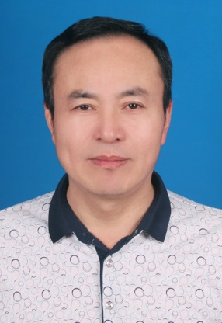
李祥超是大气物理学院雷电专业教师，现任系主任。自1991年后，在教育岗位辛勤耕耘至今。该同志政治思想觉悟高，为人正派，作风朴实，具有强烈的事业心和责任感。在教学上，多次获得教学成果奖二等奖和优秀指导老师等荣誉。在科研上，发表论文40余篇，授权专利40多项，主编雷电防护方面专业教材共4部。

李祥超同志先进事迹
- 思想素质良好，政治信仰坚定
李祥超同志思想政治素质好，理想信念坚定，能够正确地贯彻执行党的教育方针和各项方针政策，在大是大非面前立场坚定，旗帜鲜明，始终同党中央保持一致。自参加工作以来，他一直从事教学一线工作，教学工作热情饱满，特别是在人雷电科学与技术系主任期间，负责全系的教学安排及相关工作。除了做好各项职责范围内工作的任务，还协助院领导为专业的发展尽心尽力，积极承担院、系的公共事务。
- 教学水平精湛，热心教书育人
李祥超老师一直承担雷电科学系多门本科生、硕士研究生理论与实践课程的教学工作。在教学中，李祥超老师认真备课，尽可能的让学生扩大知识面，掌握更多的专业基础知识、专业发展现状及社会需求情况。经常和学生沟通交流，耐心解答他们的问题。自2011年以来，共指导本科生毕业论文40多人，硕士研究生11人（已经毕业5人，在读6人），累计教学工作量达2000多学时。先后讲授过的课程有《综合布线系统》、《电涌保护器件原理与试验》、《高电压技术》等。 除了课堂教学，李祥超老师每年还承担了部分毕业生的论文指导和实习指导工作。每次从选题、材料的收集、初稿的写作直到定稿的完成，李祥超老师都耐心指导。指导的多名学生因而获得省级优秀毕业论文团队奖，同时李祥超老师获得优秀指导老师荣誉称号。
- 科研能力较强，学术成果显著
科研是教学的基础与保障，李祥超老师在认真完成日常的教学与管理工作时，克服多种困难，积极学习专业基础知识，关注学科发展的前沿动态，努力保持、提高科研水平和业务能力。从教学至今，在承担大量的教学及管理工作的同时，从未放松科学研究，在科研方面取得良好的成绩。主持国家自然科学子项目2项，主要参与国家自然基金项目2项，主持多项横向课题。第一作者发表科研论文40余篇，其中SCI论文12篇，EI核心论文5篇，中文核心及其他20多篇。主编雷电防护方面专业教材共4部. 授权专利40多项，其中20项专利已经技术转让给防雷企业，用于实际的雷电防护技术中，取得了较好的效果。
李祥超老师就是这样，时刻用优秀共产党员的标准严格要求自己，在教书育人这平凡岗位上默默耕耘，认真负责地履行了一名党员和党员干部的神圣责任，以高尚的师德、敬业的精神、无私的奉献、一流的业绩，谱写了一曲壮丽的青春之歌。
获奖感言：”优秀共产党员”荣誉称号不仅仅属于我个人,也属于辛勤耕耘的大气物理学院全体教职员工。

陈倩，女，汉族，中共党员，1984年9月出生，大气物理学院讲师、大气物理系副主任、系教工党支部书记。该同志忠诚于党的教育事业，具有坚定的理想信念、强烈的事业心和责任感，甘于吃苦、乐于奉献、勤于钻研、积极进取，2018年度考核优秀。

陈倩同志先进事迹
- 思想素质良好，政治信念坚定
陈倩同志思想政治素质良好，理想信念坚定，能够正确贯彻执行党的教育方针和各项方针政策。自参加工作以来，她一直从事教学一线工作，教学工作热情饱满，认真完成各项教学任务。
自担任大气物理系副主任和系教工党支部书记以来，积极配合系主任完成全系的教学、科研等日常工作，并积极开展思想政治工作，与支部党员谈心交流，及时了解掌握支部情况，提升支部凝聚力，表现出较强的组织观念和大局意识。
- 教学工作兢兢业业
陈倩同志在教学工作中勤于学习，积极向富有教学经验的老师请教，刻苦钻研高等教育教学方法，结合学生实际情况认真组织教学。通过灵活多样的教学手段，充分调动学生的学习兴趣、学习积极性，培养创造性思维方式，不断探索和尝试新的教学方法。先后讲授《大气物理学》、《云动力学与数值模拟》、《人工影响天气》、《云降水物理学》、《专业英语》等本科生课程和《气溶胶和云科学进展》等研究生课程，指导本科毕业论文，并协助指导多名硕士研究生。参与编写的《大气物理学》被列为“十三五”江苏省高等学校重点教材，2018年协助指导研究发表SCI论文1篇，权威和核心期刊论文3篇。2019年青年教师授课竞赛校级授课竞赛三等奖，并指导本科生获批省级大学生创新训练项目1项。
三、科研工作积极进取
陈倩同志在完成教学和日常工作的同时，积极学习专业知识，关注学科发展的前沿动态，努力提高科研能力和业务水平。自工作以来，先后获批或完成国家自然科学基金面上项目1项、青年项目1项，主持国家重点研发计划专题2项。在Atmospheric Chemistry and Physics、Journal of Geophysical Research: Atmospheres等期刊发表多篇研究论文，研究成果被包括Science在内的多家期刊引用。
自参加工作以来，先后在美国西北太平洋国家实验室、以色列魏兹曼科学院从事访问学者和博士后研究，显著提升了科研能力。多次参加美国/欧洲地球物理学会年会、云降水国际会议等大气科学领域具有高度影响力的学术会议，并展示最新的研究成果。2018年被评为全国人工影响天气60周年科技交流大会优秀报告奖。
该同志在教学、科研等多方面时刻用优秀共产党员的标准严格要求自己，认真履行一名党员的神圣责任，恪尽职守、乐于奉献，努力在教学和科研等方面做出成绩。
获奖感言：敢于行动，严于律己，乐于奉献，才有收获。

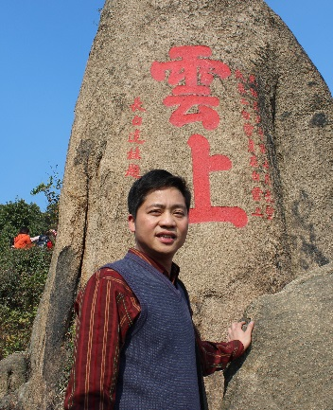
梁成同志牢记使命，担当作为，党性修养好，工作能力强，充分发挥党员领导干部的模范带头作用，带领新建的地科院在各方面均取得了跨越式进步，学院各项工作指标翻番式增长，为学院和学校的快速发展做出了突出贡献。

梁成同志先进事迹
2018年是学院独立运行第一年，学院领导班子及各系（室）干部严重不足，师资力量薄弱，管理人员严重缺编，各项工作从零开始。梁成同志作为一名共产党员并担任学院党委书记，他牢记使命，担当作为，时刻以优秀共产党员标准严格要求自己，充分发挥党员领导干部的模范带头作用，具有高度责任感和强烈事业心，在院长及副院长没有完全配备到位的情况下，他带领全院师生奋发作为，学院各项事业呈现跨越式发展，受到学院师生及学校相关领导的广泛赞誉。
一、牢记使命，加强党建，充分彰显党委政治核心作用
1、加强自身并带领全院师生的政治理论学习，深入推进“两学一做”常态化，积极参加各类培训和学习，推进学院领导班子及教职工不断提高政治理论素养，改进作风，大胆探索工作新思路新举措，统一思想，凝聚力量，高效工作，创先争优，不断提高工作规范性及效率。
2、加强党的组织建设，顺利完成了学院党委的换届工作，学院的教工及学生党支部设置都进行了优化调整并配齐配强支部委员，党建工作队伍不断加强，党组织的政治核心及战斗堡垒作用进一步凸显。
3、创建和谐的领导班子及学院积极的工作氛围，学院各项工作规范、公正。作为党委书记，贯彻落实党政共同负责制，积极支持并协助做好行政工作，面对工作和困难勇于担当，领导班子团结和谐，学院已形成积极谋事、认真做事、做成大事的氛围。积极配合学校党委配齐了学院的中层领导班子成员两名，选聘了两名院长助理，进行了系领导班子的集体换届，加大了新干部的指导、培训和帮助力度，大幅提高工作能力及学院发展潜力。
二、担当作为，推进学院各项工作跨越式发展
4、积极谋划学院发展战略及工作新措施，推动事业快速发展。①引进了我校首位外籍院士，引进了地理学界知名专家4人、青千1人，获批“玛丽居里学者”1人。②地理学获批省优势学科，设置了“地表圈层与过程”二级学科博士点，已申报与雷丁大学合办地理信息科学专业。③科技工作跨越发展，2018年学院原有人员获批国家自然科学基金10项，位列全校第三，是去年的5倍；发表高水平学术论文数量超过去年两倍，TOP文章有新的突破。④推进落实我校与中科院遥感所、南京地湖所、新疆生地、青藏高原所、贵州地化所签署合作协议；⑤未来地球计划中国委员会•灾害风险管理研究院、现代地理学发展与前沿高端论坛、土地科学研究中心、新型研发机构信大卫星研究院等高端平台陆续搭建。⑥人才培养质量大幅提升，学生获省级以上荣誉及奖励数翻番，学院2019届本科毕业生获省级及以上各类竞赛奖项人次名列各学院前3名，2018届升学率达到45%，2019届报考率接近80%。
5、积极做好学院各项工作的后勤保障及推动新学院环境等建设。加强宣传、文化及群团等工作，快速建成了新学院网站、微博、微信等官方平台，积极协调落实人才的引进及学院资源的有效利用，积极推动学院环境、文化等建设，学院面貌有了明显改善。
获奖感言：牢记使命，担当作为，努力践行党员职责。
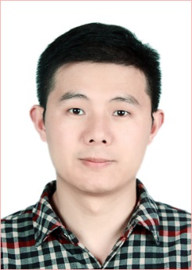
闫业超，男，中共党员，南京信息工程大学地理科学学院副教授，硕士生导师。自参加工作十余年来，一贯忠诚党的教育事业，教书育人，默默奉献，积极承担教学、科研任务，曾获南京信息工程大学青年教师教学竞赛二等奖、校级“优秀共产党员”、“优秀班主任”等荣誉称号。

闫业超同志先进事迹
一、政治坚定，思想进步
作为一名高校党员教师，闫业超同志忠诚党的事业，有坚定的政治信仰，热爱教师工作，具有很强的事业心和责任感，把树立高尚的道德情操和精神追求作为新时代教师的立身标准。作为教工支部宣传委员，他认真学习党的政策方针、会议精神，协助支部书记认真组织开展各项活动，积极落实学院党委部署。
二、潜心教学，甘于奉献
闫老师始终牢记一个高校教师的神圣职责，勇于承担教学任务，到南京信息工程大学以来，先后承担了《地图学》、《地图学实习》、《专题地图设计与编制》、《专业英语》、《自然资源管理GIS》、《城市规划管理GIS》等本科生课程以及3S集成与气象应用专业研究生《专业英语》课程的教学工作。近10年来，平均每年指导本科毕业论文6篇，所指导的论文多次被评为校级优秀毕业论文。
闫教师讲课风趣幽默，深入浅出，懂得掌握课堂气氛，深受学生喜爱，曾获南京信息工程大学青年教师教学竞赛二等奖。《地图学》被列为“地理信息科学专业”主干课程之一，闫业超同志被推选为该课程组的负责人，努力探索教学方法的改革，目前主持南京信息工程大学教材建设基金项目“专题地图设计与编制”。此外，他还善于总结教学经验，乐于分享自己的教学心得，将自己的PPT、教案、实习资料和相关数据无私提供给课程组其他教师，关心并带动新引进年轻教师的快速成长。作为地信专业的班主任，他经常和学生促膝交谈，定期召开班会，与学生建立了亲密的师生关系，曾获南京信息工程大学“优秀班主任”称号。
三、求真务实，团结协作
闫业超老师既有扎实的专业基础，又有积极的工作热情，还有求真务实、团结协作的敬业精神。他与课题组成员相互尊重、互帮互助，具有很好的团队精神，近10年来，主持并完成国家自然科学基金1项，参与国家自然基金项目、校科研基金项目、企事业单位合作项目5项，在国内外期刊上发表论文30余篇，取得了一批富有特色的研究成果。
在专业建设、学科建设、教学方案修订等方面，闫老师作为骨干教师积极配合学院和系领导开展了一系列富有成效的工作。近几年来，先后协助学院、系领导完成了地理信息科学专业本科教学计划的修订、雷丁学院增设地理信息科学专业可行性论证报告的撰写以及江苏一流本科专业建设申报书的撰写等工作。
闫业超是一名普通的高校教师，但他在平凡、平静、平常中牢记使命，躬身前行，用实际行动践行着 “平凡之中的伟大追求，平静之中的满腔热血，平常之中的强烈责任感”的真实内涵。
获奖感言：作为一名园丁，我坚信每一朵花都有盛开的理由。

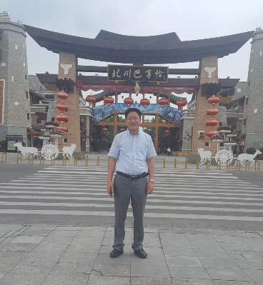
祝善友同志具有坚定的理想信念和极强的事业心，甘于吃苦、乐于奉献、爱岗敬业、勇于创新，在平凡的岗位上尽职尽责、勇于担当，教学科研、人才培养、本科教学管理、实验室管理等各项工作成效显著。

祝善友同志先进事迹
祝善友同志具有坚定的理想信念和极强的事业心，甘于吃苦、乐于奉献、爱岗敬业、勇于创新，在平凡的岗位上尽职尽责、勇于担当，教学科研、人才培养、本科教学管理、实验室管理等各项工作成效显著。
1、政治过硬，以德为先
积极参加学校、学院、支部各个层面的有关学习活动，认真学习党的路线、方针、政策，坚决贯彻落实党的十九大精神。通过理论学习，不断提高自身思想政治水平与修养水平，政治水平过硬，并能够充分将理论学习用于指导实践工作。该同志时刻以优秀共产党员的标准严格要求自己，不计个人得失，谦和稳重、团结同事、尊敬领导、关心学生，具有强烈的团结协作精神，以饱满的工作热情、扎实的工作作风、优异的工作成绩，赢得了学院广大师生的一致好评。
2、尽职尽责，勇于担当
在所分管的各项工作中，勇于担当、敢于创新，通过各项工作不断提高管理、组织、服务水平。一年来，在保证日常本科教学、实验室工作有秩序运行以外，组织学院相关教师努力开展本科专业内涵建设与高质量人才培养工作，开拓工作思路，充分调动每位参与人员的工作积极性与主动性。“测绘工程”专业工程教育专业认证被成功受理、获批“地理空间信息工程”新专业、组织江苏省一流专业申报；组织各类教学改革项目与教学成果申报，学院教师出版、立项教材各1部，获批校优课建设项目1项、全英文课程1项，组织申报教学成果奖培育项目1项；积极组织教师指导学生申报大学生实践创新训练计划项目、参加各类学科竞赛，申请在藕坊学院开设“测绘技能竞赛实验班”，认定大学生创新创业工作室1个。在这些相关工作中，祝善友同志不仅仅停留在组织、管理基础上，而是坚持与各位教师共同承担工作任务，投入大量时间与精力参与撰写、修改各类申报材料等工作。
3、以身作则，率先垂范
共产党员的先锋模范作用发挥得怎么样，经常被显性地反映在本职工作上，落实到每一个党员的本职岗位中。祝善友同志在教学、科研、管理各项工作中，以身作则，带头开展各类工作，并努力将各项工作做到最好，充分发挥优秀共产党员的示范带头作用。作为负责人，申请获批省级在线开放课程《遥感原理》；作为指导教师，正在指导国家级、省级大创项目各1项；作为主持人，在研国家自然科学基金面上项目1项、横向项目1项、国家重点研发项目专题1项；在读研究生7名。
获奖感言：坚定信仰，不忘初心。功崇惟志，业广惟勤。

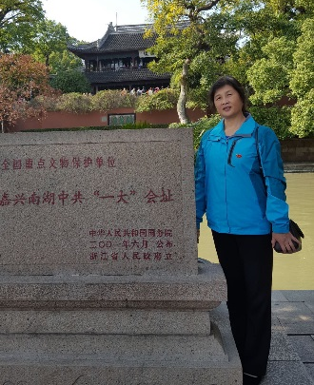
唐镭同志在学校工作已有20多年了，她始终保持谦虚谨慎、求真务实的工作作风；无论在哪一个工作岗位，都能以师生的切身利益为重，紧紧围绕学校的中心工作，倾力履行岗位职责，以高度的责任感和饱满的工作热情顺利完成各项工作任务。

唐镭同志先进事迹
唐镭同志，女，汉族，1965年2月出生， 1987年8月参加工作，2008年12月加入中国共产党。现任水文与水资源工程学院党总支书记。唐镭同志的主要先进事迹总结如下：
一、深化理论学习，强化党性修养
唐镭同志特别重视理论学习。作为水文与水资源工程学院党总支书记，她认真学习贯彻习近平总书记系列重要讲话精神，深刻理解共产主义理论与时俱进的理论品质，不断提高自己的政治觉悟，提高自己的政治敏锐性和政治鉴别力，坚定理想信念，锤炼党性修养。为了真正把 “两学一做”要求体现在履职尽责、做人做事的方方面面，她认真制定领导班子学习计划，坚持“正式学习定期组织、业余学习及时提醒、学习心得随时分享”机制，充分利用党政联席会、“三会一课”、专题研讨等相对集中的时机，采取集中学习和讨论的形式，认真研读重要专题学习用书和文件，带头开展专题研讨、上专题党课、进行专题调研，做到“常研究，常探讨，常部署”，切实把思想和行动统一到系列重要讲话精神上来，把 “两学一做”落实到实际工作中。
二、履行岗位职责，推动工作创新
作为学院党总支书记，她经常说的一句话就是“投身奋进新时代，我们都是追梦人”。她坚持每两周召开一次党政联席会议，按照民主集中制原则，对学院重要事项进行集体研究讨论决策，提高了领导班子集体的作用，提升了决策水平和办事效率；她坚持不懈地抓政治理论学习，定期召开全院党员大会和党支部会议，进行党规党纪宣传教育，将思想政治工作渗透到教学、科研、师资培养、行政管理、学生教育等各项工作中；她科学谋划学院发展，积极开拓创新，扎实推进工作，坚持党建工作与学院的中心工作相结合，党员教师发挥模范带头作用，科研项目、经费、成果等核心指标均大幅增长，学院事业呈现出良好的发展势头；她大力加强师德师风建设，引导教师爱岗敬业，树立崇高的职业理想和坚定的职业信念，做爱岗敬业的模范。充分发挥党总支政治核心和监督保障作用，全面推进基层党建工作。
三、强化宗旨意识，贴心服务师生
唐镭同志坚持密切联系群众的工作作风，看问题、办事情、做决策，都以广大师生的利益为根本，倾听师生意见和建议。她积极争取学校相关部门的关心支持，改建了学院师生的工会、关工委、党员活动场地。开展了生动活泼、丰富多彩的教工文体活动，积极为教工子女上学、就业、择偶等提供力所能及的帮助；针对90后大学生主体意识强以及责任意识弱的特点，先后组织开展了“我与院长书记”面对面、“学风建设月”等活动，倾听了学生的建议和意见，为学生解开了心结，梳理了遇到的困难，指明了努力的方向。在师生心目中，她作风正派，坚持原则，办事公道，全心全意为人民服务，受到党员和群众的一致好评。
四、严守党规党纪，坚持廉洁奉公
唐镭同志在平时学习和工作中，始终严格要求自己，刻苦学习，模范遵守单位各项规章制度，遵守党的纪律和国家的法律法规，具有很强的组织性和纪律性。能够正确对待权力、金钱、名利，自觉抵制不良风气，坚持按原则办事，严格执行党员干部廉洁从政的各项规定。她自觉担起学院党风廉政建设和反腐败斗争工作重任，时刻保持清醒头脑，督促和教育党员干部廉洁自律，落实学院党总支在党风廉政建设和反腐败斗争工作中的主体责任，积极推进党风廉政建设和反腐败斗争，强化对权力运行的制约和监督，提高廉洁自律意识，筑牢拒腐防变的思想长城。
总之，自入党以来，该同志一直以身边的先进典型为榜样，扎根基层，不断提升服务能力和管理水平，紧扣师生需求，通过工作创新，凝心聚力，实现党建与学院中心工作发展“同频共振”。时时处处以优秀共产党员的标准严格要求自己，在政治理论学习、履行岗位职责及遵纪守法等各方面都起到了优秀共产党员的先进表率作用。
获奖感言：不忘初心，砥砺前行，做党建创新路上的孜孜“追梦人”

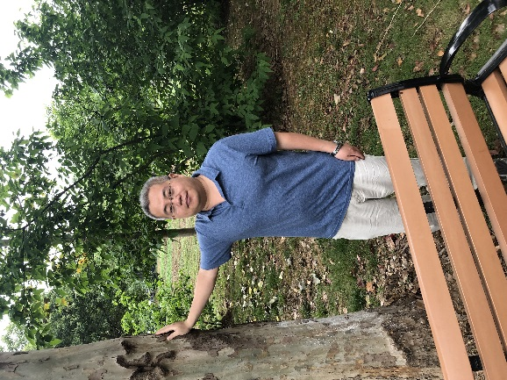
刘保昌，男，1981年11月出生，汉族，中国共产党党员，南京信息工程大学海洋科学学院海洋技术系教师，副教授，硕士生导师。该同志忠诚于党的教育事业，政治思想觉悟高，为人正派，作风朴实，具有强烈的事业心和责任感，以一个先进共产党员的标准要求自己，始终把教书育人贯穿在工作中，在平凡的工作岗位上取得了突出的成绩，深受学生、同事、领导的好评。

刘保昌同志先进事迹
一、政治信念坚定，思想素质良好
作为一名中共党员，刘保昌老师严格遵守党章和党纪，认真履行党员义务，正确行使党员权利。作为一名教师，刘保昌老师深知，只有个人具备坚定的政治信念和高尚的道德情操，才能把握教书育人的方向。
刘保昌老师在工作中能够以党的十八大、十八届三中、四中全会精神为指导，认真学习邓小平理论、“三个代表”重要思想、科学发展观和习近平总书记的系列讲话精神，正确地贯彻执行党的教育方针和各项方针政策，并能够运用先进的思想政治理论指导自己的工作实践。在大是大非面前立场坚定，旗帜鲜明，忠诚于党的教育事业，始终同党中央保持一致。
自参加工作以来，刘保昌老师一直从事教学一线工作，爱岗敬业、乐于奉献；教学科研工作热情饱满，自觉履行教书育人的神圣职责；在思想上讲政治，树正气，不计较个人得失，有高度的政治责任感和大局意识。
在学院工作方面，刘保昌老师积极参与了各项院系公共事务，参与了学院的各项学术和文体活动；参与了海洋技术专业的学科评估工作；参与了相关博士点的申报工作；参与了学院实验室的建设和其它日常事务工作。
二、教学水平较高，教学效果突出
“师者，所以传道授业解惑也”。刘保昌老师服从海洋科学学院和海洋技术系的教学工作安排，一直承担学院本科生主干课程和研究生课程的相关教学任务。先后承担了本科海洋技术专业的《海洋遥感》、《信号与系统》、《计算机绘图软件应用》、以及《毕业实习》等课程；承担了研究生海洋气象专业的《高等海洋遥感》及《科技写作》等课程。
在具体工作中，刘保昌老师能够做到把好教学环节中的每一关，工作态度端正。备课详实、细致，精心设计教案，能够在教学过程中较好地掌握教学节奏。在课堂教学这一最重要的环节，他以知识的传授为根本，注意与学生的沟通与交流，达到了良好的教学效果。为了更快更好地提高课堂授课效果，传授学生更多更新的知识，他还非常重视专业知识的学习和工作技能的提高。无论是重复课还是新开课，他都认真准备每一堂课，不断充实新的内容，并且注重授课方法，充分发挥教师、学生两个主体的积极性和主动性，培养学生的严谨的治学作风，极大地提高了课堂学习效果。刘保昌老师还非常重视教学改革，不断探索和尝试新的教学方法，在繁琐的日常教学和教学管理工作，不忘总结教学经验。此外，刘保昌老师经常在课下与学生交流，理解学生的意见和心声，征求学生对自己教学方面的建议或要求，从而不断提高教学的能力水平和教学效果。
除了课堂教学，刘保昌老师每年还承担了部分本科毕业生的论文指导和实习指导工作。对于每届毕业生，无论是从选题、材料和参考文献的收集、初稿的写作直到定稿的完成、以及答辩后的论文修改，他都做到仔细过问，悉心指导，让学生能很快认识到自己的问题所在，使论文写作得以顺利完成。对于学生的实习指导，刘保昌老师指导了四名本科生的“大学生实践创新训练计划项目”，从实践创新计划的选题、申请书的撰写、项目的实施与结题都给予了悉心的指导。
三、为人师表垂范，关心学生成长
作为一名高校教师，刘保昌老师力争做到身为教师，为人师表，在工作中，具有高度的责任心，严谨的工作作风和良好的思想素养，热爱、关心全体学生，对学生的教育动之以情、晓之以理，帮助学生树立正确的人生观、科学的世界观。
2015年刘保昌老师被聘为海洋学院14级2班班主任。自担任班主任以来，他关爱学生，爱岗敬业，尽职尽责，严于律己，班级管理成绩突出。刘保昌老师所带的14级海洋科学2班是一个积极向上，努力学习，团结和睦的集体,在这几年的大学生涯中，有多名学生获得“校级优秀团员”、“校级优秀学生干部”、“校级三好学生”等称号，更有数名同学获得“国家励志奖学金”和“校级一等奖学金”，在国家、省级和校级的各种比赛中（比如数学建模、海洋知识竞赛等）也取得了优异的成绩。另外，14级海科2班的英语四六级通过率和考研率在学院都名列前茅。鉴于在班级管理方面的突出成绩，2018年刘保昌老师被学校评为“十佳班主任”。
刘保昌老师认为，班主任是班集体的组织者，要有高度的敬业精神，作为班主任首先要树立自己的良好形象。只有这样才能赢得学生的尊敬和信赖，这是搞好班主任与学生关系的重要环节。刘保昌老师十分重视与学生的“定期谈话”制度，他认为这是了解学生学习情况、心理健康和思想动态的最好方式，也是及时了解学生所遇到的困难的最直接的机会。针对学生成绩及表现及时进行正确的引导和教育，积极鼓励他们建立科学的世界观、积极向上的人生观和道德观。他认为在平常的生活学习过程中，只有奉献真情，经常开展交流沟通，设身处地为学生们着想，才能使学生自发的对班主任产生好感，才能建立起班主任和学生之间的信任，才能达到事半功倍的效果。
四、科研能力较强，学术成果显著
科研是教学的基础与保证。刘保昌老师在认真完成日常的教学与管理工作同时，惜时如金，克服多种困难，积极学习专业基础知识，关注学科发展的前沿动态，努力保持、提高自己科研能力和业务水平。从教至今，在承担大量的教学及教学管理工作的同时，从未放松科学研究，在科研方面取得了较为良好的成绩，主持和参与了多项国家级科研项目，撰写并发表了多篇学术论文和发明专利。
刘保昌老师就是这样，时刻用优秀共产党员的标准严格要求自己，在教书育人这个平凡岗位上默默耕耘，认真负责地履行了一名党员的神圣责任，以高尚的师德、敬业的精神、无私的奉献、一流的业绩，谱写了一曲壮丽的青春之歌。
获奖感言：“勤勤恳恳，默默奉献，在平凡的工作岗位上为党的教育事业贡献自己的力量！”。

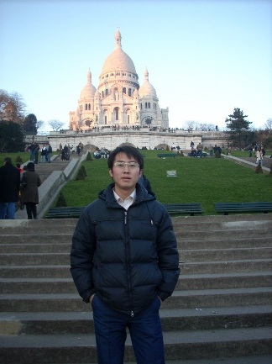
李振炫，男，副教授，毕业于法国里尔第一大学，中共党员，南京信息工程大学环境科学与工程学院环境工程系教师。任职以来，李振炫老师认真贯彻党和国家教育方针，以教书育人、科学研究、服务社会为己任，恪尽职守、甘于奉献，努力为学校的发展建设贡献力量。

李振炫同志先进事迹
一、关爱学生，服务学生
李振炫老师不仅在课程教学上以生为本，作为班主任，学生学习生活中的大事小事他都关心。班上的同学有什么困难第一个想到的就是李老师。“社会实践怎么做？”他主动带队建立社会实践基地；“求职面试紧张怎么办？”他做专职心理疏导；“考研复试该如何准备？”他拜托相关学科老师开展特训。学生生病住院，他也多次“出人意料”地前往医院探望，让学生感动至今。作为南信大松泉环保研究院的牵头人，他还积极与松泉公司沟通，每年从合作课题经费中提取一部分资金，用来资助学生的品牌活动“环保时装秀”；并在学院设立“松泉奖学金”，专门资助学院的贫困生。
二、教书育人，敬业爱生
对待教学工作，李振炫不断钻研教学方法，形成了自己独特的教学风格。江苏省教育厅官方微博在教师节期间，以题为“我的老师最有范”对李振炫的教学工作进行了宣传报道，引起了很大反响。学校党委宣传部对李振炫老师的教学工作进行专门报道（题目：李振炫--一位匠心大厨的教学盛宴）。李振炫获得了“南京信息工程大学教学优秀奖”，同时也被校教师教学发展中心聘请为 “教学示范教师”。真诚的付出，得到了学生的认可，李振炫在学生中的人气爆棚，得到了“上课满座、教评满分”的教学效果。他任教的“法语通修课”又是一门“手慢无”的爆款课程，就连教学督导也是他的“粉丝”。“像这样的小语种通修课，以后还要多开设！”督导们在评教信息上这样写到。
三、科学研究，服务社会
科研方面，李振炫也积极探索，入职以来，主持国家自然科学基金及教育部留学回国人员基金等项目，以第一作者发表学术论文8篇（3篇SCI，2篇EI），成果发表在Chemosphere等期刊上。将科学研究与服务社会相结合一直是李振炫的工作追求之一。他参加了省人才办的“教授博士柔性进企业”活动，成功与扬州松泉环保科技有限公司对接，在学校设立了“南信大松泉研究院”。在他的带动下，环科院许多教师都参与南信大松泉环保研究院的工作，2016年，学校与扬州松泉公司联合申报的项目 “工业废气VOCs处理关键技术、装备研发及产业化应用”就获得了国家环保部的科技进步二等奖。
获奖感言：珍惜这份荣誉，努力为学校的发展贡献力量！

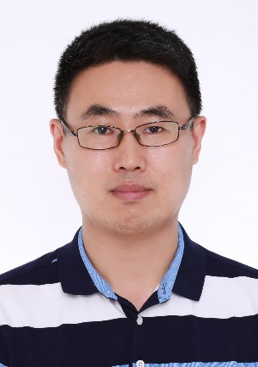
臧强同志党性强、思想坚定、政治素质高，在岗位上兢兢业业、脚踏实地，以温情的处事方式、饱满的工作热情、扎实的工作作风、优异的工作成绩，处处起到了党员的模范带头作用，得到了广大师生的普遍好评。

臧强同志先进事迹
臧强同志平时坚持思想政治理论学习，坚决执行党和国家的各项方针、政策，自觉并严格用党员的标准规范自己的行为。他坚守一个共产党员的理想信念，在岗位上身体力行默默奉献，在细致入微的工作中闪现出耀眼的光芒！
一、坚定理想信念，高举党员旗帜。他主动热情、关心集体、乐于助人，用自己的一举一动、一言一行去感染、去温暖每一个人。他不断加强党性修养，按照党章的规定履行党员义务，严格遵守党的纪律，执行党的决定，以新时期保持共产党员先进性的具体要求鞭策自己，不断提高综合素质和业务能力，将党员这面旗帜高高举起，牢牢紧握，使自己成为工作上的榜样、行动中的标兵。
二、着眼工作大局，勇于开拓创新。他在工作中努力做到为人师表，以教书育人为已任，以爱岗敬业为本份，取得了一系列的成绩：
- 在教学上着眼大局。他秉承“以生为本，全员育人，全程育人”的理念，坚持学高为师、身正为范，深受学生欢迎：已先后发表教学论文4篇；主持校级教改项目2项；获2015年校青年教师授课竞赛二等奖；获2018年校优秀教案评比优秀奖；指导大学生实践创新项目省级2项，校级2项；指导的本科毕业生先后获得2017年、2018年校级优秀毕业论文二等奖； 获教育部高等教育司2018第一批产学合作协同育人项目1项；指导江苏省大学生机器人大赛，二等奖1项；等等。
- 在科研上勇于开拓创新。他主持完成国家、江苏省自然科学基金项目及教育部重点实验室开放课题等各1项，企事业横向科研课题多项，参与国家级、省级课题、企事业横向科研课题近10项。曾获江苏省政府留学奖学金资助，以访问学者身份，于澳大利亚中央昆士兰大学留学访问。发表论文40余篇，其中SCI、EI检索30余篇次，获专利近10项。曾获山东高等学校优秀科研成果奖三等奖。
三、保持先进本色，埋头实干苦干。他还积极投身服务社会、服务学校学院的各项事业。主笔了“机器人工程”本科专业的申报，于2018年成功获批并于当年开始招生；参与学院工程专业教育认证；所带班级均获得校级优秀班集体，本人也多次获得校级优秀班主任称号，并获得2017-2018学年校“十佳班主任”荣誉称号。
山水阻隔转路行，大道长修沿途中。未来，臧强同志将砥砺前行，奋发有为，勇作新时代共产党员的楷模！
获奖感言：站在新起点，牢记新使命，开始新征程，不负新时代!

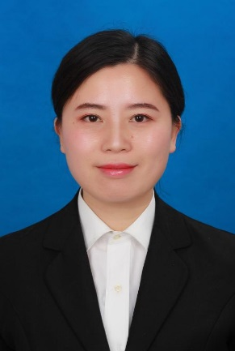
叶玉娣同志已在学生思政岗位上工作了13年。她坚决执行党和国家教育方针，以党员的标准严格要求自我，不忘初心、坚定理想信念，牢记使命、做好本职工作，清正廉洁、努力追求进步。她在平凡的岗位上，挥洒着青春和汗水，也奉献着爱心和智慧。让学生成长成人成才，这就是她工作的价值和意义所在。

叶玉娣同志先进事迹
叶玉娣，女，2005年11月入党，现任电子与信息工程学院学生工作办公室主任、党务秘书，从事学生思想政治教育工作13年来，坚决执行党和国家教育方针，以党员的标准严格要求自我，较好完成了学院党委各项任务，为学院党建工作作出了积极贡献，获得师生一致好评。
不忘初心，坚定理想信念。作为党员，她深知共产党人的初心和使命，就是为中国人民谋幸福，为中华民族谋复兴。她认真学习党的基本知识、习近平新时代中国特色社会主义思想及有关党建方面的文件精神，不断提升理论修养。作为思想政治教育工作者，她始终不忘“帮助学生成人成才”的初心，凭着对学生工作的热爱，以昂扬热情、务实作风和认真态度，扎实履行管理育人职责，用自身言行感召周围同志，让“党员”这一光荣称号闪耀发光。
牢记使命，做好本职工作。她在工作中积极主动，求实创新，高标准、严要求，以工匠精神、创新精神，精雕细琢各项工作，努力做出特色、提质提优。作为学院党委组织委员兼党务秘书，她认真做好学院党委各项工作，顺利组织完成学院新一届党委换届、校党委巡察等工作；她提出设立在党建引领下、具有工科特色的学生“三微工作坊”，即在学生党员中设立先锋岗点亮“微星光”，面向校内外学生开展电器维修等“微服务”，帮助广大学生实现他们的“微心愿”等。她创新构建“发现问题—分析原因—拟定方案—实施方案—回头看看”学风建设工作闭环、推行“手机回袋”制度，精心制作考研宝典，建立学业帮扶机制，推动实施学生“三走进”活动等。
清正廉洁，努力追求进步。她始终坚持“笃行以生为本、厚植大学精神”，在平凡岗位上努力追求进步，成为一位能多地开花的“多面手”。通过培养领头羊、素质拓展、任务认领等做法，调动了学生自我管理、自我服务的能力和热情。作为学办主任，她统筹安排学办工作，调动各方力量，协调各种关系，确保学办工作运行良好。她悉心指导新辅导员如何开展工作，构建“事前有谋划、事中有跟进、事后有思考”的良性闭环，形成互相帮助、团结协作的良好氛围，带出一支凝聚力、战斗力强的学工团队，获评校级招生宣传工作先进集体、就业工作创新奖等荣誉称号。2018年度，所带学生获得国家级表彰23项、省级表彰13项，占所带学生总数的19.35%。她以第一作者公开发表了《独立学院贫困生就业帮扶对策研究》等多篇研究论文；主持了江苏省高校哲学社会科学专题项目、江苏省高校辅导员工作研究会专项课题各1项。
获奖感言：不忘初心，牢记使命，争做一名合格党员。

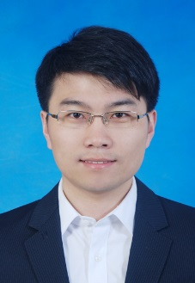
周华，男，江苏盐城人， 1984年6月出生，2004年12月加入中国共产党，2013年3月获得维也纳技术大学博士学位，同年9月入职南京信息工程大学通信工程系。

周华同志先进事迹
周华，副教授，研究生导师，电子与信息工程学院党委委员，通信工程系副主任，IEEE会员、IET会员、中国电子学会会员；奥地利维也纳技术大学博士，英国爱丁堡大学硕士；曾担任维也纳技术大学助教四年，以访问学者身份访问美国圣母大学；主持国家自然科学青年基金、教育部留学回国科研启动基金、南京信息工程大学科研启动基金；发表SCI和EI检索论文20余篇，其中研究成果被在瑞典召开的IEEE第七届Turbo码及迭代信息处理大会评为最佳论文。
该同志自任现职以来，不断加强对党的理论、方针和政策的学习，坚持党的基本路线，坚定正确的政治方向。一直以共产党员的标准严格要求自己，勤勤恳恳为人，兢兢业业做事，时刻践行共产党员全心全意为人民服务的宗旨，在学习、工作和生活中发挥模范带头作用。
支部建设方面：作为通信工程系教工党支部书记，坚持“两学一做”、“三会一课”制度，把党性素养和立德树人作为支部建设的核心。积极组织各类党日活动，并在教职工中发掘先进分子，引导优秀的青年教师向党组织靠拢，成功发展一名青年教授为中国共产党预备党员。
教学工作方面：积极承担本科生、研究生、留学生课程，每学期超额完成教学工作量。在督导评价、同行评议、学生评教等方面获得一致好评。此外，该同志积极参各类教学活动，主持校级全英文课程建设、参与校级在线课程、参与校级虚拟仿真实验室建设，以及教改课题等教学建设，为推动教学质量稳步发展做出一定贡献。
科学研究方面：参加各项科研项目申报，主持并结题国家自然科学基金青年基金一项、参与国家自然科学基金面上面目一项、主持并结题教育部留学回国科研启动基金一项、结题校级科研启动基金一项、结题省级重点大学生创新项目一项、结题校级大学生创新项目三项。发表SCI、EI检索论文20余篇，包括IEEE Transactions on Communications、IEEE Communications Letters、IET Communications等高水平期刊论文，其中研究成果被在瑞典召开的IEEE第七届Turbo码及迭代信息处理大会评为最佳论文。
学科建设方面：积极参与各类学科公共服务工作。先后参与了电子与信息工程硕士点验收、国家教学示范中心申报、通信工程专业评估等工作。目前正积极投入到通信工程专业的工程教育专业认证自评报告撰写任务中。
获奖感言：党之所向，余心所往，擘画人生，来日方长

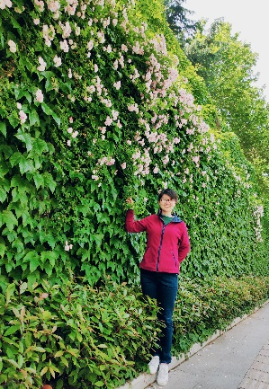
范春年同志，计算机与软件学院教师。工作十五年来，始终保持“努力学习不放松、爱岗敬业敢挑重、身教言传勤育人、遵章守纪廉如风”的优良品格，在平凡的教师岗位上做出了优秀的成绩，把功绩刻在了学生成人成才的道路上。

范春年同志先进事迹
范春年同志工作勤恳、锐意进取，在平时的教学、科研和人才培养中，始终把共产党员“五带头”作为工作的标准，努力强化“四个意识”、践行“两个维护”、增强“四个自信”，书写出新时代教师党员的风采。
一、努力学习，不断进取
范春年同志积极坚持学习党的理论知识，自觉拥护党的路线、方针、政策，充分利用“学习强国”平台加强学习，在思想和言行上跟党中央保持高度一致。计算机领域发展迅速，作为该专业的教师，范春年同志平时积极加强业务学习，广泛涉猎专业文献，曾到英、美等国学习访问，努力跟踪专业发展动态。
二、勇挑重担，不断创新
我校计算机专业教师严重缺编，范春年同志不仅承担专业课的教学任务，还承担学校的拔尖人才培养基地—长望学院学生的计算机基础课程的教学，周学时达到16学时，教学工作量大大严重超额。她不断创新教学方法，自发建设了数门在线课程，探索线上线下混合教学模式，力争让学生能学有所获。近年来，范春年同志多次在各级授课竞赛中获奖，所教课程多次被教学督导及学生给予“优秀”评价。
范春年同志还积极支持和配合学院的各项管理工作。担任计科专业工程认证工作组小组长，负责专业认证材料编写和组织工作，为学院的学科发展承担了大量工作。
三、爱岗敬业，以生为本
范春年同志热爱教师职业，立志传道受业解惑。围绕学生成人成才需求，她身体力行开展课程思政，切实展现优秀教师的人格魅力。本学期初，她讲授的一门选修课，选课学生达到了近200人。为了有更好的课堂学习效果，她主动向教务部门要求，将班级拆分为两个班。她宁愿增加工作负担，也要保证课堂效果，充分践行了“以生为本”的教育理念。
四、严爱相济，精心育人
对待课堂教学和学生指导，范春年同志素以严格著称。她深知“严是爱、松是害”的道理，把对学生的爱融入严格的课堂教学管理和严格的论文指导中。所授每门课程，考前答疑时她从不划“重点”，而是要求学生在每堂课上都要掌握所讲授的重点。对于学生论文，她总是不厌其烦地指导和修改。为了学生有精彩的答辩表现，她认真指导学生制作答辩PPT，反复修改，精益求精，深受学生的爱戴和评委的好评。
五、遵章守纪，廉洁自律
范春年同志秉持“教师以教学为根本”的从教态度，以教学为重，严守教学纪律，尽职尽责，从未发生一例教学责任事故。课堂上积极弘扬正气，传播社会主义核心价值观，传递正能量。在与学生的交往互动过程中，坚持“底线”思维，自觉抵制各种“跑分”、“要分”的不良风气，始终保持廉洁自律、两袖清风，切实做到身正为范。
获奖感言：不忘初心，牢记使命，奋进新时代，潜心育人才
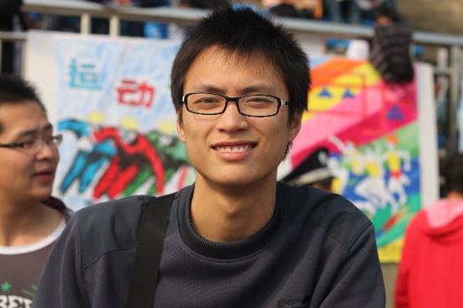
王达，男，中共党员，1987年11月出生，现任南京信息工程大学计算机与软件学院团委书记。自2009年9月参加工作以来，始终坚守在高校共青团工作第一线，勤勉自励，忠于党的教育事业，热爱共青团工作。

王达同志先进事迹
王达，男，中共党员，现任南京信息工程大学计算机与软件学院团委书记、软件工程“专转本”学生党支部书记。他恪尽职守，在平凡的工作岗位上为培养社会主义事业合格建设者和可靠接班人的崇高事业默默耕耘，带领广大团干、团员积极开展志愿服务、创新创业等实践活动，较好地发挥了一名共产党员和共青团干部的先锋模范作用。
一、深入学“习”，信仰坚定
2018年，王达同志先后参加“学习党的十九大报告精神实质”、“深入学习习近平新时代中国特色社会主义思想—实现民族复兴的行动纲领”、“王继才同志先进事迹报告会”等十余场培训和学习，以科学发展观统领工作全局，以党的教育方针为指导，紧紧围绕学校的中心工作，扎实推进党的理论、团的精神进课堂、进学生头脑，努力使自己的思想观念和思维方式更加符合时代的要求。
同时无论是在工作还是生活中，他廉洁律己，时刻牢记自己是一名共产党员、一名共青团干，坚持严格要求自己，自觉遵守党章党规和学校各项规章制度，身体力行“三严三实”,永葆共产党员的政治本色，树立共青团干的良好形象。
二、爱岗敬业，求真务实
王达同志在工作中将思想政治工作和团建工作相结合，针对不同的学生群体采用“一体、两类、三层”思想政治教育方法。高校思政工作必须牢牢把握一个“体”，那就是深刻学习领会习近平新时代中国特色社会主义思想，衷心拥护习近平总书记党的核心、军队统帅、人民领袖地位；在这个基础上，针对精英型的青年马克思主义者和普通青年学生这两类群体，依据两类学生人群的突出特点，分而育之；结合大一的新生探索期，大二、大三的发展期，大四的毕业成熟期，分层次分步骤的根据不同需求开展不同类型的活动。
为此他针对精英型的青年马克思主义者及高年级学生举办党史知识竞赛、组织参观南京大屠杀纪念馆、“两会”话题交流活动；通过“青年大学习网上主体团课”、“心系祖国关注两会，传承五四争做先锋”主题团日活动等引导普通青年及低年级学生树立和践行社会主义核心价值观。
三、加强管理，发挥榜样
在担任计软院团委书记之余，王达同志还是计软院软件工程“专转本”学生党支部书记。一年来，他扎实推进“三基建设”，抓好基层党建重点工作。严肃党内政治生活，严格执行“三会一课”制度，定期召开组织生活会，积极开展各类党日活动，增强支部凝聚力和创造力，同时树立党员的榜眼力量和带动力量，帮扶班级后进学生。自2018年5月担任支书书记以来，共举办各类支部活动17项。
十年的青春挥洒在共青团岗位上，有泪水也有收获，在今后的学习、生活和工作中，王达同志将继续加倍努力，提高自己的思想政治觉悟和学习工作能力，为永葆共产党员的先进性而不懈努力奋斗。
获奖感言：少年易老学难成，一寸光阴不可轻。
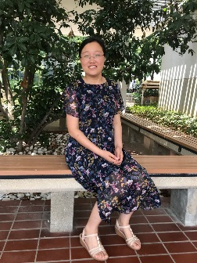
李亚宁同志忠诚于党的教育事业，政治思想觉悟高，为人正直，作风朴实，具有强烈的事业心和责任感，时刻以一个先进共产党员的标准要求自己，在教育教学和科研等方面取得了优秀的成绩。

李亚宁同志先进事迹
李亚宁同志，女，汉族，2006年12月入党，现为南京信息工程大学数学与统计学院教师。作为一名普通的教师，该同志在工作岗位上始终如一，严谨求实，勤奋刻苦，兢兢业业，认真的完成各项工作任务；作为一名共产党员，该同志认真学习党的十九大精神与新时代中国特色社会主义思想，时时刻刻以党员的标准严格要求自己，积极推进课程改革，努力做好科研工作。
一、思想上追求进步
李亚宁同志认真学习马列主义，毛泽东思想、邓小平理论以及新时代中国特色社会主义思想，时刻关心国家领导人的重要讲话，全面提高自身的政治修养和政治理论水平。在平时的工作和生活中，按照中国共产党员的标准严格要求自己，自觉在思想上政治上行动上与党中央保持高度一致，牢固树立全心全意为广大师生服务的宗旨观念。积极发扬社会主义新风尚，坚决抵制不良风气和违法乱纪行为，服从组织安排，积极发挥党员的模范带头作用。
二、教学上踏实热情
作为一名教育工作者，深感教书育人责任重大。自任职以来，李亚宁同志主要承担《高等数学》、《线性代数》等公共基础课的教学任务，每年都是超工作量完成学校规定的教学任务。在教学工作中，虚心向老一辈及经验丰富的教师学习，精心备课，努力增强上课技能，提高教学质量，做到线索清晰，层次分明，言简意赅，深入浅出。在课堂上特别注意调动学生的积极性，加强师生交流，充分体现学生的主动能力，调动学生的积极性，充分发挥教师的主导作用。李亚宁同志积极参加各类教研活动，获得2019年校青年教师授课竞赛三等奖。
三、科研上积极进取
作为一名大学教师，李亚宁同志在做好教学工作的同时，在科研方面也没有放松。她不忘加强对自身专业的修养，提高自己对专业的认识，积极从事科研工作，主持国家自然科学基金青年项目1项，主持国家自然科学基金数学天元基金1项并已结题，获得国家留学基金委资助，即将赴法访学一年；以第一作者发表 SCI 论文4篇，其中一区论文1篇，在省级期刊发表教研论文1篇，以第二作者发表SCI论文4篇。
一线教育工作者责任重大，李亚宁同志能够时刻牢记党的宗旨，做到以党员的高标准严要求规范自己的言行。在今后的工作当中，她将一如既往地严格要求自己，提高自身的思想政治觉悟，不断尝试，不断改进，力争在各个方面体现出一名党员的先进性。
获奖感言：很荣幸得此荣誉，我将严格要求自己，继续努力。

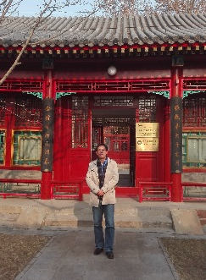
自古以来，中国知识分子就有“为天地立心，为生民立命，为往圣继绝学，为万世开太平”的情怀和担当。新时代的叙事背景下，我们需要秉持这种情怀和担当，以不辜负这个伟大的时代。

杨洲木同志先进事迹
爱因斯坦在“探索的动机”中曾指出——在科学的庙堂里有着各式各样的人，他们探索科学的动机各不相同。有的是为了智力上的快感，有的是为了纯粹功利性的目的，他们对科学殿堂的建设有着很大的甚至是主要的贡献。但是科学殿堂的根基却是靠另一种人而存在，他们总想以最适当的方式来画出一幅简化的和易领悟的世界图像，他们每天的努力并非来自深思熟虑的意向或计划，而是直接来自于激情。在清华大学钱颖一教授看来，教学以及科研的动机有三个层次，分别基于三种价值观：短期功利主义、长期功利主义、内在价值的非功利主义。对内在价值的非功利主义者而言，学习以及科研是为了理解世界的奥秘，追求真理。在我校杨洲木老师的眼中，教育以及理论研究的目的是认识世界、改造世界，以期到达“因行获知、以知践行、以成证知、知成一体”的境地。杨老师是这么想的，也是这么做的。具体而言：
一、理论学习：思想上与党中央保持高度一致，注重政治理论学习，结合其所参与的国家社科基金重大项目——《我国产业生态经济系统优化与运行机制研究》，深入理解并贯彻新时代发展观。
二、德：关心集体且以集体利益为重，不计较个人得失。挚爱教育事业且永存敬畏之心，秉持“启迪心智、净化灵魂”的教育理念，坚守“学高人之师，身正人之范”的人生诉求，培养学生积极进取的人生态度，激发其主观能动性及学习兴趣。课前备课精心、深入，课堂教学师生互动、力求达到“精、气、神”的效果，课后坚持答疑解惑，学生评教、督导评价均为优秀，教书育人事迹被“微信大助理团”两次推荐于南信大微信公众号。
三、能：2018-2019学年，担任四门共计296学时的本科教学工作；指导本科毕业论文4人；连续三学年被教师发展与教学评估中心聘为“南京信息工程大学新教师自选教学观摩示范教师”；担任统计系副主任，积极配合、支持学院领导的工作，在学院领导的支持下，积极开展与南京市统计局、浦口区统计局以及秦淮区统计局的深度合作，为应用统计学专业同学的统计实习构建平台。
四、勤、绩：本年度，积极参加校、院、系组织的各项学习、研讨，各类政治理论、教学、科研业务学习出满勤。主持浦口区农普课题一项，并以优秀等级结题；与河海大学、南京航空航天大学、南京邮电大学合作申报的《共建共享的工科“概率统计”线上线下混合式“金课”的探索与实践》已被江苏省课程中心批准为“金课”项目。
杨洲木老师以“知行合一”的实践，从高校普通党员教师的视角，揭示了人生的意义在于价值创造、帮助他人！
获奖感言：因行获知、以知践行、以成证知、知成一体！

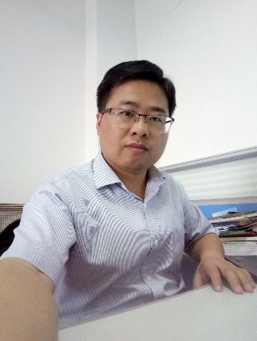
刘斌，男，博士，副教授，1999年加入中国共产党，2008年6月进入物理与光电工程学院材料物理系工作，现任材料物理系副主任、党支部书记。该同志思想政治觉悟高，为人正派，工作作风朴实，具有强烈的事业心和责任感。

刘斌同志先进事迹
刘斌同志作为一名一线教师、共产党员，他热爱教育事业,处处以共产党员的标准严格要求自己，在业务上不断进取，团结同事，关爱学生，各方面都取得了突出的成绩。
一、以德立身，努力提高个人政治素质和道德水平
作为一名党员，刘斌同志严格遵守党章和党纪，认真履行党员义务，正确行使党员权利。作为一名教师，刘斌同志深知，只有个人具备坚定的政治信念和高尚的道德情操，才能把握教书育人的方向。要做到这一点，就要不断学习,在实践中贯彻中国共产党的教育理念与教育方针。在日常的工作和生活中，他通过在线学习与线下自学等方式深入学习理论经典，认真学习习近平总书记系列重要讲话，在思想上、政治上、行动上始终与党中央保持高度一致。
二、爱岗敬业，把个人发展融入专业的发展之中
作为材料物理系副主任和党支部书记，刘斌同志承担了专业建设和教学管理的主要工作。2015年，他作为主要负责人参与本专业2016版培养方案和课程大纲的修订工作。2016年为迎接本科教学评估，他积极配合学校和学院领导的工作，带头做好专业各项材料的收集和整理工作。2017年材料科学与工程硕士点成功获批，刘斌同志在申报书撰写和材料收集整理中承担了大量的工作。2018年材料物理专业成功通过工程教育认证，刘斌同志作为主要负责人，认真完成申请书和自评报告的撰写，积极参与资料整理和实验室建设工作，各项工作中尽职尽责，发挥了重要作用。
三、勤于学习，教学科研成绩显著
刘斌同志先后承担了材料物理专业《材料科学与工程导论》、《材料制备原理与技术》、《生物材料》和《材料专业英语》等课程的本科教学工作。教学过程中，他勤于学习，结合学生实际情况认真组织教学。他勇于探索创新，将课堂与实践结合，注意与学生的沟通与交流，不断提高教育教学水平。同时他积极参与教改，主持1项国家级课改项目和9项校级教改课题。指导学生参加江苏省高校大学物理及实验科技作品创新竞赛，并多次获奖。教学之外，刘斌同志把大量的时间用于科研，积极参与科研项目，先后主研或参研国家自然基金项目3项，市厅级项目1项。以第一作者发表了多篇SCI论文。
四、宽厚待人，助力学生成长成才
刘斌同志长期担任材料物理本科班班主任，他认真履行班主任职责，做好学生管理工作，鼓励并倡导积极向上、健康活泼的班风和学风。他宽容对待工作，对待学生，从各方面助力学生成长成才，多次被评为学院优秀班主任。他所带的18级材料物理（1）班班风正，学风浓，在过去的一个学期中没有一名学生被学业预警。
获奖感言：优秀共产党员称号，是大家对我的肯定与鞭策。

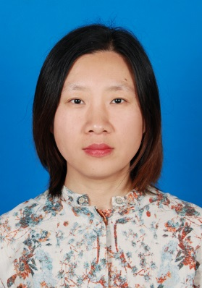
陈美红同志，2015年11月加入中国共产党，现为物理与光电工程学院教工联合支部支部书记，院办秘书。 任职以来，她注重理论学习，心中有集体，工作中顾全大局、积极认真，配合院党委及行政开展各项工作。

陈美红同志先进事迹
陈美红同志自担任物理与光电工程学院教工联合支部支部书记以来，不计得失、顾全大局，工作中积极补位求磨砺，主动完成院党委院行政安排的各项工作任务，为学院得建设发展贡献自己的力量。
一、勤于学习，立足本职
不断学习是保持党员先进性的基础。2018年度她认真学习习近平总书记系列讲话精神、十九大报告等，坚持把学习摆在重要位置，学习领会和及时掌握党和国家的路线、方针、政策，注重政治理论水平的提高。同时她服从校党委安排，积极参加校党委组织的支部书记系列培训，工作中理论联系实践，以本职工作为基点，坚守办公室秘书岗位，不怕繁琐，积累点滴，为师生做好服务工作。例如曾多次在深夜给同事送办公室钥匙，及时将各类信件按系类分送到各位老师办公桌，为老师们提供方便。作为支部书记，不忘初心、肩负使命，认真执行“两学一做”常态化制度，组织支部党员参加“千万师生同上一堂课”等院部主题党日活动，与支部同志同学习共成长，为学校跨越式发展努力奋斗。
二、顾全大局，积极补位
2018年上半年正值科级干部轮岗，因工作需要院办公室主任连漪老师调离学院，而新的办公室主任尚未到岗，此时她主动承担院办主任负责的人事及行政事务。此时学院又需要筹办中国光学学会光电技术专业委员会/中国仪器仪表学会光机电技术与系统集成分会2018高端学术交流会，来自清华大学、北京大学、北京理工大学、天津大学、南京大学、山东大学、南开大学、中国科学技术大学、华中科技大学等72个科研院所的134位专家、学者参加会议，这是学院历史上承办的人数最多，级别最高的学术会议。她牵头完成了此次会议会务工作。会议的成功举办不仅扩大的学校学院的对外宣传，同时也为学院博士点申报工作做好铺垫。2018年3、4月对于她而言是忙碌的两个月，一个人完成了三个人的工作量，每晚休息之前她都会完整的梳理第二天的工作安排，确保第二天能高效的完成所有工作。特别是举办会议期间，注册报到当天，为了服务好专家，一直在宾馆坚守至12点才回家，第二天早上6点30又准时赶到宾馆，开始会议各项议程的最后检查确认，确保当天会议顺利进行。两个月中她不计得失，顾全大局，仔细认真工作，确保学院各项事务正常开展。
2018年10月至12月，因同事休假办公室属于人员短缺状态，在学院尚未做好安排之前她主动承担了科研管理和部分行政工作，确保了科研方面工作的正常进行。
作为院办秘书，她心中有集体，哪里需要到哪里，积极补位认真工作。
“生命的价值在于付出和奉献！”她是这样想的，也是这样做的，在以后的工作中她将牢记习近平同志“我将无我，服务人民！”的宗旨，进一步以秘书岗位为基点，做好本职工作，在办公桌的方寸天地实现自身的价值。
获奖感言：感谢组织对我的肯定，“我将无我，服务人民！”
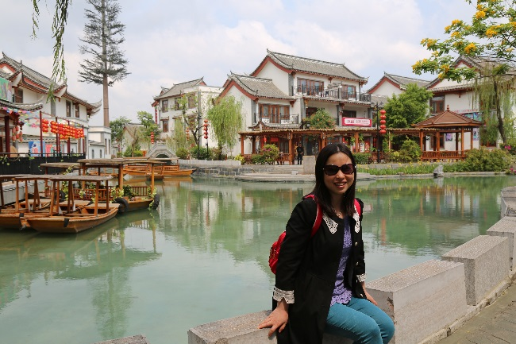
李萍同志长期从事学院办公室工作，具有强烈的事业心和责任感，真诚待人，团结同事，关爱学生，工作兢兢业业，任劳任怨，能坚持以习近平眼中好干部的标准来努力要求自己，做到“信念坚定、为民服务、勤政务实、敢于担当、清正廉洁”，主动发挥党员的先锋模范作用。

李萍同志先进事迹
一、加强理论学习，提高党性觉悟
该同志一向能以党员的标准严格要求自己，能够主动参加学校和学院组织的各项政治理论知识的学习，自觉提高自己的思想理论水平、政治觉悟和党性修养。除组织安排的学习外，能坚持自学党的十九大精神和习近平总书记系列重要讲话以及党的路线方针、政策等知识。通过学习，对党的各项方针、政策有了更全面、更深刻的理解，学会用党的理论指导自己的工作和学习，在学习中自觉改造自己的世界观、人生观和价值观，使自己在思想上、行动上同党中央保持高度一致。同时注重加强对外界时政的了解，更坚定了拥护中国共产党的领导和坚持四项基本原则的信念。能从组织、制度、作风等方面切实加强自身建设，进一步增强服务意识。此外，也能认真学习学校发展战略文件和精神，并认真贯彻到实际工作中去。
二、爱岗敬业，做好本职工作
2014年11月以来，在学院办公室工作人员严重缺编的情况下，该同志能够承担起学院办公室除本科教学之外的大部分工作，包括行政、财务、人事、党务、科研、学科、MPA研究生培养、同等学力教育、国际合作、分工会等各项工作。目前对接学校党校办、组织部、人事处等18个部门的工作，虽然任务非常繁重，但在领导和老师们的大力支持与帮助下，该同志在工作中能与全体同事加强沟通，密切配合，互相支持，圆满高效地完成了各项任务。
在科研管理方面，认真细致把好关。随着科研强校战略的实施，科研管理的业务量翻倍提升，项目申报、成果奖项申报等等非常繁琐，该同志都能认真细致地把好最后一关，争取报出去的材料不出错。2013年该同志被评为“南京信息工程大学科研管理先进个人”。
在学科建设与基地建设管理方面，认真做好资料支撑和管理制度的制定等工作。学科平台是基础，学校极其重视学科平台建设。2008年教育部第二轮第二批学科评估马克思主义理论一级学科取得全国学科排名第26名，其中科学研究排名第12位的好成绩；2011年江苏省高校思想政治理论课建设专项检查获得优秀；学院2010年成功申报了马克思主义理论一级学科点、江苏省高校哲学社会科学重点研究基地“气候变化与公共政策研究院”；2014年成功申报公共管理硕士专业学位；2017年学院成功申报法律专业学位硕士点。在这些学科申报、评估检查等工作中，该同志能够不计个人得失、尽心尽力，为学院做好细致的会务协调和材料整合等工作，为学院发展作出了积极的贡献。
在行政、党务、人事和研究生（MPA）工作等方面，能够积极主动学习相关知识和工作流程，尽快熟悉新业务，顺利完成工作转型。尽管承担的办公室工作繁多，但能够分清工作主次和轻重缓急，做到有理、有节、有序、有效，保质保量地完成每天的工作任务。
在工会工作方面，从2006年以来主要担任女工委委员职务，2015年1月以来担任分工会副主席和福利委员。自任职以来，能够认真履行工作职责，关心教职工，尽心尽力地为广大教职工服务，尽自己所能，帮助教职工想办法解决遇到的一些困难，受到我院工会会员们的一致好评。该同志被评为2006年度和2007年度的校“工会积极分子”和2013-2014年度、2017-2018年度的校“优秀工会工作者”。
此外，在班主任工作方面，非常关心学生发展，得到全班学生的好评，班主任学生测评成绩得到满分，被评为2013-2014学年优秀班主任。
三、团结协作，服务师生
在日常的工作学习中，该同志具有很好的团结协作精神，待人真诚热情，与人为善，能力所能及地为同事排忧解难，具有良好的群众基础。能与办公室其他同事加强沟通，密切配合，互相支持，能毫无保留地把自己的工作经验与新同事分享，在工作中做到“分工不分家”，共同营造一个团结、和谐的工作环境，有序高效地开展各项工作。能够关爱学生，积极为困难学生捐款捐物，能够为人师表，努力为身边的学生做好思想工作和安全教育。
四、坚定理想信念，筑牢思想防线
该同志能坚持中国共产党的领导，坚持社会主义道路，认真学习中国共产党纪律处分条例和廉洁自律准则，用党员干部廉洁从政的各项规章制度武装自己，能自觉遵守党纪国法，坚持按原则办事，能正确对待权力、金钱、名利，自觉抵制不良风气。能通过各种学习提高思想觉悟，加强世界观改造，树立正确的世界观、人生观和价值观，从根本上增强政治免疫力，自觉抵御拜金主义、享乐观主义、极端个人主义等腐朽思想的侵袭。
五、努力学习，提高自身综合素质
该同志秉承学习永远在路上的理念，在做好本职工作的同时，利用业余时间认真学习提升，做到学习工作相生相长。2008年考上了本校的马克思主义基本原理专业研究生，并且在不耽误工作的前提下，不仅完成了所有研究生的课程学习和毕业论文的撰写，还取得了较好的成绩，毕业论文被评为优秀毕业论文，于2011年6月顺利毕业，获得硕士学位，为更好地工作打下了基础。近年来注重理论与实际的结合，主持和参与各类课题14项，其中主持省部级课题1项，国家自科基金子课题1项，校教改课题1项，主研省部级课题2项、主研市厅级课题4项。出版学术专著1部，以第一作者发表论文13篇，其中1篇CSSCI论文，3篇核心期刊论文。获得教育部组织的全国多媒体课件大赛优秀奖、江苏省哲学社会科学界第八届学术大会优秀论文二等奖等各类奖项9项。2003、2005、2007、2012、2017年2018年年终考核优秀。
李萍同志在党的关心和帮助下，已经成长为一名真正的中国共产党员，该同志始终能够牢记党的宗旨，严格履行基层党务工作者职责，时刻以共产党员的标准严格要求自己，处处起到模范带头作用，圆满完成了学校和学院交付的各项工作。
获奖感言：决定人生质量的，“不是八九”，而是“一二”，所以我们要“常想一二，不思八九”。

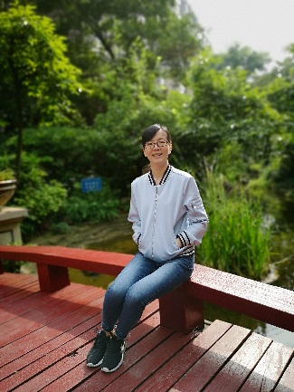
陈奇娟同志是南京信息工程大学马克思主义学院一名思政课教师。在日常生活和教学工作中，她用“有理想信念、有道德情操、有扎实学识、有仁爱之心”的“四有”好老师的标准，严格要求自我。在理论学习、支部工作、教学工作等方面，皆有较为出色的表现。

陈奇娟同志先进事迹
一、坚持理论学习，坚定理想信念，不断提高政治素养
作为一名共产党员，作为一名思政课教师，陈奇娟同志始终相信要用习近平新时代中国特色社会主义思想来武装头脑，站稳政治立场，用新时代豪迈的气概和振奋的精神来武装自己。她认为只有不断进行政治理论学习，才能在思想上与时俱进。因此，她积极参加学校、学院党委和支部组织的各项政治理论学习活动和实践活动，主动接受理论教育，自觉加强思想锻炼。此外，她还坚持自学习近平总书记的讲话，深入理解党的会议精神、党的方针、政策和相关理论。通过学习，陈奇娟同志不断提高自身的政治素养、思想觉悟和理论水平，坚定政治立场，在思想上、行动上同党中央保持高度一致，始终保持了共产党员的优秀品质和先进性。
二、充满热情，一丝不苟，认真履行党支部工作职责。
陈奇娟同志担任马克思主义基本原理党支部支部书记，她总是认真履行职责，充满热情、一丝不苟地完成具体工作。在支部工作中，她积极协助并认真落实学校、学院部署安排的各项工作；她带领支部同事们进行政治理论学习，开展民主生活会，进行党日实践活动，等等。与此同时，陈奇娟同志和支部老师们全身心地投入在思想政治理论课教育教学中，在教学理念、教学内容、教学方法等方面不断进行钻研和学习，坚定思政课的教学信心，将压力变为新动力，用习近平新时代中国特色社会主义思想铸魂育人
三、脚踏实地，立德树人，努力讲好思政课。
作为一名思政课教师，陈奇娟同志牢记思政课“立德树人”的重要使命，深知要讲好思政课，就必须努力做到：政治要强、情怀要深、思维要新、视野要广、自律要严、人格要正。
陈奇娟同志坚持教书和育人相统一，坚持言传和身教相统一，坚持潜心问道和关注社会相统一。她在长期的一线教学岗位上积累了较为丰富的教学经验，对课堂的驾驭和把握有着自己的特点和优势。她认真备课、认真上课，积极思考、钻研业务，把握教学课堂这个主渠道，将思政小课堂与社会大课堂结合起来，用一些学生喜欢的方式，用通俗易懂的语言，把一些宏观的命题讲得让学生能够入耳、入脑、入心，尽可能使学生乐意学、学得进、学得好。陈奇娟同志对待学生严而有度，用爱与真诚和学生相处。在每学期的学生评教中，都得到了他们的认可。
总之，陈奇娟同志兢兢业业，踏踏实实，努力上进，无愧于共产党员这一光荣的称号。
获奖感言：不忘初心，立德树人，脚踏实地讲好思政课

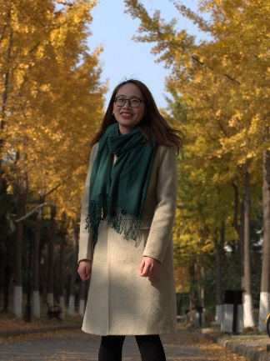
赵冲，女,1991年出生，中共党员，硕士学历，2015年9月参加工作，现为商学院国际化秘书兼任科研秘书。自任职以来，该同志勤勤恳恳，锐意进取，始终把共产党员“五带头”作为工作的标准，以自己的实际行动，展现了一名共产党员的优秀品质，受到了领导和同志们的一致肯定。

赵冲同志先进事迹
赵冲同志自入党以来，一直以优秀党员的标准要求自己，认真学习，积极思考，在平凡的岗位上，始终如一，勤奋刻苦，优质地完成了各项工作。
- 努力学习，夯实理论基础。
具备良好的政治和业务素质是做好本职工作的前提和必要条件。入职以来，该同志努力加强政治理论学习，关心国家大事，积极学习参加学院和支部组织的“三严三实”、“两学一做”等专题学习活动，在学习中提高自己的思想认识，坚持党的教育方针，忠诚党的教育事业；遵守工作纪律，团结同事，热心帮助同事，关爱学生，服从领导的工作安排，办事积极认真负责。
- 爱岗敬业，做好本职工作。
商学院成立以来，该同志担任国际化秘书并兼任科研秘书。为保证两项工作平稳有效开展，该同志积极做好个人工作计划，加强业务学习，积极向身边的同事请教学习，通过多看多听多想多问多做，努力使自己在尽短的时间内熟悉工作环境和内容。
国际化工作方面，该同志认真执行学院国际化发展战略，配合学院推进师资国际化、学生国际化、课程专业国际化、科研国际化等全方位深度国际化工作。协助学院做好教师访学、学术交流、双语精品课程申报、中外合作办学评估工作、英文网站建设以及各级国际合作项目推进和实施。2019年学院荣获南京信息工程大学国际化工作先进集体。
科研工作方面，该同志认真学习各级科研管理相关政策和规定，对接我校科技处和社科处发布的工作任务，协助分管领导组织学院教师申报各类科研项目和科研奖项，审核报送教师科研成果，组织专家评审、指导科研项目申报书，组织学院学术沙龙，协助外籍教师申报科研项目等，有效地推动了学院各项科研相关活动顺利有序进行。
- 不断进取，争做先锋模范。
该同志时刻牢记自己是一名共产党员，以身边的老党员、先进分子为榜样，学习他们扎实肯干的工作作风，对事业兢兢业业、勤勤恳恳，以自己的工作热情、使命感和责任感来对待每一项工作任务，让党员的先锋模范作用反映到本职工作中，落实到自己的岗位上，得到党员和群众的好评。
获奖感言：感谢组织信任，我将继续守住初心，踏实做事！

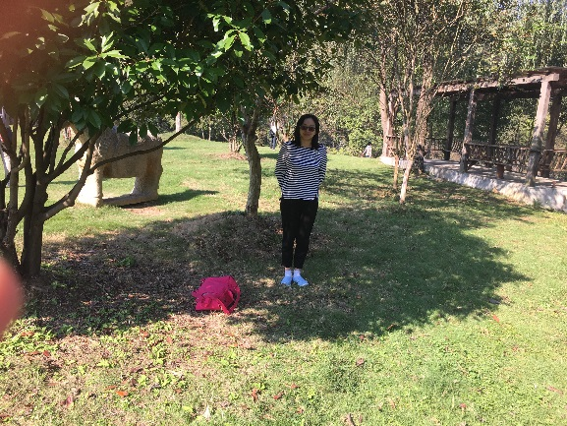
邸平，女，2006年6月正式入党，2006年7月参加工作，研究生学历，现任文学院多维语言综合训练中心常务副主任。该同志从参加工作以来，一直坚守在基础教学实验室管理工作岗位的第一线。到南京信息工程大学工作12年来，该同志始终矢志不渝、勤奋工作，在平凡的岗位上潜心问道。工作以来主要致力于学校外语教学实验条件建设与发展、各类外语学习平台的实施与管理，为学校的外语实验教学做出了巨大的贡献。在工作之余，也努力提高自身专业修养，申报各类课题，撰写实验室管理技术相关文章，取得了较好的工作成绩。

邸平同志先进事迹
一、加强政治理论学习，坚定理想信念。
该同志能认真学习党的十九大精神，学习习近平总书记新时代中国特色社会主义思想，积极参加党支部、党小组组织的各项活动，增强“四个意识”，坚定“四个自信”，做到“两个维护”，不忘初心、牢记使命，具有坚定的共产主义信念。加强自身学习、努力提高综合素质，自觉查找不足，不断完善自我，找准自己的工作的目标和方向，具有较强的服务意识和较高的政治素养，在工作和生活中积极发挥党员的先锋模范作用。
二、坚持脚踏实地，做好本职工作。
该同志能够在工作中始终坚持“认真、负责”的态度。从2006年7月工作以来，坚守在基础教学实验室管理岗位一线，勤恳踏实，做好自己的本职工作，取得了一定的成绩，得到了领导和同事的肯定。
多维语言综合训练中心是全校人时数最多的实验室，该同志充分发挥自身作用，努力保障实验中心日常教学工作的顺利进行。在管理人员紧缺的条件下，克服困难，努力维持中心的教学工作的正常开展，加快实验中心基础设施更新率，努力提高基础设施的完好率。同时，认真地完成学校实验室各类统计、安全检查工作。
除了完成日常实验室管理工作，该同志还时刻紧跟学校发展需求，及时进行实验室更新扩大建设的规划制定和实施，中心从2006年的15间实验室发展到现在28间实验室，2005年前建设的陈旧设备于2012年开始全部进行了升级建设，以满足不断发展的教学科研学科的需求，中心取得的成绩离不开该同志的孜孜以求，勤奋努力。
三、积极配合学校学院发展，完成各类服务性工作
1、学院资产管理员工作
从2007年以来该同志一直承担着学院资产管理员工作，除了完成学校相关部门安排的国有资产管理工作，积极服务于学院和教师需求，完成各类建设及设备的竞价、网上商城采购、招投标及相应的验收、入库、处置等工作，保障学院固有资产合理管理。
2、一键通管理工作
从2017年开始，承担学院一键通管理员工作，该工作纷繁复杂，同时也是学校和师生之间的一个文明的窗口，文学院目前是学校所有教学单位中，一键通咨询量最大的学院，现在每月咨询量约为130条，从接手该工作后，只要有学生咨询，该同志保证及时准确合理地回复，做好学校相关事业工作的解释和沟通。
3、学院网站更新运维工作
学院网站从2006年以来，一共进行过3次更新工作，该同志一直承担着学院网站的制作、管理和运维工作，目前学院共有4个网站。
4、外语听力考试保障工作
该同志从2006年以来，协助完成每年进行的全国大学英语四、六级听力考试、研究生英语复试、专业英语日语四级、八级考试和各类期中期末听力考试的相关工作。完成放音前设备维护、试音和考试过程中相关设备的维护工作。为了保障学生听力部分考试的顺利行进，每年组织两次学生听力用耳机的维修工作，保证了全国四、六级大学英语考试和各类期中、期末外语听力考试安全有效的完成。
同时，积极配合雷丁学院、长望学院和新东方外语教学的需要，配合完成各类外语考试听力放音的工作。
5、机关党支部党务工作
该同志相继担任过学院机关党支部的组织委员、党支部书记和宣传委员，在党建、宣传等方面，勤恳踏实，做好自己的本职工作，取得了一定的成绩，得到了领导和同事的肯定。该同志不忘中国共产党人的初心和使命，严格要求自己，始终把作风建设、思想道德放在做人准则的重要位置。
四、生活作风端正
在作风上，该同志能够加强党风党纪的学习，认真遵守党纪、党规、法律、法规和单位各项规章制度，坚持照章办事，依法行事，主动接受民主监督，坚持做到严于律己，清正廉洁，带头遵守政治纪律、组织纪律、工作纪律和劳动纪律。在党风廉政和行风作风建设中，能讲原则、守规矩，始终保持优良的职业道德风尚，做好本职工作，保持了良好的工作作风。
在生活中，该同志能保持积极向上的心态，尊重领导、团结同志，经常和同事进行沟通和交流，同事之间关系融洽。作为工会委员为人热心、乐于助人，主动帮助职工解决工作或家庭生活中遇到的问题和困难，具有较好的群众基础。同时，该同志能保持勤俭节约的优良作风，不追求物质享受，注意个人文明素质，热心社会公益活动，经常参加单位和社会组织的公益性活动，充分发挥了一名共产党员的先锋模范带头作用。
获奖感言：这份荣誉是对我的信任和鼓励，会继续努力工作。

袁欣，女，文学院大学英语部教师。该同志作为一名普通的公共课基础课教师，在平凡的岗位上，默默耕耘，兢兢业业，严谨求实，努力工作，不忘初心。政治思想觉悟高，为人正派，作风朴实，具有强烈的事业心和使命感。

袁欣同志先进事迹
袁欣，女，1981年7月出生，文学院大学英语部教师，自2017年南京师范大学英语语言文学硕士毕业后，在南京信息工程大学大学英语教学一线岗位辛勤耕耘至今。
一、坚定信念，不忘初心
袁欣老师思想政治素质好，理想信念坚定，能够正确地贯彻执行党的教育方针和各项方针政策，积极学习党的新思想，包括习近平总书记的新时代中国特色社会主义思想。在大是大非面前立场坚定，旗帜鲜明，始终同党中央保持一致。从参加工作以来，她一直从事教学一线工作，教学工作热情饱满，积极配合完成学校和学院以及大学英语部领导分配的工作任务，表现出极强的组织观念和大局意识。最近作为教研室副主任能负责好大学英语部外籍教师管理和协调工作，并能配合学院完成学院的各项其他工作，为学校和学院的发展建设做出了自己的贡献。
二、潜心教学，热心育人
“师者，所以传道授业解惑也”。袁欣老师一直从事大学英语公共基础课教学。在具体的教学工作中，她能够做到把好教学环节中的每一关，工作态度端正，备课详尽细致，精心设计教案，能够在教学过程中较好地掌握教学节奏，激发学生学习兴趣。在课堂教学这一最重要的环节，她以知识的传授为根本，特别注重与学生的沟通交流，充分表现出以学生为主体的教学理念，并在教学过程中不断创新，达到良好的教学效果。为了更快和更好的提高课堂授课效果，传授学生更多更新的知识，袁老师还非常重视专业知识的学习和工作技能的提高。无论是重复课还是新开课，她都认真准备每一堂课，不断充实新的内容，并且注重打磨教学方法和更新教学手段，精心设计教学单元，充分调动学生积极性和主动性，培养学生的严谨的治学作风，极大地提高了课堂学习效果，受到学校督导和同行教师的一致好评。她教过的学生都肯定地说，袁老师的课生动有趣，既学到了知识，又学到了许多做人做事的道理。
教学不易，育人更难。除了一般的课程教学，袁欣老师还曾经担任过文学院英语专业的班主任。在担任班主任期间，袁欣积极走访学生，并且通过电话、QQ等方式与学生保持联系，关心学生的学习生活，及时了解学生所需要的帮助和指导，使学生充分感受到了来自老师悉心的关爱，被评为南京信息工程大学优秀班主任。
一个人做好工作不仅要具备必要的知识和技能，更离不开感情和爱心的投入。袁欣老师经常在课下与学生交流，利用网络、电话等征求学生对自己教学方面的建议或要求。除了英语学习上的问题，针对学生在思想、学习和生活上的困难，她也能做到耐心解答、正确教育和引导，鼓励学生珍惜求学时光、掌握正确学习方法，培养良好的心理素质，认真规划大学生活，勤于阅读优秀书刊，这些都成为学生成长成才的助力。
三、勇于创新，致力改革
袁欣老师在教学中，有意识地以学生为主体，教师为主导，通过小组讨论汇报、提交音频视频作业等教学手段，在课堂上采用情境教学法、角色扮演法，用真实的学生作业来分析典型错误等教学方法的灵活运用，充分调动了学生的学习兴趣，培养创造性思维方式，活跃课堂气氛，不断追求课堂教学效率的提高。
同时，袁欣老师还非常重视教学改革，不断探索和尝试新的教学方法。曾在《后续拓展课——考研方向》课程上开展过词汇竞赛等形式多样的促进学习的方式。曾多次指导学生获得全国大学生英语竞赛的特等奖和一等奖。并多次获得南京信息工程大学教学优秀奖。同时，袁欣老师在考核方式上做了很大的改革，真正将过程化考核落到实处，过程性考核从学生出勤、课堂表现、课堂练习、课后作业及平时测试等方面进行全方位考核。利用批改网、教学平台、微助教，QQ群作业等技术支持及时准确统计学生课后自主学习情况、作业完成情况并进行记录，从而极大地激励了学生的学习兴趣，使课堂纪律、课堂效果都得到了提升。
四、默默耕耘，不断追梦
袁欣老师为人谦和，与同事们打交道总是带着微笑，热心周到。无论是自己工作分内的还是分外的，她都积极参与，乐于为同事和学生服务。从不斤斤计较，一直默默耕耘，她这种扎实的工作作风，无私奉献的敬业精神，以身作则的榜样力量深深感动和激励着她身边的老师们和学生们，在学生的心中她是一位好老师，在老师们的心中她是一位好同事。
“不忘初心，默默耕耘”，是她人生的座右铭，正是这份坚定践行这份信仰，让她在这三尺讲台上春风化雨，同时也不断书写着自己美好的人生！习主席强调，共产党员要“不忘初心，牢记使命”。中国共产党人的初心和使命，就是为中国人民谋幸福，为中华民族谋复兴。因此教师党员就应当，教书育人，为民族复兴的伟大事业培养建设者和接班人。在使命的召唤下，她将在追梦的路上不断前行……
获奖感言：坚定信念 不忘初心 牢记使命 奋力追梦

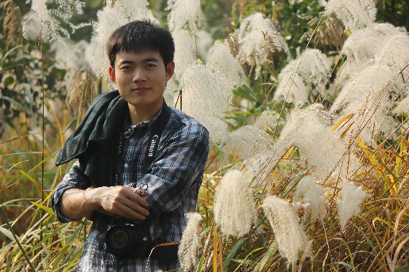
结合学院学科特色，凝练个人研究方向，在科研上不断实现突破，相继获得教育部青年课题、国家社科后期资助课题，为学院科研工作的发展不断贡献自己的力量。

刘凯同志先进事迹
刘凯同志自工作以来，注重思想政治水平与道德修养的提高，在各方面严格要求自己。热爱祖国，热爱党，热爱教育事业，积极拥护党的领导，认真学习并贯彻党的教育方针，时时处处以教师的职责、党员的标准鞭策自己。
在担任班主任期间，他认真负责，从学生大一开始就指导他们进行人生职业规划，为自己的四年大学生活明确目标和方向；在学习上也给与学生无私的指导，带领学生参加各种专业展赛，并多次获奖。对于学生的生活也及时关心，了解他们的生活状态及思想情况，教会他们怎么处理学习与生活的关系，怎么在大学期间多学知识提高个人能力。因为在这方面的突出成绩，获得“校级优秀班主任”的荣誉称号。
在科研上，刘凯同志结合传媒与艺术学院学科特色，凝练自己研究方向，做出了突出成绩。课题方面，2017年，获批国家社科基金后期资助项目“民族文化融合视阈下的元代艺术风格演变研究”（17FYS018），实现了传媒院国家级社科项目零的突破。2015年，获批教育部人文社会科学研究青年项目《多元文化视阈下的元代绘画风格演变研究》（15YJC760060），并且主持南京信息工程大学2015年教学改革研究课题《艺术实践课程研究性教学模式研究》。同时，他还参与国家社科基金艺术学项目（国家重点）《中国画院史》（10AF005）的撰写工作，负责元代部分。发表学术论文多篇，其中较有代表的有：《重塑史观书艺史、勇担使命著新章——试评徐子方教授<世界艺术史纲>》，发表于《艺术百家》（CSSCI）2018年第3期；《元代楷书复兴的缘由及成就》，发表于《南通大学学报（社会科学版）》，2017年第3期；《元代艺术史分期刍议》，发表于《东南大学学报(哲学社会科学版)》（CSSCI期刊）2015年第3期；《元代宫廷绘画活动的发展分期》，发表于《江苏第二师范学院学报（社会科学版）》2015年第12期；《张择端<清明上河图>创作时间刍议——兼与曹星原先生商榷》，发表于《阅江学刊》2015年第3期；《艺术实践课程实施研究性教学的必然性与可行性》，发表于《美与时代BEAUTY》2015年第9期；
在教学上，刘凯同志积极探索、大胆实践。尝试将研究型教学方法引入课堂，发挥学生学习的主动性、积极性。通过精心的课程设置教授学生有效的学习方法，塑造学生自我主导课堂的习惯，以逐步塑造学生的创新实践能力。并主动申请校级及省教育厅教改课题，通过科研的引导，来逐步推进自我教学能力和教学方式的改革创新。同时，他还积极参加青年教师授课竞赛，在学校举行的青年教师授课竞赛中获得二等奖的好成绩。指导学生申请大学生创新创业训练计划项目，获得省级重点（国家级）立项并顺利结项。
获奖感言：有付出才有收获，在未来的工作过程中我会更加努力，做好党员的模范带头作用。

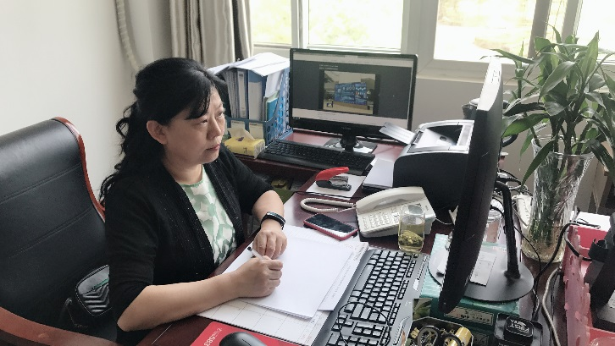
王新同志，应用技术学院办公室主任，多年在基层学院从事行政管理工作。她以对党的教育事业高度负责的态度，在基层岗位上长期默默坚守，不忘初心，始终以合格党员的标准严格要求自己，不断强化党员意识，铭记党员的义务和要求，内化于心、外化于行，让奉献与担当成为一种习惯。

王新同志先进事迹
“王老师，请安排周末三位专家的来访与学术报告”，“王老师，我要领打印纸和粉盒”，“老师，我们实验室的空调不制热啦”……在2018年5月份之前，王新同志作为计算机与软件学院办公室主任，她的一天经常是这样开始的。在那之后，“王老师，新生能按计划开课吗”，“王老师，我们的核心课期末考试，双方任课老师需要沟通”，“老师，上课听不懂，前期基础知识没学过，我该怎么办？”这一类的新问题又成了她在应用技术学院担任办公室主任急需处理的日常事务。
一、加强政治理论学习，坚定理想信念
王新同志自觉学习党的十九大精神，学习习近平总书记新时代中国特色社会主义思想，积极通过“学习强国”、“中国教育干部网络学院”等学习平台，及校内专题培训、党支部学习实践等活动，切实地提高思想认识。她热爱党的教育事业，自觉把满腔政治热情转化为做好本职工作的强大动力，勇于承担重任，不断加强业务学习，自觉提高为广大师生服务的能力与水平，积极适应社会与学校发展的客观要求。
二、坚持脚踏实地，勇于担当，甘于奉献
王新同志认为，身为共产党员，一时一地严守党员标准并不难，难的是一生一世不改党员本色。克服这个“难”的最好方法，是养成党性的自觉，形成奉献与担当的习惯。有了这样的自觉与习惯，就能在艰苦工作面前“甘之若饴”，在利益得失面前“安之若素”，在荣誉名利面前“淡之若水”。
应用技术学院于2018年春季招收专转本学生，并与南京工业职业技术学院等五家高职、中职学校开展了“3+2”、“4+0”、“3+4”等现代职教合作项目。因为教学工作的急迫需要，王新同志勇挑重担，临时代管了学院的教学管理工作。在学校教务处、各相关专业学院、院党政领导和同事们的支持下，王新同志克服困难，使2018年9月首批537名专转本新生、231名“3+2”与“3+4”新生、30名新疆少数民族预科班新生顺利开课。与此同时，学院2018年“4+0”、“3+2”、“3+4”现代职教合作项目的教学计划也得以顺利实施。
2018-2019第一学期，王新同志协助学院开展了自2015年学校开展现代职教合作项目以来，首次对合作院校的期中教学检查，大大加强了过程监督考核，有利保障了合作项目的教学质量。
“人须在事上磨，方立得住”。“在事上磨”，就是在工作实践中运用和检验自己的知识和经验，有针对性地查找并弥补自身的短处和不足。王新同志把在教学管理过程中会出现的很多新问题、遇到的大大小小困难、承受的各方面压力，都当成自我加压和自我提升的途径。
三、强化廉洁意识，注重自身形象
古人云，“种树者必培其根，种德者必养其心。” 多年来，王新同志能够坚持“四讲四有”的党员要求，虚心听取领导和同事的意见建议，自觉接受广大师生的监督。始终以合格党员的标准严格要求自己，强化党员意识，铭记党员的义务和要求，内化于心、外化于行，把作风建设、思想道德放在做人准则的重要位置。在工作中，严格遵守各项规章制度，恪尽职守；生活上团结关心同事，正确看待个人得失，保持清正廉洁的工作作风。2018年，王新同志年度考核“优秀”，并再次获得“南京信息工程大学先进工会工作者”荣誉称号。赢得了广大师生的一致赞扬。
做合格共产党员，就是要使奉献与担当成为习惯。
获奖感言：做合格共产党员，就是要使奉献与担当成为习惯。

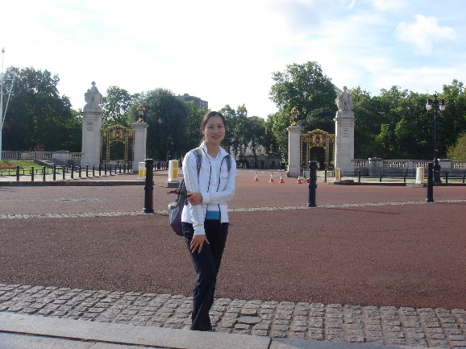
程丹，女，中共党员。自参加工作以来，勤勤恳恳、兢兢业业、热爱学生、团结同志，在平凡的岗位上，尽量做到最好，为党和人民的教育事业做出贡献，力图成为先进思想的传播者，科学技术的开拓者，“四有”公民的培养者，铸成一代师魂，用人格实践师德。

程丹同志先进事迹
程丹，女，中共党员，自2002年8月至今来到南京信息工程大学作为一名英语教师。工作17年以来，她不忘初心、牢记使命、一直认真履行工作职责，努力学习，不断进取，积极参加党组织的各项政治学习，学习党的基本理论、基本知识，不断提高政治理论水平和党性修养。充分发挥了作为一名党员模范带头作用，努力完成了各项工作任务。以饱满的工作热情、扎实的工作作风投入到教学工作中。
一、坚持、坚守信仰
坚定“四个自信”，始终坚持“革命理想高于天”，自觉做共产主义远大理想和中国特色社会主义共同理想的坚定信仰者和忠实实践者。信仰是人生的灯塔，照亮人生精彩路；信仰是事业的太阳，美丽她的工作征程。正是因为信仰在胸，所以把信仰变成一种事业力量，取得成绩。用自身的言行去感召周围的同志，时刻牢记自己是一名光荣的中国共产党员。
二、加强学习，不断提高自身综合素质
该同志主动加强对政治理论知识的学习，积极配合党支部的组织生活计划，切实地提高了思想认识，同时注重加强对社会时政的了解，通过学习，提高了政治敏锐性和鉴别能力，坚定了立场，坚定了信念，在大是大非问题面前，能够始终保持清醒的头脑。在政治思想上，坚持四项基本原则，与党中央在政治上、思想上、行动上保持高度一致，拥护党的路线、方针、政策，坚定对共产主义的信仰，坚决抵制违背科学发展观的错误行为。
三、忠于职守，以党员标准严格律己
工作上，该同志时刻牢记作为一名共产党员，踏实进取认真谨慎，忠于职守、尽职尽责，遵纪守法、廉洁自律，努力发挥党员的先锋模范作用，以吃苦在前、享乐在后和对自己负责、对工作负责、对党负责的态度对待每一项工作，树立大局意识、服务意识、使命意识，努力把“全心全意为人民服务”的宗旨体现在每个细节中，积极努力地完成各项工作任务。把每一位老党员的、优秀党员当作自己的折射镜，树立自己的人格魅力，力求做到率先垂范，发挥一名共产党员应有的先锋模范作用。
四、做好总结，以作为党员而骄傲
作为一名新时期的共产党员，她深知自己所做的努力离优秀共产党员的标准和要求远远不够，还要时刻以党员标准和评议标准要求自己，保持良好的精神状态，务实的工作作风，与时俱进，在今后的工作中不断加强对人生观、世界观、价值观的改造，做一名优秀的共产党员。
新时代的使命呼唤担当，“全国优秀共产党员”榜样引领新时代。奋斗新时代，就要用信仰之坚定、对党之忠诚、爱国之至诚、为民之赤诚、干事之笃实、律己之严格、襟怀之坦荡去奋斗。
获奖感言：青春流逝憔悴红颜，痴心教育不朽师魂

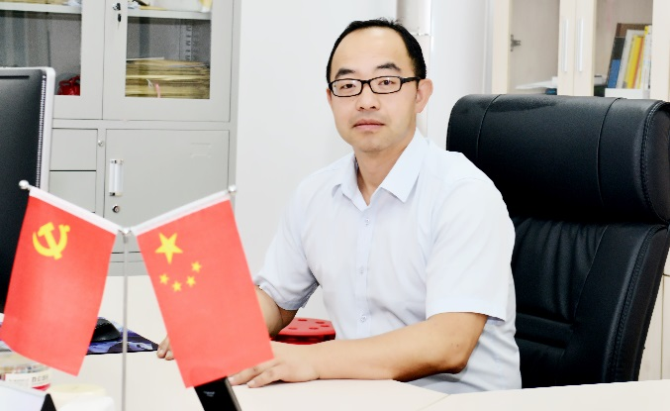
王康宏，男，中共党员。他始终牢记全心全意为人民服务的宗旨，以优秀共产党员的标准严格要求自己，不忘初心，以生为本，执著并热爱党的教育事业，兢兢业业工作，踏踏实实做人，默默无私的奉献自己的光和热。

王康宏同志先进事迹
一、坚定理想信念，弘扬爱国敬业精神
理想信念是人生的精神支柱和动力源泉。多年来，他能牢固树立马克思主义的世界观、人生观、价值观，牢固树立正确的权力观、地位观、利益观，保持良好的道德风尚，规范自己的言行，积极投身“两学一做”活动。以新时代中国特色社会主义的思想为指引，以实现中华民族的伟大复兴的“中国梦”为目标，不断增强政治意识、大局意识、核心意识、看齐意识，激发自己的政治责任感和奋发进取的精神，在困境面前能够保持良好的心态，孜孜不倦地对信仰和理想去追求。始终做到顺境时不得意忘形，困难时不失意悲观。
二、坚定学习信念，弘扬科学求实精神。
做为一名思想政治教育工作者，他注重学习，加强自己的政治理论素养，不断加强能力和修养的锻炼。平时能刻苦钻研学习党务知识，注重通过学习马列主义、毛泽东思想、邓小平理论、“三个代表”、科学发展观、习近平中国特色社会主义新时代思想等理论体系来提高理论自信、道路自信、制度自信、文化自信。积极参加院级中心组、中国干部网络在线平台及“学习强国”平台的学习活动，能做好表率，态度端正。
在加强政治理论与业务知识的学习同时，他积极参加各种政治实践活动，站在党员群众的前列，以身作则做表率。能带头执行党和国家现阶段的各项路线方针政策，模范地遵守纪律，自觉接受监督，积极开展批评与自我批评，勇于改正缺点。
三、坚定实干信念，弘扬担当奋斗精神
在工作中，他强化“细节决定成败”的理念，树立了客观公道的处事原则、耐心细致的工作作风。精细做好每一项工作、把好每一道关口、落实好每一项任务，把工作做得扎实再扎实，做到精益求精。在工作和事业面前顾全大局，不争名夺利，不计个人得失，以满腔热情推动学生管理工作的开展，不断开创工作新局面,深受党员、教师和学生的好评。他以谋大事、抓小事、做实事为基本的工作思路，以勇于担当和奋斗不息的精神积极工作，坚持立德树人以德为先的教育理念，开展针对性地教育活动近百项，加强对学生的对中国优秀传统文化和社会主义核心价值观教育，从而扎实的推进了对学生思想的潜移默化的引导和润物无声的教育工作，当好学生思想的引领者和领路人。
四、坚定清廉信念，弘扬无私奉献精神
清白做人，干净做事，心有所戒，行有所止。
工作中他能坚守底线，不跨红线，严格遵守各项制度规定，自觉遵守党的组织纪律、保密纪律、廉政纪律等相关规章制度，以身作则，严以律己。真正的做到耐得住工作清苦，守得住清贫寂寞，变压力为动力，正确处理名与利、苦与乐、得与失、个人利益和集体利益的关系，努力在工作中实现自己的人生价值。
获奖感言：格局决定高度，细节决定成败，生命不息，奋斗不止！
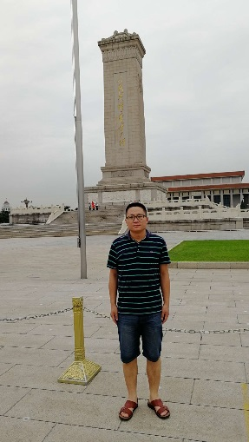
到南京信息工程大学工作以来，李沛武同志感触最深的是学校发展的宏伟蓝图给广大党员干部提供了更多的锻炼、成长的机会和平台。到滨江学院尤其是无锡新校区工作以来，在这个更广阔的平台上，李沛武同志深感责任重大、任务艰巨、使命光荣，他勇于担当，提前谋划，主动作为，为滨江学院迁址无锡办学作出了一名共产党员自己应有的贡献。

李沛武同志先进事迹
李沛武同志认真学习习近平新时代中国特色社会主义思想，严格遵守党章党规党纪，牢固树立“四个意识”，廉洁自律。坚持学用结合，强化担当意识，恪尽职守，主动思考，统筹谋划，提升履职能力。
在担任信息与控制学院分团书记期间，创新工作理念，实施文化育人、科创育人、党团育人、实践育人、爱心育人“五位一体”工作模式。围绕学生专业特点，组织开展了校固体火箭比赛、光立方比赛等科创活动。信控院被评为校五四红旗团委、校体育工作先进集体、暑期“三下乡”社会实践先进单位等。
2018年3月，在学校科级干部集中换届过程中，李沛武同志交流至滨江学院任职，担任学院学工处、团委负责人。面对干部调整以及迁址办学给学院学生工作所带来的队伍变动、人员不足、两地办学等困难，在学院领导的关心指导和同事的共同努力下，他积极担当、团结同事，在这一关键时期顺利完成了各项工作任务。
以重大活动为契机，深化学生思想教育。精心策划，周密组织，圆满完成迎接新生、开学典礼、毕业典礼、迎新晚会、毕业生晚会、学代会、舞蹈大赛、学风建设大会、无锡锡山宛山湖国际马拉松志愿服务等活动，积极打造特色活动，弘扬主旋律，发挥重大活动隐性育人功能。
以学生安全稳定为核心，构建平安校园。学院学生安全稳定工作面临的不确定因素和难度较以往有所增加。李沛武同志把安全稳定作为头等大事来抓，完善突发事件处理预案，做到应急事件早发现、早报告、早控制、早解决，妥善处理了各类学生危机事件。
以制度建设和队伍建设为基础，提升管理成效。结合工作需要及学院迁址无锡办学的实际情况，新修订及新制定了30余项规章制度，完善制度体系、细化工作环节、明确工作流程。针对无锡校区新辅导员占多数的情况，加强辅导员队伍建设，通过专题培训、校外学习、沙龙论坛、工作坊等平台，打造学生工作精品项目，提升辅导员工作能力。
以学风建设为抓手，提高学生工作水平。以招生就业工作为重点，实现生源质量和就业质量的双提升。通过加大招宣力度、制定优秀生源推荐协议、优录政策等，圆满完成招生计划和招生录取工作。在坚守BC等级的情况下，文理科投档线在江苏同类院校中分别位列第3和第5，实现生源质量稳步提升。2018届毕业生考研上线率16.30%（考取369人，录取率12.25%），高质量就业率再创新高，在江苏省独立学院中名列前茅。
以学习研究为动力，提升工作的专业化和科学化水平。围绕学生工作深入探索，2016年以来发表学术论文5篇，主持省级课题、校级课题多项。参编人民出版社出版的学术专著1部。
获奖感言：新起点、新征程，不忘初心、牢记使命、继续奋斗！
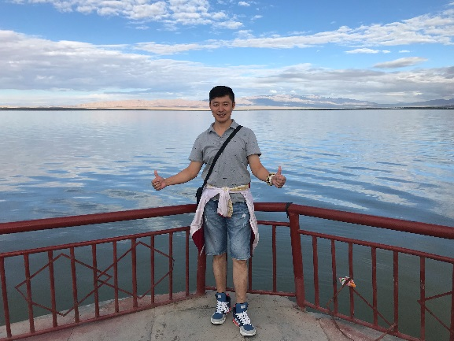
宋巨华，男，2006.9加入中国共产党，是滨江学院体育部负责老师，从事本职工作21年。对党的教育事业无比忠诚，对学生无私关爱，在工作中处处发挥党员的先锋模范作用，自觉遵守教师职业道德行为规范和校规校纪，服从工作安排，教书育人，为人师表，从学习和生活上关心和爱护每一个学生，受到学生的拥戴、各级领导、同行的好评。

宋巨华同志先进事迹
一、坚持学习，提高觉悟
宋巨华同志忠诚党的领导，以马列主义、毛泽东思想、邓小平理论、“三个代表”重要思想、科学发展观和习近平新时代中国特色社会主义思想为指导，认真学习习近平新时代中国特色社会主义思想，有坚定的共产主义信念。该同志作为一名党员教师，以自己独特、卓有成效的教学管理在平凡的教学工作岗位上体现了党员的先进性作用。
二、与时俱进，默默耕耘
在教育教学工作中，认真严谨,谦虚谨慎,在教学上的认真负责，教学方法上的独到，教学科研上的大胆创新，注重学习教育教学理论和新课程理念，积极探索新课程下的新教法，不断丰富自己的教学时间和理论水平。2006年江苏省高校第三届多媒体教学课件竞赛三等奖，2006年获得校优秀教学奖一等奖、校首届多媒体教学课件二等奖，获得南京信息工程大学2006年度科研工作先进个人。2002年指导南信大男子足球队至今，获得省级比赛第二名一次，第三名一次，第四名两次，第六名三次，南京市高校第一名两次，第二名两次，第三名两次。主持省级课题1项，主持市厅级课题3项，主研市厅级课题4项，主持校级课题4项（其中党建课题1项）。 撰写重点出版社专著1部，主编高等教育出版社教材1部，发表论文数篇。
三、内强素质，永葆本色
作为人文法政学院第二党支部书记，宋巨华同志积极主动开展好支部的活动，负责党员党费的收交、学习、培训和支部档案的整理、收集，使本支部的党务工作在各个方面都上了一个台阶。从建立健全各项制度，提高自身素质入手，着力整个支部队伍的建设。作为院工会体育委员，他总是认真地完成自己分管的工作，为工会主席分担任务，组织全院教工智力运动会、健身走、趣味运动会、“三八妇女节”等活动，并给工会主席献计献策，为学校工会工作的开展尽自己的绵薄之力。并荣获2018年度校工会积极分子称号。
四、淡泊明志，甘于奉献
宋巨华同志始终严格要求自己，把努力工作作为自己的准则，把作风建设的重点放在严谨、细致、求实、脚踏实地埋头苦干上，始终对自己高标准、严要求，努力以“全心全意为人民服务”为宗旨做好各项工作。宋巨华同志用自己平凡的工作见证了一名教师对教育的执着，一名共产党员对教育事业的忠诚，为成为一名新时期的优秀共产党员而不懈努力奋斗。
获奖感言：在平凡的岗位上教书育人，砥砺前行。

李诗雅，南京信息工程大学滨江学院商学院辅导员，2018年9月担任商学院党支部书记。该同志自到滨江学院工作以来，一直奋斗在学生工作的第一线，扎实工作，爱岗敬业，工作成绩显著。

李诗雅同志先进事迹
一、加强学习，提升思想理论水平和政治修养
作为大学生思想政治教育辅导员和商学院党支部书记，李诗雅同志自觉贯彻执行党的路线、方针、政策，政治立场坚定，注重政治理论学习和深入实际的实践活动，以不断提高的自身素质来指导具体工作。积极按照上级组织的要求认真组织党支部的政治学习，充分准备，积极发言。注重辅导员职业技能的提升，熟悉国家的资助政策，把握资助育人的资助理念。承担大学生职业生涯规划教学，以教促学，掌握更多的大学生创业就业的相关知识。
二、开拓进取，履职从不懈怠
李诗雅同志自2015年进入滨江学院以来，首先负责15金融、15物流、14物流3共240多名学生的管理工作以及担任经济与贸易系分团委书记。积极开展各项活动，为提升经贸系的整体形象付出努力。在担任辅导员期间，15物流1班获得2016年度江苏省活力团支部，15物流1班班长获得江苏省三好学生的荣誉称号。14物流3班在首次就业过程中100%完成高质量就业。2019年，新征程、再出发，带领18金融、18国贸、18物流的240多名学生共同起航。
三、保持先进性，发挥党员先锋模范作用
李诗雅同志担任商学院党支部书记以来，重视党支部制度建设和组织建设，认真召开党组织生活会，重视非党员同志的引导，认真组织党员民主生活会，积极开展党员的批评和自我批评，有力地推进了支部的思想建设、组织建设与作风建设。在2019年入党积极分子培训期间，组织入党积极分子参观烈士陵园，接受红色思想的洗礼，效果显著。
总之，平凡的工作见证了这一名普通党员教师对党的教育事业的忠贞。她切实履行了一名党员的义务，出色的完成自己的各项任务，在本职岗位上取得了显著成绩。
获奖感言：莫大的幸福不外乎是党给的荣誉，激励我努力工作。

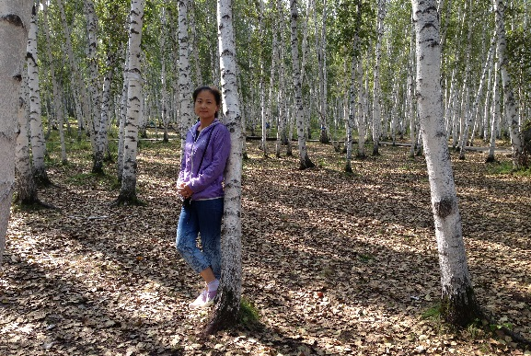
该同志政治立场坚定，具有坚定的共产主义理想信念，时刻与党中央保持高度一致。在工作岗位上具有强烈的事业心和责任感，工作思路清晰，全心全意为师生服务，以饱满的工作热情、扎实的工作作风、优异的工作成绩，得到了领导和同事们的一致好评。

水泱同志先进事迹
一、坚定理想信念，树立党员形象
党员形象从一定意义上说就是工作形象、岗位形象。水泱同志深知一个党员在本职岗位中发挥了先锋模范作用，就树立了良好的榜样，维护了党员形象。因此，在日常生活和平时的工作中，她坚持不断的学习党的路线、方针和政策，认真学习体会习近平总书记的讲话，以其指导工作，用科学的发展观来丰富政治头脑，牢固树立正确的世界观、人生观和价值观，坚定共产主义信念。在平时的工作中，她时时刻刻处处用党员的标准严格衡量、约束言行，不断增强党的观念，加强党性修养，按照党章的规定履行党员义务，严格遵守党的纪律，执行党的决定，珍惜党的光荣称号，以新时期共产党员先进性的具体要求鞭策自我，不断提高综合素质和业务潜力，维护党的团结统一，用心完成党的各项任务。
二、认真履行职责，努力做好本职工作
水泱同志紧紧围绕学校发展目标和体育部发展愿景开展工作，按照体育部党总支和行政的安排，立足本职，解放思想，更新观念，增强服务意识，创新工作思路，尽心尽力服务于工作。工作上，她严格要求自己，坚决贯彻各种规章制度，有效组织开展服务工作，按质按量地完成学校和体育部交办的任务，做好体育部各类材料汇总、信息传达、宣传、党建、人事、群体活动等各项工作事务。她充分发挥了体育部“管家”的作用，管好人财物、协调好各方面工作关系，待人接物耐心细致，周到全面，主动加班加点，不拖拉、有效率，保证体育部事业发展的平稳运行。她始终把“做事先做人，万事勤为先”作为自己的行为准则，以扎实肯干的工作作风，高度的使命感和责任感对待繁杂的工作，凡事想在前、干在前，处处发挥模范带头作用。
三、坚持学习，不断提高自身素质
水泱同志深知：作为一名党员干部，要把工作做好必须具备优良的政治、业务素质和政策水平，只有通过不断的学习，不断的实践，不断的总结，才能不断的完善提高自己。她在思想与行动上始终与党的路线、方针、政策保持一致，努力提高自身的党性修养和觉悟，让自己真正做到从思想上入党。认真学习领会党的十九大精神和习近平总书记系列重要讲话精神，积极学习党的创新理论和基本知识，模范履行党章规定的党员义务，始终保持党员的先进性。坚守党的信仰，牢记党的历史使命，在思想上政治上行动上更加自觉地同以习近平同志为核心的党中央保持高度一致，坚决维护习近平同志为核心的党中央权威，对党忠诚。积极弘扬社会主义核心价值观，模范遵守社会公德、职业道德和家庭美德，勇于抵制不良风气和违法乱纪行为，增强社会正能量。
获奖感言：“优秀共产党员”对于我既是荣誉，更是鞭策，我将继续努力。

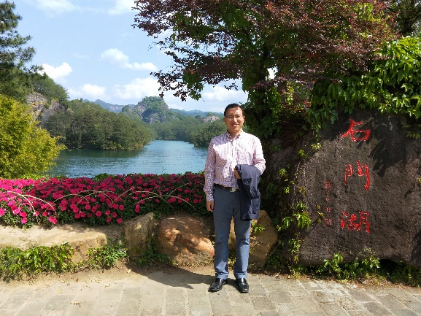
郭雨同志集体荣誉感强，勇于担当，积极主动承担部门工作，开拓和创新精神较强；该同志综合协调能力较强，能够科学、合理的安排和分配各项工作，做到人尽其才、人尽其用，努力发挥最大的效力；该同志性格开朗，爱好广泛，在繁忙的工作过程中仍能保持较好的心态，善于调动其他同事的积极性，共同做好相关工作。

郭雨同志先进事迹
该同志思想上始终以共产党员的标准严格要求自己，不断增强“四个意识”、 坚定“四个自信”、做到“两个维护”，始终保持共产党员的先进性，在各项工作中敢于担当，努力起到模范带头作用。
他在担任教务处办公室主任期间，始终强调开拓性地开展工作，注重工作的总结和提高，取得了较好的效果。首先，认真、严谨、细致做好教务处各类文字材料和总结报告的起草和撰写工作，力求能够较好的展现我校本科教学工作的理念、思路、举措和效果。近几年先后完成了本科教学质量报告、教务处暑假战略研讨会汇报材料、南京信息工程大学十三五规划本科教育专项规划、南京信息工程大学本科教学工作简报、部门年终总结和工作计划、第四届江苏省“互联网+”创新创业大赛工作方案和校内工作方案等材料，较好的展现了我校本科教学工作的特色和风采。其次，认真组织和策划好教务处承办或举办的各种会议的综合协调和组织工作做好材料准备、会务安排、参会人员通知、会议记录和新闻报导等系列工作，并且加强对会议作出的各项决策或决定的落实情况的督促和提醒工作，确保会议的召开取得实效。特别在2016年的学校本科教学工作审核评估和2018年江苏省“互联网+”创新创业创业大赛两项范围广、要求高的综合性大型事务和活动中，他均承担了综合组织和协调的工作和责任，严谨制定工作方案，科学分配工作任务，细致策划工作流程，密切联系校内外各相关部门，确保各项工作得到有效的落实，取得了良好的效果。再次，发挥好教育厅等上级部门和学校的沟通和联系作用。他多次借调至教育厅高教处工作，在保质保量做好本职工作同时，将全省高等教育的最新精神和最新要求及时和学校反馈沟通，同时将学校好的做法和举措恰当的进行宣传，近几年来，为学校的本科教学特别是在质量工程项目建设方面贡献了他的力量。
在参与筹备教师教育学院的工作中，该同志较好处理了教务处工作和筹备教师院工作的关系，在完成教务处各项工作基础上，主动承担相关筹备工作，发挥其工作协调能力较强、熟悉教学管理过程等特点，努力克服筹备工作人手少、时间紧、任务重等困难，时常和其他同事加班加点，在教师教育学院成立大会筹备、教师教育实训中心建设、专业人才培养方案制定、学院用房协调安排、学院组织机构完善等事情中承担了很多工作，积极主动与学校相关职能部门和学院沟通联系，主动汇报相关情况和实际困难，争取对学院各项筹备工作的支持，为学院筹备和顺利运行做出了较多贡献。
获奖感言：心情激动，不忘初心、牢记使命，继续前进。

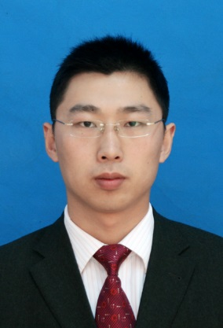
吴波同志作为后勤服务总公司总经理，工作中能够树立全局观念和大局意识，笃行以生为本，团结带领公司上下锐意进取，全面完成学校交给的各项工作任务，不断提升后勤服务水平和质量，赢得了广大师生的普遍好评。

吴波同志先进事迹
吴波同志在工作认真学习领会十九大精神，能够牢固树立政治意识、大局意识、核心意识、看齐意识，办事讲原则、守程序，依法依纪办事。作为一名共产党员，吴波同志认真履行岗位职责，踏实做事，开拓进取，时时处处以党员的标准严格要求自己，在政治理论学习、联系群众和遵纪守法等各方面都较好的发挥着共产党员的先锋模范作用，以饱满的工作热情、扎实的工作作风、优异的工作成绩，赢得了广大师生的普遍好评。
一、围绕中心工作，做实做好后勤保障服务工作。
吴波同志带领公司全体员工，紧紧围绕学校教学、科研、人才培养等中心工作，强化责任意识，细化管理，做细做小做实每一件事，根据新形势、新任务、新要求，完善了涉及安全生产、人事、财务、廉政风险防控等各方面的管理规章，保障了各项工作开展的有序性和规划性，在餐饮管理与服务、学生宿舍管理与服务、校园环境保洁服务、校园绿化美化服务、交通运输服务、房屋及基础设施维修服务、公共建筑物业管理服务、校园市场管理等基本保障平稳有序，为学校各项工作的正常开展奠定了基础，全校师生员工对后勤工作满意度认可度大幅度提升。
二、强化服务意识，努力提高服务质量
吴波同志组织后勤各个部门开展“优质服务月”活动，紧密围绕师生工作学习生活的需求，从实际出发，精心部署，周密安排，取得了良好效果，得到了师生的充分肯定。在日常工作中，多方式、多渠道认真听取师生对后勤工作的意见和建议，对存在的问题，积极采取措施妥善处理；相关部门召开学生座谈会、宿舍管理委员会成员座谈会，全方位了解学生意见和建议；通过“伙食监督岗”、“24小时后勤服务热线”等良好机制和质量安全监控机制，提高后勤服务水平。在总务处组织的满意度测评中，师生对各项后勤保障服务项目的满意度均达到了目标要求，服务质量得到进一步提升。
三、加强安全管理，推进规范化工作
吴波同志在工作中，一直牢牢把住安全作为后勤工作的生命线与底线，牢固树立“安全第一，预防为主”、“安全无小事、隐患即事故”的理念，安全责任层层落实，抓好安全组织落实、制度完善、日常教育和管理，为师生提供了安全安定的保障服务。
四、严于律己，强化廉政意识
吴波同志能够以身作则，认真执行党员干部廉洁自律的各项规定。认真落实中央“八项规定”、省委“十项规定”精神，坚决反对“四风”问题。在廉政建设中，严格按照学校党委、中央关于廉洁自律的要求约束自己的一言一行，在工作时刻注意廉政要求，坚持集体领导和制度约束，不与承包单位、经营户来往，在公司内部加强廉洁自律教育，形成了风清气正的氛围。
在实际工作中，根据公开、公正、公平的原则，结合实际情况，完善党风廉政建设规章制度，重大事项集体决策，人事变动、学校布置的重大项目及超过一定数额的资金运作等具体内容，都由领导班子以会议形式集体讨论决定。同时对班子成员及其他干部廉洁做事，进行监督检查。
获奖感言：勤恳做事，踏实做人，勤思践行，清政廉洁
马晓霞同志自2007年毕业来校工作以来，时刻以党员的标准严格要求自己，热爱社会主义祖国，政治立场坚定，坚持学习马列主义、毛泽东思想、邓小平理论和科学发展观及习近平新时代中国特色社会主义思想，以党的十八大、十九大精神为指引，严于律已、宽以待人、尊敬领导、团结同事，为成为一名优秀共产党员而不懈奋斗。

马晓霞同志先进事迹
一、坚定信念、细微之处见精神
结合专业特长，坚持学习并认真领会新时期党中央重要思想及政治理论知识，始终保持高度的政治敏锐度和鉴别力，坚定立场信念，自觉地按照党章规定的党员标准严格要求自己。遵守校规校纪，爱岗敬业。工作的第一个岗位是大气科学学院研究生教学秘书，作为龙头学院师生体量大，开题考核、预答辩、中期考核等工作均是试点先行，平均每年组织同等学力研究生、博士、硕士、留学生在内近200人次的答辩、130位研究生的开题、中期考核、预答辩，工作量是兄弟学院的数倍。五年工作零失误且在领导在指导下，起草并出台多项制度文件，均作为兄弟学院参考范本。
二、不忘初心、同学校发展同频共振
习总书记在党的十九大报告上鲜明宣示，“中国共产党人的初心和使命，就是为中国人民谋幸福，为中华民族谋复兴。”作为一名高校党员的初心和使命就是围绕学校建设一流特色高水平大学目标，在平凡的岗位上敢于担当、勇于奋斗，用实际行动同学校发展同频共振。在发展规划与学科建设处工作期间，有幸参与一流学科建设方案论证并见证学校入选国家“双一流”的历史时刻。部门机构调整后强化大局意识，围绕学校战略目标，及时跟踪国内外大学及学科排名。2018年主动联系首次加入泰晤士高等教育世界大学排名并取得良好成绩。全年及时跟踪并发布国内外排名报告十余项供学校领导及各相关部门决策参考。
三、砥砺前行、永远奋斗在路上
牢记使命、砥砺前行，对于一个优秀党员的基本要求就是沉下心来，一心一意为师生服务，全心全意为学校发展献力。入选国家一流学科建设高校，学校也迎来了创新发展的新的机遇期。在学校“开放发展、协同发展、特色发展”的理念指导下，连续参与组织两届南信大中科院研究所交流活动，邀请到25家科研院所的近100位领导专家，共计37场学术报告和15场招生宣讲。2019年，参与组织校战略发展决策咨询委员会成立大会，邀请国内38位院士及相关领域专家共商学校发展大计。会议组织有序、服务周到，受到参会专家和学校师生的一致好评。勤于思考，围绕学校的中心工作主持并完成科研项目9项，其中省部级1项、市厅级3项、校级5项，发表论文7篇，其中CSSCI论文1篇，核心1篇。
获奖感言：感谢领导和同事的关心，我将不忘初心、砥砺前行。

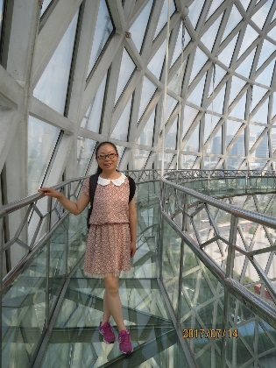
刘红梅同志作为一名共产党员，时刻牢记党员身份，党性观念强，组织纪律性强，好学善思，勇于担当。工作中立足岗位，忠于职守，责任心强，踏实稳重，并以自身实际行动积极践行着“服务为先”的工作理念。

刘红梅同志先进事迹
一、党性观念强，组织纪律性强，不断学习，勇于担当
该同志时刻牢记党员身份，服从组织安排，积极面对岗位调整，尽全力服务于岗位工作需要。从学院办公室主任到人事处师资科科长，面对全新的工作内容和挑战，该同志不畏困难，主动学习，主动适应，勇于担当，快速提高自身能力，得到所在部门领导和同事的一致认可与肯定。
二、尽心，敬业，责任心强，工作踏实稳重
该同志担任人事处师资科科长职务期间，作为一名新手，克服困难，加班加点，零差错、零失误地圆满完成了2018年度全校教师高级专业技术职务评聘工作和中初级专业技术职务评聘工作。同时，认真学习国家和省相关文件精神，充分调研各兄弟高校，结合我校建设“一流特色高水平大学”发展战略的实际需求，顺利完成我校各系列职称评审文件的全面修订工作。工作责任心强，尽心、敬业。
三、立足岗位，忠于职守，服务为先
该同志立足岗位，忠于职守，在工作中时刻做一个有心之人，以自身的实际行动积极践行着“服务为先”的工作理念。该同志在工作中既有严格、认真的工作态度，也有细致、周到的服务精神，在面对关乎教师切身利益的职称评审、师资国际化等工作时，该同志能以极大的耐心和高度的责任心做到大事不误、小事不漏，体现了职能部门“服务为先”的“窗口”形象。
四、好学善思，勇于探索，具有创新精神
该同志在新的工作岗位上，主动学习，积极思考，在做好常规工作的基础上，注意总结和思考工作过程中的点点滴滴，注意关注和借鉴兄弟高校的创新发展成果，在职称评审工作程序规范方面以及师德师风建设工作方面，不断寻找提高工作效率、提高服务水平的新思路和新方法。
获奖感言：用情怀与担当，用责任与奉献，共铸南信大的美好明天！

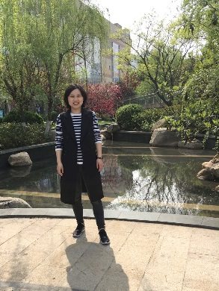
许蔚萍同志认真履行党员义务、认真坚持理论学习、认真担当岗位职责、认真开展科学研究、认真面对社会生活，她踏实勤恳的工作品质、积极进取的学习态度以及乐观开朗的生活方式，展现了新时代党员新形象。她是一个有梦之人，更是一个认真之人。

许蔚萍同志先进事迹
一、以“三个面对”，认真担当工作职责
1.以饱满的热情面对工作
担任社科处综合科负责人，并兼任多个工作联络员，工作繁琐，应急性、协调性较强，许蔚萍同志始终在工作中充满热情，有一股正能量鼓舞自己、鼓舞他人。
2.以公仆的行动面对师生
工作中始终践行“以人为本”的服务理念，认真服务每一位师生，通过开门办公以及多样化、现代化、信息化的办公模式（QQ、微信、一键通等），及时、耐心回复师生的各类咨询、解答各类问题。
3.以淡定的心境面对自我
经常阶段性地进行自我批评、自我总结，客观地评价自我，淡然地面对利益得失，对部门和学校的认同感极强，“积极进取、知足常乐”。
二、以“三个梦”，坚持认真学习思考
1.时常思考、时常“有梦”
经常思考的人才会有梦。许蔚萍同志在工作过程中，善于认真思考、深度思考，以便在遇到问题的时候可以及时提出适用的解决之道。
2.善于学习、勇于“追梦”
用研究的态度看待问题和解决问题，在任何时候都咬定目标不放松、追逐梦想不停步。在追梦过程中，不但加强思想政治理论学习，还注重加强教育管理工作的理论学习与实践总结。2016年以来，起草各类社科制度文件10余份，撰写各类教管论文10余篇。
3.砥砺前行、敢于“圆梦”
许蔚萍同志做事具有较强的计划性、条理性，她认为“细节决定成败”，认真对待每个小细节、小事情，每个人都可以“圆梦”。她有一个专门的记事本，按照时间节点、轻重缓急进行不同颜色标注，通常会提前完成工作任务，从不拖沓、不懈怠。
三、以“两个对比”，成就更认真的自我
1.与他人比，对标找差
无论在工作、学习还是生活中，无论是大型活动组织还是日常事务处理，许蔚萍同志经常以身边优秀的人为参照，认真寻找、看待别人的优点和长处，对标找差，从外在力推动不断进步。
2.与自己比，取长补短
喜欢经常“照镜子”，经常与今天之前的自己进行对比，总结自己取得的成绩和存在的不足，努力通过恰当的方式弥补不足之处，挖掘潜在能力，并保持良好的习惯与方式。
获奖感言：幸运、幸福；感谢、感动；做更努力、更认真的自己！

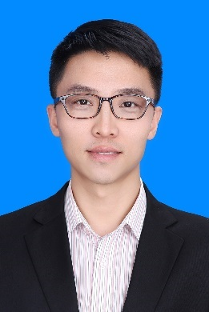
李奇松，男，2004年4月入党，现任基建处副处长。该同志坚决贯彻党的路线方针政策，始终同党中央保持高度一致，始终以优秀共产党员的标准严格要求自己，发挥党员先锋模范作用，工作成绩突出，以自己的言行诠释了优秀共产党员的先进性。

李奇松同志先进事迹
李奇松，男，2004年4月入党，现任基建处副处长。该同志先后在自动化学院、党委校长办公室等部门工作，2018年10月任基建处副处长。工作以来，该同志能够严格按照学校决策部署，紧紧围绕学校中心工作，倾力履行岗位职责，恪尽职守、兢兢业业，以高度的责任感和饱满的工作热情顺利完成了各项工作任务，充分发挥了一名优秀党员的先锋模范作用。
一、加强政治学习，坚持以身作则
该同志坚持把加强理论学习放在首要位置，增强学习自觉性和紧迫性，沉下心来系统学习马列主义、毛泽东思想、党的十九大和十九届二中、三中全会精神及习近平系列讲话精神和治国理政新理念新思想新战略，矢志不渝地坚持党的基本路线，坚定中国特色社会主义道路自信、理论自信、制度自信和文化自信，切实把思想统一到党的基本理论、实践、方针上来。该同志坚持以德为先，坚持爱岗敬业，严格修身修心修为，把政治品德、职业道德、家庭美德、社会公德建设放在首位，不断强化自律意识，锤炼党性修养。该同志严于律己，洁身自好，自觉做到标准更高一些、要求更严一些，切实作学习的表率、落实的表率、接受监督的表率，自觉接受党组织和广大师生的监督，坚决杜绝违反《廉政准则》行为的发生。深入学习党章党规和习近平总书记系列讲话精神，坚持读原著、学原文、悟原理，做到学而信、学而用、学而行，通过学习实践，强化党性修养，切实提高自身的思想政治素质和工作水平。通过学习，不断增强“四个意识”，提高自己的党性觉悟。
二、坚持服务为先，积极主动作为
在工作实践中，该同志做为一名党员干部能处处以身作则，严于律己，注重提高自身政治思想素质和业务工作能力，发挥带头作用。2017年11月该同志到基建处工作以来，认真研究每一项工作，认真处理每一件事情，对出现的新问题、新事物能主动学习相关政策法规，在自己掌握业务的情况下带领和指导分管科室同事熟练掌握各项业务能力，带领大家充分发扬团队精神，发扬民主意识，按照“抓落实、促工作、讲服务、出实效”的工作理念，各项工作都得到了巩固和提高。
该同志积极开展分管工作，做好项目的招投标、规划报建、竣工备案等工作。提前谋划，确保大礼堂改造、文园三幢学生公寓、游泳馆项目按期完工，电子楼等改扩建工程、藕舫楼、数理楼等项目顺利开工建设。积极对接江北新区经发局、规划局、审批局、建交局、公建中心等政府部门，为学校引进“信用承诺制”审批，成为新区改革试点，成为省属高校中第一家基本完成校园规划修编工作的院校。拓宽工作思路，积极对接政府资源、引进社会资本为学校的工程建设节省投资。引进社会投资450万元投资建设新建三幢学生公寓供冷供暖供热水三联供项目，被20余家媒体宣传报道。引进社会投资1.6亿元，对全校建筑进行供暖改造，打造温暖校园工程。
三、勇于尽职担当，强化大局意识
该同志坚持一切工作的出发点围绕学校中心工作，坚定落实学校和部门总体部署，提升协同作战能力。该同志工作以来，一直在管理服务一线，始终能以高度的责任感，为学校服务、为广大师生服务，牢记使命职责，保持昂扬向上的精神状态，能够始终保持积极的人生态度、正直的道德品质和卓越的事业追求。坚持做到忠于职守、敢于负责，问题面前不回避，压力面前不躲闪，困难面前不推脱，平时工作看得出来，关键时刻站得出来，危急关头豁得出来。始终牢记责任使命，增强忧患意识，在困难面前、在压力之下，始终把党的事业扛在肩上，始终把个人的理想信念建立在矢志不渝地推动学校事业发展这个大目标上，在奉献中最大限度地实现其人生价值。
作为一名党员干部，李奇松同志能自觉按照“三严三实”要求加强党性锻炼和自身修养，作风正派，为人谦虚，在工作岗位上以身作则，主动作为，时刻保持共产党员的先进性，努力为学校的各项事业贡献着自己的力量，为学校的发展添砖加瓦。
获奖感言：恪尽职守、兢兢业业,为学校事业发展添砖加瓦!

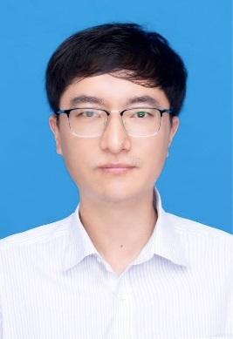
李宗锴，男，2006年5月入党，现任党委校长办公室综合科科长。该同志认真践行习总书记对党办干部“五个坚持”基本要求，始终以优秀共产党员的标准严格要求自己，发挥党员先锋模范作用，恪尽职守、兢兢业业，工作成绩突出，以自己的言行诠释了优秀共产党员的先进性。

李宗锴同志先进事迹
李宗锴，男，2006年5月加入中国共产党，现任党委校长办公室综合科科长。一年来，该同志认真践行习总书记对党办干部“五个坚持”基本要求，始终以优秀共产党员的标准严格要求自己，发挥党员先锋模范作用，恪尽职守、兢兢业业，工作成绩突出，以自己的言行诠释了优秀共产党员的先进性。
一、加强学习，坚定信念
该同志认真学习领会习近平新时代中国特色社会主义思想和党的十九大精神，积极学习党的创新理论和基本知识，用心参与党组织的各项活动，不断加强党性修养，具有坚定的共产主义信念。坚持以知促行，做讲政治、有信念，讲规矩、有纪律，讲道德、有品行，讲奉献、有作为的合格党员。弘扬社会主义道德风尚，模范遵守社会主义道德规范，具有较强的为人民、为党、为社会服务的意识和较高的政治素养，是一名政治合格的共产党员。
二、坚守职责，成绩突出
在工作中，该同志严守工作纪律，能廉洁自律，求真务实，创新思路，完善机制，建立制度，取得了突出的成绩。
（一）聚焦学校中心工作，在精准施策上着力。一是高质量做好车改工作。依据省教育厅批复文件精神，扎实推进学校公务用车制度改革。目前我校公车改革工作已全面完成。二是完善制度建设。根据省委最新政策精神，对公务接待文件实施修订，进一步完善了公务接待审批，优化了公务接待管理。
（二）聚焦部门重点任务，在精准保障上聚力。严格执行中央“八项规定”、省委“十项规定”和学校改进作风相关规定，围绕“规范、高效、节约、务实”的工作理念，突出“精炼化、人性化、亲情化”服务。一年来，累计制订和协调各类公务接待方案80余项，保障各类大型会议活动30余次，接待各级领导3000余人次。
（三）聚焦科室主要业务，在精准服务上发力。一是协调联络工作。根据学校工作安排，协调有关部门及时制定和发布各类事务性公告20余条；校领导接待日协助接待来访8次，在来访、咨询中，能够热情接待，做到不敷衍，不推诿，及时登记、协调转办。二是公务车管理工作。完善车辆档案，做好党校办司机班报销维修、车辆使用里程的登记。全年学校公务车辆使用没有发生违纪违规现象。三是各类印章证书使用管理。全年审核印章使用13000余次，合理合规做好印章使用工作。四是财务管理工作。根据学校文件规定，严格公务接待费和会务费用的管理，做到接待规格不超标、经费不超支，专款专用。五是办公室内勤工作。全年预订火车票、飞机票等百余人次；汇总报销各类票据万余张；协助领导审批各单位会议室申请126次；及时维修、更换各类会议室硬件18次。
三、作风扎实，乐于奉献
该同志作风过硬，始终对自己高标准、严要求，平时注意规范自己的行为，自觉接受各方面的监督。面对较重的工作任务和压力，能够克服困难，始终把工作放在第一位，经常主动加班，任劳任怨。该同志谦虚随和的工作态度、乐于奉献的工作精神、实事求是的工作原则和务实创新的工作理念，得到广大教职工一致认可和高度赞同。
李宗锴同志以实际行动践行了坚持绝对忠诚的政治品格、坚持高度自觉的大局意识、坚持极端负责的工作作风、坚持无怨无悔的奉献精神、坚持廉洁自律的道德操守的“五个坚持”的要求，低调、务实、不张，埋头苦干，时刻保持共产党员的先进性，努力为学校的各项事业贡献自己的力量。
获奖感言：我会牢记党员的神圣职责和使命，真诚待人，用心做事，继续奋勇前行！

吴华同志，女，2007年4月加入中国共产党，现任党委组织部干部科科长。吴华同志拥有坚定的政治信仰、拥有爱党爱校的情怀、拥有严谨的工作态度、拥有乐于奉献的精神。在繁琐平凡的工作中不辱使命，勇于担当，锐意进取，处处发挥党员先锋模范带头作用。

吴华同志先进事迹
一、坚定理想信念，牢记初心使命
吴华同志深入学习党的理论、路线、方针和政策。运用“学习强国”平台，将线上学习作为常态，把理论学习融入日常。用习近平新时代中国特色社会主义思想武装头脑，指导实践，学习新修订的《党政领导干部选拔任用工作条例》《干部选拔任用工作监督检查和责任追究办法》《中国共产党员教育管理工作条例》等一系列与工作相关的规章制度，不断提高综合素质和业务能力，提高政治敏锐性和政治鉴别力，全面提高自身素养。大局意识强，坚决服从组织安排。组织观念强，严格按照规定办事，严守党的政治纪律和组织人事纪律，约束自己的言行，执行党的决定，争做学习的先进、守纪的表率。
二、树牢“四个意识”，积极开拓进取
吴华同志牢固树立“四个意识”、坚定“四个自信”，做到“两个维护”，严格按照《党政领导干部选拔任用工作条例》等制度规定，协助领导做好了干部培育、选拔、管理、使用工作，同时承担了部门办公室的工作，文件收发流转、档案的整理归档等工作。工作量大、头绪多、任务重是她工作的实际情况，吴华同志始终保持锐意进取、永不懈怠和一往无前的奋斗姿态，在事无巨细的工作中保持头脑清醒、思路清晰、和谐有序。共起草校内干部选拔任用工作方案、干部考察方案100多份，进行干部考察200余人次，民主测评上万人次，个别谈话4000余人次，撰写考察材料、现实表现200余份，干部档案审核300余份，做好干部任免审表1000余份，录入领导干部事项报告800余份。干部工作成效显著，干部队伍结构明显优化，素质能力进一步提升，为学校发展夯实了基础。
三、增强服务意识，发挥模范作用
一直以来，吴华同志始终乐于奉献，当好广大师生的“服务员”；谨慎细致，做好干部材料把关的“安全员”。作为党委组织部干部科科长，她熟悉组织干部的各项政策规定，健全学校干部选拔任用制度体系，积极构建科学有效的选人用人机制，工作上一丝不苟、踏实认真，勇于承担繁重任务，经常放弃节假日休息，加班加点，时常工作到深夜，任劳任怨，从不计较个人得失，协助领导和团结其他同志，不折不扣地完成各项工作任务。曾获江苏省“魅力江苏 活力青奥”绿色骑行活动优秀指导教师、校教学成果二等奖、校优秀辅导员、校暑期社会实践指导教师、年终考核优秀、校党建迎考工作先进个人、保密工作先进个人等。
吴华同志为人低调，待人谦和，公道正派，坚持原则，严格要求自己，做到了“讲政治、重公道、业务精、作风好”，并用感恩之心、进取之心、谦卑之心、自省之心对待工作，发挥了共产党员的先锋模范作用。
获奖感言：朴实无华 踏实前行。

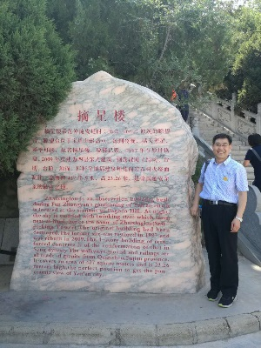
陈敏东，男，1987年7月入党，现任研究生院院长、学科建设处处长。陈敏东同志时刻以优秀共产党员的标准严格要求自己，在守正创新中勇于担当作为，以饱满的工作热情、扎实的工作作风、崇高的敬业精神、优异的工作业绩，受到领导和师生的一致好评。

陈敏东同志先进事迹
一、加强理论学习，坚定理想信念
该同志积极参加各种形式的政治学习，不断提高思想认识和政治觉悟，努力加强自身的政治道德修养。通过深入学习领会习近平总书记系列重要讲话精神和治国理政新理念新思想新战略，牢固树立了“四个意识”、坚定了“四个自信”、坚决做到“两个维护”。通过系列政治理论的学习，提高了政治敏锐性和鉴别能力，坚定了立场，坚定了信念，使其在大是大非的问题面前，能够始终保持清醒的头脑，做到政治上、思想上、行动上与党中央保持高度一致。
二、守正创新，勇于担当，成效显著
作为研究生院院长和学科建设处处长，该同志始终按照学校党委和行政的安排，紧紧围绕学校发展中心工作，守正创新，勇于担当，工作成效显著，所在单位连续两年被评为校优秀单位。
（一）学科建设取得新突破
2018年我校新增了5个一级学科博士点，8个学术型硕士点、6个专业学位硕士点，新增学位点数量位居江苏高校第2位，国内高校前10名。通过本轮新增学位点的突破，我校初步形成了比较完整的学位授权体系，博士点学科覆盖了我校理、工、文、管等主要学科，硕士点学科实现了对我校本科专业的全覆盖，为“双一流”建设奠定了坚实的基础。
根据学校学科发展要求，超前布局，启动了2020年学位授权点申报的培育遴选工作，遴选28个学位授权点（含18个博士学位授权点）进行重点培育建设；完成了2017年度江苏高水平大学建设全国百强省属高校绩效考核相关工作，为顺利通过审核认定，继续入围江苏高水平大学作出自己的贡献。
（二）深化研究生教育改革，研究生培养质量持续提升
研究生教育处于国民教育体系的顶端，是科技第一生产力、人才第一资源、创新第一动力的重要结合点，肩负着培养高层次人才的重任。该同志着力推进我校研究生教育综合改革，科学规范研究生教育管理工作。2018年暑假放弃休息带领全处同志修订了涉及研究生教学与学位管理的相关条例19个，进一步完善了我校研究生管理机制。
为探索创新人才培养新模式，持续推动开展国际硕博联合培养项目工作，2018年共获批国家建设高水平大学公派国际联合培养博士研究生项目32项（其中联合培养博士研究生31人，攻读博士学位研究生1人），全面突破国家留学基金委申报单位推荐限额（我校不超过5名），资助比例甚至超越部分985高校资助水平。
2018年我校获评江苏省优秀博士学位论文3篇，优秀硕士学位论文6，是全省11个综合入选率100%的单位之一；研究生发表高水平学术论文不仅有量的提升，更有质的飞跃，2018年博士研究生申请学位人数49人，发表SCI论文77篇，人均1.57篇，学术型硕士研究生人均科研成果数达1.39篇，全日制专硕人均科研成果数达1.54篇，人才培养质量明显提升。

- 严于律己，率先垂范
该同志在平时工作和生活中，把社会主义核心价值观内化于心，外化于行，严以律己，能够正确对待权力、金钱、名利，自觉抵制不良风气，模范遵守单位各项规章制度，遵守党的纪律和国家的法律法规，严格执行党员干部廉洁从政的各项规定。
获奖感言：守正，创新，合作，共赢！

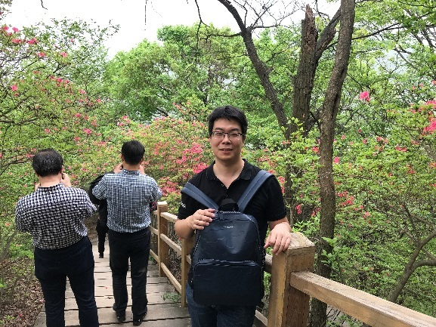
霍晓音，男，2008年3月入党，现任党委统战部综合科科长。2017年，该同志担任党委统战部综合科科长、联合三党总支党务秘书。一年来，该同志始终以一名优秀共产党员的标准严格要求自己，坚持从思想上、作风上加强自身建设，严守党的纪律，勇于担当、履职尽责，很好地完成了本职工作和党赋予的党务工作者的光荣任务。

霍晓音同志先进事迹
一、加强学习，努力提高政治素质
作为一名党委统战部工作人员，要想发挥好党群部门工作人员的作用，必须具备良好的党员政治素养。霍晓音同志在以下两个方面做到了一是真懂真用，进一步坚定信念。坚持学习马列主义、毛泽东思想、邓小平理论、“三个代表”重要思想、十九大系列会议精神和习近平总书记系列讲话精神，践行群众路线，理解消化精神实质。通过学习，更加坚定了世界观、人生观、价值观，增强了政治敏锐感，提高了自身思想政治理论水平。二是学深悟透，做好“两学一做”学习教育。始终把学党章党规、学系列讲话作为主题学习教育的重中之重，结合参加学校中心组、党支部学习，通过集中学、专题学、研讨学、自学等多种方式，强化日常学习，积极参加学校组织的各项政治学习和专题讲座，利用干部在线学习平台进行理论学习。三是抓好落实，积极践行理论学习和实际工作相结合。认真学习习主席的系列讲话精神,深入贯彻并努力践行十八大三中、四中全会精神，全面践行“三严三实”的要求，按照校党委及行政的部署及要求，认真学习，积极实践，把集中学习与分散学习结合起来，以自学为主，同时结合部门工作实际，把理论学习同工作目标管理一并结合起来，把理论学习效果同工作具体内容有机结合起来，紧密围绕学校中心工作，内强素质，外树形象，与时俱进，开拓进取，确保每项工作落实到实处。
二、热爱统战工作，工作实绩突出
该同志担任统战部综合科科长以来，具有强烈的事业心和责任感，积极主动完成各项工作。
（一）具有开拓创新精神。一是创新通知工作机制，制定统战工作制度。起草制定了《中共南京信息工程大学委员会关于进一步健全和完善党员领导干部与党外代表人士联谊交友工作制度的意见》、《中共南京信息工程大学委员会关于进一步加强新形势下统一战线工作的实施意见》等重要文件，建立健全了我校统战工作三大网络，形成了我校网络健全、信息畅通、联系到位的统战工作新机制。创新统战工作载体，在校领导及部领导的指导下，具体负责筹备建立了校欧美同学会、校侨联、校农工党支部、校社会主义学院等平台，拓展了我校统战工作内涵和范围。
（二）协助民主党派加强自身建设。认真负责地做好学校民主党派基层组织组建工作，建立健全了我校民主党派组织，新增农工党支部，民盟总支升格为民盟委员会。积极协助各民主党派做好组织发展工作，认真征求发展对象所在单位党委意见建议，并由党委统战部到基层单位对发展对象进行政审，把好质量关。全年协助各民主党派组织发展新成员17人（民盟3人，民进3人，农工党10人，九三1人）；利用校社会主义学院以及各种途径和方式加强对党派骨干和统战队伍的培训，使我校的民主党派成员的思想政治素质和各种能力得到不断提高。
（三）加强党外代表人士队伍建设，做好“民心党建”工作。组织党派负责人开展十九大及“两会”精神专题学习、组织观看录像；组织党外人士代表参加省委常委、南京市委书记张敬华来校宣讲党的十九大精神报告会、我校全国人大代表、民进支部主委银燕作全国两会精神学习传达报告等活动。与此同时，注重抓住政治理论学习和时事政治教育良好时机，组织党外人士学习习近平总书记“3· 4”重要讲话精神、在全校范围内、在党内外广泛开展学习“守岛英雄”王继才同志先进事迹活动、在纪念“五一”口号发布70周年、改革开放40周年之际广泛开展座谈、征文等活动开展引导教育工作。组织党外人士参加观梅园新村纪念馆、赴浙江嘉兴南湖革命纪念馆、安吉鲁家村、史可法纪念馆、省民盟之家参观学习，开展 “教师节”庆祝活动，参观周恩来纪念馆、学习周恩来精神等教育实践活动9次。
（四）重视统战信息工作。经常关心了解各党派的活动情况，及时向有关部门报送统战信息；改版统战部门户网站，充分利用门户网站传达上级精神、报道工作进展、宣传统战人物、普及统战知识；建立我校欧美同学会、侨联微信公众号，宣传我校归国留学人员工作及归侨侨眷工作动态及成绩。撰写的我校欧美同学会成立及省遥感专委会成立、侨联成立、农工党成立的新闻稿，被中国欧美同学会、江苏省侨联官网首页、农工党省委官方微信公众号、江苏省欧美同学会微信公众号等平台给予了重点关注。
三、改进作风，全心全意为师生服务
作为联合三党总支秘书，对师生群众和支部党员，始终怀着一种深厚的感情，想问题、做事情都从全心全意维护师生群众利益的高度出发，使广大师生群众感受到党委统战部工作的热情周到，让所有党员感受到支部大家庭的温暖。
一是胸怀大局，着眼大事。努力做到着眼大局想问题、办事情，按照“最讲政治、最讲实干、最讲奉献”的标准来要求自己，坚持个人利益服从大局利益，个性服从党性，自觉把自己承担的工作放在学校发展全局中来思考、来定位，从大局出发、以大局为重。
二是严守规矩，公道正派。严格遵守各项工作制度，严格遵守办公室工作运转程序和工作流程，凡事讲认真、讲规则、守规矩，在加强内务上做到精细管理，在办文办事中做到一丝不苟、严谨细致、精益求精，脚踏实地，树立了求真务实的良好形象。2018年党员民主评议中获优秀，得到了师生群众的高度认可。
三是勇于敢当，积极作为。强化开放思维，积极学习和借鉴先进的工作理念和管理经验，增强创新意识，提高创新能力。在急、难、重的工作面前，勇于担当，不计名利得失，忠于职责。平时主动关心支部党员，维护支部党员利益，经常与普通党员谈话谈心，征求他们对工作的意见，积极帮助他们解决工作和生活中的困难，得到大家的信任和支持。
获奖感言：成绩只能代表过去，我会继续“不忘初心，牢记使命”！

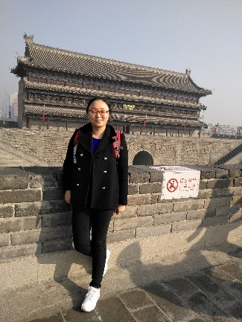
“衙斋卧听萧萧竹，疑是民间疾苦声。些小吾曹州县吏，一枝一叶总关情。”自2006年张福颖同志进入工作岗位后，她时常用郑板桥的民本思想来激励自我，用党的先进理论武装头脑，为构筑“中国梦”奉献应尽的力量。明德格物，立己达人，实现自我，服务社会，做好工作。

张福颖同志先进事迹
一、政治坚定，思想进步
自觉用党章和党规规范自己的言行，发挥党员模范带头工作，认真做好期刊部党支部党务工作，政治立场坚定。在日常工作和生活中，以“老老实实做人，勤勤恳恳做事”为信念，严格要求自己，尊敬领导，团结同事，妥善处理好与审稿专家、投稿人及其导师的关系。处理《大气科学学报》（以下简称《学报》）稿件的时候，特别注意把握科技论文中隐含的政治性问题，把好政治质量关。重视科技论文中隐含的错误和问题，如港、澳、台以及南海诸岛和钓鱼岛等都是我国领土不可分割的部分等。统计了有关中国地图插图的科技论文，撰写了《正确绘制科技论文中中国地图的南海诸岛附图》等论文，起到了指导科研工作者特别是大气科学科研工作者正确绘制中国地图插图的作用。
二、爱岗敬业，工作勤奋
以办好刊物、提高学报的学术质量、扩大学报的学术影响为目标，做好稿件各项工作。在期刊部领导和编辑部同仁的共同努力下，《学报》2006—2016年连续荣获“中国高校优秀科技期刊”奖；2017年荣获“华东地区优秀期刊”奖以及江苏期刊“明珠奖”优秀策划；2018年首次荣获“中国高校百佳科技期刊”奖；多次获得江苏省科技期刊“金马奖”。
三、虚心好学，锐意进取
不断提高编辑业务能力。在日常工作中时刻不忘提升自己的业务能力：第一，阅读专业书籍和刊物不断充实出版专业理论知识；第二，积极参加全省期刊编辑业务培训班等提升出版专业素质；第三，总结并发表论文：《碎片化时代的学术期刊社交媒体建设——以国民阅读行为变化为背景》。个人和论文多次获奖。进一步强化学术研究，做学者型编辑。具有较强的科研能力，除研究编辑学之外，在相关专业（气象学）也有较为深入的研究。发表了《不同热盐环流平均强度下北大西洋气候响应的差异》等多篇气象学论文，主研了“AMOC年代际波动的双模态及其在增暖下的演变”等国家自然科学基金项目。
四、与时俱进，提升素养
新媒体时代《学报》面临着更多挑战及媒体融合所带来的发展机遇，需与时俱进，不断地提升自身的媒介素养。积极打造《学报》微信公众号：从注重细节服务、完善微信公众平台功能、推送与期刊互补的专题文章、内容为王等方面进行微信公众平台用户维护运营，从多种新媒体交叉传播、借助学术会议推广微信公众平台、qq群加大传播力度、推送优质科普论文等方面进行微信公众平台用户增长运营。《学报》微信平台在不断增加活跃用户数量，提高用户黏度，提升《学报》影响力方面效果显著。目前《学报》微信公众平台的推文次数、用户总数以及推文阅读量在大气科学类科技期刊微信公众平台中名列前茅。
获奖感言：我将继续认认真真学习，踏踏实实做事。

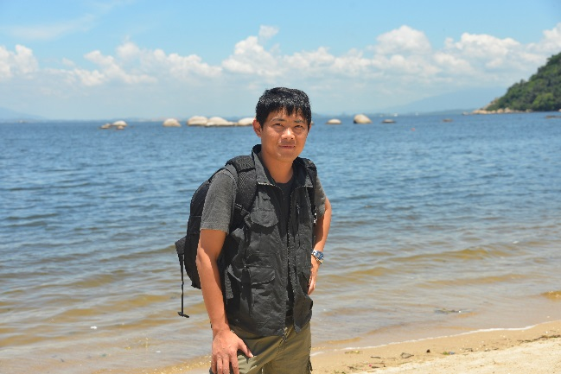
张广磊，男，1977年出生，中共党员，研究生学历，国际教育学院副院长。2001年来校工作，2006年进入国际教育学院工作，主要负责留学生的招生、教育与管理，一干就是十三年。在留学生教育与管理岗位上他努力工作，勇于进取，做好洋学生的贴心人。

张广磊同志先进事迹
一、坚持学习，在思想与行动上与党中央保持一致
他能认真学习习近平新时代社会主义理论知识，利用电视、电脑、报纸、杂志等媒体关注国内国际形势，学习党中央方针政策以及习总书记的讲话精神，并把它作为思想的纲领，行动的指南；张广磊同志积极参加党委组织的各种政治学习及教育活动，学习并实践中央“八项规定” ，参加中央“三严三实”专项民主教育活动，牢固树立四个意识，对比查找不足，坚决落实整改措施，不断提高理论水平和综合素质。
二、建章立制，以规范的管理赢得留学生的认可
加强管理队伍建设，提升能力素质。对新进辅导员加强专业培训，积极发挥国际生辅导员的作用。全体辅导员主动参加校内外学工管理培训、辅导员职业能力提升和心理培训等学习活动，不断提高自身的素质、理论水平和管理能力。定期召开留学生辅导员工作例会，开展业务学习，交流管理心得。国际生管理信息化水平逐步提升。充分利用国际生管理信息系统，极大的提升了学生报到以及日常管理的信息化水平与效率。新装了宿舍管理门禁人脸识别系统，以及开发了微信小程序宿舍查寝系统，宿舍管理水平再上新台阶。
在他的主持下，修订《南京信息工程大学留学生管理手册》，加入《南京信息工程大学南京市政府奖学金评定细则》。并制定《南京信息工程大学留学生奖学金评定细则》、《南京信息工程大学国际生活动类奖励细则》，推动奖学金评审与学生活动奖励工作的规范化。
三、关心学生，努力打造平安和谐的学习氛围
加强和公安机关、我校保卫处、后勤等职能部门的联系，积极推进“警校联动”机制，打造“平安校园”。和市公安局出入境大队、保卫处、江北公安分局等部门保持密切联系。邀请南京市公安局出入境管理大队警官、保卫处老师为学生做签证及安全报告；及时将我校留学生的异动信息上报出入境，并协助警方跟进问题学生，调查案件；协助警方处理留学生居留超期事宜。
留学生第二课堂丰富多彩，成果显著。利用学校开学典礼、毕业典礼、各类学生社团的学习实践活动作为教育契机开展系列教育活动，培养知华、友华、亲华的国际生。鼓励国际生参加学校各项活动，如消防活动、环保时装秀、防艾知艾主题活动、文学院跨文化交际教学活动等，为国际生提供发挥特长、展示才能的舞台。校田径运动会成绩实现新突破，团体总分首次夺冠，校马拉松比赛成绩名列前茅。校园品牌活动“国际文化风情展”以及新年晚会亮点频出，大放异彩。
获奖感言：中外融合，求同存异，用爱心和汗水向“洋学生”讲好属于南信大人的中国故事。

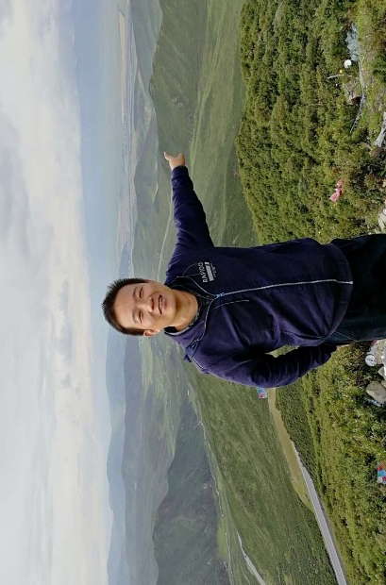
吕晶晶同志理想信念坚定，严格要求自己，专注本职工作。作为大气与环境实验教学中心副主任，任劳任怨，积极完成各项分管工作，推进大气科学实践教学创新，关心中心教师的合法权益，分管的分工会荣获校工会工作先进集体。其本人先后荣获江苏省教学成果奖（二等奖）、江苏省高校自制仪器与虚拟仿真项目先进个人称号及校优秀工会工作者称号。

吕晶晶同志先进事迹
吕晶晶，男，2003年5月入党，现任大气与环境实验教学中心副主任，主要负责中心的虚拟仿真教学、信息化服务、分工会和实验室安全等工作。该同志平时在思想上积极进取，时刻以优秀共产党员标准严格要求自己，工作中勇于担当、砥砺前行，以饱满的工作热情、扎实的工作作风和优异的工作成绩，受到了师生及领导的一致肯定。
一、加强政治学习，提升党性修养
吕晶晶同志平时注重思想政治学习，坚持不懈用习近平新时代中国特色社会主义思想武装头脑，并指导推动实践工作。牢固树立共产主义远大理想和中国特色社会主义坚定信念，牢记党全心全意为人民服务的宗旨，充分发挥党员先锋模范作用。树立“四个意识”，坚定“四个自信”，在新的形势下努力把思想和行动统一到中央重大战略部署上来，结合自己本职工作，把全面加强党的建设落实到学校和中心的各项工作中。
在担任直属党支部纪检委员期间，认真落实党中央和省委关于全面从严治党的相关要求，深刻领会学校全面从严治党的重要性，严格执行中央八项规定和《实施细则》精神，带头推进作风建设，防微杜渐，坚持不懈把本单位全面从严治党引向深入，驰而不息反对“四风”，维护学校风清气正的良好政治生态。
二、加强管理能力，提升服务意识
吕晶晶同志勇于担当，爱岗敬业，乐于奉献，不计得失。担任实验中心副主任以来，主动联系群众，切实加强班子团结，严格贯彻执行党的路线方针政策和校党委、行政的决策部署，结合中心实际工作，贯彻落实具体措施，及时进行安排部署。同时努力解放思想、改进工作方式方法，全心全意为广大师生服务。
该同志积极推进大气与环境实验教学中心信息化建设，按照“学、练、考、评、统”的建设方针，推进江苏省地球科学级虚拟仿真实验教学共享平台建设，并通过中期预考评；继续推进校级虚拟仿真实验教学资源建设25项，省级5项，国家级虚拟仿真示范项目评选1项。完成风云四号卫星接收处理建设方案，组织无线电环境检测和防雷监测，目前风云四号卫星接收装置正在安装施工。为进一步提升中心数据共享服务水平，该同志积极与同事们讨论，制定气象数据网络分发系统、开放实验预约系统等建设方案，切实推进项目建设，目前进入开发阶段，将极大提高中心服务师生的职能。
吕晶晶同志作为分工会主席期间，全力维护广大教师的合法权益，积极组织形式多样的工会活动，丰富广大教师的课余生活，并带头参加活动。在大家共同努力下，所在分工会荣获2017-2018年度工会工作先进集体（全校共6个），该同志荣获同年度优秀工会工作者称号。
三、业务教研相辅，促进实践教学
吕晶晶同志主动承担本科生理论和实习课程，包括《大气探测学》《大气探测实习》和《云物理实验》等。积极推进广大师生将虚拟仿真技术用于实践教学中，目前《大气探测实习》虚拟资源已纳入省地球科学级虚拟仿真实验教学共享平台，并开放试用。作为参与人，团体获得2017年江苏省教学成果奖二等奖，校教学成果一等奖；荣获江苏省高教学会颁发的2014-2018年江苏省高校自制仪器与虚拟仿真项目工作先进个人称号；荣获2018年江苏高校优秀电子信息类虚拟仿真实验教学项目二等奖。同时指导并结题省级和校级大学生创新项目各1项。目前主持自然科学基金面上项目1项；作为主要负责人参与国家自然科学基金面上项目2项，及国家重点研发计划子课题1项。
吕晶晶同志始终以优秀共产党员标准严格要求自己，努力发挥共产党员的先锋模范作用。不断提高自己的思想政治觉悟、业务管理水平和教学科研能力，并秉持“勇于担当、砥砺前行、积极进取、服务师生”的信念，为学校“一流学科”建设贡献自己的力量！
获奖感言：我将倍加珍惜“优秀共产党员”称号，继续发扬共产党员先锋模仿作用，为学校“一流学科”建设服务。

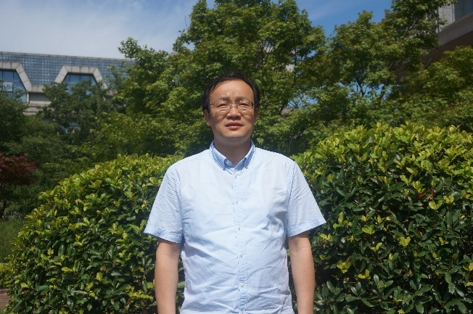
倪东鸿同志，男，博士，中共党员，2017年11月担任档案馆副馆长、校史馆馆长。该同志始终以高度负责的政治责任感和强烈的事业心切实抓好档案馆、校史馆工作，始终以优秀共产党员的标准严格要求自己，勇于担当，积极作为，充分发挥先锋模范作用。

倪东鸿同志先进事迹
一、注重学习，政治坚定
该同志能积极参加校党委、直属单位党委组织的各项政治学习，主动接受政治教育，自觉加强思想锻炼。带头学习贯彻习近平新时代中国特色社会主义思想，模范遵守党章，对党绝对忠诚，增强“四个意识”、坚定“四个自信”、做到“两个维护”，坚决执行党的路线方针政策。通过学习，提高政治素养、思想觉悟和理论水平，坚定政治立场；在学习中自觉改造世界观、人生观和价值观，在思想上、行动上同党中央保持高度一致。始终保持共产党员的优秀品质和先进性。
二、热爱本职，勇于担当
该同志时刻牢记自己是一名共产党员，时时处处用党员的标准要求自己，忠于职守、尽职尽责，充分发挥党员的先锋模范带头作用，展现新时代党员新形象。
积极学习校史、研究校史、宣传校史。认真学习海量校史图片和文字材料，积极参加校史研究及编写。征集修缮建校初期第一套学生课桌椅，丰富校史馆实物展览，弘扬优秀校史文化。积极参加校长领衔的《信大史话》教学活动，讲授《信大名师》，历时3月、收集整理备课材料达7万余字，倾心宣讲学校6位早期名师，丰富校园文化，弘扬信大精神。除正常工作时间外，在周六、周日、寒假、暑假，多次接待校史馆参观团体及个人，展示学校发展历程，宣讲学校改革建设成果。
认真履行档案管理利用安全职责。始终将档案馆、校史馆的安全放在工作首位，假期前、中、后多次组织检查两馆的安全问题，形成记录，并向相关部门汇报整改。积极完善档案馆规章制度，如《档案馆查档须知》《学生档案管理流程》《学籍档案利用管理办法》等，确保档案管理利用安全。
三、严于律己，牢记使命
该同志模范履行党员义务，正确行使党员权利，自觉遵守党的纪律，严于律己，牢记使命。积极与审计处、总务处、图书馆，依法依规完成校史馆一个长期未决的棘手问题——工程款结算；主动校审校史馆展览材料，对疑问部分做考证，对错误部分做修正；遇事不推诿，积极配合财务处提前完成财务档案归档；积极配合总务处考证第一代校大门原貌，为该大门复建提供史料支撑。该同志遵纪守法，清正廉洁，品德高尚，模范遵守各项规章制度，密切联系群众，诚恳接受群众监督，受到党员群众广泛赞誉。
获奖感言：永远跟党走，踏实做好档案、校史工作。

☆离退休优秀党员☆

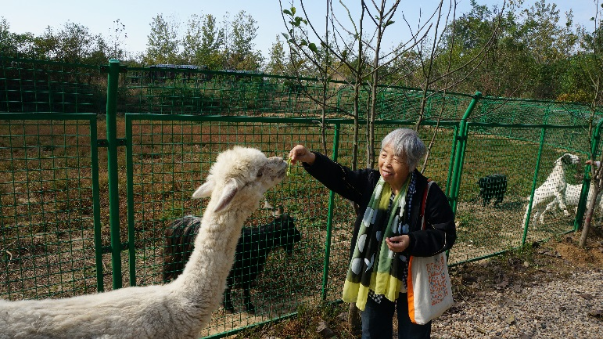
吴克同志现任锁金村离退休直属党支部书记。该同志思想正派，恪尽职守。耄耋之年，依然不计名利，奔波几十公里，始终以饱满的热情，无我的姿态投入到支部工作和群众工作中，凝心聚力，担当有为，深受老同志们的好评。

吴克同志先进事迹
吴克，现年84岁，目前担任锁金村离退休直属党支部书记。她建校初期就来到学校，一直从事管理工作，是五十年代的老党员。该同志一直恪尽职守，不计名利，努力提高个人综合素质，圆满完成组织交给的各项任务，积极发挥共产党员的先锋模范作用。
吴克同志平时十分注重学习，她作为一个老党员、党支部书记，总是带头先学一步。她坚持认真学习习近平新时代中国特色社会主义思想和党的十九大文件精神，关心国家大事和学校建设发展。努力使自己的思想适应新时代新形势的发展，做一个与时俱进的文明老人。在自己学习的基础上，认真组织党支部的学习，要求每一个党员始终不忘初心，牢记党的领导，时刻以党员的标准严格要求自己。她在学习和社会生活中，敢于担当，善于做群众工作。她无私奉献，充分发挥余热，充分展现了新时代党员新形象。
作为“当家人”的支部书记，她时刻把群众冷暖放在心上，捧在手上，解决群众最关心的问题。例如，锁金村支部的党员老弱病残多，有4个人不便出门或整天在床上，基本是80岁以上行动不便的老人。她多年来一直关心小区物业建设工作，并积极配合社区，努力协调各项事宜，深得点上老同志们的好评。
吴克同志平时生活朴素，乐于助人，她总是以与人为善的心态对待每一个人，把党组织的温暖通过自己传输给每位身边人。平时和老同志相处，善于发现他人难处，及时给予帮助。除了关心锁金村点的老人之外，还关心其它点的老师。遇到困难时，积极伸出援助之手，尽自己最大努力帮助有需要的人。
逢年过节，她带领支委成员上门慰问，平时遇到老党员生病住院，都会及时带上慰问品登门拜访，让老同志们感受到组织的温暖和关怀。她这种舍小家顾大家、不怕困难、忘我的工作精神，不但激励着老干部，而且也鼓舞着所有关心支持离退休工作的新一代人努力工作。
她就是这样一位不忘初心牢记使命的“80”后的老党员。
获奖感言：不忘初心，坚定信念，继续前行

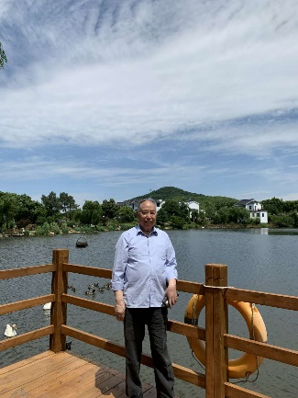
屠其璞同志退休前任南京信息工程大学（原南京气象学院）党委书记。该同志作为一名老党员、老领导，他在退休以后关心国家大事，关心支持学校事业发展和气象事业培养人才工作。对党组织和学校要求做的工作，努力认真地做好，始终发挥着一名共产党员的先锋模范作用。

屠其璞同志先进事迹
屠其璞同志退休前担任南京信息工程大学（原南京气象学院） 党委书记，教授。该同志2005年6月退休后，坚持每天收看新闻联播，认真阅读党的报刊重要文章和社论，将学习党的重大方针、政策作为生活必修课。对以习近平同志为核心的党中央反腐倡廉，从严治党，依法治国的正确举措坚决拥护。他不忘初心，坚定党的理想信念，深信在以习近平新时代中国特色社会主义思想的指导下，两个一百年的伟大目标一定会实现。
屠其璞同志一直以来关心国家大事，拥护党的方针政策，关心支持学校发展和气象事业培养人才工作。对党组织和学校要做的事，认真努力做好。积极参加组织生活。带头认真学习习近平新时代中国特色社会主义思想和党的十九大精神，遵守党章。对党忠诚，对群众热情，增强“四个意识”，坚定“四个自信”，做到“两个维护”。始终为学校发展贡献智慧和力量，展现了新时代共产党员的优秀形象。
获奖感言：退休了，共产党员的责任不能退。

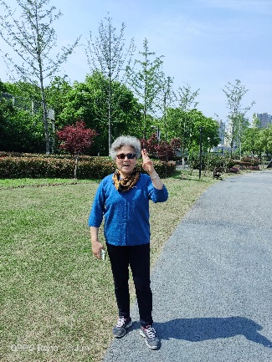
钱翼梅同志自2012年担任我校退（离）教协秘书长，工作认真负责、任劳任怨，为老同志排忧解难，组织开展各项有益老同志身心的活动，秉承“重在参与，展现交流，快乐安全”的工作理念，使得我校老同志各项活动组织有序。

钱翼梅同志先进事迹
钱翼梅，女，江苏扬州人，1950年10月生，1992年10月加入中国共产党。退休后长期担任我校退教协（老体协）秘书长工作。该同志热爱党热爱社会主义，认真学习党的理论知识。思想上行动上与习近平为核心的党中央保持高度一致。爱党爱国，贯彻落实习近平总书记新时代中国特色社会主义思想和党的十九大精神，凝心聚力同筑梦。
作为退教协秘书长，她坚持贯彻老龄工作方针“党政主导，群众参与”和老年体协“重在参与，旨在健康，安全第一，老有所乐”的活动宗旨。紧紧依靠离退办发挥桥梁作用，及时反映老同志的诉求和愿望。想老同志所想，急老同志所急，帮助反映他们的实际困难和问题。每年组织各个点“三八”节和春节团拜活动，组织老同志用歌声表达对生活的热爱，展现退休生活的快乐和精彩。为老同志做好事办实事，她在为老同志服务过程中采取分点活动模式，发挥各点负责人的积极作用。在各项文体活动中努力营造“我锻炼，我健康，我快乐”的氛围，不断探索思考，创新改进，形成我校有特色的活动模式，很大程度上提高了老同志的幸福感，为构建和谐校园发挥了一名老党员的余热。
作为中保村离退休直属党支部的一名党员，她积极支持配合支部的工作，和老党员们团结合作、心往一处想，劲往一处使。她配合支部组织参观红色教育基地等活动，使中保点上各项工作开展得有声有色。
作为校关工委骨干，她弘扬正能量，关心下一代的成长。发挥老党员对下一代教育的亲情优势，多次参加老少对接活动，与青年师生结下了深厚情谊，起到了传帮带的教育意义。
获奖感言：情系退教协，想老同志所想，将爱与阳光传递给大家。

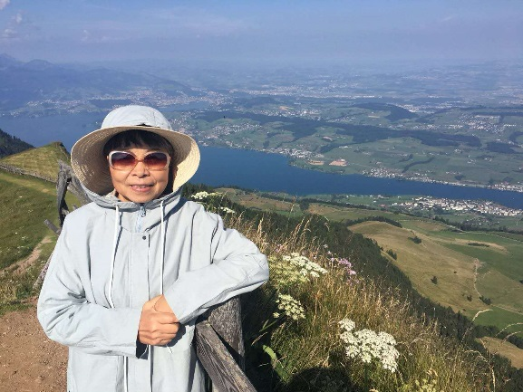
苗新华同志现任茶亭离退休第一直属党支部书记。该同志团结带领支部成员搞好支部建设，为群众排忧解难。始终为集体利益着想，尽职尽责，身体力行。始终以饱满的热情、扎实的作风、诚恳的态度投入到支部工作中，得到支部和居住点老同志的一致好评。

苗新华同志先进事迹
苗新华同志始终保持学习的心态。认真学习习近平新时代中国特色社会主义思想和党的十九大精神，关心国家大事，自觉学习习总书记系列讲话精神，用理论武装头脑。平时生活中始终以一个共产党员的标准严格要求自己，退休不褪色，是一名优秀的支部书记。
她多年担任茶亭离退休直属第一党支部书记。一直坚持以在职的工作状态和工作方法要求自己，认真严谨，言必信，行必果。对待支部的任何事情，从不马虎。茶亭离退休第一支部有党员40人，连同群众80人，有三分之一不住茶亭小区，为了更好地为大家服务，她建立了支部信息联系制度。每位支委都备有一份全体同志的基本信息和联系方式，学校有什么安排都会及时通知到每个同志。她建立了支部学习制度。每年按照学校安排定期召开支部大会，传达学校转发的上级文件，学习时事和先进人物事迹。多次召开支委会，每次集体活动有计划有总结。她建立了支部经费管理制度。两位支委分别管理账本和现金，年终支部大会上，管账的支委向大家汇报经费出入情况，接受大家监督。账本永久保存。
她热心主动，服务群众，勇于担当。每次集体活动都提醒大家注意安全，对年老体弱的同志帮助他们结伴而行。点上有生病住院的同志，她带领支委去慰问，即使是远在江北大厂医院，她也要奔波几十公里去探望，因此生病同志及其家属都特别感激。一次，茶亭点上一位女老师在小区门口马路上被电动车撞到，苗新华同志第一时间赶到，协助呼叫120救护车，并坐在她身边，伸开双臂双腿挡在车来的方向保护她避免再次受伤。后面来的电动车和自行车从苗老师身后绕行。120车来了之后，苗老师又陪他们一起到医院检查治疗，直到那位老师无大碍，她才放心离开。
她是模范标杆，多次主动协调化解矛盾，为茶亭小区营造健康积极良好的风气。茶亭小区有退教协、老年体协、业主委员会（自管）、两个党支部。学校推选优秀共产党员的时候，她几次主动放弃，坚持推选比她年龄大的优秀同志。在她的带动下，茶亭一支部一直秉承务实、低调、谦虚的好风气。
作为一名担任离退休支部书记十年的老党员，苗新华同志对党忠诚，对支部负责，对群众真诚。有她在，支部就有凝聚力，战斗力，就有了更多的温暖和爱。
获奖感言：做为党员，为人民服务的宗旨将伴随我的一生。

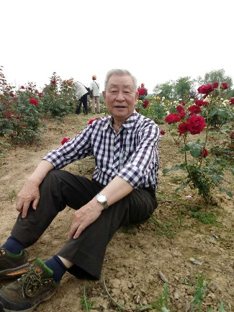
吕继成同志退休后长期担任茶亭离退休第二直属党支部书记、小区业主委员会副主任。该同志始终以共产党员的标准严格要求自己，顾大局识大体，有责任有担当，勤恳贴心为离退休老同志服务，深受大家好评。

吕继成同志先进事迹
吕继成，男，1939年1月31日生， 1965年7月加入中国共产党，1965年8月参加工作，1999年9月退休。退休后较长时间担任茶亭离退休党支部书记和茶亭小区业主委员会副主任工作。
担任茶亭离退休第二直属党支部书记期间，吕继成同志带领支部认真学习党的十九大和习近平同志系列讲话精神，坚决拥护以习近平同志为核心的党中央的领导，思想和行动上与党中央保持一致，以共产党员的标准严格要求自己，顾大局识大体，有责任有担当，勤恳为离退休老同志服务。
吕继成同志工作积极主动，认真负责，带领支委共同组织党员和老同志开展学习、指导帮助退教协组织参观和旅游等活动。关心老同志，主动看望生病的老同志，力所能及解决老同志遇到的困难，热情参与学校有关工作。结合本人亲身经历为文学院党委分党校学员讲述南京气象学院建院初期的建院历程和校风建设，受到学员们的欢迎和好评。
作为小区业主委员会副主任，在茶亭小区加装电梯工作中，吕继成同志协助小区业主委员会主任做了大量的思想工作和具体业务性工作。虽然已80岁高龄，老伴总有心脏病糖尿病等各种严重疾病，克服困难，与有关同志多次对建邺区政府、街道社区等部门以电业局等单位汇报反应情况和办理电梯用电业务，不顾个别一楼住户的误解并在深夜到家里砸门进行威胁，仍然主动到该户家中做思想工作，顾全大局，不但做好本单元业主的工作，其它单元遇到困难也积极参与解决，并个人垫付数万元，及时解决加装电梯的资金缺口，使小区三栋楼九部电梯顺利安装并投入使用，解决了小区楼上老同志上下楼不便的困难，使小区成为南京市加装电梯工作的先进小区。
获奖感言：不忘初心，牢记使命，发挥余热，保持党员本色。

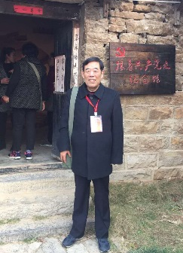
李京笃同志现任校内离退休第一直属党支部委员。该同志热爱党热爱社会主义事业，认真学习党的政策，讲政治讲学习。积极投入到党支部和关工委工作中，踏实勤勉，积极为集体服务，深受大家好评。

李京笃同志先进事迹
李京笃同志是校内离退休第一直属党支部支委会委员，一年来，在离退休干部党工委和党支部书记的领导下，认真做好为离退休教职工的服务工作。协助书记开展各项学习做好党员民主评议，组织党员到六合桂子山烈士陵园瞻仰革命烈士，践行不忘初心，牢记使命，争做合格共产党员。协助支部和退教协组织开展本支部离退休教职工的迎新年和参观旅游活动，对年老体弱老同志热心照顾。自去年以来，国家退役军人进行登记工作，人事处离退办也两次布置让各支部催促退役军人前往登记，李京笃同志两批次打电话催促此事，并登记造册上报离退办、人事处，有的电话虽打了很多次，仍联系不上，他总是耐心细致，一直到打通为止。
李京笃同志还担任大气科学学院关工委常务副主任，配合大气科学学院党委做好学院关工委日常工作。带领学生党员到巢湖气象局进行社会调研，配合党委开展对青年大学生和青年教职工的传统教育工作。明年是学校建校六十周年，为了加强与毕业生的联系，李京笃同志协助大气科学学院做好征集历届毕业生个人信息的工作。大气科学学院有毕业生1500余人，工作量十分巨大，但李京笃同志和学院的同志们克服困难，多方联系，确保了征集工作正常有序进行。
获奖感言：作为党员，要不忘初心，牢记使命，尽力为群众服务。
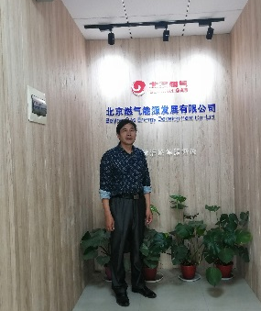
卞国平同志现任校内离退休第二直属党支部书记。该同志始终保持共产党员本色，热衷为集体服务。勇挑重担，务实求真，为人亲和，将组织的温暖通过自己传递给支部每一个人。

卞国平同志先进事迹
卞国平同志现担任校内离退休第二直属党支部书记，他始终以一名党员的标准严格要求自己。认真学习理论，努力发挥余热，积极思考，力求在工作学习上有进步，在党性修养上有提高，在党员模范作用上有发挥。
2018年，卞国平同志退休后，适逢校内离退休第二直属党支部成立，他勇挑重担，担任党支部书记。他注重加强对时事政治的了解，通过学习，提高了自己的政治敏锐性和鉴别能力，坚定了立场，坚定了信念，在大是大非问题面前，能够保持清醒的头脑。他带领支部党员加强理论学习，深入领会习近平总书记系列重要讲话精神，在思想上同党中央保持高度一致。组织支部成员开展活动，切实提高思想认识，关心支持学校的建设和发展。
他充分考虑退休人员的特点开展活动。作为一名退休支部的书记，他积极思考组织安排退休人员学习和活动的途径和方式，充分发挥退休党员的余热，为学校和谐发展添砖加瓦。
他积极组织并参加离退休人员喜爱的各类活动。一年多来，他多次组织全体党员去正能量基地接受党性教育，指导帮助退教协组织离退休人员到南京郊外春游、秋游，开展健身走、太极拳、健身舞等。通过多次多样性活动，增强了相互间友谊，又增强了老同志的体质，起到了很好的效果。
他时刻关心支部离退休人员的生活和身体状况。每次见到离退休同志都问长问短，仔细询问身体状况、家里有没有困难、需不需要帮助等。有一次一位老同志在校内活动，他主动上去问到哪里去，考虑到最近的公交站也较远，他就主动开车把那位老同志送到公交站。我校一对老夫妻清明要外出，打电话给他要帮忙，他二话没说，亲自开车负责接送。
获奖感言：发挥余热，为学校的建设添砖加瓦。

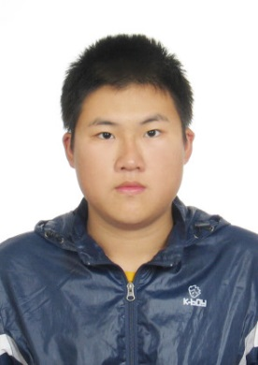
☆学生优秀党员☆
乐观，时常挂着笑容，用积极的心态来解决问题；严谨，用责任心对待学习工作，一丝不苟地完成；谦虚，勤于提问，乐于思考，遇到不懂的问题虚心请教；热心，乐于助人，帮助周围遇到困难的同学。前行的路上他没有忘了为什么出发，牢记心中的理想。

戴宇凡同志先进事迹
戴宇凡，男，2016年12月入党，大气科学学院2018级气象学硕士研究生，现任18级气象学硕士一班班长一职。自从进入大学以来，该同志在思想、学习、工作及生活等各个方面都严格要求自己，注意自己综合素质的提高，各方面都取得了一定的成绩，在自己的努力下，本科毕业论文获评优秀毕业论文，取得了本校本硕博连读的资格，有机会在专业上进一步进行深造。
成为党员两年多以来，该同志不断学习，学习党的理论成果，不断提高自己的思想道德水平，充实和完善自己的思想理论体系，与时俱进，关心时事新闻，了解国内国际的最新形势，学习党和国家的新理论新变化。他深知理论不能仅仅留在书本的文字上，更要内化于心，外化于行。学习政治理论的同时，他注重理论同实际生活的联系，，理论结合实际，利用理论更好地指导学习生活。
作为一个初入科研大门的“萌新”，他始终牢记“唯谦虚与好奇能解世间之疑惑”，常怀一颗谦虚的心，遇到不懂的问题虚心请教，直到搞懂为止；常怀一颗好奇之心，敢于探索，不盲从，不亲信，注意培养自己的独立思考能力。成为研究生的第一年里，在认真完成课程学习之外，他努力科研，关注最新科研进展，注重自己科研能力的提高，遇到问题及时同导师交流沟通。这一年，他已经投稿了一篇SCI论文。
全心全意为人民服务是中国共产党的宗旨。作为一个学生党员，同时又在班级里担任班长一职，他用实际行动为班级同学服务，关心同学的日常学习生活，帮助同学解决一些学习生活上遇到的问题，跟同学相处融洽，能够承担起老师和同学之间的桥梁作用，保质保量地完成每一项任务。律人先要律己，他努力改正自己身上存在的问题和不足，严格要求自己，为周围的同学做好榜样带头作用。面对学习生活上遇到的困难，他总能保持积极乐观的心态，不轻易放弃，尽自己的能力做到最好。生活中，他注意将自己所学的专业知识应用起来，向周围的非气象专业同学进行科普，积极参加科普活动，为气象科普作出自己的一份微小力量。他也在逐渐地意识到，党员，不仅仅是在专业上优秀突出，更重要的是要有一颗热心服务的心，在有被需要的时候及时站出来，为人民做好服务。
获奖感言：常怀谦虚与好奇，不忘初心，心怀理想

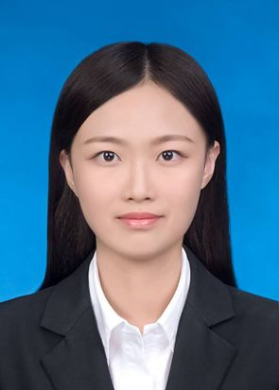
李欣韵，女，汉族，1993年12月生，广东汕头人。在工作学习生活中，尽自己所能，利他人之所便，志愿为人民服务，多次获得“优秀志愿者”和“先进个人”称号。2016-2017年前往广西都安县进行为期一年的支教，获“大学生优秀西部计划志愿者”称号和“中国青年志愿者”徽章。

李欣韵同志先进事迹
在别人眼里，李欣韵是一个热情、脸上时常带着微笑、看起来充满活力的人。无论是学习还是生活中，只要她了解到他人的难处和困惑，她总愿意主动伸出手去帮助。曾有人问她为什么这么热心肠，她说：“我这一路走来跌跌撞撞，有时候根本不知道怎么求助，我不忍心看到别人也这样，大家都值得更好的生活。一个人可以做的事情有很多，为什么不去做呢？”
一、用努力和坚持面对困境
高考失利对她的打击很大，她变得沉默，也自卑，甚至有一段时间陷入了自闭。但同时，也正是高考的失利让她看清自己与其他人之间的差距，她明白只有更加努力才能过上自己想要的生活。所以为了提升自己各方面的能力，大一那年她加入了四个学生组织，包括校学生会新闻部和三个志愿者团体，后来又自己成立了多米诺俱乐部。在这些组织里，她学会了责任与担当、团结与协作，学会了如何写新闻稿、策划活动，也学会了不同角度看问题、换位思考，如何照顾别人、更好地服务他人。而参加这么多的活动并没有影响她的学习，她是别人眼中的学霸，期末总是年级前10%。
二、一个人能做的事有很多
大一那年她参加暑期“三下乡”活动，在安徽安庆认识了一个叫胡萧的女孩，短短十天的相处，这个留守儿童完成了从胆怯到和小朋友玩到一起的转变。那一次她就知道自己能做的还有很多，所以大学毕业她选择了去广西支教。一个月一次的年级大会、月考巡考，一周一次的宿舍值班，一天一到三次的巡堂，她是学生最熟悉的老师。在教学楼，她是学生们有点害怕的老师，在宿舍楼，她是学生喜欢的大姐姐。那一届高考，1912个学生里有403个考上本科，超出县里指标将近80个。校长很高兴，说有她很大的功劳。回学校后，她也发挥自己的优势，加入学院研究生会，为研会和学院写稿子、做宣传，也培养了几个能独当一面的干事，两年下来在天际新闻网、学院网站、学院公众号上发表了二十几份稿子。
三、做一个有温度的人
活动总是少数，生活才是日常。大学四年，她从未担任过班干部，却一直做着学习委员、信息员的职责；上了研究生，在气象学子聚集的南信大NCL俱乐部里，她是最活跃的人之一，总是能给群里的同学提建议；生活中，她喜欢和身边的人分享她认为有意义的消息和观点……她说，每个人都是一个放射源，当一个人足够坚持，他辐射出去的能量就足够大。这些年她渐渐成为了自己的太阳，也把自己的温度传递给了身边的每个人。现在NCL群里的交流越来越多，她身边的人跟着她学英语、打球，他们又一起带动了自己身边其他人。她说，大家一起成长的感觉真好。
获奖感言：感谢生命中出现的每个人，成就了现在的我。

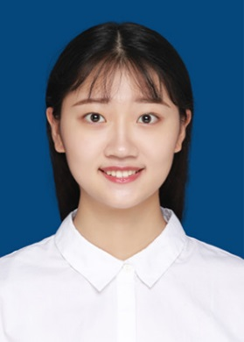
于淑洋，女，1997年4月出生，南京信息工程大学大气科学专业学生，大学生“青年马克思主义者培养工程”校级培养对象，于16年3月被列为建党对象，17年10月正式加入中国共产党，在努力学习、服务同学的同时也主动了解党和国家的理论知识，不断追求思想上的进步。

于淑洋同志先进事迹
作为一名学生党员，于淑洋同学平时坚定共产主义信仰，坚持以马克思列宁主义、毛泽东思想、邓小平理论、“三个代表”重要思想和习近平新时代中国特色社会主义思想为指导，在学习、工作、生活中不断实践，努力发展自我，以一名共产党员的标准严格要求自己。她一直自觉在实践中提升党性觉悟，始终保持共产党人的蓬勃朝气、昂扬锐气、浩然正气。除此之外，她还坚持关注时事政治，关心国家大事，每天利用闲暇时间学习“学习强国”app，并做笔记记录自己的收获与感悟，培养自己的使命感。 无论是工作还是生活她总是以”与人为善”的心态对待每一个人，把党组织的温暖通过自己传输给身边的每一个人。
全心全意为人民服务是我党的一贯宗旨，这是每一个共产党员必须坚守的信念。刚进入大学，她就凭借自信和优秀的组织能力竞选上了班级团支书一职，期间她积极配合班长完成班级建设工作，还组织一些集体活动增强班级凝聚力，增进同学之间的交流，而后又竞选了年级长和党支部组织委员。工作上她尽可能的帮助需要帮助的同学、倾听同学、带领同学们共同进步。 经过四年的学生工作锻炼与学习，她增强了自己各个方面的综合能力，也养成了坦诚、守时守约守信用、做事讲原则、敢于承担责任的良好习惯。她认真负责的工作态度及乐于付出的精神，得到了师生们的一致肯定与好评，也因此多次获得三好学生、优秀学生干部、优秀共青团员、优秀共青团干部、团学之星等光荣称号。
身为一名学生党员，她始终谨记学习天职。天行健，君子以自强不息。在当今这个竞争激烈的时代，她深知，作为一名学生，只有把自己打造成为具有创新思想的新一代大学生，才能在今后竞争日趋激烈的社会中立于不败之地。她协调学习与工作的关系，认真完成课内学习任务，并且积极参加各类学科竞赛来提升自己，在高数竞赛、气象业务服务模拟大赛、职业生涯规划大赛、创新创业训练项目等都取得了优异的成绩。
用心体味生活，同时真心地对待周围的人与事，是她在生活中一直坚持的准则。生活中，她紧密联系群众，平时重视同学间的关系，在其她同学遇到困难时，积极主动伸出援助之手，尽自己最大努力帮助有需要的人。
四年以来，她都恪守着”奉献不言苦，追求无止境”的人生格言，在成长的道路上进德、立业、敏学、笃行。 在未来的日子里，相信她将会更加努力地学习、工作和生活，为国家和社会贡献自己的力量。
获奖感言：这个荣誉对我既是责任，更是鞭策。我将继续努力，不断完善自我，继续为同学们服务。

陈可鑫同志，于2018年6月07日成为正式的中共党员，目前担任大气科学学院本科生第三党支部组织委员。自成为党支部的一份子以来，她始终保持着见贤思齐的学习态度，在积极学习与务实实践中收获了长足的进步。自任职以来，她尽职尽着、踏实努力，工作质量获得了同志和老师们的肯定。

陈可鑫同志先进事迹
一、红犁耕心田，自强不息——坚定理想信念
如红日朝阳，党的伟大精神照亮每位同志人生中迷茫与黑暗的路段，她曾在吸收预备党员答辩大会上表示，党的故事像一把红色的铁犁，给她懵懂稚嫩的心带来了最初的开垦。在自己人生成长的一段很长的岁月里，她都要以虔敬谦虚的姿态，行走于革命先贤伟大的背影中，汲取他们伟大精神的力量。在支部的学习活动中，总能看到她富有思考的发声：“八一建军节谈英雄”，她讴歌抗日女英雄李林的英勇事迹；参观梅园新村纪念馆，她有感于老革命家艰苦奋斗的优良传统；在学习“大年精神”系列活动中，她带领支部同志承“振兴中华，乃我辈职责”的黄大年精神，以继往开来。她用一把红犁耕耘心田，播下自强不息的人生种子，期待她能够收获精彩人生硕果。
二、务本干实事，锐意进取——做好本职工作
大学四年，她担任班级学习委员，以自己的实际行动为同学们做出了表率。认真学习专业知识，积极参加学科竞赛，享受学习带来的充实感。在保持良好成绩的同时，她能够开展班级学习互助等活动，也积极参与学院开展的如“头雁领航”等学习帮扶活动。她用十足的耐心来解答同学的疑惑，如若碰上她无法解决的难题，她会及时地寻求其他同学或老师的帮助。这份责任感也渗透到她担任大气科学学院本科生第三党支部组织委员的工作中。她凭借着严谨细致、脚踏实地的工作态度，在短时间内适应了繁杂的工作内容。并且广泛交流，虚心听取老师和同志们的意见，以高度的责任感和使命感，用心负责地完成每一项工作。
三、品读未完书，笃志长行——保持党员先进性
学习之河如涓涓细流，丰养内心而永不干涸。秉承这样的学习态度，她用学习充实自己的政治理论，提高自己的理论素养，用学习支撑起自己对时政、党的最新政策方针的思考与解读。她曾在《听，十九大报告之音》一文中说道，“不忘初心”的十九大报告于青少年而言是接力马克思主义奋斗火炬的号召之音，在任何时刻青年们都应该怀有改造社会的志向和助力中国梦的担当与决心。也是学习，让黄大年同志作为一名科研人员所具有的忘我工作、不负人民高尚情操与爱国情怀激荡起她心间的共鸣。泛游学海，学海无涯，当人生学习之旅迎来新时代下的新气象，她依然能够怀着砥砺奋进的拼搏精神，逐梦致远，把青春速写在国家气象的鸿篇巨著中，于风云千樯中听寻自然真理，笃志前行。
获奖感言：这份荣誉是对我的肯定，我会再接再厉，继续前行。

不忘初心，方得始终是她一直以来的信念追求；积极勇敢，乐观向上是她一直坚守的生活态度；团结友善，乐于助人是她一直奉行的待人之道；明辨是非，坚持原则是她从未改变的处世信条。她用一直以来的行动展现着对生活的热爱和对成为更好自己的不懈努力。

包歆莹同志先进事迹
从本科开始，该同学为了锻炼自己处理事物的能力、学习待人接物的方法，选择加入了院学生会、校社团联合会等学生组织，并先后担任了院体育部副部，校社联执行主席等职务。该同学曾赢得校党团史知识竞赛一等奖并和学院老师一起成立了院“启明星”社团，组织院里的入党积极分子开展思想学习活动，带领同学们深入研讨党史党章。该同学在校团委学生组织工作期间，和其他学生干部成功策划并举办了“社团巡礼节”，获得新闻报道。该同学还经团委老师批准，成立了学习小组，积极与南京各大高校社团交流互动，还成功邀请南京十几所高校社团联合会的学生干部来我校参加“南京高校社团管理与战略发展研讨会”。该同学思维活跃，踏实肯干，积极参加了“大学生创新实践”项目担任该项目主持人并获得一项专利，也获得学校青年五四标兵称号。
就读研究生后，该同学积极参加院研究生党支部的日常工作，及时向老师反馈同学们的需求，并和党支部成员一起发挥学生党员的带头作用，为同学们树立榜样。该同学还成功带领党支部同学外出参观以“改革开放铸辉煌，不忘初心再出发”为主题的庆祝改革开放四十周年南京发展的图片展作为主题党日活动。该同学还认真完成导师布置的项目，努力学习专业知识提升自己的科研能力。
作为一名中国共产党员，包歆莹同志始终以“全心全意为人民服务”为宗旨做好各项工作，力争在科研、工作、竞赛、活动中积极发挥作用，带领同学们一起成长，共同进步。
获奖感言：我很荣幸获得这个光荣的称号，这是对我过去的肯定，也是对我未来的期许，我会继续努力，谢谢大家。

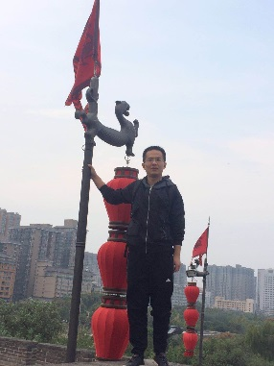
严殊祺，男，大气物理与大气环境专业博一年级研究生，现任大气物理学院研究生第一支部书记。性格沉稳内向，做事踏实专注，对自身要求严格，力求完美。

严殊祺同志先进事迹
严殊祺同志是大气物理学院的博士一年级研究生，为本硕博连读生。从硕士阶段开始，他就将科研作为第一要务，全身心投入科研与学习。他积极参与导师的课题，广泛阅读文献，认真撰写论文。在数据分析阶段遇到了众多困难，但困难愈大，斗志愈足。他经常与导师和同学交流讨论，商讨解决方案。 经历两年的艰苦努力，论文终于迎来了重大进展，发表在高水平期刊JGR-Atmospheres上。在大量的数据处理分析工作中，他对各种编程语言有了深入了解。他精通于Fotran, Matlab, Python, Linux Shell，熟悉NCL, Surfer, Arcgis, Origin等语言。大家碰到难题都会第一时间想到他，他每次总是乐于解答，有时甚至能一眼看出别人几个星期都发现不了的问题。
该同志于2016年5月正式成为一名光荣的共产党员。他时刻以党员的标准来严格约束自己，在思想、学习、生活、工作等多方面都向优秀的党员看齐。2018年9月，他被当选为研究生第一党支部书记，负责所有博士年级的工作。他在感到光荣的同时，也深知身上的责任重大，因为学院博士人员众多，情况复杂，大部分高年级博士在外客座或是出国，管理起来颇有难度。为此，他经常向老师和前任支部书记请教，从零开始学习各项党内事务：发展积极分子、接收预备党员、策划实施党日活动、召开支部大会、组织学习活动等等。党内事务繁多，经常有各种通知，且对于不同对象，要求各不相同。他每次都会先仔细研读通知，明确不同人需要做什么，然后重新组织语言，一对一通知下去。他逐渐锻炼了胆量，提升了工作能力。作为支部书记，理应发挥好模范带头作用，政治素养足够硬，思想觉悟足够高。他规定自己每天无论多忙，无论身体情况如何，必须抽出至少一个小时来学习“学习强国”上的内容，以阅读文献的态度来研读各类材料。不仅要将积分拿满，在组内排名第一，而且要真正学到心里，学以致用，用习总书记的理论精髓来指导日常的工作、学习。他还经常督促支部党员勤于学习，对态度认真的党员予以表扬。
行百里者，半于九十。他不会满足于现有的成绩，会一直努力前行，做一名优秀的研究生，做一名优秀的中共党员。
获奖感言：守赤忱初心，究气象之理，攀人生之巅

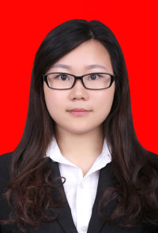
颜婉倩，研究生，来自南京信息工程大学地理科学学院17级地理学，现任院研究生会主席。自研究生入学以来，密切关注党的重要活动、新思想，在思想、学习工作、生活等方面严格要求自己，认真完成本职工作，学习、工作方面进步很大。

颜婉倩同志先进事迹
- 学理论、明方向
颜婉倩同志于2016年12月被党组织吸收为中共预备党员，于2017年12月成为正式党员。该同学具有坚定的共产主义信念，具有较强的党性和纪律观念。她始终牢记作为一名共产党员不仅要做到从组织上入党，更要做到从思想上入党，从不放松自己的学习和思想改造。她积极参加党组织开展的学习活动：学习“千万师生共上一堂课”习近平新时代中国特色社会主义思想；参加知识竞赛活动，取得了优异的成绩；赴丹阳参加主题党员教育活动，参观许杏虎记念馆，给烈士献花，重温党的历史，穿红军服，重温入党誓词，唱红歌，田间劳动；观看电影《赵亚夫》，学习“亚夫精神”，立志做好本职工作；还积极关注学习强国app的要闻、新思想，加强思想锻炼，提高政治素养、思想觉悟和理论水平；积极参与党员互评与自我批评，虚心听取意见，努力成为一名优秀的共产党员。
- 爱学习、勤交流
作为一名研究生，颜婉倩同志时刻牢记学生的本职工作是学习专业知识，努力提高科研创新能力。她在学习上勤奋、钻研、进取，制定目标，提高学习效率。在大学及研究生期间曾多次获得校奖学金、三好研究生。在研究生导师的指导下，于2018年5月发表SCI三区论文一篇，导师一作，本人二作；2018年12月发表SCI二区论文一篇，本人一作；2018年获得江苏省研究生创新计划项目一项。她积极参加各项学术交流活动，如第四、五届全国激光雷达大会、测绘遥感高端论坛等等，向高水平院士、教授学习理论知识，与来自全国各地的优秀博士、研究生交流学习，取长补短，开拓眼界，提升自我。
- 爱集体、讲奉献
颜婉倩同志现任院研究生会主席一职及全国地理学研究生联合会常务理事，组织举办了院研究生学术沙龙、元旦晚会，协助老师处理各项日常事务，使研会成为了学院和研究生沟通的桥梁。并协助校研究生会、外校地理学会承办各项体育赛事、学会会议等等，以高度的责任感、使命感和工作热情团结、带领院研究生会完成各项工作，为研究生为学院老师服务，踏踏实实做事，不骄不躁，尽职尽责，锻炼自己。她谦虚谨慎，虚心听取来自领导和同学的意见，不断改进工作，严格要求自己。
- 爱生活、多实践
颜婉倩同学在生活上，乐观热情，诚实守信，积极帮助解决身边同学们在学习生活上的困难，和同学们和睦相处、互帮互助。她积极参加无偿献血、捐赠旧衣物、捐款等公益活动，为公益事业献出一份爱心。
获奖感言：感谢老师们的指导，感谢同学们的信任和支持。

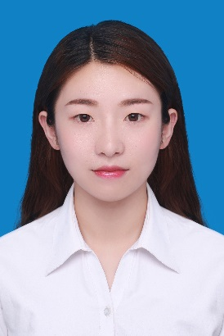
李佳敏，女，汉族，于2016年6月加入中国共产党，现为遥感与测绘工程学院2017级3S集成与气象应用专业硕士研究生，任院研究生党支部宣传委员、院研会主席。入党以来，始终严格遵守各项规章制度，做好模范带头作用。平时能够妥善处理学习与工作之间的关系，在思想、学习、工作等方面取得了较大进步。

李佳敏同志先进事迹
一、思想积极要求进步，不断提高政治素养
李佳敏同志政治立场坚定，具有较高的思想觉悟，拥护党的领导，在思想与行动上始终与党的路线、方针、政策保持一致，能够以马克思列宁主义、毛泽东思想、邓小平理论、“三个代表”重要思想、科学发展观和习近平新时代中国特色社会主义思想为指导，树立正确的世界观、人生观和价值观。该同志平时时刻以党员标准要求自己，严格遵守党的纪律，履行党员义务，执行党的决定，珍惜党员称号。不仅做到从组织上入党，更做到从思想入党，具有较强的服务意识，是一名政治合格的共产党员。
二、努力开展学生工作，拓展综合素质
该同志在工作中，务实负责、作风踏实、执行力强。本科期间，曾担任院学生会副主席等职务，开展参加各项活动，获得啦啦操大赛二等奖等奖项。研究生期间，担任院研会主席，积极组织活动，例如“笃学论坛”活动，主题教育月活动，带头参加比赛，获得研究生羽毛球赛团体第二名等荣誉。同时担任院研究生党支部宣传委员，定期组织日常学习并做好党员管理工作，例如党员和入党积极分子基本信息统计，转接党员组织关系，考察发展积极分子，收缴党费等。尽管工作琐碎复杂，该同志仍能尽力把工作做全面，做细致。
三、认真学习专业知识，积极开展科学研究
学生党员最重要的任务仍然是学习，该同志在认真完成党组织任务的同时，明确学习目的，态度端正，勤奋刻苦，大学期间顺利通过计算机二级、英语四六级等各类等级考试。主动加强专业课方面的学习，总结学习经验，改进学习方法。本科期间连续四年获得校三好学生，多次获得国家励志奖学金、校奖学金、校优秀干部、优秀共青团干部，并被评为优秀毕业生。读研期间对学习丝毫不松懈，在科研上严格要求，虚心请教，攻坚克难，积极协助导师完成科研项目，尽力做到开拓创新。在不熟悉的领域，通过广泛查阅资料与虚心求教来提高自己的知识储备。通过不断努力，获得校三等奖学金等，并努力向更高目标发展。
四、生活上自强不息，积极乐观
该同志生活朴素，为人朴实，具有良好的生活习惯和较强的集体荣誉感。在大学期间做家教等兼职，参与暑期社会实践活动，丰富并提高了自身综合素质。该同志发扬党的优良传统，密切联系群众，关心帮助同学，有良好群众基础。平时重视与他人的关系，始终坚持“严于律己，宽以待人”的原则，时刻反省自己，及时改正，不断提高自己。对待生活，该同志始终保持积极、乐观、向上的心态，遇到困难努力克服，恪尽职守，以身作则。
李佳敏同志深知作为一名新时期的共产党员，自己所做的这些努力还远远不够。为此，在今后的学习、生活和工作中，该同志将时刻牢记党的教导，继续加倍努力，激励自己向高素质人才靠拢，为成为一名优秀共产党员模范榜样不懈努力奋斗。
获奖感言：向一流看齐，树一流目标，做一流工作！
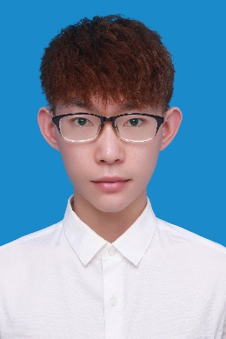
“上善若水”是水之谦逊和善，明志有德之品格，他以此为训，积极向上，在思想、学习、工作和实践活动中力争上游，为同学们树立良好的榜样。

曾俊涵同志先进事迹
曾俊涵，男，汉族，中共党员，水文与水资源工程学院本科2015级1班学生。曾担任班级学习委员、班级教学信息员、院学生会秘书部副部长、院学生会副主席、校创业协会活动部副部长、校大气探测基地“观云测天”项目第七期成员。大学期间，曾获校一等奖学金以及校“三好学生”、“三好学生标兵”、“优秀学生干部”、“优秀共青团员”、“优秀教学信息员”等荣誉称号。
该生自入校以来各方面表现突出，政治上具有坚定正确的政治方向，坚持党的基本路线、基本纲领。严格要求自己，思想进步。热爱所学专业，勤奋学习，成绩优秀，多次获得校级奖学金。他尊敬师长，友爱同学，乐于助人，具有优良的道德品质。作为学生干部，他善于思考、认真踏实，在组织校内外活动时，能以身作则，体现了良好的组织管理协调潜力。具体如下：
一、思想政治
该生自觉遵守法律法规及各种规章制度，拥护中国共产党的领导。他在大一学年被推选为入党积极分子，2018年12月被党组织确定为预备党员，2019年12月按期转正。他带动同学们自发地观看电影《厉害了，我的国》，积极响应党支部组织的志愿扫雪等活动，从小事中体现“为人民服务”精神，为同学们树立良好的榜样。

二、学习
学习方面，该生平时勤奋好学，入校以来多次获得学校奖学金，通过努力获得推免资格并保送我校攻读大气科学硕士研究生，为全院同学作了表率。曾前往加拿大多伦多大学进行短期交流学习，在学习知识的同时丰富人生阅历。
三、工作
该生在班级中担任学习委员和教学信息员，上传下达，当好老师和同学之间沟通的桥梁。在院学生会中先后担任秘书部副部长和副主席，积极开展校园文化活动和社会实践活动，认真完成老师交付的各项工作，获得了老师和同学的一致认可。
四、实践
该生积极参与社会实践。他参加贵州省爱心支教活动并获得“优秀教员”称号，参加我校图书馆志愿服务并获得“优秀青年志愿者”称号，参加我校大气探测基地“观云测天”项目进行为期一年的实践工作并获得“优秀观测员”称号。此外，曾担任2015级迎新晚会主持人并参与晚会演出，参加我校环保服装秀大赛并获得团队三等奖。
他秉持水之谦逊和善，明志有德之品格，不忘初心，脚踏实地，争做一名优秀的共产党员，以自己的实际行动影响更多人。
获奖感言：我将以水之上善为训，以梦为马，不负韶华

崔展娴，女，1998年4月出生，汉族，中共党员，南京信息工程大学海洋技术专业2016级本科生，现任海洋科学学院海洋技术1班副班长。“修身立德，行稳致远”是她作为一名学生党员的信仰和目标，“牢记初心使命，担当时代责任”是她时刻不忘的原则和方向。全心全意为人民服务，践行这一光荣使命，她一直在路上。

崔展娴同志先进事迹
永葆先进，加强理论学习
加强理论学习，“永葆先进”是她一直不忘的努力方向。她积极学习习近平总书记的系列重要讲话，通过“青年大学习”、“学习强国”等多种途径了解相关时事、政策。“牢记初心使命，担当时代责任”，作为当代青年，她立志学好专业知识，加强自身修养，不忘肩负重任砥砺前行；“增强四个意识，涵养无我境界”，她时刻提醒自己，作为一名共产党员，要勇于担当作为，全心全意为同学服务。
“劈波斩浪似蛟龙，纵横驰骋万里疆”，作为一名海洋人，她密切关注人民海军成立70周年纪念活动，牢记海洋强国战略，以一颗进取之心努力学习专业知识，为国家海洋发展夯实基础。“以人为镜，可以明得失”，她坚持向优秀党员学习。中国空军特级飞行员刘锐飞跃西太平洋和南海，以生命向世界宣誓中国主权；王继才通知以海岛为家，守岛32年，将毕生精力献给祖国海防事业。在这些优秀共产党员身上，她感受到了忠诚爱国的巨大力量，鼓励她坚定信仰，继续前行。
自省自律，提高自身素养
她一直牢记学生阶段的首要任务是学习，自入学来一直严格要求自己，扎实学好专业课程。上一学年她的专业排名专业第一，综测排名专业第二，并且先后通过了全国大学生英语四、六级，全国大学生计算机二、三级等级考试。她还作为第一主持人主持一项大学生创新训练项目：“遥感图像拼接匀色技术”，将所学知识投入实践并加以创新，帮助她将书本与应用结合，在实际操作中加深对知识的理解。
自大二下学期起，她加入了老师组织的海洋创新小组，学习地籍测绘技术并通过较长时间的练习逐渐熟悉EPS等软件操作，利用课余时间培养自己的兴趣，学习到了更多技能。在海洋技术专业的培养方向下，除了海洋学科的知识外，她还学习到了电子信息类的相关知识，“纸上得来终觉浅”，她利用所学知识，参加了学校举办的第二届智能爬虫大赛，在动手制作智能爬虫的过程中实践专业知识。
“一入数模深似海”，这应该是每一位“数模人”的心声。她从最初的数模“小白”开始，一点一点学习、积累，在一次次训练中不断积累经验。从春天到秋天，由酷暑到严寒，在这场历时一年半的拉锯赛里，她在不断突破自我。五一联赛省三等奖、校赛一等奖、国赛二等奖、美赛二等奖，这些奖项背后是她与队友彻夜不眠、一次次碰壁后提出新的解决方案的艰苦付出。数模之路已经结束，而对她来说，由数模开启的科研之路才刚刚开始。
在不断突破与自我完善中，她还获得了团学之星、优秀共青团员、校三好学生、校一等奖学金等荣誉。
我将无我，奉献牢记于心
作为一名学生干部，她始终牢记“全心全意为人民服务”的宗旨，并将其落实到实际中去。她曾多次作为帮扶人来帮助身边的同学解决学习上的问题，以平等、尊重的态度为同学答疑解惑。如今，她担任班级副班长一职，以认真负责的态度做好本职工作，清晰明确的向同学们传达学院信息，及时有效的做好相关统计工作。在这些看似琐碎的工作中，她与班级每一位同学加强沟通，遇到问题更加能够站在他人角度考虑，在平时生活中起到带头作用，获得了老师和同学的一致好评。
她还担任了党校第88期入党积极分子培训班的助理，从开班仪式到课堂考勤，再到实践活动组织与排练、结业考试，她秉承着为同学服务的宗旨，及时向同学们传达信息、协调时间安排工作，组织本院与数统院两个学院的积极分子进行实践活动，并在最后的汇报演出中获得了三等奖。作为一名学生党员，她协助学院的党员发展工作，熟悉发展流程，整理党员材料，及时通知、汇总、报送。她踏实认真做好分配的工作，并且虚心向有经验的学姐请教，在完成每项工作后及时反思、整理，记录下每个工作步骤的要点，为后续工作开展做好基础。
知行合一，实践点亮青春
大学生活是丰富多彩、充满活力的。她在大一暑假，与所任职的校青年中心的伙伴一起来到厦门进行三下乡社会实践。带着“金砖会议下的厦门城建”这一命题，她走访了厦门地震局、气象局、厦门大学等，真正走出校门去探索、去调查、去感受，并在学校的评选中获得团队一等奖。
大一下学期，她同时参加了啦啦操比赛和环流杯排球赛，并且在此期间她还参加了第86期入党积极分子培训班。如何协调好学习和各项活动之间的关系，对她来说是一次考验。在高强度的训练下，她抓紧空闲时间按时完成课程任务，在压缩的时间内提高效率，锻炼了自己的抗压能力。
青春不息，奋斗不止。她将继续践行全心全意为人民服务的宗旨，踏实学习专业知识，修身立德，行稳致远。
获奖感言：“修身立德，行稳致远”，我将继续践行全心全意为人民服务的宗旨，不忘初心，砥砺前行！

徐鸣翊，汉，1996年出生，现任环科院2018级研究生第二党支部书记，作为一名共产党员，她始终以优秀党员的标准要求自己，处处发挥党员先进模范作用，恪尽职守，无私奉献，爱岗敬业，任劳任怨，以身作则，以自己的言行诠释了共产党员的先进性。

徐鸣翊同志先进事迹
一、政治坚定，维护党员形象
作为一名普通党员，党模范作用，就树立了良员形象从一定意义上说就是工作形象、岗位形象。一个党员在本职工作中发挥了积极好的榜样，就维护了党员形象。因此，在日常工作和生活中，徐鸣翊同志积极参与支部组织的“三会一课”学习，时刻领会上级传达的文件精神，努力学习好业务知识，理论联系实践，争取做到融会贯通，学以致用；坚持学习党的路线、方针、政策，坚定理想信念，牢固正确的世界观、人生观、价值观，不断加强党性修养，按照党章规定履行党员义务，遵守党的纪律，执行党的决定，珍惜当的光荣称号，努力提高自己的综合素质和业务能力，积极完成党的各项任务。
二、认真履行职责，努力做好本职工作
徐鸣翊同志认真负责地做好自己的本职工作，尽心尽力、尽职尽责，以高度的事业心和政治责任感做好本职工作，不拖拉、不推诿、不扯皮、不误事。时刻严格要求自己，树立爱岗敬业，勤奋务实，埋头苦干的精神，不断更新观念、改进工作方法，为了更快适应工作，只有认真加强业务知识学习，熟悉、掌握相关政策并结合实际运用
因此，她坚持“向人学，向书本学”。一方面，认真查阅政策文件，另一方面，虚心向有经验的同志请教，身体力行。
三、努力保持共产党员先进性，发挥模范作用
作为一名党员，应保持共产党员的先进性，发挥模范作用。除了做到政治上坚定，思想上清醒，工作上认真，对国家、对人民无限忠诚，时刻保持思想上的纯洁和先进外，还经常地、大量地反映在本职工作中的积极作用。徐鸣翊同志始终保持清醒的头脑，把“诚实做人，踏实做事”作为自己的行为准则。始终牢固树立“八荣八耻”的社会主义荣辱观，遵守社会主义道德规范。恪尽职守，认真细致，以身作则，积极参加党组织的各项活动，服从组织安排，不放松自己的思想改造。坚持做到不利于集体形象的是不做，不利于集体形象的话不说，时刻保持共产党员的形象。
四、严于律已，强化廉洁意识
日常生活和平时工作中，她始终牢固树立并强化廉洁从政意识，做到政治上坚定、思想上清醒、工作上有为。她自觉加强对《纪律处分条例》、《党风廉政建设责任制规定》等廉政知识的学习，分清有所为有所不为，把握正确的人生方向；以警示案例进行自我教育，做到警钟长鸣，时刻让自己保持清醒的头脑。同时，她严格遵守工作纪律，时刻以共产党员的标准严格要求自己，注意将工作、娱乐、学习、休息有机结合，端正自己言行，严格要求自己，强化全心全意为人民服务的“公仆”意识，在思想上筑起廉洁自律的防线。
获奖感言：在今后的工作中，我将更加严于律己，加倍努力，进一步提高自己的思想政治觉悟和业务水平，无愧于优秀共产党员的称号。

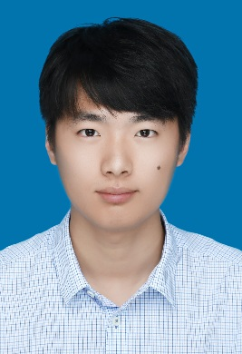
杜洋涛，南京信息工程大学自动化学院2015级测控技术与仪器专业学生，先后担任电气测控学生联合党支部支部书记和组织委员，2018年民主评议优秀。成绩优秀，四年成绩专业第一名，获得国家奖学金，省级三好学生等荣誉，积极创新，获得15项省级及以上奖项，10余项科研成果。积极为同学服务，担任班长，院辩论队队长等职。

杜洋涛同志先进事迹
杜洋涛同学在大一上学期就递交了入党申请书，在大二时获得了“团学之星”的称号，成为了一名光荣的预备党员，并在大三时获得“五四青年标兵”荣誉称号，成为正式党员。他时刻以自己的实际行动来鼓舞大家，发挥党员的先锋模范作用，不仅在思想上积极入党，在行动上更积极地向党组织靠拢。在实践中，他以一名党员的标准来严格要求自己，担任班长期间，他们班级被评为校先进集体。转为正式党员后，他担任了学院电气测控学生联合党支部支部书记。
学习方面，连续两年获得校长奖学金，并获得了大二学年的国家奖学金，在大三时被评为江苏省三好学生。由于大学前三年综合成绩专业第一，推免加权成绩全院第一，他成功的获得了学校的推免名额，并保研至复旦大学攻读学术学位硕士。
在已取得的成绩面前，杜洋涛同学没有骄傲，并充分认识到自己的不足，始终努力着争取不断进步。平时在学习中，他经常和同学交流经验，积极带动本班和本宿舍的同学一起学习，共同进步。他积极地参加各类学科或科创竞赛。大一至今先后获得五项国家级奖项，十项省级奖项，和三十余项校级奖项，其中一等奖及以上奖项十余项。数学建模和算法程序方面的竞赛让他受益良多，他不仅收获了知识技能，更清晰了未来科创之路的努力方向。同时，响应国家“大众创业，万众创新”的号召，杜洋涛同学也积极参与创新创业项目与比赛，获得了创青春大赛全国铜奖、江苏省银奖等大型创新创业比赛奖项。
除了竞赛外，为了充分锻炼自己的专业科研能力，他一直跟着老师在实验室中学习，不仅收获了非常有用的的专业知识，也锻炼了动手能力。大学至今，他有两篇论文被EI会议录用，获得八项发明专利公布，两项实用新型授权，三项计算机软件著作权授权，负责的两项校地球科学项目均获得优秀结题。参与国家级大创项目成功结题，并入选国创计划十周年年会，同时在江苏省大创项目展览也中斩获“最具潜力奖”，在大三时作为第一主持人主持了一项省级重点大创项目。
在生活中，他朴素节俭，性格开朗。平时善于和同学沟通，也乐于帮助同学，在生活中建立了较好的人际关系，获得了大家的尊重和支持。大一加入了学生会外联部，并担任了副部长。也曾积极地参加校外的兼职，通过组建自己的团队，在社会实践和团体协作方面积累了许多经验，也加强了自身的团队合作精神与社交能力。同时他参加辩论队，不仅拿到了院班级赛的冠军，也拿到了校新生赛的最佳辩手，大二初被选为院辩论队队长，带领队友一起拿到了校辩论赛冠军。
获奖感言：感谢大家对我的肯定与信任，我一定会继续努力！

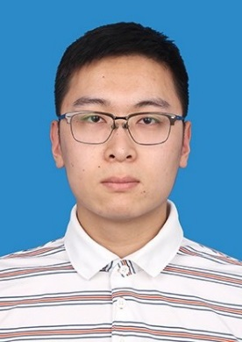
樊佳庆，男，汉族，1994年7月出生，中共党员，江苏启东人。现就读于南京信息工程大学自动化学院，系统科学专业，硕士研究生三年级。研究生期间，学业上表现优秀，在《IEEE Transactions on Image Processing》、《IEEE Transactions on Circuits and Systems for Video Technology》等国际期刊上发表SCI论文5篇，并有两篇SCI论文在审，获得2017-2018学年研究生国家奖学金、南京信息工程大学研究生标兵等荣誉称号。

樊佳庆同志先进事迹
一、思想品德篇
作为一名中共党员，该同学始终不放松对党的理论、观念、先进思想的学习，这使该生对自身存在的缺点和不足以及与优秀党员先进性不够一致的地方有了更为清醒的认识，同时在思想、学习、工作和作风上都取得了一定的进步，理论知识水平，党性修养得到进一步提高。
在平时的工作，学习和生活中，该同学保持积极向上的心态，努力做到乐于助人，尽自己的能力为他人排忧解难，体现一名党员的模范带头作用。本着全心全意为人民服务的宗旨，时刻以一个共产党员的标准严格要求自己，并在以后的学习、生活、工作中努力践行，更好地服务于人民，奉献于社会。
二、科研成果篇
在科研成果方面，该生在张开华老师的指导下，并经过自己的勤奋努力，刻苦钻研，现以第一作者发表两篇学术论文，其中一篇SCI论文发表在中国计算机协会推荐的CCF C类期刊 <<Frontiers in Computer Science>> 上。以第二作者在《IEEE Transactions on Image Processing》上发表一篇CCF A类学术论文，在CCF B类学术期刊《IEEE Transactions on Circuits and Systems for Video Technology》上发表一篇学术论文。该生申请并获批江苏省研究生科研创新计划，项目名称为: 基于相关滤波器的目标跟踪算法研究(项目编号：KYCX17_0903)，现已结题。
三、学校学院篇
当谈及自己的学校，该生满怀感激，学校为了鼓励同学们的科研创新，在师资力量和配套硬件上都作出了巨大的努力。近年来，学校引进大量海外归国的高端人才，无论是在管理层面还是科研素质水平上，都让学校的实力更上一层楼。没有这些优秀老师的指导，研究生们也很难在短时间内做出让人满意的成果。
当然，在取得科研成果的过程中也离不开学院领导的关心与支持。自动化学院不时会请国内外学术专家来院进行讲学，这为研究生们提供了一个良好的学习舞台，开阔了他们的学术视野。值得一提的是讨论班的设立，成为了导师与学生相互交流的平台，推进了学生的进步。正是由于学院领导的关心与支持，才给研究生提供了良好的外部学习条件，为他们的科研创造提供了坚实的外部保障。
四、展望篇
转眼间，他在南京信息工程大学已经待了6年多。6年的光阴，6年的梦想，在这里起航，在这里绽放，在这里绚烂。时间的运动似乎是同心圆式的，兜兜转转，重复着同样的年华，又经历着不一样的辛勤汗水。
经过三年研究生的学习与生活，该生不断努力进取，在思想、学习、科研、实践等方面都取得了丰硕的成果。面对未来，他立志不断地提升自己，不断地给自己充电，力争在激烈的社会竞争中不断取得进步和成功，为社会做出自己最大的贡献，做一名有益于人民、有益于社会的人！
获奖感言：感谢学院给我这次机会，我会继续努力，回报祖国！

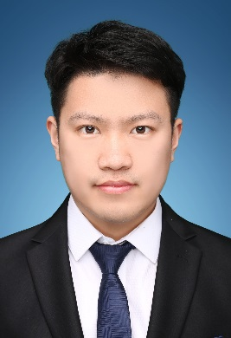
孙帅同志思想积极向上，始终和党组织紧密相连。在担任学生干部期间能够较好地完成各项任务，能够帮扶学院同学，用自己的实际行动帮扶大家共同发展。该同志能够克服困难，到贫困的地方去，到人民需要的脱贫攻坚的一线去工作。始终做到为组织为大家服务。

孙帅同志先进事迹
孙帅同志是我院通信工程学生党支部党员，来自2015级通信工程2班。孙帅同志自大一入学以来就始终树立着以后为人民服务的理想信念，将自己的目标与时代相融合，而他也是这样做的。大一入学，孙帅同志即递交入党申请书，并于2017年6月7日成为了一名光荣的中共预备党员。为了实现自己的目标，也为了有更强的能力，孙帅同志始终冲在各项工作的前列。通过竞选，孙帅同志担任过班级班长，院团委副书记，院学生会主席，在完成自己学业上同时，将学生工作作为锻炼自己能力的核心工作。在学生干部期间，他通过一系列的努力，我院的学生组织有了全新的发展，学生活动和学生自我管理的效果有了新的提升。让我院的文体活动水平和质量有了进步，在包括体育文化节，环保时装秀，新年大合唱，运动会等活动中都有着孙帅同志的身影，从一开始的主动去参加作为一个参与者，到后来在幕后为上场的同学们提高支持的坚强后盾，孙帅同志的责任心，组织能力都有了新的提升。
在卸任学生会主席之后，孙帅同志为了提升自己的学术水平，毅然地加入了2018考研大军，在考研的路上，依然发挥着一个共产党员的光辉，为自己的班级宿舍的同学们解决学习上的难题，遇到心理障碍的同学作疏导。同时他还积极地将各种招聘信息分享给同学，让不考研的同学尽早就业。在考研结束以后，孙帅同志获得一个去基层工作的机会，这就是为实现全面建成小康社会的脱贫攻坚战。在听到这个消息以后，孙帅同志放弃本来研究生入学考试第一名的成绩，决心要到基层去，到人民最需要的地方去。他虽然没有去过基层，但是他始终在去调整自己的心态，去想着适应基层农村的生活。孙帅同志秉持着人外有人，天外有天，谦虚谨慎，戒骄戒躁的准则去度过大学最后的时光。在这段时间里，响应学院的号召，加入电信院考研导学团，积极为需要考研或者考公的学弟学妹们提供帮扶。与此同时，为电信院2015级本科毕业生的校友联络工作献出自己的力量，并为2019年高考招生做出贡献。孙帅同志始终冲在为同学们服务的第一线，始终是在为大家为学校服务。而这所有的一切，必将以后他更好地为人民服务奠定坚实的基础。
孙帅获奖感言:青年一代是国家的希望。我国已进入实现全面建成小康社会的关键时期，打赢脱贫攻坚战是重中之重。我有义务也有使命要去基层贫困的地方去，在那里贡献自己的青春力量，实现自己的人生价值。我将不忘初心，继续前进!

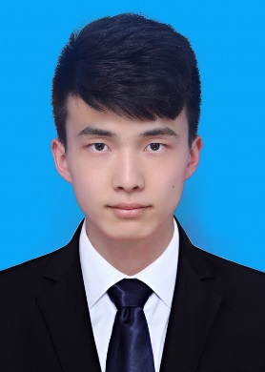
邵东威，男，2016年12月入党，电子与信息工程学院信息与通信工程专业2018级硕士研究生。曾获得2018年度江苏省优秀青年志愿者、2016年度江苏省优秀共青团员、2015-2016学年度江苏省优秀学生干部等荣誉。曾入选中国青年志愿者扶贫接力计划第19届研究生支教团，在国家级贫困县广西都安瑶族自治县支教扶贫一年。

邵东威同志先进事迹
一、在勤奋笃学中砥砺前行
自2013年迈入南信大这片热土以来，邵东威就时刻坚持政治学习、专业学习和实践学习。在政治学习中，他自觉把习近平新时代中国特色社会主义思想作为思想武器和行动指南，切实增强“四个意识”，坚定“四个自信”，做到“两个维护”。 2016年7月，经学校推荐成为江苏省青年马克思主义培养工程省级培养对象，参加了由团省委组织的“江苏省大学生菁英人才学校第十期培训班”，顺利结业并获评“优秀学员”。在专业学习中，本科期间连续四年获得学校奖学金、三好学生、优秀学生干部等荣誉，发表学术论文2篇，进入研究生学习后，他抱着“板凳甘坐十年冷”的决心，跟随导师从事基于弱监督学习的目标检测研究。在实践学习中，利用课余时间，他和团队走过井冈山、徐州、贵州等地十二处红色地标，累计四百余小时，共形成有效调研报告4份。2016年8月，他参加了“井冈情·中国梦”全国大学生暑期实践季专项行动，由于表现突出，其所在团队获评2016年江苏省大中专学生志愿者暑期文化科技卫生“三下乡”社会实践活动优秀团队等多项荣誉。
二、在团学工作中干事创业
党有号召，团有行动。从班级团支书到校社团联合会主席，邵东威时刻坚定站位，凝聚同学，服务大局，践行总书记“爱国、励志、求真、力行”的要求，保持一名团学骨干的模范带头作用。他管理服务全校近百个社团，努力营造健康向上的社团文化；他重视组织建设和思想引领，积极推进“支部进社团”试点工作，着力构建“一个注册团支部，两个活动团支部”的新兴团建格局。仅主席任职期间，全校社团共获省级及以上奖励15项，被24家主流媒体报道累计46次。
三、在志愿服务中激扬青春
2016年9月，邵东威以综合成绩第一名的优异成绩入选中国青年志愿者扶贫接力计划第19届研究生支教团，在国家级贫困县广西壮族自治区都安瑶族自治县高级中学支教扶贫一年。这一年，他用心上好每一节课，真心对待每一份工作，贴心对待每一位学生。作为第19届研究生支教团团支部书记，他带领团队成员积极开展了形式多样的志愿扶贫工作，如建立首个爱心志愿服务站、在全县范围内开设团课、建立“明德书屋”等。由于他们志愿服务工作成绩突出，得到了河池市委书记何辛幸的回信勉励。他们的事迹被《河池日报》头版头条大篇幅报道，并得到中国青年网、江苏省教育厅、河池电视台报等各类宣传报道20余次。
“不忘初心”是他的誓言，“继续前进”是他的承诺。邵东威的身上体现了一名优秀共产党员身体力行的工作作风，创新实践的探索斗志，奋发学习的思想态度，无私奉献的志愿精神。相信在未来，他定会锐意进取，不断前进，谱写青春道路上更华丽的篇章。
获奖感言：用实际行动亮出青春的底色，让青春之花绽放在祖国最需要的地方。

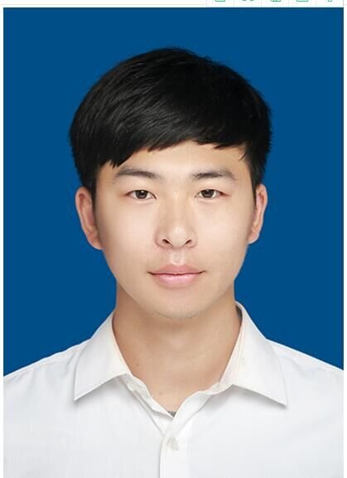
储奕，来自江苏南通，1997年出生，男，汉族，现为计算机与软件学院2016级物联网工程2班学生。于2018年12月7日加入中国共产党。他在校期间成绩优异、创新实践能力强，担任班级班长、院学生会主席时时处处以优秀共产党员的标准严格要求自己，在各方面都发挥着共产党员的先锋模范作用。

储奕同志先进事迹
一、重视理论学习，培养自己良好的思想觉悟
储奕作为一名当代大学生，面对的是一个新的开始，他认真学习理论课程，成绩一直名列前茅。作为一名党员，必须具备过硬的政治素质和良好思想素质。储奕时刻关心国家大事，认真学习马列主义、毛泽东思想、邓小平理论、“三个代表”重要思想、科学发展观和习总书记重要讲话，拥护和执行党的路线、方针、政策，坚持用科学的理论武装自己的头脑。
他积极主动地为物联网工程专业学生党支部做贡献，策划组织了各项党日活动，在每个月召开的学习会议中，从学长学姐那里得到了很多感悟，理论知识得到了很大的提高，严格地以优秀共产党员的标准要求自己。
二、勤于思考策划，勇于面对挑战，完美完成目标
在团学工作中，全面地思考必不可少，唯有思考全面才能让让任务更好地完成。面对挑战有颗沉稳的和不放弃的心也是解决问题的关键。同时也需要有勇气去面对挫折。
大一至今，储奕一直担任班级班长的职务。大学中，班级便是每个人另外一个小家庭。在这个家庭中，大家相互扶持，愿意为班级奉献自己的一份力量。
大二时在老师同学们的认可下担任了计算机与软件学院学生会主席，并成功组织了多项活动，并取得了成功。在就职的这一年里，感触颇多，认识到了责任和担当的重要性，同时不断从各个方面提升自己，完善自己，尤其是在组织策划方面得到了较大的提升，也培养了大局意识。
物联网工程专业学生党支部在老师的带领下每个月都开展一次支部学习会议。全体党员和建党对象都会参与其中，分享自己的学习心得，在工作、学习、生活中起先锋模范作用。
同时他作为一名共产党员，一直以严格的标准要求着自己，并协助党支部书记组织并策划党日活动，在院内取得较好的反响，在平时的生活中，努力发挥榜样力量，带领同学们向更好的方向发展，一直完善自身，提升能力。
三、积极实践创新，培养自己良好的创新能力
雷锋同志曾说过“共产党员是块砖，哪里需要哪里搬”，共产党员就像钉子一样，不管在哪里都必须永不生锈，闪闪发光。储奕在保持成绩优异的情况下，进行了科技创新方面的尝试。作为一名大学生，他保持着自己的先进性。在老师的指导下，储奕取得了一定的成绩——两项专利已经受理，一项专利已授权，两篇软件著作权已授权，并在大一作为第二主持人通过了校级大学生创新创业计划项目，此外通过平时的刻苦学习，认真工作连续两年获得了校一等奖学金、“校优秀学生干部”、“校三好学生”、“校优秀共青团员”和“校优秀共青团干部”、“团学之星”等荣誉称号。他脚踏实地，不断挖掘自身潜能，增长自身见识。

四、面对挑战不畏缩，不断前行，积极拼搏
在认可下成为学生会主席，他认为当上了学生干部就应该有那份挑起大梁的责任和担当，他将压力化为动力，面对挫折不气馁，调整好状态，背上行囊再出发。经过他的不懈努力，他完美地完成了各项活动，这段时间他得到了巨大的提升，能力得到了极大的锻炼，也打下了较好的群众基础，得到老师同学的一致好评，在他们的支持下成为了一名学生的领导者，成为了一名标杆。
全心全意为人民服务是党的一贯宗旨，长期以来储奕同志都格守着“奉献不言苦，追求无止境”的人生格言，在之后的学习生活中，一定会继续努力，提高自己的理论知识、思想觉悟和工作能力，为成为一名优秀的共产党员不断努力和奋斗！
获奖感言：开拓创新，砥砺前行，背上行囊往远方进发
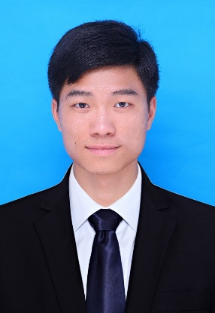
陈振华，男，江苏兴化人，南京信息工程大学计算机与软件学院2017级计算机科学与技术专业硕士研究生。2013年11月27日加入中国共产党。志愿参加研究生支教团，于西部支教一年。目前担任2017级软件工程嵌入式1班班主任、2017级研究生党支部书记，成绩优秀，勤于科研，热爱党和国家，牢记党员使命，努力成为中国特色社会主义事业的合格建设者和社会主义核心价值观的积极践行者。

陈振华同志先进事迹
一、永葆先进，牢记使命
生在红旗下，长在春风里，陈振华同学对自己的政治素养和政治觉悟有着严格的要求。他先后当选为南京信息工程大学第三次党代会和第三次团代会正式代表，和各位老师和同学们一起，为南信大的发展建言献策。
在第四个国家公祭日之际，他用骑行的方式，到各遇难同胞纪念碑前，献花默哀，寄托哀思。在接受江苏电视台的采访中他说：作为一名大学生，有责任也有义务将这段记忆让更多的人知道，铭记历史，珍爱和平，也希望通过自己的努力为祖国的富强献上一份力！
二、立身百行，以学为基
学习对于学生来讲是天职，他始终学习与科研放在首位。虽然担任一些职务，但忙碌的工作同时也让他始终保持着良好的精神状态，这种状态是他学习事半功倍的前提和基础。也正是这种精神状态的帮助，他的研究生学位课专业排名第3，并分别获得研究生新生奖学金一等奖与研究生二等奖学金。
学术科研是研究生的本职工作，在学术成果方面，他已经获得了1项软件著作权，发明专利1项目前在审，同时也在学术期刊上发表了1篇论文。陈振华同学表示在接下来的学习中，他将更加刻苦奋斗，向更高的领域攀登。
三、志愿服务，爱与奉献
本科连续四年均获得奖学金的他,在毕业之际,选择了报名研究生支教团，去西部支教。在都安高中的支教工作中，陈振华同学曾担任高一年级4个班的通用技术课和高二年级2个班的物理课。在考试中，他所带班级的物理成绩位列平行班第2名，教学成果获得了当地师生的一致好评。
值得一提的是，在支教工作尾声，陈振华同学牵头策划用零成本完成了都高版《成都》曲目以及MV的拍摄制作，在当地引起强烈反响，受到河池团市委的点名表扬，腾讯视频点击量达19万之多，有效促进了都安高中校园文化的发展。在支教工作完成后，他被评为2016-2017年度大学生优秀西部计划志愿者。
四、全心全意，忠诚履职
回到南信大，他在得知班主任老师不足的情况下，主动申请担任2017级软件工程嵌入式1班班主任，利用他在都安高中支教的工作经验，引导学弟学妹们走好大学的第一步。在过去一年多里，班级涌现出互联网＋大学生创新创业大赛铜奖，省蓝桥杯c/c++二等奖等一系列优异科研竞赛成果，陈振华同学也被评为我校优秀班主任。
在党支部的工作中，他先后担任党支部组织委员、书记，组织开展了“旗帜鲜明讲政治,真学实干做表率”系列党日活动，并获评我校2018年度最佳党日活动。通过集中开展理论学习、主题实践活动、学术沙龙等方式，加强党支部建设，提升党员自我修养。
习总书记曾说过:“现在,青春是用来奋斗的;将来,青春是用来回忆的。”在接下来一年多研究生学习生活中，陈振华同学表示志愿者奉献友爱互助进步的精神与党员全心全意为人民服务的宗旨将一直陪伴着他前行，他将以更加强烈的事业心、责任感，把不怕苦不怕累的干劲用到学术科研与工作中去，向着更高的起点迈进。
获奖感言：青春没有白走的路,每一步都算数。

高羽飞同志，2018年保送到南京信息工程大学攻读硕士研究生学位，并成为数统院2018级研究生党支部书记。在学习、工作和日常生活中，模范遵守党章，认真贯彻落实党的各项方针、政策，以党的一系列理论武装自己，有坚定的共产主义信仰以及正确的世界观、人生观和价值观。

高羽飞同志先进事迹
高羽飞同志自担任研究生党支部书记以来，积极组织开展“学党章党规、学系列讲话，做合格党员”学习教育活动，认真贯彻落实党组织的各项决策。工作上，一丝不苟、兢兢业业；学习上，勤奋踏实、刻苦努力；生活中，团结同学，勤劳朴素，以实际行动展现了一名共产党员的优秀品格，深得老师、同学的喜爱。
一、思想积极要求上进，不断提高政治素养
高羽飞同志对党绝对忠诚，在思想上、行动上始终党中央持续高度一致。能够做到在理论研读上下功夫，用理论知识武装自己，提升自己的思想境界与政治修养，牢固正确的世界观、人生观和价值观，坚定共产主义信念。始终记得以百姓心为心，与人民同呼吸、共命运、心连心，是党的初心，也是党的恒心。
作为一名青年党员，高羽飞同志深知，在当今复杂的社会环境下，青年党员要勇挑敢于担当的责任担子、要勇挑求真务实的责任担子、要勇挑锲而不舍的责任担子。党员要以自己的奉献精神和模范行为，去感染群众，去带动群众，去造福社会。
- 认真学习专业知识，积极开展科学研究
高羽飞同志认为学习是作为一名学生最重要的事情。本科四年，该同志的综合成绩均排在专业前三。获得保研名额的她不骄不躁，为了能使自己的基础更扎实，该同志于本科毕业后的暑假再次深度自学了专业课内容。正式成为一名研究生后，该同志每天都会早早地来到实验室，按照每天定下的计划一步一个脚印地学习，上课从不迟到早退，起到了模范带头作用。
科学技术是生产力中最活跃的因素和社会变革的主导推动力。高羽飞同志深刻认识到科研的重要性。本科时该同志就积极参加科研竞赛，先后获得多个建模奖项。与此同时，该同志还是一项省级大创项目的负责人。进入研究生阶段后，高羽飞同志和两位研二学姐组队参加了全国研究生数学建模竞赛。由于赛题内容与两位学姐的研究方向有所差别，该同志主动承担责任，不懈努力，三天三夜后与学姐们团结协作最终完成了竞赛。JSIAM 学术年会上，针对已完成的科研工作，她做了一个非常精彩的报告，最终获得了二等奖。
- 一丝不苟完成工作，切实提高履责能力
作为研究生党支部的支部书记，平时有很多工作要处理，但该同志从不敷衍懈怠，对待任何工作都一丝不苟、兢兢业业。在该同志的带领下，18级研究生党支部每个月都会开展两次学习活动。该同志别出心裁地提出一种学习方法，每次学习让一个同学主持，他先看然后用自己的语言讲给大家听，其他的同学进行提问。这种方式能确保所有人都能参与其中，都能学到知识。
高羽飞同志知道加强学习，提升素质是做好各项工作的前提。作为党支部书记，她在思想政治学习上从严要求自己，以身作则，认真负责，努力提高学习质量，保证学习效果。通过坚持政治学习，提高政治修养，切实增强了自己的履责能力。

- 积极乐观兴趣广泛，助人为乐勤俭节约
生活中，高羽飞同志是一个十分积极乐观的人，遇到问题从不气馁，她时刻把世上无难事只怕有心人记在心中。平时，除了学习工作，她的业余生活也是丰富多彩。羽毛球和长跑，汗水洗涤了她今日的疲惫，以健康的身躯，饱满的精神迎接明天；名著和音乐，文字音符使她获得了内心的平静，以沉稳淡定看待世事。帮助他人是她的习惯，勤俭节约是她的生活态度。该同志就这样用行动去展现了一个党员应该具有的品格，以积极的心态去感染了身边的人。
高羽飞同志在她的思想、学习、工作和生活中，时时刻刻以成为一名优秀共产党员的标准严格要求自己，处处表现着一个共产党员的模范带头作用。
获奖感言：获此殊荣，不甚感激，我定牢记使命，不忘初心，勇往直前！

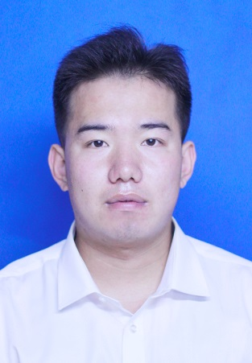
齐贵君，男，汉族，中国共产党员，物理与光电工程学院2015级本科生。齐贵君同志作为一名党员，积极学习党的理论精神并投身到团学实践中去，多次获得“优秀共青团干部”荣誉称号；作为学生，他勤奋刻苦、严于律己，多次获得省、校级奖项，并保送至北京大学读研。

齐贵君同志先进事迹
一、时刻重视思想提高
齐贵君同志作为一名党员，始终坚持学习党的最新的理论精神，从思想上同党中央保持高度一致，平视积极参加学院组织的各类学习活动，不断加强理论学习，提高和充实自己。在每次集体学习活动后，他都积极思考，撰写学习心得体会，向组织汇报自己的思想动态，在不断的学习和思考中提高自己的认识深度和思想高度。
二、积极投身团学实践
齐贵君同志作为其所在班级的团支书，积极做好班级同学的思想引领工作，多次组织班级同学参观雨花台烈士陵园、南京大屠杀纪念馆等爱国红色教育基地，以及观看“不忘初心、牢记使命”系列红色专题片，开展大讨论，在同学在引起不错反响，获得学院优秀团支书的称号。同时，作为党员，他积极践行为人民服务的宗旨，在其所在专业进行工程专业认证时，他主动前去帮忙，协助在实验室管理、材料整理、仪器调试等方面做了大量的工作，受到学院师生的一致好评；在班级同学考研复习的过程中，他在资料分享和专业知识解答尽力帮助每位同学，使他们的准备更加充分更加扎实。
三、始终谨记学习天职
作为一名学生，他谨记学习是学生的第一要务。四年来，他坚持提前半小时到教室温习功课，课间积极与老师交流疑惑，课后高质量完成各科作业，成绩一直保持专业第一。在学好专业课的同时，他还参加了一些学科竞赛，获得了“江苏省物理实验竞赛二等奖”等五项省部级、多项校级的奖项和荣誉。同时，齐贵君同志积极投身到科研中，他作为负责人主持完成两项省级大学生创新项目，在导师的指导下发表两篇中文核心期刊论文，公示了7项发明专利。勿忘来时路，不负少年头，他用行动践行着自己的座右铭！通过自身的努力拼搏，他成功保送到北京大学继续攻读研究生。
四、拥抱诗书体味生活
作为一名理科生，齐贵君同志却有着自己的文史爱好。四年来，在学习专业知识的闲暇空余，他常常在图书馆借阅文史书籍。他曾说“大学期间一定要培养自己的兴趣爱好，而我的爱好就是读书，它总能使我平淡的生活多一些趣味”。
“勿忘来时路，不负少年头”，他是一位勤奋好学、又红又专的学生党员，他也是一位拥抱生活、乐于助人的新时代青年！
获奖感言：感谢党组织的肯定，我将不忘初心，砥砺前行！

路雅恬同志，女，1994年生，现为南京信息工程大学法政学院研究生党支部书记并兼任17级科技史班团支部书记，她自2014年起在南京信息工程大学担任团学组织学生干部，以饱满的工作热情、扎实的工作作风、优异的工作成绩，展现一名共产党员的优秀品质。

路雅恬同志先进事迹
- 思想进步，带头学习提高
在思想方面，该同志在思想觉悟上始终对自己有较高的要求。2015年6月入党以来，积极上进、努力向党组织靠拢，行动上以优秀的共产党党员为标杆，时时处处严格要求自己，认真学习马克思主义的思想精髓，真正做到“学党章党规，学系列讲话，做合格党员”。在校期间曾多次获得“优秀共青团干部”称号。平时积极用马克思主义思想武装自己，加强自己的理论修养，时时刻刻督促自己成为做一名优秀的学生党员。
- 踏实肯干，带头争创佳绩
该同志本科时期担任文学院（原语言文化学院）学生会主席和13级汉语国际教育班班长，现任法政学院研究生党支部书记和17科技史班团支书。加入团学工作以来，该同志始终严格要求自己，具有较强的职责感、服务意识和协调潜力。本科学生会主席阶段，带领同学们取得了啦啦操大赛一等奖，舞蹈大赛一等奖等奖等多项荣誉，并且许多奖项创建院以来的最高记录，受到老师和同学的一致肯定。研究生阶段积极组织本院研究生党员开展党日活动，主动帮助有意愿入党的同学另外，该同志自身的学习也没有松懈，学习成绩优秀，获得南京信息工程大学2017-2018年度研究生“优秀奖学金”二等。积极参加各项课外实践活动，多次获得学校奖学金，本科连续四年评为校“三好学生”和“优秀学生干部”，研究生阶段被评为“优秀研究生干部”，并获得学校“唱响沿途”歌手大赛亚军和“环流杯”篮球赛八强，坚持德、智、体、美全面发展，带头争创佳绩。
- 积极热情，带头服务群众
该同志明确一名党员应有的权利和应尽的义务，树立为人民服务的理念。作为学生干部，经常联系同学和老师，成为学生和老师沟通的桥梁。该同志深知必须始终紧紧依靠人民群众，诚心诚意为人民谋利益，从人民群众中汲取前进的不竭力量。作为一名大学生党员，应当从现在起就学会团结协作，牢固地树立起为人民服务的意识，牢记党的宗旨，坚定不移走群众路线，学以致用，与其他共产党员一道打好党风建设这场硬仗，以好的作风保障党和国家各项工作顺利开展，为实现中华民族伟大复兴的中国梦而不懈奋斗。
综合以上几点，作为一名共产党员，该同志始终对自己高标准、严要求，努力以“全心全意为人民服务”为宗旨做好各项工作。在今后的学习、工作和生活中，该同志将进一步加强学习，严于律己，继续加倍努力，提高自己的思想政治觉悟和业务水平，把党的事业作为自己最大的职责和最高的使命，为成为一名新时期的优秀共产党员而不懈努力奋斗。
获奖感言：不忘初心，砥砺前行，为党奉献青春。

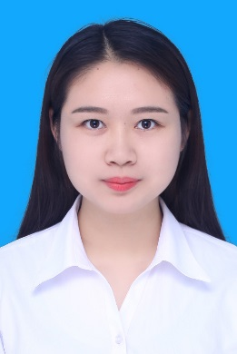
华玉珠，女，汉族，1995年3月出生，2015年12月加入中国共产党，马克思主义学院2017级硕士研究生，现任马克思主义学院研究生党支部副书记。该同志入党以来，一直以高标准严格要求自己，处处发挥党员的先锋模范作用，尊敬师长，团结同学，乐于助人，勤奋学习，踏实工作，以自己的言行诠释了共产党员的先进性。

华玉珠同志先进事迹
一、思想进取，信念坚定
作为马克思主义理论专业的研究生，华玉珠同志在思想上，积极进取，自觉加强政治理论学习，不断提高政治素养，增强政治敏锐性和政治鉴别力；在政治上，立场坚定，牢固树立政治意识、大局意识、核心意识、看齐意识，始终保持清醒的政治头脑，思想敏锐，是非分明。
二、工作认真，乐于服务
在工作上，华玉珠同志一直是老师的小助手，从班级学习委员到学院研究生党支部副书记，她始终具有很强的进取意识、创新精神和挑战精神。作为班级学习委员，她积极协助班长做好班级日常管理工作。作为研究生党支部副书记，她认真协助书记做好日常党务工作，定期召开支部会议，关心支部成员的学习生活情况，加强支部成员之间的沟通交流；组织支部成员开展集中理论交流学习会，深入学习党章党规、习近平总书记系列讲话；协助支部书记做好党员发展和培养工作，曾担任中共南京信息工程大学委员会党校第87、88期入党积极分子培训班工作助理，并获“优秀工作助理”称号。
为加强支部组织建设，华玉珠同志积极参与组织策划了特色户外主题党日活动，把党员的党性教育融入其中。2017年，研究生党支部以“重温革命历史，缅怀革命先烈，传承革命精神”为主题，前往常州溧阳水西村新四军江南指挥部纪念馆开展主题党日活动，并获得南京信息工程大学2017年度“最佳党日活动”称号。她出色的工作表现得到了老师和同学们的一致认可，多次被评为“优秀共青团员”、“优秀共青团干部”、“校三好研究生”、“校优秀研究生干部”等。
三、不忘初心，潜心学习
作为学生干部，华玉珠同志不仅工作出色，而且成绩优异。她有明确的学习目的、良好的自觉性，勤奋学习，在导师以及团队里的老师的指导下，以《学科竞赛对大学生创新能力培养的实证研究》申报了“2019年江苏省研究生科研创新工程”课题，并成功立项。现已公开发表学术论文3篇，其中第二作者2篇，第三作者1篇，分别是《行业特色高校协同人才培养模式改革：转型与路径》、《政府主导下的高校优势学科建设成效及其政策建议---以江苏省为例》、《高校优势学科建设的政策效应分析---基于江苏省的案例研究》，均发表在CSSCI期刊。
在此期间，华玉珠同志参加了2018年江苏省研究生“习近平新时代治国理政思想”学术论坛，投稿论文获三等奖；参加校“新时代、新青年、新使命”征文比赛，获一等奖；参加2018年“南信大精神大讨论”征文活动，获二等奖；参加校“我读马列经典”大型微信朗读活动，获优秀奖；并荣获2018年度“校研究生优秀奖学金、学业奖学金二等”。
在华玉珠同志身上很好地体现了当代青年学生应具备的基本专业素质：良好的道德品质、严谨踏实的工作作风、勤奋认真的学习态度、积极进取的探索精神。在今后的学习、工作和生活中，华玉珠同志将继续严于律己，加倍努力，以更高的标准要求自己，努力做到更好！
获奖感言：感谢马院师生对我的认可和鼓励，“优秀共产党员”的称号对我来说，既是荣誉，也是职责，更是鞭策，我将继续努力，勇往直前，不负期望！
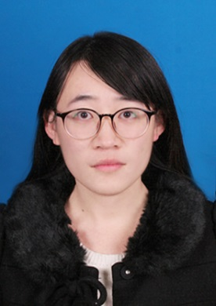
曹雅茹，南京信息工程大学管理科学与工程专业2017级硕士研究生，现任院研究生党支部书记。曾获南京信息工程大学优秀共青团干部、三好研究生、优秀研究生干部、经济管理学院优秀大学生共产党员、党校优秀助理等称号，连续6年获校奖学金，主持参与科研项目3项，发表学术论文4篇，在审2篇。

曹雅茹周志先进事迹
她是一名高中生党员，年满18周岁加入中国共产党，党龄即将满6年，从大一开始，便做着和党紧紧相关的事，她曾说“党员就是要以饱满的精神面貌对待生活中的点滴，以严谨踏实的作风对待工作中的细节。党员不仅是一个称号，更是一种责任与担当”。
党校启蒙，结缘学联
初入大学，参加第78期入党积极分子及新生党员培训班，开学典礼上，面对大礼堂座无虚席的学员，作为新生党员代表讲话时的紧张与荣耀让她第一次见识到“大学之大”，也把一颗为党工作、为同学服务的种子深深地埋在心里。学联两年，于心眷恋。2014年她加入党校学生联合会，从干事到部长，组织参与了共五期入党积极分子培训班的课程学习及实践活动，撰写数篇会议、晚会、活动的新闻稿发表在党校网站；组建的党校学联实践小分队在暑期社会实践中获一等奖，她同时也获得先进个人的荣誉称号；在第83期培训班中同时担任学院工作助理，带领学员排演的节目“紫荆花开，荣耀中华”在汇报演出中获三等奖。
支部在变，责任永远
大一下学期，开始为所在的物流管理学生党支部工作，从简单的打杂整理材料到独当一面的支部书记，她勤勤恳恳，任劳任怨，从对支部工作的一无所知到对所有细节的熟稔于心，她不知在从沁25栋到逸夫楼的路上来回跑了多少趟；谦虚严谨，一视同仁，她全心全意的服务，不厌其烦的做最琐碎的工作，将所有支部成员的基本信息都记在脑中；服务于心，实践在行，支部党员帮扶、采访离退休老干部、志愿者讲解，理论与实践的结合让她实现了一次次的成长与蜕变；物流管理党支部的党日活动“知行合一育三感、凝心聚力筑未来”获江苏省2014年度最佳党日活动优胜奖，是对她工作与付出最大的肯定。从物流管理学生党支部，到2013级第一学生党支部，再到如今的管理科学与工程研究生党支部，她发展的党员人数将近50人，做过的各种党建工作材料已有百余份。
不忘初心，学习为本
深知学生的本分，在学习上她从未懈怠，本科连续4年获校奖学金，三好学生、优秀学生干部称号；从大二开始认准科研的道路，在本科期间主持大学生创新实践训练计划项目，发表论文3篇。凭借优异的成绩保送本校研究生，更加坚定了她从事学术的心，研究生第一学年成绩排名专业第二，中期考核成绩优秀，参加全国大学生英语竞赛获A类三等奖；参与团队的多项科研项目，发表SCI论文1篇，另有2篇在审。但她深知现在与曾经的目标还有一定差距，决心用仅剩不到二分之一的硕士生涯成为更好的自己。
获奖感言：满怀赤忱之心，为党青春无悔

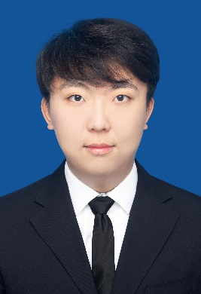
武逸博同学自担任第一届、第二届学生校长助理以来，坚持“笃行以生为本，厚植大学精神”，在宝贵的平台与机遇中磨砺锻炼自己，服务全校师生，参与校园民主管理，助力学校快速发展，并代表首届学生校长助理从“桥梁、助手、参谋”三方面向校长汇报助理团一年来的工作情况。

武逸博同志先进事迹
“始终牢记职责所在，以时不我待，只争朝夕的精神投身工作、不断学习，努力做到扎实勤勉、不断创新，取得更多优异的成绩。”武逸博始终牢记这一勉励与要求，以爱和期待履行职责。
一、提高自身能力
武逸博自入校以来担任班长一职，作为班长，时刻承担着对班级的责任与义务，班长的实质工作不是管理同学，而是服务于同学，他要求自己认真对待每一位同学，认真对待每一项工作，完成好学院和辅导员安排的工作任务，在完成好日常工作的同时，组织多次班会和集体活动，增强班级凝聚力和荣誉感。在科研学习方面，连续三年获得校一等奖学金，成绩优异，多次参于《江苏人才发展报告》的撰写工作。在2017年江苏高校学生境外学习政府奖学金项目中，武逸博完成在英国国王学院完成了一个月的交流学习，主修课程为商业金融与信息管理，顺利结业，在提高能力的同时，也培养他的国际化视野，加深了对世界一流高校的认识和理解，目前已录取英国曼彻斯特大学研究生。
二、履行崇高职责
最令人骄傲的是武逸博担任学校的学生校长助理一职，这种自豪并不是来自于职位的高低，而是这样一个宝贵的锻炼自己机会和为学校发展服务的机会，作为学生校长助理，他至今共完成调研报告30余份，列席校长办公会9次。以具体工作为例，校园交通状况一直是师生最为关注的热点话题之一，为更好地了解我校交通现状、排查交通隐患、优化出行环境，学生校长助理团成员全员参与，点线互动，深入到学校的各个角落，采用航拍技术、移动测速仪测速、线上问卷调研、线下走访师生、一键通汇总等多种形式和方法，对全校交通情况进行了一次全覆盖式的“体检”和“透视”，最终形成了一份图文并茂、细节详尽的《校园交通情况调研2.0提案》的调研报告。在第一届任期结束时，武逸博代表首届学生校长助理从“桥梁、助手、参谋”三方面向与会校领导汇报了助理团一年来的工作情况。在学校的重大决策过程中，代表全校学生利益，为学生发声，他认为，为学生发声服务的过程也更是锻炼提高自身的过程，本科专业为人力资源管理，学习很多管理学、组织行为学、管理沟通等相关专业课程，在工作中，他将所学的知识理论应用到实践，带着在实践工作中发现的问题，又回到书本之中，继续探究学习，不断提高充实，慢慢取得长足的进步。就像武逸博同学在述职汇报中说的到一句话，“能把对学校的爱和期待当作一份事业来做，对他来说，是一件幸福的事。”这是一段与学校共同进步的任期，这是一份不可辜负的责任，这是一次知难而进的挑战，更是一份弥足珍贵的回忆。
获奖感言:能把对学校的爱和期待当作一份事业来做，是一件幸福的事。

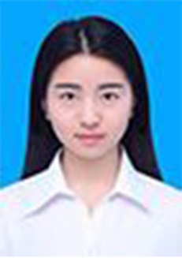
“心中有信仰，脚下有力量”。商学院工商管理专业2018级硕士研究生岑珊，以信仰为青春导航，理想信念坚定，学习成绩优异，潜心科研创新，工作认真务实，在服务奉献中激扬青春，全面发展。

岑珊同志先进事迹
一、以学习为本，不忘学生根本任务
立身以立学为先，立学以读书为本。岑珊同志始终认为学习是学生的天职，刻苦努力，勤奋认真，从未松懈。从本科阶段开始，她就详细规划每天每一时段的学习内容，合理安排课余学习时间，有效平衡学习、工作和其他活动之间的关系。得益于此，本科阶段，岑珊同志以加权平均分专业第一，综合测评专业第一的优秀成绩，获得2016-2017学年校长奖学金和三好学生标兵。除此以外，她还获得2018-2019学年校研究生优秀新生一等奖学金，2015-2016学年、2014-2015学年两次校本科生一等奖学金和三等奖学金。
夯实专业基础的同时，岑珊同志主持了课题《江北新区区域低碳经济评价指标体系构建与实证》，在第十四届江苏省高校大学生经济论坛活动中，荣获二等奖。通过对国家级江北新区的调查，创新性地从技术经济指标、环境保护指标和区域建设指标构建了江北新区低碳经济的评价指标体系，为江北新区的绿色发展提供建议。一年的时间里，她把控项目进度，协调项目组成员工作，独立完成了一篇研究报告的撰写。除此之外，岑珊同志还参与了一项江苏省重点大学生创新创业计划和校级大学生创新创业计划，协助项目主持人成功的开展了项目调查，为项目的成功实施贡献了自己的一份力量。
成绩优异，科研丰富的她被保送至南京信息工程大学商学院工商管理专业，成为一名学术型硕士研究生，继续探索创新之路。研究生阶段，她积极参与校内外学术报告，倾听大牛的奇思妙想，紧跟学术前沿，为自己充电，保证长效续航。同时，在导师的指导下撰写论文，逐步提高学术研究能力。
二、以工作为责，保持踏实肯干的品质
作为党支部书记，岑珊同志紧抓党建学习常态化建设，利用集中学习和个人学习相结合的方式，培养党支部浓厚的学习氛围；注重学习方式多样性，组织各类主题党日活动；加强积极分子的培养，发挥先锋模范作用。2019年4月，支部书记讲党课，岑珊同志带领支部全体党员学习讨论了《关于坚持和发展中国特色社会主义的几个问题》，岑珊同志从“科学社会主义基本原则不能丢”以及“党员要为理想奋不顾身拼搏奋斗”等若干个方面带领全体党员进行了学习，并提出希望全体党员做到虔诚而执着，至信而深厚。
作为本专业班长和校研会学术部成员，岑珊同志平日里团结同学，营造浓厚的学习氛围，保证专业出勤率；组织学术科研交流，提倡同学间互帮互助，带领同学参与校院级各类学术沙龙讲座，培养大家的学术意识；协助校研会学术部部长策划并成功开展了“人文知识竞赛”和“3.23世界气象日——太阳、地球和天气”江苏科技馆气象科普活动。
作为滨江学院2016级人资2班的班主任，岑珊同志及时关心同学们的学习、思想、生活动态，督促并鼓励他们珍惜美好的大学时光，以积极乐观的态度对待大学的学习与生活。通过班会课和微信等方式，和同学们分享自身的经验，积极引导他们找到自己喜欢及努力的方向，让他们的大学生活过的充实而有意义；同时也会不定期的去学生宿舍，了解学生的生活状态，强调宿舍安全。2019年5月，恰逢五四运动一百周年，岑珊同志作为主讲人，给2016级人资2班的同学们召开了“青春心向党，建功新时代”为主题的班会活动，在班会上，岑珊同志从习近平总书记提出的“树立远大理想、热爱伟大祖国、担当时代责任、勇于砥砺奋斗、练就过硬本领、锤炼品德修为”六个方面对同学们提出要求，寄予厚望，要求同学们成为“既有家国情怀，又有人类关怀”的新时代中国青年，为实现两个一百年奋斗目标，实现中华民族伟大复兴中国梦接续奋斗。
三、以实践为趣，提高自身综合素质
青春在实践中更闪光，在奉献中更耀眼。除了学习、科研和学生工作，岑珊同志还热心公益，积极投身于校内外的实践活动。本科时期参与第一次暑期社会实践就获得了校级表彰。2016年6月，岑珊同志参与南京非物质文化遗产精华展，作为主讲人给嘉宾和市民朋友们讲解了关于南京剪纸的历史源流和传承意义，在此次活动中荣获“优秀志愿者”的称号。之后还陆续参加了2018年DBA鸽展，2018年北京大学中国企业创新创业调研，获得了一致好评。
由于从小学时期就积累了一定的主持经验，岑珊同志在大学阶段先后策划并主持了市校院各级活动达30余场，其中有多场活动都与志愿服务和公益事业有关，比如南京信息工程大学首届防灾减灾知识竞赛、消防晚会、2017年志愿服务交流表彰大会、2017年习酒“我的大学·圆梦行动”公益助学活动等，积极为公益事业发声并尽自己的微薄之力。
让信仰照亮青春，与理想并肩前行。岑珊同志将以更高的标准严格要求自己，用实际行动亮出青春的色彩，坚定理想信念，锤炼意志品质，做到“志存高远、德才并重、情理兼修、勇于开拓”，以青春和理想谱写信仰和奋斗之歌！
获奖感言:不忘初心，牢记使命，奋斗的青春最美丽。
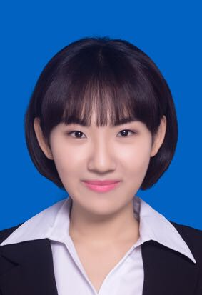
温婷茹，女，文学院研究生2017级党支部书记，2015年6月1日入党。温婷茹同志自入校以来，思想上积极进步，不断向党组织靠拢，在老师和同学的帮助下，深入学习党的十九大精神，以为人民服务、团结同学、努力学习、认真工作为要求自身的准则。丰富理论和实践知识，充分发挥了岗位的职能和作用，具有较高的思想道德水平。

温婷茹同志先进事迹
一、积极进步，时刻注重自身学习
作为一名共产党员，温婷茹同志能够认识到理论学习的重要性，通过深入学习党的理论知识，以习近平新时代中国特色社会主义思想为指导，思想进步，始终在思想上与党中央保持高度一致。在平日的学习与工作中能够做到自觉、自省，该同志在学习过程中虚心向其他同志请教学习，不断提升工作与学习技能；一丝不苟、兢兢业业地对待工作。
在研究生2017级党支部中，作为一名有着多年党龄的同志，能够始终持续着清醒的头脑，把“做事先做人，万事勤为先”作为自己行为准则，作为一名在校研究生，能够认真贯彻党的基本方针政策，充分认清了作为一名共产党员的光荣责任和神圣使命。温婷茹同志面对出现的新情况、新问题，不断加强理论学习；同时，积极引导支部党员开展每月一次学习活动，进行道德实践活动，有效促进了支部党员的理论知识及思想道德水平。
二、勤奋刻苦，坚持保持谦虚态度
自入党以来，温婷茹同志始终严格要求自己，努力工作、尽职尽责，具有较强责任感。能够积极、热情地投入到工作中去，在支部内部定期开展学习会议及相关工作部署会议，组织支部党员学习党的先进思想及领导方针，讨论各项活动及工作开展方式，与支部成员共同学习进步。
2017年，该同志担任第87期入党积极分子培训班助理，在党校学习过程中，及时完成任务，积极配合老师及学员，在最后的结业考试中，文学院全体党校学员成绩取得合格，并在实践活动中荣获“最佳创意奖”荣誉称号，温婷茹本人也同时获得“87期入党积极分子培训班优秀助理”荣誉称号。同年11月，协助文学院教工党员开展“学习十九大·做合格党员”主题党日活动。温婷茹同志带领文学院研究生2017级党支部全体成员开展“铭记历史·勿忘国耻”党日活动。活动期间能够发挥良好的带头作用及组织能力，携支部全体成员赴爱国主义教育基地——南京利济巷慰安所旧址陈列馆共同学习历史，感受历史，在保证成员安全及活动质量两方面都能够做到做好。2018年3月，温婷茹同志带领文学院研究生党支部及本科生党支部赴南京雨花台烈士陵园开展“缅怀先烈·不忘初心”党日活动，活动取得一定成效。在活动开展前考虑周到，精心设计方案及活动路线，在参观学习过程中能够发挥带头作用，活动取得圆满成功。
温婷茹同志能在工作中做到谦虚、谨慎、积极进取，始终保持严谨认真的工作态度，在工作中不断提高自身各方面综合能力。
三、奋发图强，不断加强自身学习
温婷茹同志始终把学习放在重要位置，学习党的理论、工作事项、不断提高自身综合素质。积极参加校、院等各组织单位的学习讲座，能够认真做好笔记；在工作中，采取集中支部成员学习的方式，不仅谨记提高自身知识水平，还不忘全支部一起学习。学习会议逐月一次，在会议中担任支持人与主讲人，努力做好会前准备，教案笔记，使得每次会议能够顺利进行。
温婷茹同志用自己做学的、所做的服务于工作实践，始终保持爱岗敬业的工作作风和勤奋好学的精神品格，对工作有着强烈的责任心与使命感；对学习有着积极是进取心和奋力的拼搏力。无论工作还是学习，都有着较高的政治素养，较高的道德品质，努力为支部及学院服务与工作。长期以来，温婷茹同志都格守着“做事先做人，万事勤为先”的人生格言温婷茹同志在今后的学习、生活和工作中，将进一步加强学习，严于律己，时刻牢记组织教导，继续加倍努力，提高思想政治觉悟和业务技能水平，用实际行动践行共产党员的标准。
获奖感言：梦想不是空口的大话，而是在奋斗里努力生长的果实

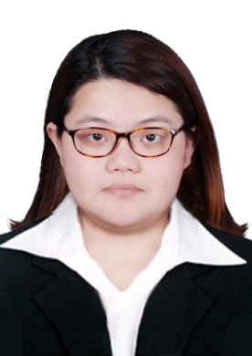
孙慕娴，女，汉族，出生于1997年8月24日，中共党员。2015年9月入学，担任15数媒2班团支书。于2017年6月5日加入中国共产党，现任数媒本科生党支部副书记。在校成绩优良，荣获“三好学生”、“优秀学生干部”等荣誉称号。

孙慕娴同志先进事迹
一、坚定信念，严以修身
“有志者，立长志；无志者，常立志”是她的人生格言。从提交入党申请书到担任支部副书记，始终拥护贯彻执行党的路线、方针和政策，关注时事，观看十九大报告，研读新党章，学习习近平新时代中国特色社会主义思想，观看《不忘初心，继续前进》等纪录片，学习廖俊波同志事迹材料书写心得感受，在思想不断升华的同时让她更加坚定了理想信念。她组织参与2018年毕业季党支部开展的“岁月芳华，捕梦南信”特别党日活动，此次活动获得了广大师生一致好评。曾参与的“邮寄青春，不忘南信初心”、“飞扬中国梦，彩绘核心观”等主题活动均获得了南信大年度“最佳党日活动”的荣誉，并且在全国高校“两学一做”支部风采展示活动平台上进行了成果展示。她带动支部委员提高支部活力，充分发挥一名共产党员的先锋模范作用，把党支部的温暖通过自己传递给每位身边的人。
二、脚踏实地，积累经验
作为班级的团支书积极组织策划“羊山公园野外露营”、“别墅Paty”等团建活动增进同学之间的交流，从而增强班级凝聚力。大一时她在校生活部和院青协担任一名普通干事，分别参与绘制了校美食节的美食地图与“暖秋敬老”等活动。大二时担任院学习部副部长，参与院迎新、慰问军训新生等活动。直至现任支部副书记，这不单是学生工作角色上的变化，更多的是师生们对她工作能力的认可。大学期间她被多次评为“三好学生”，“优秀共青团员”，“优秀学生干部”，“先进个人”等荣誉称号。她不断克服自身的不足，为踏入社会积累经验，对踏实肯干的她来说大学四年的学生工作是一笔宝贵的精神财富。
三、感恩知遇，努力拼搏
她拥有积极向上的生活态度和广泛的兴趣爱好，性格开朗，品德端正。她主动关心同学，帮助同学解决问题，建立了良好的人际关系，获得了同学的尊重和支持。毕业季面临择业，在党支部的锻炼学习和老师的指引教导下，作为一名学生党员，她秉着全心全意为人民服务的宗旨参加了党务工作者以及公务员的考试。四年的时光转瞬即逝，她也会更加努力，争取早日实现她的人生价值！
学生生涯即将成为过往，每个人都会有崭新的开始，或喜或悲。今后的日子里，希望她更加严格要求自己，彰显一位学生党员的先进性！
获奖感言：坚定信念脚踏实地，感恩知遇努力拼搏。

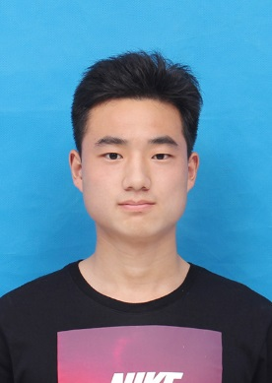
杨朝斌，男，2017年11月入党，应用技术学院16级电气工程及其自动化专业本科生，现任16电气1班班长、应用技术学院学生会副主席。该同志自入党以来一直以党员的高标准严格要求自己，积极上进，兼顾学习和工作。以认真的工作态度、扎实的工作作风、优良的学习成绩，赢得了学院师生的普遍好评，展现了新时代下党员的新形象。具体表现如下：

杨朝斌同志先进事迹
一、提升自我，完善思想
共产党员不仅要在组织上入党,更要在思想上入党。该同志在平时能认真贯彻落实学习习近平新时代中国特色社会主义等先进思想，收看“百家讲坛”特别节目《平“语”近人——习近平总书记用典》，树立了正确的世界观、人生观和价值观，并能在工作和学习的表现中践行党的全心全意为人民服务的根本宗旨。自觉遵守党的纪律，密切联系群众，又先后组织了支部的同志们学习观看守岛英雄王继才同志先进事迹报告会、主旋律电影《赵亚夫》、大型音乐舞蹈史诗《井冈山》、庆祝改革开放40周年大会直播，切实履行了党员的义务。
二、努力学习，追求上进
在学习上，该同志深刻的认识到学习才是学生的本职工作。在扬州职业大学就读时，他连续两学年排名专业前五并获得奖学金和三好学生等荣誉。然而，校际交流的开展使他清醒的认识到自己与优秀本科生的差距，于是毅然投入到江苏省专转本考试的备考中去，最终以优异成绩被我校录取。入读我校以来，身边师生的鞭策与激励、自我的严格要求，使他不忘初心，继续保持虚心前行，实验室里，图书馆里常常看到他认真的身影，最终，他取得了数门专业课排名专业前三的好成绩。在倡导建设学习型社会的今天，他不断强化学习意识，真正把学习当作一种精神追求，成为爱学习、会学习的人。
三、踏实工作，服务大众
在工作中，他发挥党员的先锋模范带头作用，一直担任室长，班长，学生会副主席等职务。毫无怨言地把自己的课余时间献给了能够为同学服务的学生工作。在担任第90期党校入党积极分子培训班的党员助理时，他不遗余力的帮助学员们学习和践行党的知识，最终获得汇报演出二等奖的好成绩，很好的为我们党注入新鲜血液做足了传帮带工作。此外，考研、就业讲座，运动会，演讲比赛，职业规划大赛等各种活动也都在他的安排下进行的井井有条。踏踏实实，勤勤恳恳，每一项工作，他都能按期出色完成，受到了老师与同学们的喜爱。
往事做序，来日为章。希望杨朝斌同志继续砥砺前行，在未来的学习工作中擦亮奋斗这个青春最亮的底色，用更大的担当作为来回应这个新时代。
自信人生二百年，会当击水三千里。
获奖感言：自信人生二百年，会当击水三千里。

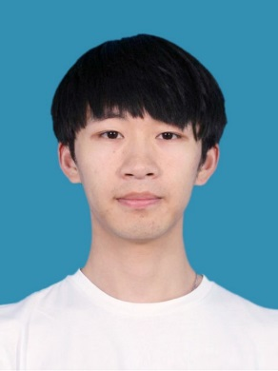
葛子安同志现任长望学院本科生党支部副书记，学习成绩优异，积极参加学科竞赛；善于创新，发表多项科研成果；乐于实践，参与各类创业实践；积极工作，用心建设党支部，是一名有理想、有本领、有担当的优秀共产党员。

葛子安同志先进事迹
一、信仰坚定，发挥先锋模范作用
葛子安同志在担任长望学院2015级大气科学实验班团支书期间，认真负责团建工作，积极组织团日活动。2016年他带领团支部成员参加第五届团GO大舞台比赛，获一等奖，2018年他所在团支部获校“五四红旗团支部”荣誉称号。葛子安同志工作能力突出，连续四年被评为校“优秀学生干部”，并多次获评校优秀共青团员、共青团干部。
二、勤奋创新，科研报国目标明确
葛子安同志学习成绩优异，入学以来每学年均获三好学生荣誉称号及奖学金，同时积极参加学科竞赛，曾获省级及以上奖项共6项。葛子安同志乐于创新、善于创新，2017年获得2项实用新型专利授权。进入长望学院大气科学实验班后，他在新的专业领域继续探索创新，2019年以共同作者身份在SCI期刊发表2篇文章。葛子安同志不仅在专业领域成果丰富，还积极参加创业创新项目，曾获2017年大学生电子商务“创新、创意及创业”挑战赛江苏赛区选拔赛中获三等奖。
三、承担责任，全心投入党支部建设
2018年6月，经选举由葛子安同志担任长望学院本科生党支部副书记。为了加强制度建设，促进工作规范管理，他协助党支部书记制定了《长望学院本科生党支部工作手册（试行）》，明确了学生党员的发展标准和发展流程，对学院常规工作进行规范。同时他坚持对学生党员发展材料“一清三查”，确保学生党员材料严格符合要求。该举措取得了明显成效，党建材料缺失率、错误率基本为零，大大提升了工作质量和工作效率。
为了提升支部党员的“学习、服务、创新”意识、建设“学习型、服务型、创新型”党支部，葛子安同志探索开辟了互动式“学”、立体化“做”的党员意识提升新路径。为回顾改革开放40年来的光辉历程，他组织开展了“两代人眼中的改革开放——父母给孩子的一封信”、“见证复兴路，筑梦再出发——党员共话改革开放”、“重温历史，不忘初心——师生共游茅山新四军纪念馆”三大主题活动，分别旨在加强“两代人间”、“党员间”、“师生间”的“互动式”学习。同时他带领支部党员将服务工作“常态化”、“立体化”，在院学办人手紧张的情况下组织支部党员义务值班，担任学生助理，为老师分担压力，为同学排忧解难；动员支部全体党员参加每年的“长望学院新生选拔”、“新生入学报到”、“长望学生宿舍搬迁”等一系列志愿服务工作，定期举办“长望学院学习经验交流大会”，为新入学、低年级同学们做好未来规划发展提供宝贵经验。
作为一名大学生党员，长望学院学生党支部的副书记，葛子安同志时刻牢记一名青年的责任与担当，心怀梦想，勇于付出，砥砺奋进，为成为一名信仰坚定，勤奋创新的优秀共产党员而努力奋斗。
获奖感言：我会将这份荣誉视为组织对我的信任与鼓励，继续全心全意为人民服务。

赵梦晴，女，中共党员，南京信息工程大学滨江学院会计学2015级学生。曾获国家奖学金、江苏省优秀学生干部、“互联网+”大学生创新创业大赛省赛二等奖；曾任南京信息工程大学第一届学生校长助理、会计系教学秘书助理、班长。

赵梦晴同志先进事迹
鲁迅先生曾在《热风·随感录四十一》中这样写道：“愿中国青年都摆脱冷气，只是向上走，不必听自暴自弃者流的话。能做事的做事，能发声的发声，有一分热,发一分光，就令萤火一般，也可以在黑暗里发一点光,不必等候炬火。”赵梦晴便是这样一个摆脱冷气、发光发热的中国青年。大学四年中，她有理想、有本领、有担当，是当代大学生的杰出代表。
志存高远，以心求学
“大学之道，在明明德”。四年前，怀揣着对大学生活的憧憬，她来到了信大滨江，扬帆起航。大学以来，她依然将学业放在首位，“以心求学”是她始终奉行的准则。不同于中学的被动式学习，大学的学习主要依靠个人的主动精神与求知欲望，她并没有因为缺乏监督而有所松懈，图书馆是她每天必去之地。她会按期给自己制定学习计划，把它贴在书橱上时刻激励自己。她认为，学习是一个苦尽甘来的过程，成功的大门总会为每一个勤奋努力的人敞开，一分耕耘，一分收获。这是她的学习态度，也是她的人生理念。正如山本耀司所说：“我相信一万小时定律，我从来不相信天上掉馅饼的灵感和坐等的成就，做一个自由又自律的人，靠势必实现的决心认真地活着。”
服务集体，行胜于言
大学期间，赵梦晴的肩上始终有所承担。她认为，大学生虽身在校园，心却应该更加开阔，应勇于担当，乐于奉献，敢于实践。大一时，担任班级班长，带领班级在各类评比中取得优异成绩；大二时，成为会计系教学秘书助理，辅助老师处理教学工作；她还曾担任滨江学院官方微信公众号采编，为全院师生送去一手资讯。通过前两年经验的积累和能力的提升，大三时，她参加了南京信息工程大学第一届学生校长助理的选拔。参选的过程曾让她倍感压力，与全校的本科生、硕博生同台竞技更让她心生胆怯。但高压之下，她并没有退缩，认真对待每一次考核，最终成功当选。任职期间，她曾列席校长办公会议，制作每周高校要情，深入了解了学校各部门的运作。正是由于她始终如一的担当，她荣获了2018年度“江苏省优秀学生干部”的荣誉称号。
砥砺前行，明天你好
身为滨江学子，身为中共党员，赵梦晴的表现无愧于要求。大学毕业后，她即将前往杭州电子科技大学，开始研究生阶段的学习。相信未来的她仍会怀揣赤子之心，砥砺前行。
人生之路，常遇阴差阳错、艰难险阻。一路上，我们或许败北，或许迷失，但只要用力奔跑，我们终将生出翅膀，逆风也能飞翔。
获奖感言：勇于担当，乐于奉献，敢于实践。

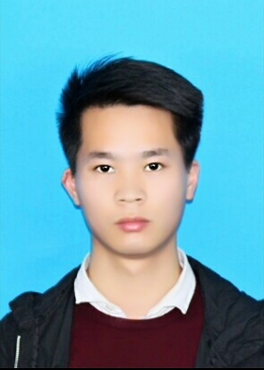
方尚尚，中共党员，现任滨江学院2015级电气1班团支书、曾任滨江学院科协主席。曾获国家励志奖学金，江苏省三好学生，江苏省大学生课外学术科技作品-“挑战杯”特等奖，江苏省大学生物理与实验科技作品创新竞赛二等奖，江苏省高等数学竞赛三等奖等，共申请9项专利，目前已授权7项，参与2项江苏省大学生创新创业训练计划。

方尚尚同志先进事迹
一、坚定信念，树立形象
在思想上，他积极向党组织靠拢，2016年3月参加了高级党校的学习，对党的性质、纲领、宗旨等方面有了系统的了解，提高了对党的认识，更加坚定了他加入中国共产党的信念。2017年4月，他加入中国共产党。他时刻以党员标准严格要求自己，在同学中起到模范带头作用。
二、勤奋刻苦，锐意进取
在学习上，他始终牢记知识改变命运，学习成就未来，刻苦学习，勤奋进取。在前三年的综合测评中，他专业排名前三，获得了国家励志奖学金、中国大学生自强之星提名奖，江苏省三好学生等荣誉。今年，他以总分407分专业第三名的优异成绩，考取河海大学研究生。回顾考研，他表示考研期间早上七点起床，到晚上十点回去，这一年没有睡过一天懒觉，除了节假日偶尔休息一天，其他时间一星期只休息一晚上，焦虑的时候会通过跑步来放松自己，时间比较紧张的时候，晚上回到宿舍，他还会拿出手机再学一个小时巩固以前的知识。

三、投身科研，积极探索
除了学好书本上的知识，他也努力拓展自己其他方面的知识。他利用暑假，完成了关于苏北农业发展的社会实践调查，参加滨江学院社会调查大赛，获得了一等奖。他也积极响应大学生创新工作，共申请了9项国家专利，7项专利已经授权。除此之外，他还参与了2项省级大学生创新创业训练计划。同时，他还积极参加各类学科竞赛，获得了江苏省挑战杯特等奖、江苏省物理实验竞赛二等奖、三等奖等。他深信有梦想就有希望，他将直面各种困苦，锐意进取，开拓创新。
他表示要时刻心存感恩，努力学习发奋刻苦，用真情去投入到学习和为他人服务的实际行动中，不懈奋斗，以一颗坚毅和勇敢的心去面对生活中的酸甜苦辣，以积极进取的姿态投入到祖国的建设中去，为祖国贡献自己的青春和力量，做一个有理想有追求有抱负有担当的当代大学生。
四、尽职尽责，踏实工作
在工作上，作为团支书，他认真履行自己的职责，对班级事务投入了极大的热情。在学生组织中，作为科协学术部长，他以身作则，严格要求自己，准确及时的完成组织交给他的任务，并完成了大学生“挑战杯”，专利讲座等活动，大二结束，他当选为科协主席，努力做好科协的每一份工作。
获奖感言：这次获奖是对我努力的肯定，也是我新的起点！

